
FACULTAD DE INGENIERÍA CARRERA PROFESIONAL DE INGENIERÍA
DE SISTEMAS E INFORMÁTICA & CARRERA PROFESIONAL DE INGENIERÍA DE SOFTWARE
CURSO INTEGRADOR I SISTEMAS - SOFTWARE
Título: Sistema Integral de Gestión de Flotas y Maquinaria GitHub/GitLab: https://github.com/aidanvargas3004-lang/sigem-sistema (rama SigemVs4, carpeta sigem/)
Ciclo: 06
Integrante(s):

ID | CUI | APELLIDOS | NOMBRES
1 | U21304236 | Mamani Vargas | Abel Valerio
2 | U22207879 | Rodriguez Huillca | Juan Ronaldo

Docente: MBA Mg. Ing. RENE ALONSO NIETO VALENCIA.

AREQUIPA – PERÚ.
2026

ÍNDICE

ÍNDICE DE FIGURAS 5
ÍNDICE DE TABLAS 8
HISTORIAL DE VERSIONES 10
RESUMEN 11
ABSTRACT 12
CAPÍTULO 1 ASPECTOS GENERALES 13
DEFINICIÓN DEL PROBLEMA 13
DESCRIPCIÓN DEL PROBLEMA 13
DIAGRAMAS DE PROCESOS DE NEGOCIO 15
DIAGRAMAS DE PROCESOS AS-IS 15
DIAGRAMAS DE PROCESOS TO-BE 18
PLANTEAMIENTO DE ALTERNATIVAS DE SOLUCIÓN 21
DEFINICIÓN DE OBJETIVOS. 22
OBJETIVO GENERAL. 22
OBJETIVOS ESPECÍFICOS. 22
ALCANCES Y LIMITACIONES. 22
Dentro del Alcance. 22
Fuera del Alcance. 23
Limitaciones. 24
JUSTIFICACIÓN 25
ESTADO DEL ARTE 25
CAPÍTULO 2 MARCO TEÓRICO 27
FUNDAMENTO TEÓRICO 27
Gestión de flota y maquinaria pesada 27
Mantenimiento preventivo y correctivo 27
Trazabilidad operativa 27
BPMN 27
Ingeniería de requisitos y SRS 27
Calidad de software 28
Java 28
Spring Boot y arquitectura MVC 28
Thymeleaf 28
PostgreSQL 28
Bootstrap y diseño responsive 28
Seguridad de aplicaciones web 29
Patrones y principios de diseño 29
CAPÍTULO 3 DESARROLLO DE LA SOLUCIÓN 30
ANÁLISIS DEL SISTEMA 30
REQUISITOS FUNCIONALES 30
REQUISITOS NO FUNCIONALES 37
DISEÑO DEL SISTEMA 40
CASOS DE USO 41
Especificaciones de Casos de Uso 41
Especificaciones de Casos de Uso 41
Especificaciones de Casos de Uso 41
Especificaciones de Casos de Uso 41
Especificaciones de Casos de Uso 41
Especificaciones de Casos de Uso 41
Especificaciones de Casos de Uso 41
Especificaciones de Casos de Uso 41
PROTOTIPOS UX/UI 50
PROTOTIPOS DE INFORMES Y REPORTES 53
PROTOTIPOS UI 55
DISEÑO DE CLASES 59
DISEÑO DE LA BASE DE DATOS 62
MODELO ENTIDAD RELACIÓN 62
DISEÑO FÍSICO 63
DISEÑO LÓGICO 64
DICCIONARIO DE BASE DE DATOS 65
SCRIPT BASE DE DATOS 89
DOCUMENTACIÓN DEL CÓDIGO FUENTE 115
ORGANIZACIÓN DE LOS PAQUETES 115
ORGANIZACIÓN DE LAS LIBRERÍAS 115
ORGANIZACIÓN DE LAS DEPENDENCIAS 118
CONFIGURACIÓN LOGBACK 118
CAPÍTULO 4 ARQUITECTURA, PATRONES DE DISEÑO Y EVIDENCIAS 121
4.1. DISEÑO E IMPLEMENTACIÓN DE LA ARQUITECTURA 121
4.1.1. Patrón MVC (Modelo – Vista – Controlador) 121
4.1.2. Patrón DTO (Data Transfer Object) 122
4.1.3. Patrón DAO (Data Access Object) 123
4.1.4. Principios SOLID 124
4.1.5. Otros patrones de diseño 126
4.1.6. Aplicación de la arquitectura por área 127
4.1.7. Desarrollo guiado por pruebas (TDD) 127
4.2. INVENTARIO DE DOCUMENTACIÓN POR ÁREA 129
4.2.1. Marketing 129
4.2.2. Ventas / Comercial 129
4.2.3. Producción / Operaciones 130
4.2.4. Mantenimiento 130
4.2.5. Logística / Almacén y Compras 131
4.2.6. Recursos Humanos 131
4.2.7. Gerencia General 131
4.2.8. Administración del sistema 131
4.2.9. Portal del cliente 131
4.2.10. Documentación técnica del proyecto 132
4.3. CONSIDERACIONES DE SEGURIDAD 132
4.3.1. Controles implementados 132
4.3.2. Consideraciones por área 133
4.3.3. Pendientes para producción 134
4.4. EXPOSICIÓN DE RESULTADOS Y EVIDENCIAS 134
4.4.1. Pantallas del sistema (frontend) 135
4.4.2. Codificación (backend) 146
4.4.3. Integración con la base de datos 146
4.4.4. Integración backend – frontend 148
4.5. TRAZABILIDAD DE REQUISITOS FUNCIONALES 148
4.6. FUNCIONALIDADES INCORPORADAS EN LA VERSIÓN 3.0 149
4.6.1. Pagos y cobranzas 149
4.6.2. Importación de repuestos desde Excel 154
4.6.3. Respaldos de la base de datos 155
4.7. MODELO DE REPORTES Y DENOMINACIÓN 156
4.8. IMPORTACIÓN Y EXPORTACIÓN DE FICHEROS 158
4.9. SISTEMA DE CONTROL DE VERSIONES (SVC) 159
4.9.1. Repositorio y herramientas 159
4.9.2. Ramas 159
4.9.3. Commits 160
4.9.4. Network y fusión (merge) 160
4.9.5. Rollback (deshacer cambios) 161
4.10. PLAN DE PRUEBAS DE SOFTWARE 161
4.10.1. Objetivo y alcance 161
4.10.2. Preparación del entorno 162
4.10.3. Estrategia por nivel 162
4.10.4. Pruebas unitarias 162
4.10.5. Pruebas de integración 163
4.10.6. Pruebas de sistema 164
4.10.7. Pruebas de aceptación 165
4.10.8. Otras pruebas: seguridad, cobertura y regresión 167
4.10.9. Herramientas, codificación propuesta y resultados obtenidos 168
4.11. INVENTARIO DE DOCUMENTACIÓN DEL PROYECTO 169
CONCLUSIONES 170
RECOMENDACIONES 171
BIBLIOGRAFÍA 172
ANEXOS 173
PROJECT CHARTER 174
NOMBRE DE PROYECTO 174
DESCRIPCIÓN DEL PROYECTO 174
DEFINICIÓN DEL PRODUCTO 174
CARACTERÍSTICAS DEL SISTEMA 174
ALCANCE 174
CONTEXTO DEL SISTEMA 175
DIAGRAMA DE CONTEXTO 175
ENTORNO DE OPERACIÓN 175
DEFINICIÓN DEL PROYECTO 175
OBJETIVOS DEL PROYECTO 175
EQUIPO DE TRABAJO 176
RECURSOS Y PRESUPUESTO 176
CRONOGRAMA DE ACTIVIDADES 177
CRONOGRAMA DE HITOS DEL PROYECTO 178
MODELO LEAN CANVAS 179

ÍNDICE DE FIGURAS
Ilustración 1. Organigrama funcional de TRANSUR elaborado a partir del caso de estudio 13
Ilustración 2. Diseño de Proceso del Negocio Actual 15
Ilustración 3. Diseño de Proceso del Negocio Actual (Marketing y Ventas) 15
Ilustración 4. Diseño de Proceso del Negocio Actual (Logística y almacén) 16
Ilustración 5. Diseño de Proceso del Negocio Actual (Producción y operaciones) 16
Ilustración 6. Diseño de Proceso del Negocio Actual (Recursos humanos) 17
Ilustración 7. Diseño de Proceso del Negocio Actual (Gerencia General) 17
Ilustración 8. Diseño de Proceso del Negocio con el sistema SIGEM 18
Ilustración 9. Diseño de Proceso del Negocio con el sistema SIGEM (Marketing y Ventas) 19
Ilustración 10. Diseño de Proceso del Negocio con el sistema SIGEM (Logística y almacén) 19
Ilustración 11. Diseño de Proceso del Negocio con el sistema SIGEM (Producción y operaciones) 20
Ilustración 12. Diseño de Proceso del Negocio con el sistema SIGEM (Recursos humanos) 20
Ilustración 13. Diseño de Proceso del Negocio con el sistema SIGEM (Gerencia General) 21
Ilustración 14. CU001 – Iniciar sesión 41
Ilustración 15. CU002 – Gestionar flota 42
Ilustración 16. CU003 – Registrar contrato 43
Ilustración 17. CU004 – Programar servicio 44
Ilustración 18. CU005 – Registrar inicio y cierre 45
Ilustración 19. CU006 – Reportar incidencia 47
Ilustración 20. CU007 – Gestionar mantenimiento 48
Ilustración 21. CU008 – Generar reporte 49
Ilustración 22. MOCKUP000 – Pantalla de inicio 50
Ilustración 23. MOCKUP001 – Flota 51
Ilustración 24. MOCKUP002 – Registrar contrato 51
Ilustración 25. MOCKUP003 – Programar servicio 52
Ilustración 26. MOCKUP004 – Órdenes de mantenimiento 52
Ilustración 27. MOCKUP005 – Dashboard 53
Ilustración 28. MOCKUP006 – Reporte de servicios realizados 53
Ilustración 29. MOCKUP007 – Reporte de uso de flota y maquinarias 54
Ilustración 30. MOCKUP008 – Reporte de mantenimientos 54
Ilustración 31. Dirección y gerencial general 55
Ilustración 32. Operaciones (panel general) 56
Ilustración 33. Marketing y oportunidades 57
Ilustración 34. Almacén y repuestos 57
Ilustración 35. Reportes 58
Ilustración 36. Diseño de Clases (Módulo seguridad y sistema) 59
Ilustración 37. Diseño de Clases (Módulo gestión de flota y activos) 60
Ilustración 38. Diseño de Clases (Módulo Operaciones servicio y mantenimiento) 60
Ilustración 39. Diseño de Clases (Módulo comercial, clientes y marketing) 61
Ilustración 40. Diseño de Clases (Módulo logística y compras) 62
Ilustración 41. Organización de los paquetes del proyecto SIGEM (com.transur.sigem) 115
Ilustración 42. Librerías utilizadas por SIGEM y su propósito 116
Ilustración 43. Declaración de dependencias en pom.xml 118
Ilustración 44. Configuración de registros (logback-spring.xml) 119
Ilustración 45. Arquitectura en capas de SIGEM 121
Ilustración 46. Controlador MVC de ejecución de servicios 122
Ilustración 47. Regla de negocio de cierre del servicio en la capa de servicio (RF010) 122
Ilustración 48. DTO de entrada validado y su uso en la API de incidencias 123
Ilustración 49. Interfaz DAO de reportes operativos y su implementación JDBC 124
Ilustración 50. ValidadorDisponibilidad: responsabilidad única para la validación de conflictos (RF009) 125
Ilustración 51. Exportadores intercambiables: abierto/cerrado e inversión de dependencias 125
Ilustración 52. Observer: listener de Hibernate que registra la auditoría automática (RF018) 126
Ilustración 53. Prueba unitaria de la validación de doble asignación 128
Ilustración 54. Ejecución de las 63 pruebas automatizadas: todas correctas 129
Ilustración 55. Configuración de seguridad: CSRF, roles por área y acceso cerrado por defecto 133
Ilustración 56. Portal público con catálogo de maquinaria 135
Ilustración 57. Inicio de sesión 135
Ilustración 58. Administración: panel general 136
Ilustración 59. Marketing: tablero de campañas y oportunidades 136
Ilustración 60. Marketing: oportunidades de negocio 137
Ilustración 61. Ventas: panel comercial 137
Ilustración 62. Ventas: contratos 138
Ilustración 63. Ventas: reporte con exportación a Excel y PDF 138
Ilustración 64. Producción y operaciones: panel 139
Ilustración 65. Operaciones: asignación de unidades y operadores (RF009) 139
Ilustración 66. Operaciones: servicio cerrado con horas y km de uso calculados (RF010) 140
Ilustración 67. Mantenimiento: orden de trabajo completada con repuestos (RF013) 140
Ilustración 68. Mantenimiento: planes preventivos con situación OK / próximo / vencido (RF012) 141
Ilustración 69. Ubicación GPS de la flota 141
Ilustración 70. Reporte de uso de flota por unidad (RF016) 142
Ilustración 71. Logística: repuestos y stock 142
Ilustración 72. Logística: kardex de movimientos 143
Ilustración 73. RRHH: empleados 143
Ilustración 74. RRHH: control de vencimientos de documentos 144
Ilustración 75. Gerencia general: indicadores 144
Ilustración 76. Notificaciones automáticas por rol (RF014) 145
Ilustración 77. Bitácora de auditoría con filtros y exportación (RF018) 145
Ilustración 78. Portal del cliente 146
Ilustración 79. Acceso restringido al intentar entrar a un módulo de otra área 146
Ilustración 80. Configuración de la conexión a PostgreSQL 147
Ilustración 81. Tablas de la base de datos con registros 147
Ilustración 82. Servicio cerrado desde la pantalla de ejecución, consultado en PostgreSQL 148
Ilustración 83. Bitácora de auditoría en PostgreSQL (valores en JSONB) 148
Ilustración 84. Consumo de la API REST con JWT: registro GPS, validación de DTO y acceso sin token 148
Ilustración 85. Enumeración de medios de pago: cada medio indica si exige N° de operación y si es remoto 151
Ilustración 86. Validaciones de negocio al registrar o reportar un pago 151
Ilustración 87. Anulación de recibos restringida al administrador 151
Ilustración 88. Ventas: pagos y cobranzas con indicadores, filtros y validación de pagos reportados 152
Ilustración 89. Ventas: registro de un pago con la situación del contrato 152
Ilustración 90. Ventas: detalle del contrato con su estado de pago y recibos 153
Ilustración 91. Ventas: listado de contratos con el estado de pago de cada uno 153
Ilustración 92. Portal del cliente: Mis pagos (saldo, datos para pagar y reporte de pagos) 154
Ilustración 93. Recibo de pago en PDF 154
Ilustración 94. Logística: resultado de la importación de repuestos desde Excel 155
Ilustración 95. Kardex: movimientos de entrada generados por la importación 155
Ilustración 96. Administración: respaldos y configuración de la base de datos 156
Ilustración 97. Bitácora de auditoría con el registro de un respaldo 156
Ilustración 98. Interfaz ExportadorReporte: contrato común de los formatos de exportación 158
Ilustración 99. ExportadorReporteFactory: selección del formato y armado de la descarga 158
Ilustración 100. RepuestoImportService: lectura y validación del archivo Excel con Apache POI 159
Ilustración 101. Ramas del repositorio remoto 160
Ilustración 102. Commits de las versiones 3.1 y 4.0 (autor y fecha) 160
Ilustración 103. Network del repositorio: ramas y commit de fusión 160
Ilustración 104. Fusión de SigemVs4 en la rama de trabajo y publicación en GitHub 161
Ilustración 105. Rollback de un cambio de configuración con git revert y git reset 161
Ilustración 106. Prueba unitaria de CotizacionService (nueva en la versión 4) 163
Ilustración 107. Prueba de integración del módulo de pagos con MockMvc 164
Ilustración 108. Prueba de integración de la API REST con token JWT 164
Ilustración 109. Código de la prueba de sistema: recorrido por el menú de cada rol 164
Ilustración 110. Resultado de la prueba de sistema: 70 de 70 páginas aprobadas 165
Ilustración 111. Prueba de sistema: panel del rol Operaciones abierto por Playwright 165
Ilustración 112. Código de los casos de aceptación PA-05 y PA-06 166
Ilustración 113. Resultado de las pruebas de aceptación: 7 de 7 casos aprobados 166
Ilustración 114. PA-05: SIGEM rechaza un pago mayor al saldo del contrato 166
Ilustración 115. PA-07: pago confirmado por Ventas con su recibo REC-AAAA-NNNNN 167
Ilustración 116. Configuración de JaCoCo en pom.xml 167
Ilustración 117. Reporte de cobertura de JaCoCo (fila Total) 168
Ilustración 118. Ejecución de mvn verify: 75 pruebas unitarias e integrales sin fallas 168
Ilustración 119. Diagrama de contexto del sistema SIGEM 175

ÍNDICE DE TABLAS
Tabla 1. Historial de Versiones 10
Tabla 2. RF001 – Autenticación y cierre de sesión 30
Tabla 3. RF002 – Gestión de usuarios y roles 30
Tabla 4. RF003 – Gestión de flota 31
Tabla 5. RF004 – Disponibilidad de unidades 31
Tabla 6. RF005 – Gestión de clientes 32
Tabla 7. RF006 – Gestión de contratos 32
Tabla 8. RF007 – Registro de solicitudes 33
Tabla 9. RF008 – Programación de servicios 33
Tabla 10. RF009 – Validación de conflictos 33
Tabla 11. RF010 – Inicio y cierre de servicio 34
Tabla 12. RF011 – Registro de incidencias 34
Tabla 13. RF012 – Plan de mantenimiento preventivo 34
Tabla 14. RF013 – Órdenes de mantenimiento 35
Tabla 15. RF014 – Alertas operativas 35
Tabla 16. RF015 – Dashboard 36
Tabla 17. RF016 – Reportes 36
Tabla 18. RF017 – Exportación 36
Tabla 19. RF018 – Historial de cambios 37
Tabla 20. RNF001 – Seguridad 37
Tabla 21. RNF002 - Desempeño 37
Tabla 22. RNF003 - Disponibilidad 38
Tabla 23. RNF004 - Compatibilidad 38
Tabla 24. RNF005 – Usabilidad 38
Tabla 25. RNF006 - Integridad de datos 39
Tabla 26. RNF007 – Respaldo 39
Tabla 27. RNF008 – Auditabilidad 39
Tabla 28. RNF009 - Mantenibilidad 40
Tabla 29. RNF010 – Escalabilidad 40
Tabla 30. Especificación de CU001 – Iniciar sesión 42
Tabla 31. Especificación de CU002 – Gestionar flota 43
Tabla 32. Especificación de CU003 – Registrar contrato 44
Tabla 33. Especificación de CU004 – Programar servicio 45
Tabla 34. Especificación de CU005 – Registrar inicio y cierre 46
Tabla 35. Especificación de CU006 – Reportar incidencia 48
Tabla 36. Especificación de CU007 – Gestionar mantenimiento 49
Tabla 37. Especificación de CU008 – Generar reporte 50
Tabla 38. Capas de la arquitectura de SIGEM 121
Tabla 39. Aplicación de los principios SOLID 124
Tabla 40. Otros patrones aplicados 126
Tabla 41. Patrones de diseño por área de la empresa 127
Tabla 42. Pruebas automatizadas del proyecto 128
Tabla 43. Inventario de documentación – Marketing 129
Tabla 44. Inventario de documentación – Ventas / Comercial 130
Tabla 45. Inventario de documentación – Producción / Operaciones 130
Tabla 46. Inventario de documentación – Mantenimiento 130
Tabla 47. Inventario de documentación – Logística / Almacén y Compras 131
Tabla 48. Inventario de documentación – Recursos Humanos 131
Tabla 49. Inventario de documentación – Gerencia General 131
Tabla 50. Inventario de documentación – Administración del sistema 131
Tabla 51. Inventario de documentación – Portal del cliente 132
Tabla 52. Inventario de documentación – Documentación técnica del proyecto 132
Tabla 53. Controles de seguridad implementados 133
Tabla 54. Consideraciones de seguridad por área 134
Tabla 55. Matriz de trazabilidad de requisitos funcionales 149
Tabla 56. Medios de pago aceptados 150
Tabla 57. Estados de un pago 150
Tabla 58. Reglas de negocio del módulo de pagos 150
Tabla 59. Arquitectura del módulo de pagos 150
Tabla 60. Diccionario de datos de la tabla pagos 152
Tabla 61. Configuración de los respaldos 156
Tabla 62. Catálogo y denominación de reportes de SIGEM 157
Tabla 63. Importación y exportación de ficheros 158
Tabla 64. Gestión del repositorio de SIGEM 159
Tabla 65. Entorno de pruebas 162
Tabla 66. Niveles de prueba 162
Tabla 67. Pruebas unitarias por clase 163
Tabla 68. Casos de aceptación del flujo comercial 165
Tabla 69. Resumen de resultados de las pruebas 168
Tabla 70. Inventario de documentación del proyecto 169
Tabla 71. Cronograma de hitos del proyecto 178
Tabla 72. Cronograma de actividades 178
Tabla 73. Modelo Canvas 180

HISTORIAL DE VERSIONES

Fecha de Elaboración | Versión | Elaborado por | Descripción | Revisado por | Fecha de Revisión
31-08-2026 | 1.0 | Equipo | Creación del documento
12-10-2026 | 2.0 | Equipo (Grupo 2) | Capítulo 4: arquitectura (MVC, DTO, DAO, SOLID, TDD) por área, inventario de documentación, seguridad por área, evidencias y trazabilidad; base de datos PostgreSQL; corrección de alcance, numeración e índices
22-10-2026 | 3.0 | Equipo (Grupo 2) | Módulo de pagos y cobranzas (registro de pagos por efectivo, transferencia, depósito, Yape, Plin y tarjeta POS; validación de pagos reportados por el cliente; recibos y reporte), importación de repuestos desde Excel, respaldos de la base de datos y equipo de trabajo
05-11-2026 | 4.0 | Equipo (Grupo 2) | Plan de pruebas (unitarias, integración, sistema y aceptación), cobertura con JaCoCo, modelo y denominación de reportes, importación y exportación de ficheros, control de versiones (ramas, fusión y rollback) e inventario de documentación.
Tabla 1. Historial de Versiones

RESUMEN

Transportes y Maquinarias del Sur S.A.C. (TRANSUR) es una empresa arequipeña dedicada al transporte de carga pesada y al alquiler de maquinaria para los sectores de construcción, minería e infraestructura vial. El caso de estudio evidencia que la programación de unidades, el registro de servicios, el control de disponibilidad y el mantenimiento se ejecutan de forma manual y descentralizada mediante llamadas, mensajería, cuadernos y hojas de cálculo independientes. Como consecuencia, se generan duplicidades en las asignaciones, retrasos, mantenimientos correctivos no planificados, dificultad para determinar el tiempo facturable de la maquinaria y pérdida de trazabilidad operativa.
El presente Avance 01 desarrolla la planificación, análisis y diseño inicial de una solución tecnológica denominada Sistema Web de Gestión de Flota y Maquinaria Pesada para TRANSUR. Se plantean tres alternativas de solución con predominio de tecnologías Java y se selecciona una aplicación web centralizada desarrollada con Java, Spring Boot, Spring MVC, Spring Security, Thymeleaf, Bootstrap y PostgreSQL. La propuesta integra los módulos de usuarios y roles, flota, clientes y contratos, programación de servicios, registro de uso, incidencias, mantenimiento preventivo y correctivo, alertas, dashboard y reportes.
El trabajo incluye el análisis del contexto empresarial, diagramas BPMN, objetivos, alcance, justificación, estado del arte, requisitos funcionales y no funcionales basados en SRS, casos de uso, prototipos UX/UI, diseño de clases y base de datos. Asimismo, se incorporan herramientas de gestión como Project Charter, WBS, cronograma Gantt y Lean Canvas. La finalidad es establecer una base coherente para la construcción posterior del aplicativo y contribuir a mejorar la disponibilidad, trazabilidad y control de la flota de TRANSUR. En la versión 2.0 se incorpora el diseño e implementación de la arquitectura del sistema (MVC, DTO, DAO, principios SOLID y pruebas automatizadas bajo TDD) aplicada a cada área de la empresa, el inventario de documentación, las consideraciones de seguridad por área y las evidencias del sistema funcionando (pantallas, código, integración con PostgreSQL, backend y frontend). La versión 3.0 añade la gestión de pagos de los contratos (efectivo, transferencia, depósito, Yape, Plin y tarjeta POS), la validación de los pagos que reporta el cliente, los recibos en PDF y el reporte de cobranzas, además de la importación de repuestos desde Excel y los respaldos de la base de datos.

ABSTRACT

Transportes y Maquinarias del Sur S.A.C. (TRANSUR) is an Arequipa-based company dedicated to heavy cargo transportation and heavy equipment rental for construction, mining, and road infrastructure projects. The case study shows that unit scheduling, service recording, fleet availability control, and maintenance activities are currently handled through decentralized and mostly manual mechanisms such as phone calls, instant messaging, notebooks, and independent spreadsheets. This situation causes duplicate assignments, service delays, unplanned corrective maintenance, difficulty in determining billable equipment usage, and loss of operational traceability.
This Project Progress Report 01 presents the planning, analysis, and initial design of a Web-Based Fleet and Heavy Equipment Management System for TRANSUR. Three solution alternatives with a predominant use of Java technologies are evaluated, and a centralized web application based on Java, Spring Boot, Spring MVC, Spring Security, Thymeleaf, Bootstrap, and PostgreSQL is selected. The proposed system includes user and role management, fleet management, clients and contracts, service scheduling, usage records, incidents, preventive and corrective maintenance, alerts, dashboards, and reports. The document also includes BPMN processes, requirements, use cases, UX/UI prototypes, data design, Project Charter, WBS, Gantt chart, and Lean Canvas. Version 2.0 adds the architecture design and implementation (MVC, DTO, DAO, SOLID principles and TDD-based automated tests) per business area, the documentation inventory, security considerations per area and evidence of the running system (screens, code, PostgreSQL integration, backend and frontend). Version 3.0 adds contract payment management (cash, bank transfer, deposit, Yape, Plin and card terminal), validation of payments reported by customers, PDF receipts and a collections report, as well as spare-part import from Excel and database backups.

CAPÍTULO 1 ASPECTOS GENERALES

DEFINICIÓN DEL PROBLEMA

DESCRIPCIÓN DEL PROBLEMA
TRANSUR es una empresa arequipeña con más de doce años de operación dedicada al transporte de carga pesada y al alquiler de maquinaria pesada. Su flota está compuesta por camiones de carga, volquetes, cisternas, excavadoras, cargadores frontales, retroexcavadoras y compactadoras. Sus clientes principales son empresas constructoras, contratistas mineros y gobiernos locales que requieren unidades por servicio, periodo de alquiler o proyecto.
Operadores
Técnicos de
mantenimiento
Conductores
Coordinador comercial
Asistente administrativo
Jefe de mantenimiento
Jefe de operaciones
Recursos Humanos
Comercial
Administración y logística
Mantenimiento
Operaciones
Gerencia General
Ilustración 1. Organigrama funcional de TRANSUR elaborado a partir del caso de estudio
La organización se estructura en cinco áreas principales. Operaciones planifica rutas, programa servicios y asigna unidades. Mantenimiento ejecuta revisiones preventivas y reparaciones correctivas. Administración y Logística gestiona compras, documentos, contratos y soporta la facturación. Comercial atiende solicitudes, prepara cotizaciones y administra renovaciones de contratos. Recursos Humanos gestiona conductores, operadores y técnicos. Entre los colaboradores clave se encuentran el jefe de Operaciones, conductores y operadores, jefe de Mantenimiento, técnicos, Asistente Administrativo y Coordinador Comercial.
Actualmente la coordinación diaria se realiza principalmente por llamadas telefónicas y mensajería instantánea. El estado de las unidades no se consolida en un único registro; las órdenes de mantenimiento se manejan en cuadernos físicos o archivos independientes; y el asistente administrativo

registra manualmente los servicios para elaborar reportes y soportar la facturación. Esta forma de trabajo dificulta conocer, en un momento dado, qué unidad está disponible, asignada, en servicio o en mantenimiento.
El problema central se define como la falta de un sistema centralizado para gestionar la disponibilidad, programación, uso y mantenimiento de la flota. Sus efectos principales son: duplicidad en la asignación de unidades, retrasos en la atención de solicitudes, indisponibilidad causada por mantenimientos preventivos no controlados, dificultad para determinar las horas o kilómetros facturables y pérdida de información histórica para la toma de decisiones. El impacto alcanza a Operaciones, Mantenimiento, Administración y Comercial, porque todos dependen de información consistente sobre las mismas unidades y servicios.
Visión.
Ser reconocida hacia el año 2030 como la empresa líder en el sur del Perú en servicios de transporte de carga y alquiler de maquinaria pesada, destacando por la eficiencia, trazabilidad y confiabilidad de sus operaciones.
Misión.
Brindar servicios de transporte de carga y alquiler de maquinaria pesada con altos estándares de seguridad, puntualidad y disponibilidad, apoyándose en procesos de gestión eficientes que generen valor y confianza para los clientes.
Entorno
TRANSUR compite en una macrorregión con crecimiento de proyectos de construcción e infraestructura. Los clientes corporativos y estatales demandan mayor trazabilidad, evidencia de cumplimiento y puntualidad. Al mismo tiempo, algunos competidores ya emplean herramientas de monitoreo y gestión digital, por lo que la digitalización representa una amenaza competitiva si no se adopta y una oportunidad de diferenciación si se implementa de forma ordenada.
Estrategia Empresarial.
La estrategia se orienta a diferenciar el servicio por calidad, disponibilidad y confiabilidad. La digitalización operativa es una palanca para reducir tiempos muertos, mejorar la programación de mantenimientos, evitar conflictos de asignación y ofrecer información oportuna sobre los servicios contratados.
Planificación Empresarial.
Para el periodo actual, la gerencia ha priorizado una solución tecnológica que centralice la información de flota y maquinaria. El proyecto propuesto se alinea con dicha prioridad porque integra en una única aplicación el estado de unidades, programación de servicios, mantenimiento, contratos y reportes de gestión.

DIAGRAMAS DE PROCESOS DE NEGOCIO
Los siguientes diagramas representan los procesos relevantes bajo una notación BPMN simplificada. Los dos primeros muestran la situación actual (AS-IS), mientras que el tercero representa el flujo propuesto (TO-BE) con la intervención del sistema.

DIAGRAMAS DE PROCESOS AS-IS
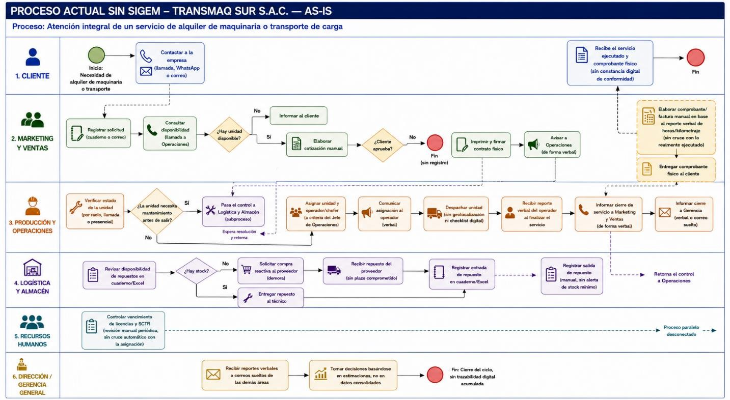
Ilustración 2. Diseño de Proceso del Negocio Actual
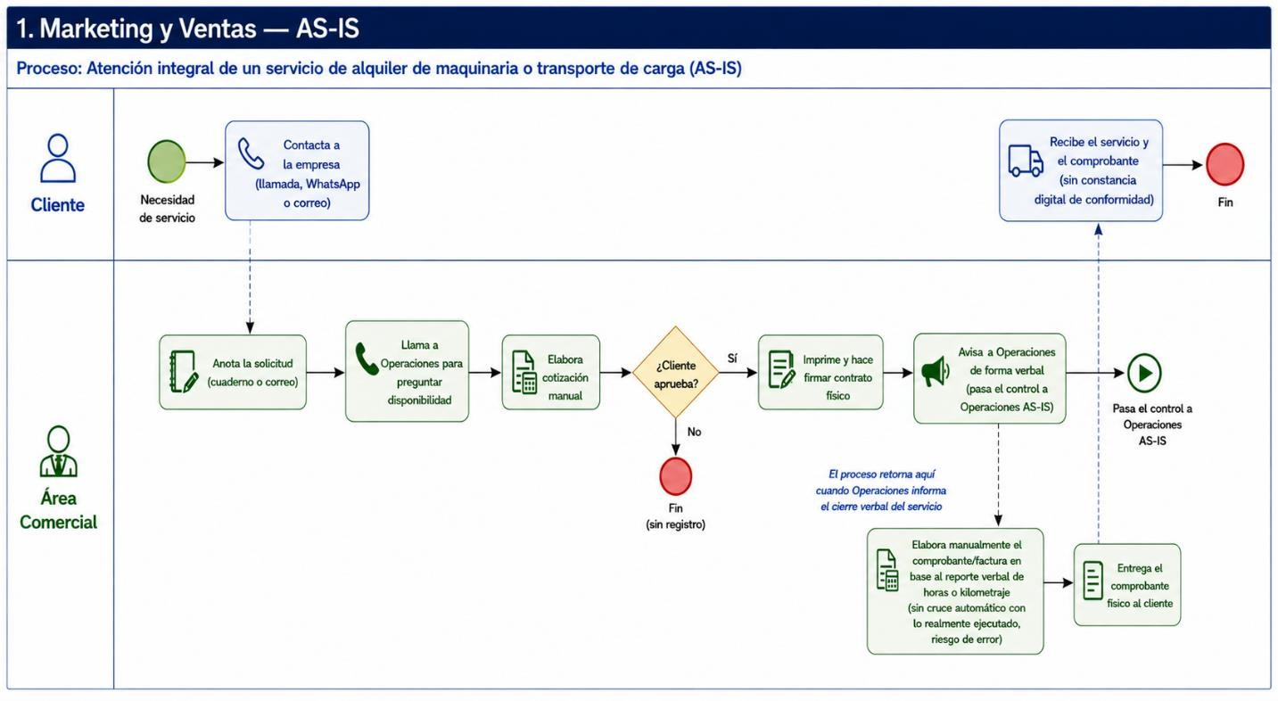
Ilustración 3. Diseño de Proceso del Negocio Actual (Marketing y Ventas)

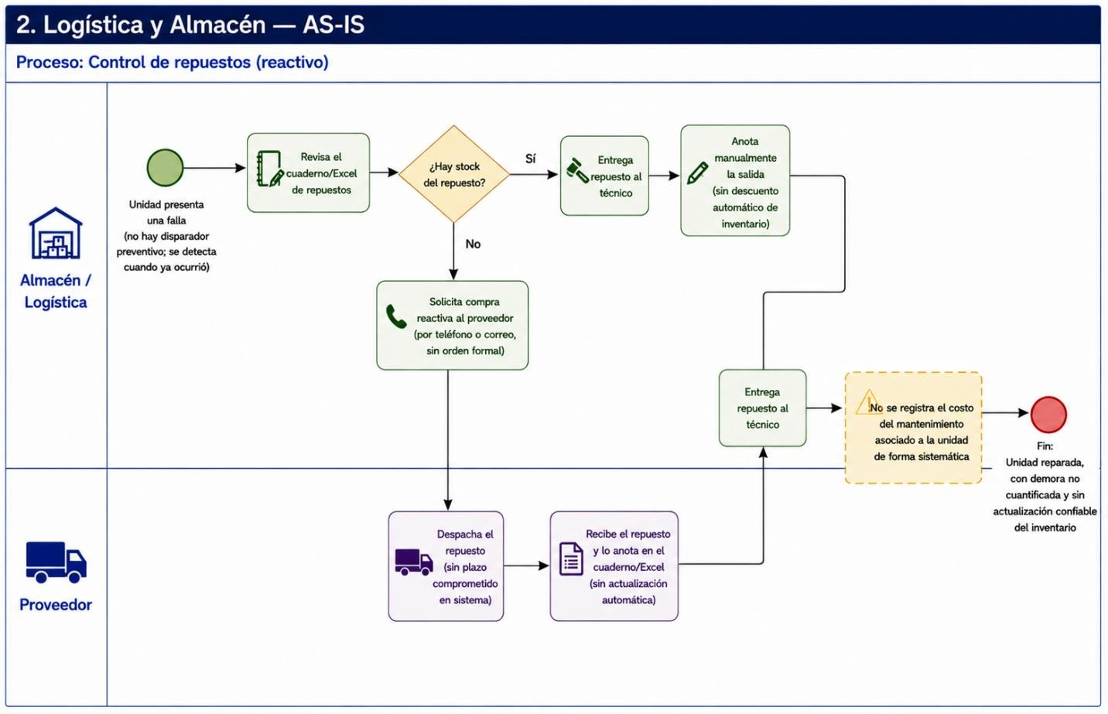

Ilustración 4. Diseño de Proceso del Negocio Actual (Logística y almacén)
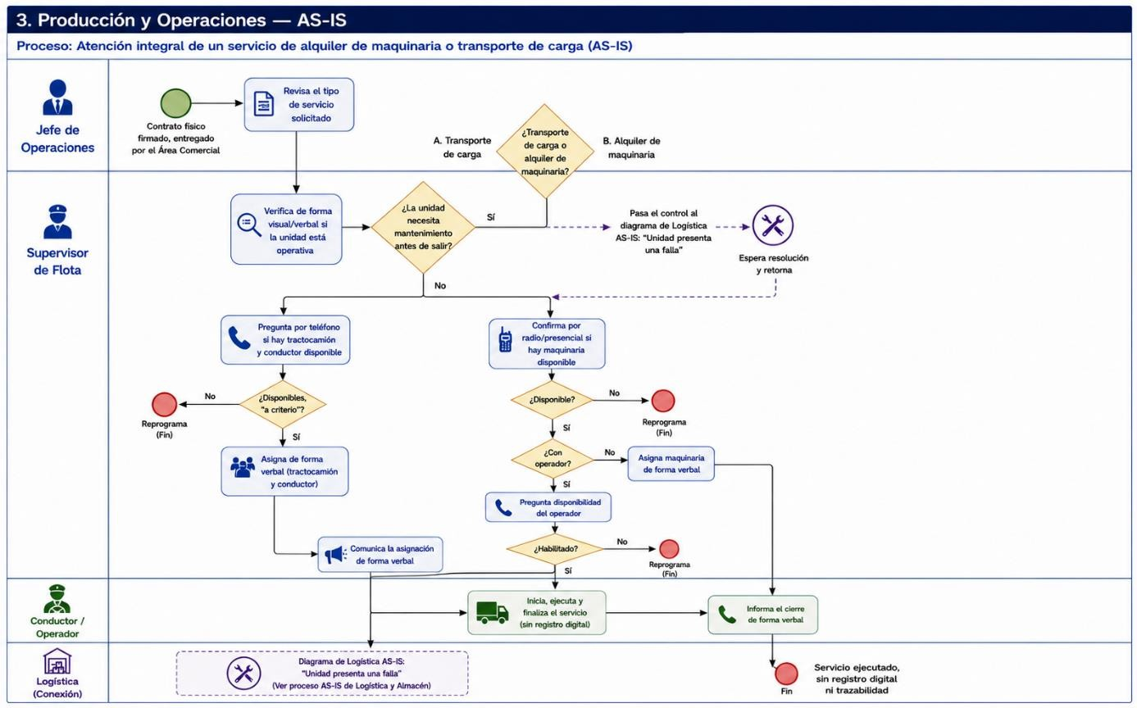

Ilustración 5. Diseño de Proceso del Negocio Actual (Producción y operaciones)

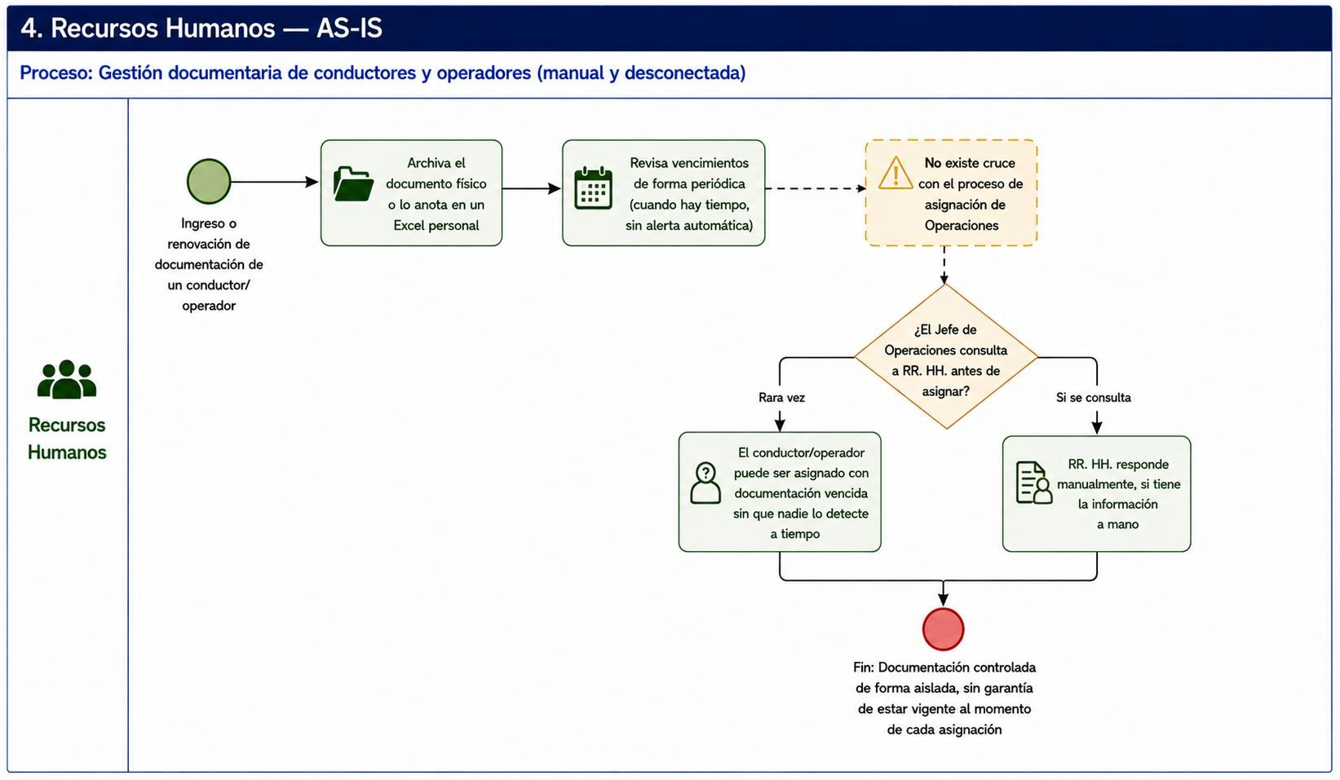
Ilustración 6. Diseño de Proceso del Negocio Actual (Recursos humanos)
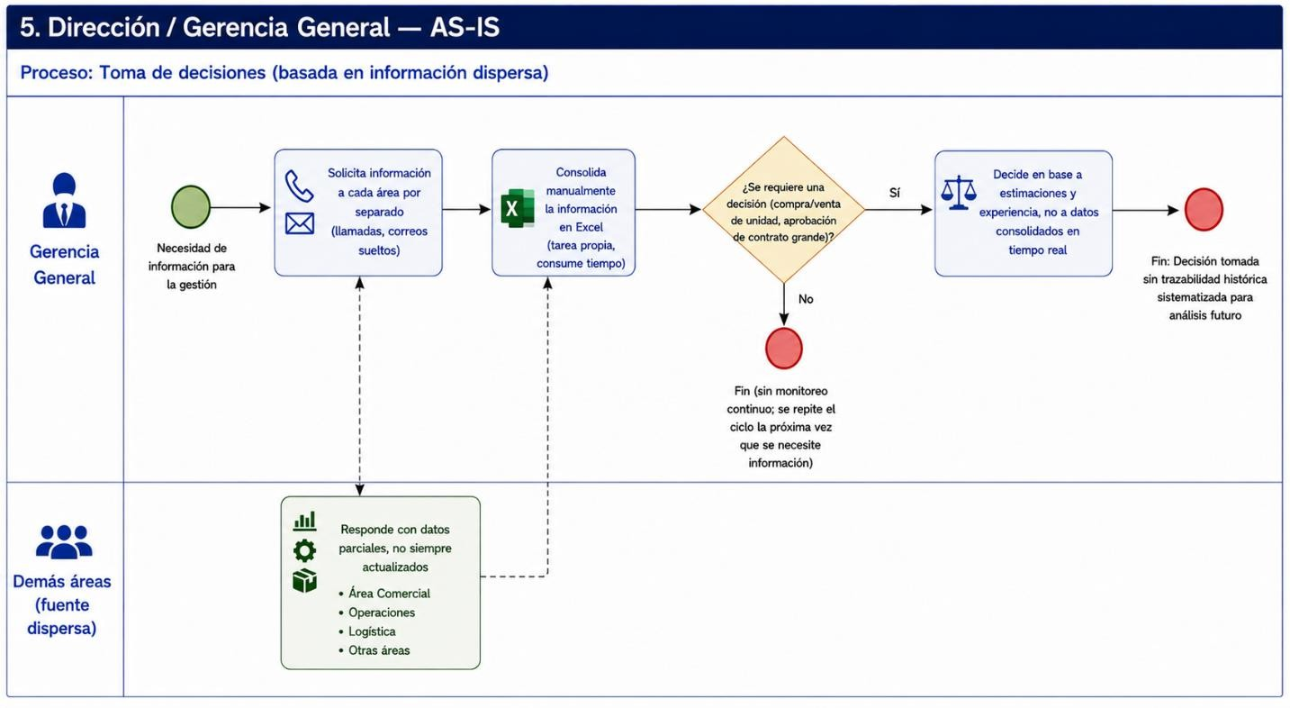
Ilustración 7. Diseño de Proceso del Negocio Actual (Gerencia General)

DIAGRAMAS DE PROCESOS TO-BE
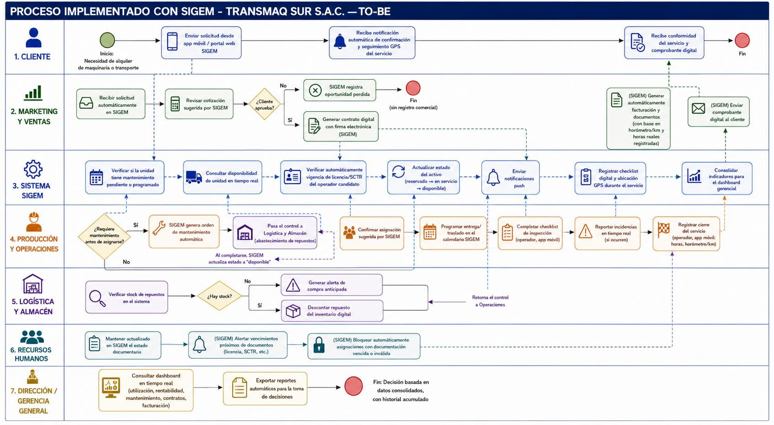
Ilustración 8. Diseño de Proceso del Negocio con el sistema SIGEM
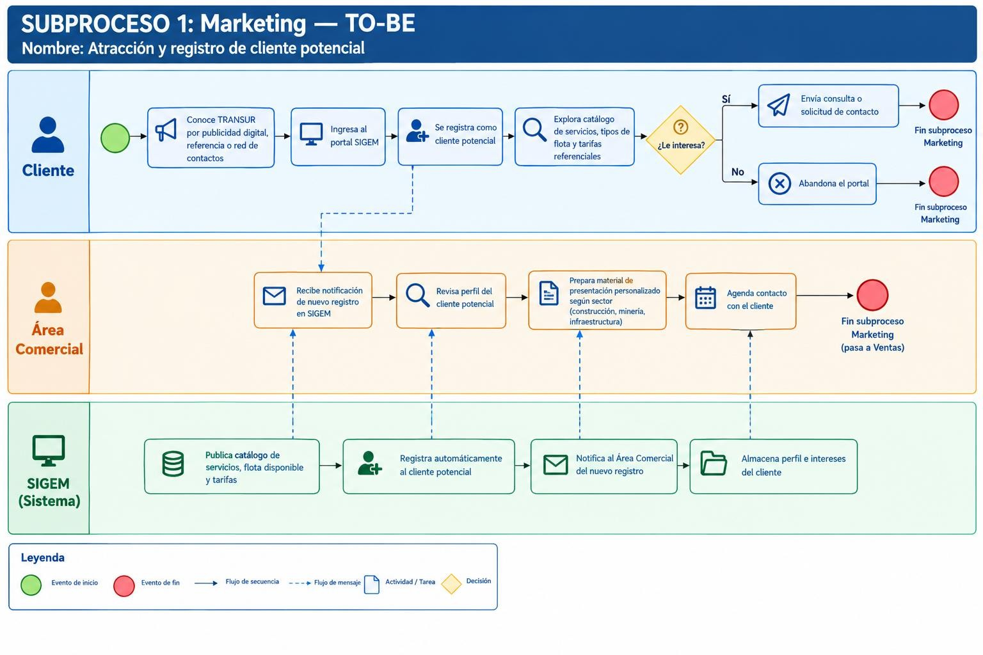

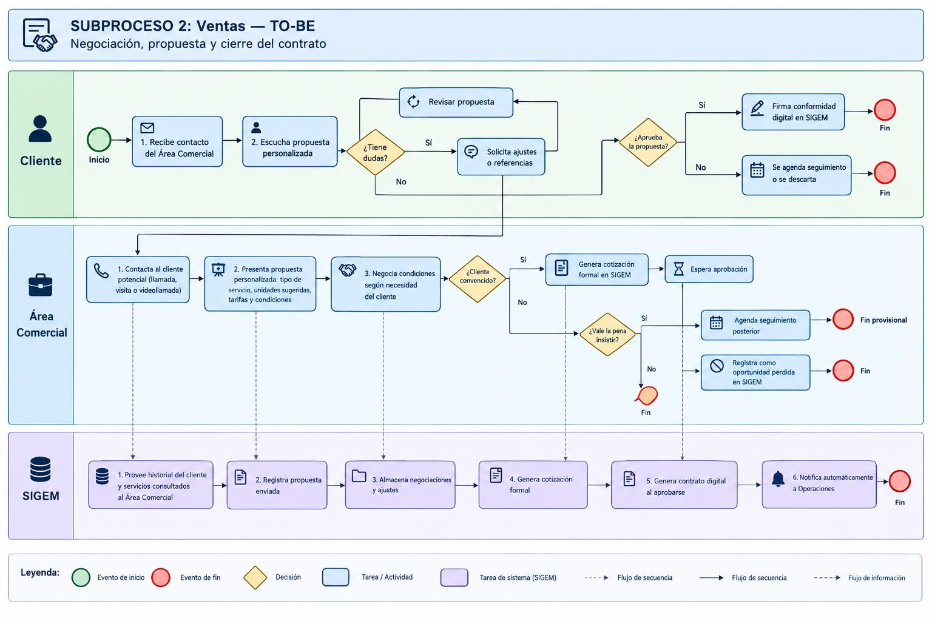
Ilustración 9. Diseño de Proceso del Negocio con el sistema SIGEM (Marketing y Ventas)
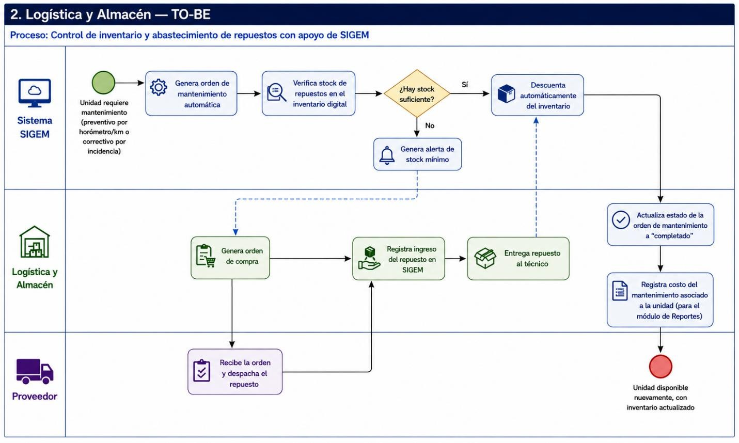

Ilustración 10. Diseño de Proceso del Negocio con el sistema SIGEM (Logística y almacén)

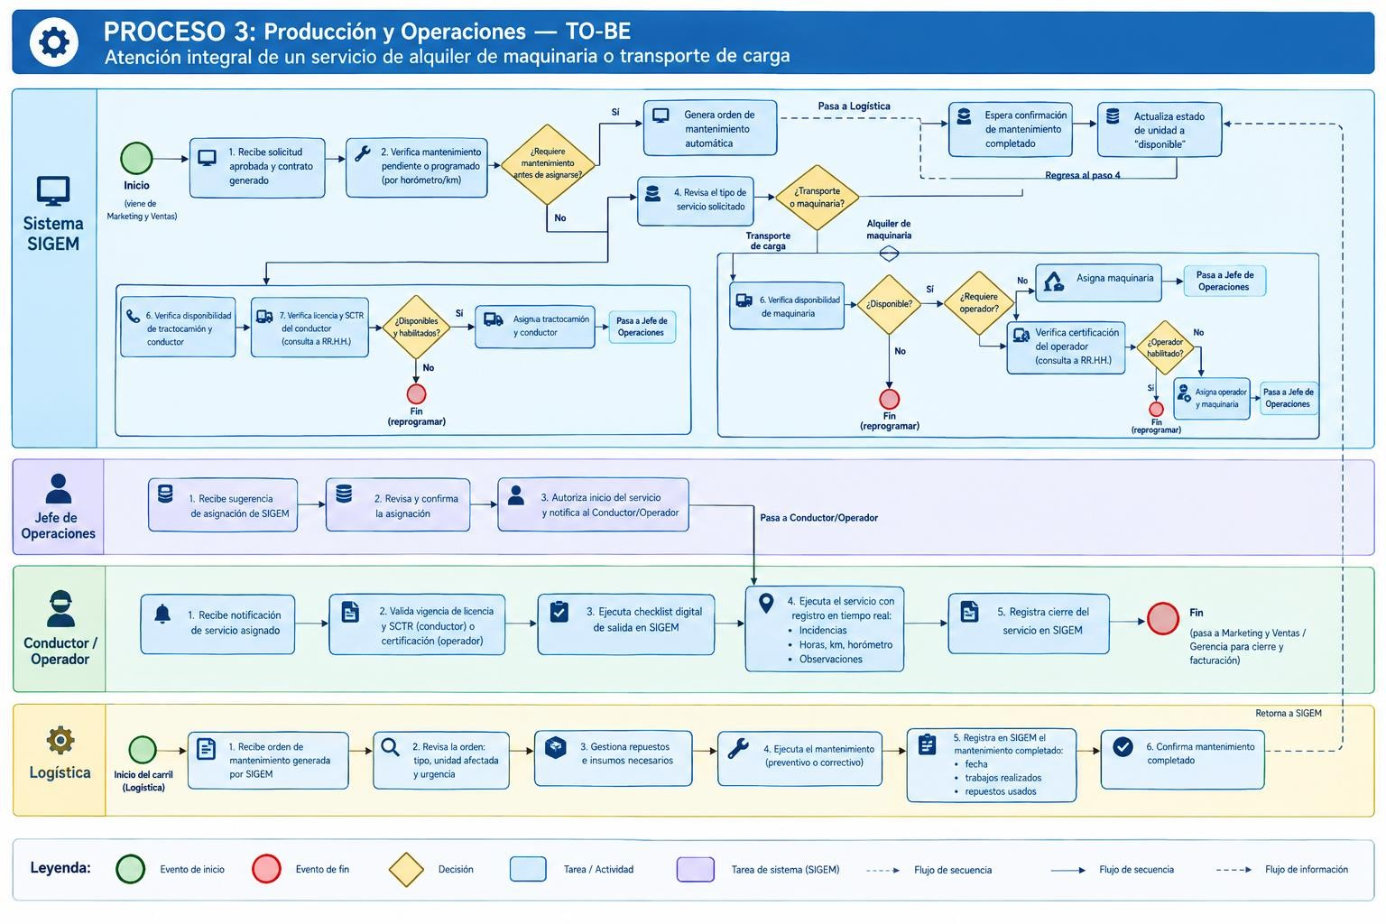
Ilustración 11. Diseño de Proceso del Negocio con el sistema SIGEM (Producción y operaciones)
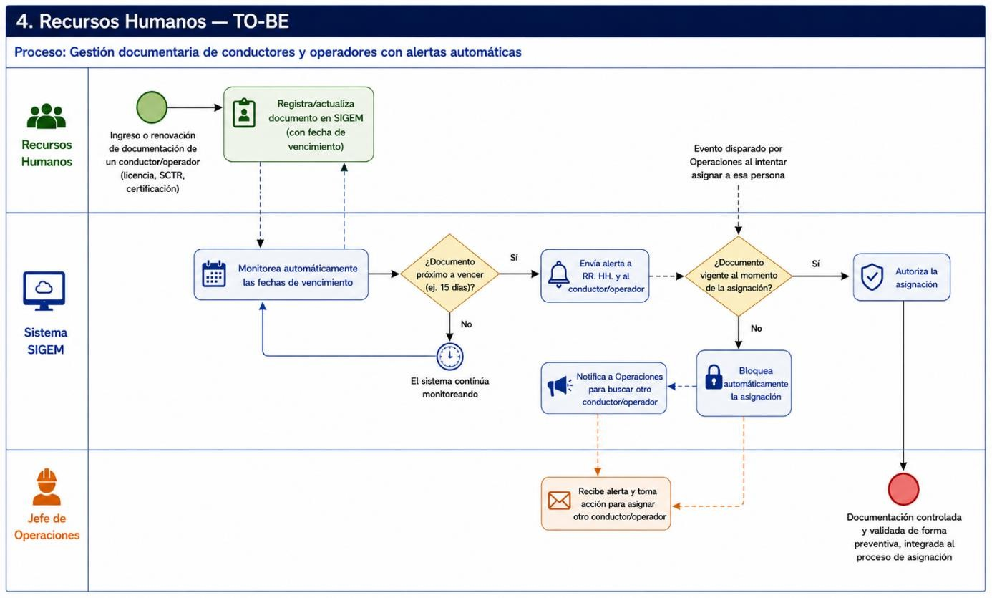
Ilustración 12. Diseño de Proceso del Negocio con el sistema SIGEM (Recursos humanos)

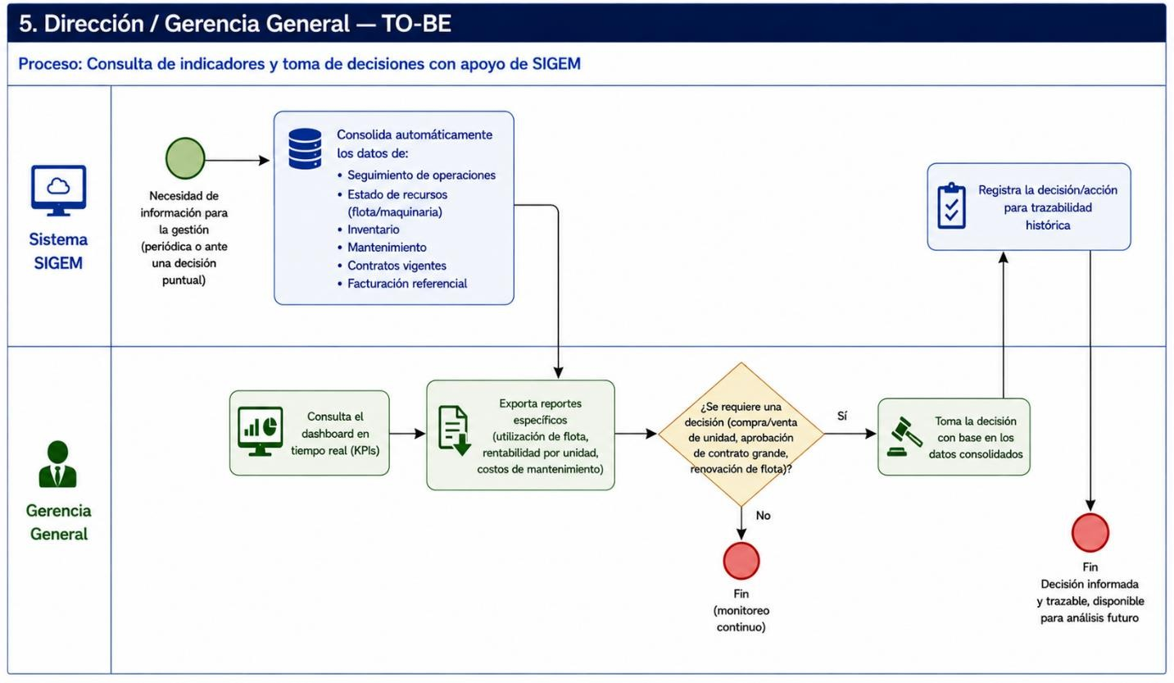
Ilustración 13. Diseño de Proceso del Negocio con el sistema SIGEM (Gerencia General)

PLANTEAMIENTO DE ALTERNATIVAS DE SOLUCIÓN
ALTERNATIVA DE SOLUCIÓN 01 - Aplicación web centralizada (Seleccionada)

Aplicación web monolítica modular desarrollada en Java 21, Spring Boot, Spring MVC, Spring Security, Thymeleaf, Bootstrap y PostgreSQL 16. Contempla los módulos de usuarios y roles, flota, clientes y contratos, programación de servicios, registro de uso, incidencias, mantenimiento preventivo/correctivo, alertas, dashboard y reportes. Se accede desde navegador (escritorio o móvil) sin instalación de cliente. Predominio de tecnología Java superior al 50% exigido por el curso. Prototipos: pantallas responsive de listado/formulario para cada módulo (login, flota, contratos, programación, checklist de cierre, mantenimiento, dashboard).

ALTERNATIVA DE SOLUCIÓN 02 - Aplicación de escritorio (Java Swing/JavaFX) + base de datos local/red
Aplicación de escritorio en JavaFX con persistencia en PostgreSQL en red local, instalada en cada estación de Operaciones, Mantenimiento y Administración. Mismos módulos funcionales que la Alternativa 01. Ventaja: no depende de conexión a internet estable. Desventajas: requiere instalación y actualización manual en cada equipo, dificulta el acceso de conductores/operadores en campo (sin app móvil ni navegador), y no ofrece una interfaz uniforme multiplataforma. Prototipos: ventanas de escritorio con menús y
tablas (JavaFX/Scene Builder).

ALTERNATIVA DE SOLUCIÓN 03 - Arquitectura de microservicios en java
Backend dividido en microservicios Java (Spring Boot + Spring Cloud: flota, servicios, mantenimiento, usuarios) con un frontend independiente (por ejemplo, una SPA). Ventaja: mayor escalabilidad y despliegue independiente por módulo a futuro. Desventajas: complejidad de infraestructura (API Gateway, descubrimiento de servicios, orquestación) desproporcionada para el alcance académico y el tamaño actual de TRANSUR, mayor curva de aprendizaje y tiempo de implementación que exceden el

cronograma del curso (24/08–06/12/2026). Prototipos: mismos mockups de pantallas, pero consumidos vía API REST desde un frontend separado

DEFINICIÓN DE OBJETIVOS.

OBJETIVO GENERAL.

Desarrollar un sistema web de gestión de flota y maquinaria pesada que centralice la información operativa de TRANSUR y permita controlar la disponibilidad de unidades, programar servicios, registrar su utilización y gestionar mantenimientos, con el propósito de mejorar la trazabilidad y apoyar la toma de decisiones.

OBJETIVOS ESPECÍFICOS.

- Analizar los procesos actuales de programación de servicios, control de flota, mantenimiento, contratos y registro administrativo para identificar puntos de pérdida de información y duplicidad.
- Definir requisitos funcionales y no funcionales de la solución siguiendo una estructura SRS y considerando los roles que intervienen en los procesos de TRANSUR.
- Diseñar un módulo de flota que mantenga el estado vigente de cada vehículo o maquinaria e impida asignaciones simultáneas incompatibles.
- Diseñar un módulo de servicios y alquileres que registre cliente, contrato, unidad, operador, fechas, inicio, cierre y parámetros de uso facturable.
- Diseñar un módulo de mantenimiento que permita programar actividades preventivas, registrar órdenes correctivas y generar alertas por fecha, kilometraje u horómetro.
- Implementar reportes y un dashboard que proporcionen información sobre disponibilidad, utilización, servicios, mantenimientos e incidencias para las áreas operativas y gerenciales.

ALCANCES Y LIMITACIONES.

Dentro del Alcance.
        - Autenticación, gestión de usuarios y control de acceso por roles.
        - Registro y actualización de vehículos y maquinaria, incluyendo código, tipo, placa/serie, kilometraje, horómetro y estado operativo.
        - Gestión de clientes y contratos de transporte o alquiler.
        - Registro de solicitudes y programación de servicios con validación

de disponibilidad de unidad y operador.
        - Control de estados de servicio: programado, en ejecución, finalizado y cancelado.
        - Registro de inicio y cierre del servicio, kilometraje u horómetro y cálculo de utilización.
        - Registro y seguimiento de incidencias reportadas por conductores u operadores.
        - Planes de mantenimiento preventivo y órdenes de mantenimiento correctivo.
        - Alertas por mantenimiento próximo, contratos por vencer y servicios pendientes de cierre.
        - Dashboard e informes de disponibilidad, utilización, mantenimiento y servicios.
        - Interfaz web responsive para uso administrativo y operativo.
        - Almacén y compras: repuestos, stock mínimo, movimientos (kardex), órdenes de compra y recepciones.
        - Marketing (campañas, leads y oportunidades), ventas y alquileres de maquinaria.
        - Recursos humanos: empleados, licencias y documentos con control de vencimientos.
        - Registro manual o vía API de ubicaciones GPS con mapa de la flota.
        - Notificaciones automáticas por rol y bitácora de auditoría de todos los cambios.
        - Portal web del cliente para solicitudes, cotizaciones, contratos, pagos y seguimiento de servicios.
        - Registro de pagos de contratos (efectivo, transferencia, depósito, Yape, Plin y tarjeta POS), validación de los pagos reportados por el cliente, recibos en PDF y reporte de cobranzas.
        - Importación de repuestos desde Excel y respaldos automáticos y a pedido de la base de datos.

Fuera del Alcance.
        - Instalación de dispositivos GPS, CAN bus, sensores IoT o telemetría satelital en las unidades.
        - Monitoreo automático de ubicación en tiempo real. La solución podrá registrar ubicaciones informadas por el usuario, pero no reemplazará una plataforma telemática especializada.
        - Facturación electrónica, contabilidad, planillas y tesorería; el sistema solo proporcionará datos operativos que puedan servir de base para dichos procesos.
        - Integración automática con sistemas externos de proveedores (EDI) y compras electrónicas; SIGEM gestiona internamente almacenes, repuestos, kardex, órdenes de compra y recepciones.
        - Pasarela de pagos en línea: SIGEM registra y valida los pagos hechos por los medios habituales, pero no procesa cobros ni se conecta con bancos o billeteras digitales.

Limitaciones.
        - El caso proporcionado no incluye inventario real de unidades, tarifas, contratos ni historiales de mantenimiento; para el prototipo se utilizan datos demostrativos y el modelo debe validarse con información real antes de producción.
        - No se han proporcionado evidencias de entrevistas, encuestas aplicadas o fotografías de la empresa. El informe incorpora un instrumento de levantamiento para validación, pero no inventa

resultados de campo.
        - Las fechas y presupuesto del Project Charter son una planificación académica referencial y deben ajustarse al calendario final del equipo y a los recursos reales disponibles.
        - La calidad del registro operativo dependerá de que conductores, operadores y responsables actualicen oportunamente el inicio, cierre e incidencias de los servicios.

JUSTIFICACIÓN

El proyecto debe realizarse porque la disponibilidad y utilización de una flota pesada dependen de información consistente y oportuna. En el escenario actual, cada área conserva una parte de la información en medios distintos, lo que obliga a confirmar datos repetidamente y permite que una misma unidad sea considerada disponible por más de una persona. Centralizar el estado de las unidades y las asignaciones reduce este riesgo y establece una única fuente de información operativa.
La solución también es necesaria para fortalecer la gestión de mantenimiento. Las investigaciones sobre flotas industriales muestran que la planificación preventiva se beneficia del registro de utilización e historial de cada unidad, porque los intervalos de mantenimiento dependen del trabajo acumulado y no únicamente del calendario (Markudova et al., 2021). En TRANSUR, disponer de kilometraje, horómetro y próximas intervenciones permitirá programar paradas con mayor anticipación y evitar que una unidad con mantenimiento pendiente sea asignada a un nuevo servicio.
Si no se implementa una solución de este tipo, continuarán los riesgos de duplicidad, demoras, información incompleta para facturación y mantenimientos reactivos. Además, la empresa tendría mayores dificultades para responder a clientes que solicitan trazabilidad y reportes del servicio. Por ello, el proyecto se alinea con la misión, visión y estrategia empresarial, especialmente con el objetivo de diferenciarse por disponibilidad, puntualidad y confiabilidad.

ESTADO DEL ARTE

La gestión digital de flotas ha evolucionado desde el registro básico de activos hacia plataformas que integran utilización, mantenimiento, ubicación, productividad y apoyo a decisiones. Lee, Park y Seo (2018) desarrollaron una metodología de telemática para maquinaria pesada que utiliza datos GPS para analizar tiempos de utilización y visualizar zonas de trabajo. El estudio evidencia que la información centralizada sobre localización y uso puede apoyar la gestión de equipos heterogéneos, aunque TRANSUR no incorporará telemetría automática en la primera versión.

Markudova et al. (2021) estudiaron mantenimiento preventivo en una flota heterogénea de vehículos industriales y de construcción. Su propuesta emplea datos históricos de utilización para estimar la próxima necesidad de mantenimiento, mostrando la importancia de mantener registros continuos por unidad. Este antecedente respalda que el sistema de TRANSUR almacene kilometraje, horómetro, mantenimientos y evolución del estado de cada activo.
Giannoulidis y Gounaris (2023) analizaron mantenimiento predictivo en gestión de flotas mediante detección de anomalías contextual. Aunque el presente proyecto no implementa inteligencia artificial, el estudio confirma que una base de datos histórica organizada es un requisito previo para evolucionar desde mantenimiento preventivo hacia modelos predictivos. Por tanto, la solución propuesta debe conservar datos estructurados y trazables.
Yang, Yu y Zhong (2023) señalan que la utilización e inactividad de equipos de construcción son variables relevantes para evaluar eficiencia y apoyar decisiones de despacho. Este enfoque se relaciona directamente con la necesidad de TRANSUR de conocer qué unidades se encuentran disponibles, asignadas, en servicio o mantenimiento y cuánto tiempo han sido utilizadas.
En conjunto, los antecedentes muestran una tendencia hacia sistemas integrados y basados en datos. El alcance académico de TRANSUR se ubica en una etapa inicial de esta evolución: primero centralizará procesos y generará un historial confiable; posteriormente podrá incorporar telemetría, predicción de fallas u optimización avanzada sin reemplazar la base del sistema.

CAPÍTULO 2 MARCO TEÓRICO

FUNDAMENTO TEÓRICO

Gestión de flota y maquinaria pesada
La gestión de flota comprende el control coordinado de activos móviles para conocer su condición, disponibilidad, asignación y utilización. En el contexto de maquinaria pesada, la gestión debe considerar que las unidades tienen características heterogéneas y que su productividad depende tanto de la programación del trabajo como de las paradas y mantenimiento. La literatura de telemática de flotas destaca funciones como localización, control de mantenimiento y productividad (Lee et al., 2018). En el proyecto, estos conceptos se traducen en estados de unidad, programación, historial y reportes.

Mantenimiento preventivo y correctivo
El mantenimiento preventivo se programa antes de una falla utilizando criterios como fecha, kilometraje, horómetro o uso acumulado. El mantenimiento correctivo se ejecuta después de detectar una falla o incidencia. Para flotas heterogéneas, la planificación debe considerar que distintas unidades tienen patrones de trabajo diferentes (Markudova et al., 2021). El sistema registrará ambos tipos y mantendrá el historial de órdenes por unidad.

Trazabilidad operativa
La trazabilidad consiste en conservar el historial de acontecimientos relevantes de una operación, permitiendo identificar qué ocurrió, cuándo, sobre qué unidad y quién realizó la acción. Para TRANSUR, la trazabilidad abarca la solicitud, asignación, inicio y cierre del servicio, horas o kilómetros registrados, incidencias y cambios de estado. Un registro central reduce la dependencia de mensajes aislados y facilita auditoría y reportes.

BPMN
Business Process Model and Notation (BPMN) es una notación estandarizada para representar procesos de negocio mediante eventos, actividades, compuertas, flujos y participantes. La versión 2.0.2 fue adoptada formalmente por Object Management Group en 2014 (Object Management Group, 2014). En el proyecto se utiliza para modelar los procesos actuales y propuestos de programación de servicios y mantenimiento.

Ingeniería de requisitos y SRS
La ingeniería de requisitos establece procesos y productos para identificar, analizar, documentar y gestionar lo que un sistema debe hacer. ISO/IEC/IEEE 29148 define características de buenos requisitos y orienta la documentación de

requisitos a lo largo del ciclo de vida. En este proyecto, los requisitos se identifican con códigos RF y RNF, fuente, descripción, prioridad y estado, manteniendo trazabilidad entre el problema, los casos de uso y los prototipos.

Calidad de software
ISO/IEC 25010:2023 define un modelo de calidad de producto aplicable a software y productos TIC, compuesto por características que pueden emplearse para especificar y evaluar calidad. Para TRANSUR, los requisitos no funcionales priorizan desempeño, seguridad, compatibilidad, confiabilidad, mantenibilidad y usabilidad.

Java
Java es el lenguaje principal seleccionado para la lógica de negocio. Para el proyecto se propone Java 21 LTS, versión de soporte de largo plazo según la hoja de ruta de Oracle. El uso de Java cumple además el requisito académico de que las alternativas propuestas consideren al menos 50% de esta tecnología.

Spring Boot y arquitectura MVC
Spring Boot facilita la creación de aplicaciones Spring con configuración y componentes para aplicaciones web, persistencia, seguridad y operación. La solución seguirá una arquitectura por capas basada en MVC: controladores reciben solicitudes, servicios contienen reglas de negocio, repositorios administran persistencia y las vistas presentan información al usuario. Esta separación mejora mantenibilidad y pruebas.

Thymeleaf
Thymeleaf es un motor de plantillas del lado del servidor que se integra con Spring MVC. Su integración permite enlazar formularios, validaciones, expresiones y mensajes con objetos gestionados por Spring. Se utilizará para construir las vistas del sistema sin introducir un framework frontend adicional, manteniendo un alcance adecuado al curso.

PostgreSQL
PostgreSQL es un sistema gestor de base de datos relacional de código abierto, con soporte completo de transacciones ACID, integridad referencial, tipos JSON/JSONB e índices avanzados. En SIGEM se utiliza la versión 16, administrada con pgAdmin 4, para almacenar usuarios, roles, unidades, clientes, contratos, servicios, asignaciones, lecturas de uso, incidencias, mantenimiento, inventario, ubicaciones GPS, notificaciones y la bitácora de auditoría (esta última con columnas JSONB para los valores anteriores y nuevos).

Bootstrap y diseño responsive
Bootstrap es un toolkit frontend con componentes y un enfoque responsive/mobile-first. Se utilizará para adaptar la interfaz a computadoras y dispositivos móviles, de modo que las áreas administrativas y los operadores puedan acceder al mismo sistema desde diferentes tamaños de pantalla.

Seguridad de aplicaciones web
OWASP Top 10 es un documento de concientización que reúne riesgos críticos para aplicaciones web, entre ellos fallas de control de acceso, fallas criptográficas, inyección, diseño inseguro y fallas de autenticación. El sistema aplicará autenticación, autorización por roles, contraseñas protegidas mediante hashing, validación de entradas, gestión de sesión, registros de auditoría y consultas parametrizadas mediante JPA.

Patrones y principios de diseño
La solución empleará DTO para separar datos de entrada/salida de las entidades persistentes, Repository/DAO para encapsular acceso a datos y principios SOLID para mantener responsabilidades claras y reducir acoplamiento. La arquitectura propuesta no exige microservicios, ya que un monolito modular es suficiente para el alcance inicial y simplifica el despliegue académico.

CAPÍTULO 3 DESARROLLO DE LA SOLUCIÓN

ANÁLISIS DEL SISTEMA
El levantamiento inicial se basa en el caso de estudio proporcionado, que identifica áreas, roles, problemas y necesidades de TRANSUR. Como no se entregaron resultados de entrevistas o encuestas reales, dichos resultados no se inventan; en anexos se incorpora un instrumento para validar estos requisitos con los responsables de la empresa.

REQUISITOS FUNCIONALES

- RF001 – Autenticación y cierre de sesión

RF001 | Autenticación y cierre de sesión
Versión | 1.0
Autores | Equipo del proyecto
Fuentes | Todos los roles del sistema
Dependencias | Ninguno
Descripción | El sistema deberá permitir que los usuarios autorizados:  - Ingresen al sistema mediante usuario y contraseña.  - Sean validados de acuerdo con su rol.  - Accedan únicamente a las opciones permitidas según sus permisos.  - Cierren sesión de manera segura al finalizar sus actividades.
Importancia | Vital
Estado | Propuesto
Comentarios | Aplicable a Administrador, Jefe de Operaciones, Comercial, Mantenimiento, Asistente Administrativo y Gerencia.
Tabla 2. RF001 – Autenticación y cierre de sesión

- RF002 – Gestión de usuarios y roles

RF002 | Gestión de usuarios y roles
Versión | 1.0
Autores | Equipo del proyecto
Fuentes | Administrador
Dependencias | RF001
Descripción | El sistema deberá permitir al administrador:  - Registrar nuevos usuarios.  - Editar datos de usuarios existentes.  - Activar o desactivar cuentas.  - Asignar roles y permisos según funciones del colaborador.  - Consultar el listado de usuarios registrados.
Importancia | Alta
Estado | Propuesto
Comentarios | El acceso a esta funcionalidad será exclusivo del administrador.
Tabla 3. RF002 – Gestión de usuarios y roles

- RF003 – Gestión de flota

RF003 | Gestión de flota
Versión | 1.0
Autores | Equipo del proyecto
Fuentes | Operaciones / Mantenimiento
Dependencias | RF001, RF002
Descripción | El sistema deberá permitir registrar y actualizar la información de los vehículos y maquinaria pesada:  - Tipo de unidad.  - Placa o código interno.  - Marca, modelo y año.  - Kilometraje u horómetro.  - Estado operativo.  - Documentación básica de la unidad.
Importancia | Vital
Estado | Propuesto
Comentarios | Incluye camiones, volquetes, cisternas, excavadoras, cargadores frontales, retroexcavadoras y compactadoras.
Tabla 4. RF003 – Gestión de flota

- RF004 – Disponibilidad de unidades

RF004 | Disponibilidad de unidades
Versión | 1.0
Autores | Equipo del proyecto
Fuentes | Operaciones
Dependencias | RF003
Descripción | El sistema deberá mostrar el estado vigente de cada unidad:  - Disponible.  - Asignada.  - En servicio.  - En mantenimiento.  - Fuera de servicio.  Además, deberá permitir consultar la disponibilidad por fecha, tipo de unidad y modalidad de servicio.
Importancia | Vital
Estado | Propuesto
Comentarios | Este requisito permitirá evitar la duplicidad en la asignación de unidades.
Tabla 5. RF004 – Disponibilidad de unidades

- RF005 – Gestión de clientes

RF005 | Gestión de clientes
Versión | 1.0
Autores | Equipo del proyecto
Fuentes | Área Comercial
Dependencias | RF001

Descripción | El sistema deberá permitir registrar y administrar la información de los clientes:  - Razón social o nombre.  - RUC o documento.  - Datos de contacto.  - Dirección.  - Tipo de cliente.  - Estado del cliente.
Importancia | Alta
Estado | Propuesto
Comentarios | Permitirá mantener una cartera centralizada de clientes de  TRANSUR.
Tabla 6. RF005 – Gestión de clientes

- RF006 – Gestión de contratos

RF006 | Gestión de contratos
Versión | 1.0
Autores | Equipo del proyecto
Fuentes | Comercial / Administración
Dependencias | RF005
Descripción | El sistema deberá permitir registrar y actualizar contratos de servicio o alquiler, considerando:  - Cliente asociado.  - Tipo de servicio.  - Fechas de vigencia.  - Modalidad del contrato.  - Tarifa o condición económica referencial.  - Estado del contrato.
Importancia | Alta
Estado | Propuesto
Comentarios | No contempla contabilidad completa; solo control operativo y  administrativo del contrato.
Tabla 7. RF006 – Gestión de contratos

- RF007 – Registro de solicitudes

RF007 | Registro de solicitudes
Versión | 1.0
Autores | Equipo del proyecto
Fuentes | Área Comercial
Dependencias | RF005, RF006
Descripción | El sistema deberá permitir registrar solicitudes de transporte o alquiler, incluyendo:  - Cliente.  - Tipo de servicio.  - Fecha requerida.  - Lugar de atención.  - Tipo de unidad o maquinaria requerida.  - Observaciones del cliente.
Importancia | Vital

Estado | Propuesto
Comentarios | La solicitud servirá como punto de partida para la programación del  servicio.
Tabla 8. RF007 – Registro de solicitudes

- RF008 – Programación de servicios

RF008 | Programación de servicios
Versión | 1.0
Autores | Equipo del proyecto
Fuentes | Jefe de Operaciones
Dependencias | RF004, RF007
Descripción | El sistema deberá permitir programar un servicio operativo, considerando:  - Selección de solicitud aprobada.  - Asignación de unidad disponible.  - Asignación de conductor u operador.  - Fecha y hora programada.  - Tipo de servicio y destino.  - Confirmación final de la asignación.
Importancia | Vital
Estado | Propuesto
Comentarios | La confirmación final estará a cargo del Jefe de Operaciones.
Tabla 9. RF008 – Programación de servicios

- RF009 – Validación de conflictos

RF009 | Validación de conflictos
Versión | 1.0
Autores | Equipo del proyecto
Fuentes | Sistema
Dependencias | RF004, RF008
Descripción | El sistema deberá impedir inconsistencias durante la programación, tales como:  - Una unidad asignada a dos servicios simultáneamente.  - Un conductor u operador asignado a más de un servicio en el mismo horario.  - Asignación de unidades con mantenimiento pendiente.  - Programación con contratos vencidos o inactivos.
Importancia | Vital
Estado | Propuesto
Comentarios | Este requisito garantiza integridad operativa y evita errores  manuales.
Tabla 10. RF009 – Validación de conflictos

- RF010 – Inicio y cierre de servicio

RF010 | Inicio y cierre de servicio
Versión | 1.0
Autores | Equipo del proyecto
Fuentes | Operador / Operaciones

Dependencias | RF008
Descripción | El sistema deberá permitir registrar el inicio y cierre del servicio:  - Fecha y hora de inicio.  - Kilometraje u horómetro inicial.  - Fecha y hora de finalización.  - Kilometraje u horómetro final.  - Observaciones del servicio.
Importancia | Vital
Estado | Propuesto
Comentarios | Permitirá calcular la duración y uso real de la unidad o maquinaria.
Tabla 11. RF010 – Inicio y cierre de servicio

- RF011 – Registro de incidencias

RF011 | Registro de incidencias
Versión | 1.0
Autores | Equipo del proyecto
Fuentes | Operador
Dependencias | RF010
Descripción | El sistema deberá permitir registrar incidencias ocurridas durante la ejecución del servicio:  - Tipo de incidencia.  - Descripción del hecho.  - Fecha y hora del evento.  - Unidad involucrada.  - Servicio relacionado.  - Observaciones adicionales.
Importancia | Alta
Estado | Propuesto
Comentarios | Las incidencias podrán servir como base para mantenimientos  correctivos y seguimiento operativo.
Tabla 12. RF011 – Registro de incidencias

- RF012 – Plan de mantenimiento preventivo

RF012 | Plan de mantenimiento preventivo
Versión | 1.0
Autores | Equipo del proyecto
Fuentes | Jefe de Mantenimiento
Dependencias | RF003
Descripción | El sistema deberá permitir programar mantenimientos preventivos para cada unidad:  - Según kilometraje.  - Según horómetro.  - Según fecha.  - Definiendo frecuencia.  - Asociando tipo de mantenimiento.
Importancia | Vital
Estado | Propuesto
Comentarios | Permitirá reducir mantenimientos correctivos no planificados.
Tabla 13. RF012 – Plan de mantenimiento preventivo

- RF013 – Órdenes de mantenimiento

RF013 | Órdenes de mantenimiento
Versión | 1.0
Autores | Equipo del proyecto
Fuentes | Área de Mantenimiento
Dependencias | RF012, RF011
Descripción | El sistema deberá permitir registrar órdenes de mantenimiento preventivo y correctivo:  - Tipo de mantenimiento.  - Unidad asociada.  - Fecha programada.  - Técnico responsable.  - Diagnóstico o actividades realizadas.  - Estado de la orden.
Importancia | Alta
Estado | Propuesto
Comentarios | Podrá originarse por programación preventiva o por una incidencia reportada.
Tabla 14. RF013 – Órdenes de mantenimiento

- RF014 – Alertas operativas

RF014 | Alertas operativas
Versión | 1.0
Autores | Equipo del proyecto
Fuentes | Sistema
Dependencias | RF006, RF012, RF013
Descripción | El sistema deberá generar alertas relacionadas con:  - Contratos por vencer.  - Mantenimientos próximos.  - Documentación próxima a vencer.  - Servicios pendientes de cierre.  - Unidades no disponibles.
Importancia | Alta
Estado | Propuesto
Comentarios | Las alertas se mostrarán según el rol del usuario.
Tabla 15. RF014 – Alertas operativas

- RF015 – Dashboard

RF015 | Dashboard
Versión | 1.0
Autores | Equipo del proyecto
Fuentes | Operaciones / Gerencia
Dependencias | RF004, RF008, RF012, RF014

Descripción | El sistema deberá mostrar un panel de control con indicadores principales:  - Unidades disponibles.  - Unidades en servicio.  - Unidades en mantenimiento.  - Servicios programados del día.  - Alertas activas.
Importancia | Alta
Estado | Propuesto
Comentarios | El dashboard facilitará el monitoreo rápido de la operación.
Tabla 16. RF015 – Dashboard

- RF016 – Reportes

RF016 | Reportes
Versión | 1.0
Autores | Equipo del proyecto
Fuentes | Administración / Gerencia
Dependencias | RF010, RF011, RF013
Descripción | El sistema deberá generar reportes de gestión, tales como:  - Reporte de servicios realizados.  - Reporte de uso de flota y maquinaria.  - Reporte de mantenimientos.  - Reporte de incidencias.  - Reporte de disponibilidad de unidades.
Importancia | Alta
Estado | Propuesto
Comentarios | Los reportes apoyarán la toma de decisiones gerenciales.
Tabla 17. RF016 – Reportes

- RF017 – Exportación

RF017 | Exportación
Versión | 1.0
Autores | Equipo del proyecto
Fuentes | Administración
Dependencias | RF016
Descripción | El sistema deberá permitir exportar la información generada por los reportes en formatos digitales:  - PDF.  - Excel.  - Según filtros de consulta previamente aplicados.
Importancia | Media
Estado | Propuesto
Comentarios | Facilitará la entrega de información operativa y administrativa.
Tabla 18. RF017 – Exportación

- RF018 – Historial de cambios

RF018 | Historial de cambios
Versión | 1.0

Autores | Equipo del proyecto
Fuentes | Sistema / Administrador
Dependencias | RF002, RF003, RF008, RF013
Descripción | El sistema deberá conservar un historial de cambios sobre operaciones relevantes:  - Usuario que realizó la acción.  - Fecha y hora del cambio.  - Módulo afectado.  - Acción realizada (registro, edición, cierre, anulación).  - Detalle resumido del cambio.
Importancia | Alta
Estado | Propuesto
Comentarios | Permitirá trazabilidad y control sobre la información registrada en el sistema.
Tabla 19. RF018 – Historial de cambios

REQUISITOS NO FUNCIONALES

- RNF001 – Seguridad
RNF001 | Seguridad
Versión | 1.0
Autores | Equipo del proyecto
Fuentes | Administrador / Todos los usuarios
Dependencias | RF001, RF002
Descripción | El sistema deberá proteger el acceso mediante mecanismos de autenticación y autorización basados en roles. Las contraseñas de los usuarios deberán almacenarse de forma cifrada y nunca en texto plano. Asimismo, cada usuario solo podrá acceder a los módulos y funcionalidades autorizados de acuerdo con el rol asignado dentro  de TRANSUR.
Importancia | Vital
Estado | Propuesto
Comentarios | Se deberán aplicar controles de acceso para Administrador,  Operaciones, Comercial, Mantenimiento, Administración y Gerencia.
Tabla 20. RNF001 – Seguridad

- RNF002 – Desempeño
RNF002 | Desempeño
Versión | 1.0
Autores | Equipo del proyecto
Fuentes | Operaciones / Administración
Dependencias | RF003, RF004, RF007, RF008, RF015
Descripción | El sistema deberá responder de manera eficiente durante las operaciones de uso habitual. Al menos el 95 % de las consultas, registros y actualizaciones realizadas en condiciones normales de operación deberán completarse en un tiempo objetivo menor o igual  a 3 segundos utilizando la red prevista de la empresa.
Importancia | Alta
Estado | Propuesto
Comentarios | Se priorizará especialmente el rendimiento en consultas de  disponibilidad, programación de servicios y dashboard.
Tabla 21. RNF002 - Desempeño

- RNF003 – Disponibilidad
RNF003 | Disponibilidad
Versión | 1.0
Autores | Equipo del proyecto
Fuentes | Operaciones / Gerencia
Dependencias | RF001, RF004, RF008, RF015
Descripción | La aplicación deberá estar disponible durante la jornada operativa de TRANSUR para permitir el registro y consulta continua de los servicios, unidades y mantenimientos. Además, deberá contar con mecanismos de reinicio y recuperación que permitan restablecer el funcionamiento del sistema ante fallas del servidor o interrupciones  inesperadas.
Importancia | Alta
Estado | Propuesto
Comentarios | La disponibilidad es necesaria debido a que Operaciones requiere consultar el estado de las unidades durante la programación diaria.
Tabla 22. RNF003 - Disponibilidad

- RNF004 – Compatibilidad
RNF004 | Compatibilidad
Versión | 1.0
Autores | Equipo del proyecto
Fuentes | Todos los usuarios
Dependencias | RF001
Descripción | La aplicación web deberá funcionar correctamente en versiones actuales de los navegadores Google Chrome, Microsoft Edge y Mozilla Firefox. Asimismo, la interfaz deberá adaptarse a diferentes resoluciones de pantalla utilizadas en equipos de escritorio y  dispositivos móviles compatibles.
Importancia | Alta
Estado | Propuesto
Comentarios | El navegador recomendado para la operación principal será Google  Chrome.
Tabla 23. RNF004 - Compatibilidad

- RNF005 – Usabilidad
RNF005 | Usabilidad
Versión | 1.0
Autores | Equipo del proyecto
Fuentes | Operaciones / Comercial / Mantenimiento / Administración
Dependencias | RF001 – RF018
Descripción | La interfaz del sistema deberá ser clara, intuitiva y consistente entre sus diferentes módulos. Las tareas frecuentes deberán utilizar nombres comprensibles, botones identificables, validaciones visibles, mensajes de confirmación y navegación uniforme, permitiendo que los usuarios puedan ejecutar sus actividades con  una capacitación básica.
Importancia | Alta
Estado | Propuesto
Comentarios | Se utilizará una estructura visual similar en los módulos de flota,  servicios, mantenimiento, contratos y reportes.
Tabla 24. RNF005 – Usabilidad

- RNF006 - Integridad de datos
RNF006 | Integridad de datos
Versión | 1.0
Autores | Equipo del proyecto
Fuentes | Sistema / Administrador
Dependencias | RF003, RF005, RF006, RF007, RF008, RF013
Descripción | El sistema deberá preservar la consistencia de la información relacionada con clientes, contratos, unidades, servicios, asignaciones y órdenes de mantenimiento mediante claves primarias, claves foráneas, restricciones y reglas de validación. No se deberán permitir registros huérfanos, duplicados incompatibles ni relaciones  inconsistentes entre entidades.
Importancia | Vital
Estado | Propuesto
Comentarios | Las reglas de integridad ayudarán a evitar asignaciones duplicadas y registros asociados a unidades o clientes inexistentes.
Tabla 25. RNF006 - Integridad de datos

- RNF007 – Respaldo
RNF007 | Respaldo
Versión | 1.0
Autores | Equipo del proyecto
Fuentes | Administrador
Dependencias | Base de datos del sistema
Descripción | La base de datos del sistema deberá permitir la realización de copias de seguridad periódicas de la información registrada. En el entorno de producción se deberá establecer como objetivo la realización de un respaldo diario y contar con un procedimiento documentado para  la restauración de la información en caso de pérdida o falla.
Importancia | Alta
Estado | Propuesto
Comentarios | Los respaldos deberán incluir información de flota, servicios,  contratos, mantenimientos, incidencias y usuarios.
Tabla 26. RNF007 – Respaldo

- RNF008 – Auditabilidad
RNF008 | Auditabilidad
Versión | 1.0
Autores | Equipo del proyecto
Fuentes | Administrador / Gerencia
Dependencias | RF018
Descripción | El sistema deberá registrar los eventos críticos realizados por los usuarios, incluyendo como mínimo fecha, hora, usuario, módulo afectado y operación realizada. De esta manera se podrá identificar  quién efectuó registros, modificaciones, cierres, anulaciones o cambios relevantes dentro del sistema.
Importancia | Alta
Estado | Propuesto
Comentarios | Este requisito permitirá mantener trazabilidad de las operaciones  realizadas en SIGF-TRANSUR.
Tabla 27. RNF008 – Auditabilidad

- RNF009 – Mantenibilidad
RNF009 | Mantenibilidad
Versión | 1.0
Autores | Equipo del proyecto
Fuentes | Equipo de desarrollo
Dependencias | Arquitectura del software
Descripción | El código fuente del sistema deberá organizarse mediante una arquitectura por capas y módulos claramente definidos, utilizando convenciones de programación, control de versiones y documentación técnica. La estructura deberá facilitar la corrección de errores, incorporación de nuevas funcionalidades y modificación  de módulos sin afectar innecesariamente otros componentes.
Importancia | Alta
Estado | Propuesto
Comentarios | Se utilizará Git/GitHub o GitLab para el control de versiones del proyecto.
Tabla 28. RNF009 - Mantenibilidad

- RNF010 – Escalabilidad
RNF010 | Escalabilidad
Versión | 1.0
Autores | Equipo del proyecto
Fuentes | Gerencia / Equipo de desarrollo
Dependencias | Arquitectura del sistema
Descripción | La arquitectura del sistema deberá permitir incorporar nuevas funcionalidades sin reconstruir completamente los módulos existentes. En versiones futuras podrán añadirse componentes como integración GPS o telemetría, gestión de almacén y repuestos, portal de clientes, nuevas sedes o ampliación de los módulos de flota y  servicios.
Importancia | Media
Estado | Propuesto
Comentarios | Las funcionalidades futuras mencionadas no forman parte del alcance actual del Avance 01.
Tabla 29. RNF010 – Escalabilidad

DISEÑO DEL SISTEMA
Los casos de uso permiten representar de manera clara cómo interactúan los distintos actores de TRANSUR con el sistema SIGEM-TRANSUR para cumplir las principales funciones del proceso operativo. Cada caso de uso describe una acción específica, como iniciar sesión, gestionar la flota, registrar contratos, programar servicios, reportar incidencias, gestionar mantenimientos o generar reportes. Asimismo, estas especificaciones permiten identificar los actores involucrados, las condiciones necesarias para ejecutar cada proceso, la secuencia normal de actividades y el resultado esperado, facilitando la comprensión del funcionamiento del sistema y asegurando que las funcionalidades propuestas respondan a las necesidades identificadas en la empresa.

CASOS DE USO
- CU001 - Iniciar sesión
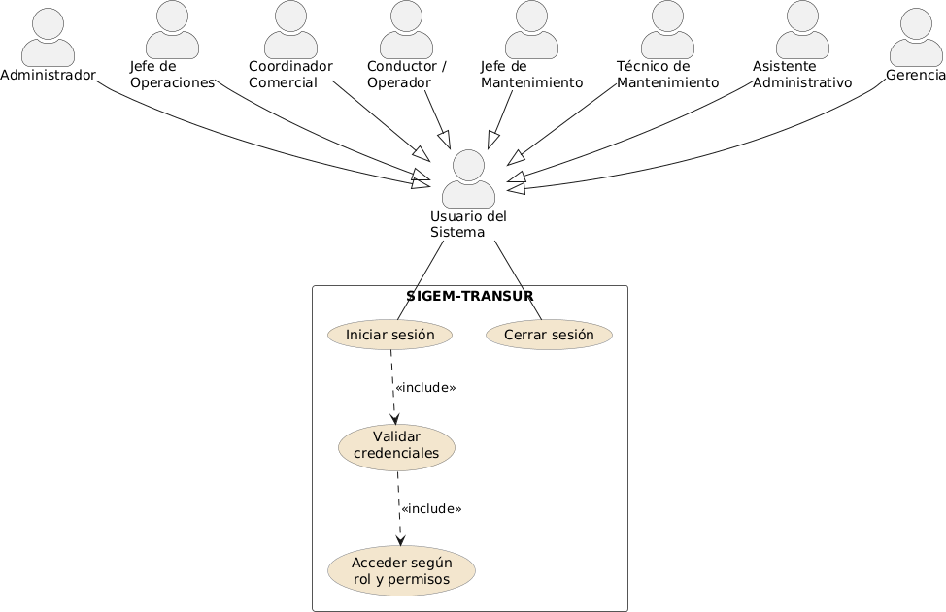
Ilustración 14. CU001 – Iniciar sesión

Especificaciones de Casos de Uso
CASO DE USO | CU1 – Iniciar sesión
Usuario/Actor | Administrador; Jefe de Operaciones; Coordinador Comercial; Conductor / Operador; Jefe de  Mantenimiento; Técnico de Mantenimiento; Asistente Administrativo; Gerencia.
Descripción | Permite a los diferentes usuarios autorizados acceder de forma segura al sistema SIGF-TRANSUR mediante sus credenciales y de acuerdo con el rol y permisos  asignados.
Precondición | El usuario debe encontrarse previamente registrado,  activo y contar con credenciales válidas.
Secuencia Normal | Paso | Acción
Secuencia Normal | 1 | El actor ingresa su nombre de usuario y  contraseña.
Secuencia Normal | 2 | El sistema recibe las credenciales  ingresadas.
Secuencia Normal | 3 | El sistema valida que el usuario se encuentre registrado y activo.
Secuencia Normal | 4 | El sistema verifica la contraseña correspondiente.
Secuencia Normal | 5 | El sistema identifica el rol y los permisos asignados al actor.
Secuencia Normal | 6 | El sistema inicia la sesión.
Secuencia Normal | 7 | El sistema muestra el panel y las opciones correspondientes al rol del usuario

 |  | autenticado.
Postcondición | El actor queda autenticado y accede únicamente a los módulos permitidos según su rol. Si las credenciales son incorrectas, el sistema no inicia sesión y muestra  un mensaje de error.
Tabla 30. Especificación de CU001 – Iniciar sesión

- CU002 - Gestionar flota
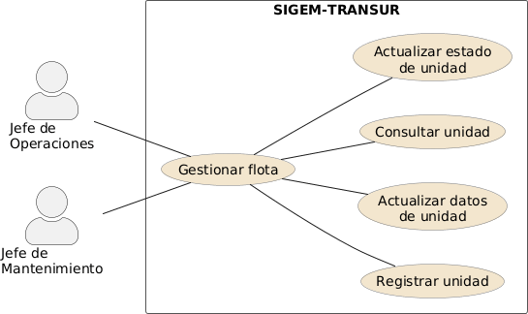

Ilustración 15. CU002 – Gestionar flota

Especificaciones de Casos de Uso
CASO DE USO | CU2 – Gestionar Flota
Usuario/Actor | Jefe de Operaciones; Jefe de Mantenimiento
Descripción | Permite registrar, consultar y actualizar la información y el estado operativo de los vehículos y maquinaria de  TRANSUR.
Precondición | El actor debe haber iniciado sesión (CU1) con un rol  autorizado para el módulo de flota.
Secuencia Normal | Paso | Acción
Secuencia Normal | 1 | El actor selecciona la opción "Gestionar flota".
Secuencia Normal | 2 | El sistema muestra el listado de unidades registradas.
Secuencia Normal | 3 | El actor elige registrar una nueva unidad,  consultar una existente o actualizar sus datos/estado.
Secuencia Normal | 4 | Si registra: ingresa tipo, placa/código, marca, modelo, año, kilometraje/horómetro  y documentación básica; el sistema valida y

 |  | guarda.
 | 5 | Si actualiza datos o estado: el sistema muestra el formulario precargado, el actor modifica los campos necesarios (incluyendo el estado operativo: disponible, asignada, en servicio, en mantenimiento,  fuera de servicio) y confirma
 | 6 | El sistema guarda los cambios y registra el  evento en el historial (RF018).
Postcondición | La unidad queda registrada o actualizada con su estado operativo vigente, disponible para las consultas de disponibilidad (RF004) y programación de servicios  (RF008).

Tabla 31. Especificación de CU002 – Gestionar flota

- CU003 - Registrar contrato
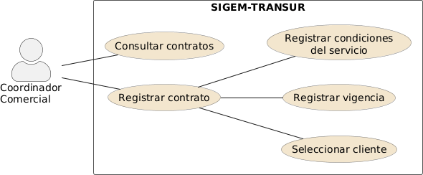

Ilustración 16. CU003 – Registrar contrato

Especificaciones de Casos de Uso
CASO DE USO | CU3 –Registrar contrato
Usuario/Actor | Coordinador Comercial
Descripción | Permite registrar y consultar los contratos de  transporte o alquiler asociados a un cliente.
Precondición | El cliente debe estar previamente registrado en el  sistema (RF005).
Secuencia Normal | Paso | Acción
Secuencia Normal | 1 | El actor selecciona "Registrar contrato"
Secuencia Normal | 2 | Selecciona al cliente asociado desde el  listado.
Secuencia Normal | 3 | Registra el tipo de servicio y la modalidad del  contrato.
Secuencia Normal | 4 | 4. Registra la vigencia (fechas de inicio y fin)
Secuencia Normal | 5 | Registra las condiciones del servicio y la

 |  | tarifa o condición económica referencial.
 | 6 | El sistema valida los datos obligatorios y guarda el contrato con estado inicial  "vigente"
 | 7 | El actor puede consultar contratos existentes desde el listado general.
Postcondición | El contrato queda registrado y disponible como requisito para el registro de solicitudes (RF007) y la  programación de servicios (RF008).
Tabla 32. Especificación de CU003 – Registrar contrato

- CU004 - Programar servicio

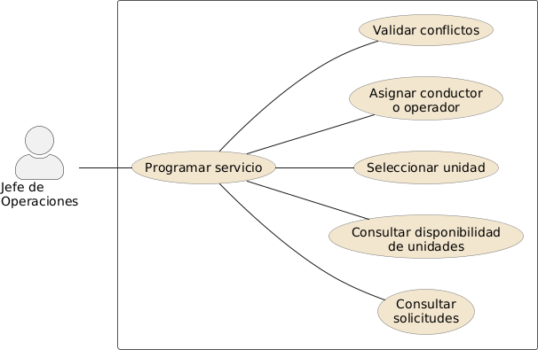

Ilustración 17. CU004 – Programar servicio

Especificaciones de Casos de Uso
CASO DE USO | CU4 – Programar servicio
Usuario/Actor | Jefe de Operaciones
Descripción | Permite programar un servicio operativo a partir de una solicitud aprobada, asignando unidad y  conductor/operador disponibles.
Precondición | Debe existir una solicitud registrada (RF007) asociada  a un contrato vigente (RF006).
Secuencia Normal | Paso | Acción

 | 1 | El actor consulta las solicitudes pendientes  de programación.
 | 2 | Selecciona la solicitud a programar.
 | 3 | El sistema consulta la disponibilidad de unidades según fecha, tipo y modalidad de servicio.
 | 4 | El sistema consulta la disponibilidad de unidades según fecha, tipo y modalidad de servicio.
 | 5 | El sistema consulta la disponibilidad de unidades según fecha, tipo y modalidad de servicio.
 | 6 | El sistema consulta la disponibilidad de unidades según fecha, tipo y modalidad de servicio.
 | 7 | El actor confirma la fecha, hora, tipo de servicio y destino.
 | 8 | El sistema registra el servicio como "programado" y actualiza el estado de la  unidad a "asignada".
Postcondición | El servicio queda programado y visible para el conductor/operador asignado, listo para su ejecución (CU005). En caso de detectarse un conflicto (RF009), el sistema impide la confirmación y solicita  seleccionar otra unidad u operador.
Tabla 33. Especificación de CU004 – Programar servicio

- CU005 - Registrar inicio y cierre

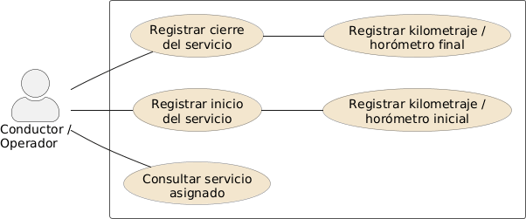

Ilustración 18. CU005 – Registrar inicio y cierre

Especificaciones de Casos de Uso
CASO DE USO | CU5 – Registrar inicio y cierre
Usuario/Actor | Conductor / Operador
Descripción | Permite al conductor u operador consultar el servicio que tiene asignado y registrar el inicio y el cierre de su  ejecución.
Precondición | Debe existir un servicio programado (CU004) asignado al actor.
Secuencia Normal | Paso | Acción
Secuencia Normal | 1. | El actor consulta el servicio asignado.
Secuencia Normal | 2. | Al llegar al punto de partida, registra el inicio del servicio: fecha, hora y kilometraje/horómetro inicial. El sistema actualiza el estado del servicio a "en  ejecución"
Secuencia Normal | 3 | Al finalizar, el actor registra el cierre del servicio: fecha, hora, kilometraje/horómetro  final y observaciones.
Secuencia Normal | 4 | El sistema calcula la duración y el uso real (kilometraje/horas) del servicio.
Postcondición | El servicio queda con estado "finalizado", con el uso real registrado, disponible como base para los reportes de utilización (RF016) y la actualización de la unidad  a estado "disponible".
Tabla 34. Especificación de CU005 – Registrar inicio y cierre

- CU006 - Reportar incidencia

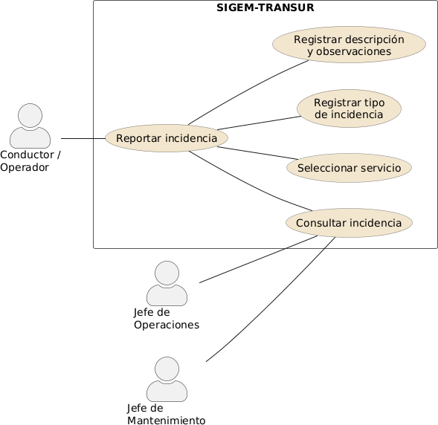
Ilustración 19. CU006 – Reportar incidencia

Especificaciones de Casos de Uso
CASO DE USO | CU6 – Reportar incidencia
Usuario/Actor | Conductor / Operador (registra); Jefe de Operaciones y Jefe de Mantenimiento (consultan)
Descripción | Permite registrar y consultar incidencias ocurridas  durante la ejecución de un servicio.
Precondición | Debe existir un servicio en ejecución o finalizado  (CU005) asociado al actor.
Secuencia Normal | Paso | Acción
Secuencia Normal | 1 | El Conductor/Operador selecciona "Reportar incidencia".
Secuencia Normal | 2 | Selecciona el servicio relacionado.
Secuencia Normal | 3 | Registra el tipo de incidencia
Secuencia Normal | 4 | Registra la descripción, fecha/hora del  evento y observaciones adicionales.

 | 5 | El sistema guarda la incidencia asociada a la unidad y al servicio.
 | 6 | El Jefe de Operaciones o el Jefe de Mantenimiento consultan las incidencias registradas.
Postcondición | La incidencia queda registrada y disponible como posible origen de una orden de mantenimiento correctivo (CU007) y para el reporte de incidencias  (RF016).
Tabla 35. Especificación de CU006 – Reportar incidencia

- CU007 - Gestionar mantenimiento
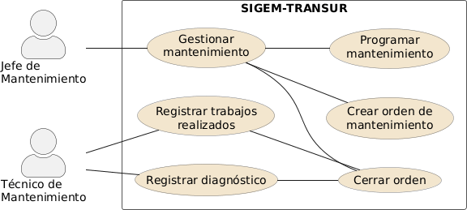

Ilustración 20. CU007 – Gestionar mantenimiento

Especificaciones de Casos de Uso
CASO DE USO | CU7 – Gestionar mantenimiento
Usuario/Actor | Jefe de Mantenimiento; Técnico de Mantenimiento
Descripción | Permite programar mantenimientos preventivos y  gestionar órdenes de mantenimiento preventivo o correctivo hasta su cierre.
Precondición | Permite programar mantenimientos preventivos y  gestionar órdenes de mantenimiento preventivo o correctivo hasta su cierre.
Secuencia Normal | Paso | Acción
Secuencia Normal | 1. | El Jefe de Mantenimiento programa un plan  de mantenimiento preventivo para una unidad, definiendo criterio (kilometraje,

 |  | horómetro o fecha), frecuencia y tipo de mantenimiento.
 | 2. | El sistema o el Jefe de Mantenimiento crea una orden de mantenimiento (preventiva por vencimiento del plan, o correctiva a partir de  una incidencia).
 | 3. | El Técnico de Mantenimiento registra el  diagnóstico.
 | 4. | El Técnico de Mantenimiento registra los trabajos realizados.
 | 5. | El Jefe de Mantenimiento cierra la orden, actualizando su estado a "completada".
Postcondición | La orden de mantenimiento queda cerrada con el diagnóstico y trabajos realizados registrados, y la unidad puede volver a estado "disponible". Queda  como insumo para el reporte de mantenimientos (RF016) y las alertas operativas (RF014).
Tabla 36. Especificación de CU007 – Gestionar mantenimiento

- CU008 - Generar reporte
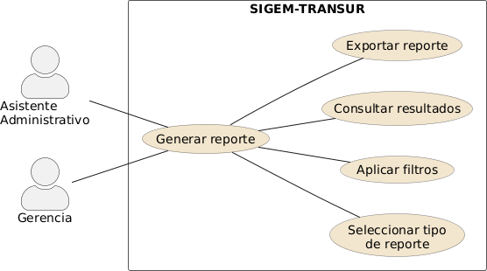

Ilustración 21. CU008 – Generar reporte

Especificaciones de Casos de Uso
CASO DE USO | CU8 – Generar reporte
Usuario/Actor | Asistente Administrativo; Gerencia
Descripción | Permite generar, consultar y exportar reportes de

gestión sobre servicios, uso de flota, mantenimientos,
incidencias y disponibilidad.
Precondición | Debe existir información registrada en los módulos correspondientes (servicios, mantenimientos,  incidencias).
Secuencia Normal | Paso | Acción
Secuencia Normal | 1 | El actor selecciona "Generar reporte"
Secuencia Normal | 2 | Selecciona el tipo de reporte (servicios realizados, uso de flota, mantenimientos,  incidencias o disponibilidad de unidades).
Secuencia Normal | 3 | Aplica filtros (rango de fechas, unidad, cliente, tipo de servicio, entre otros)
Secuencia Normal | 4 | El sistema consulta y muestra los resultados en pantalla.
Secuencia Normal | 5 | El actor exporta el reporte en PDF o Excel según los filtros aplicados.
Postcondición | El reporte queda generado y, de haberse solicitado, exportado en el formato elegido, disponible para apoyar la toma de decisiones gerenciales (RF016,  RF017).
Tabla 37. Especificación de CU008 – Generar reporte

PROTOTIPOS UX/UI
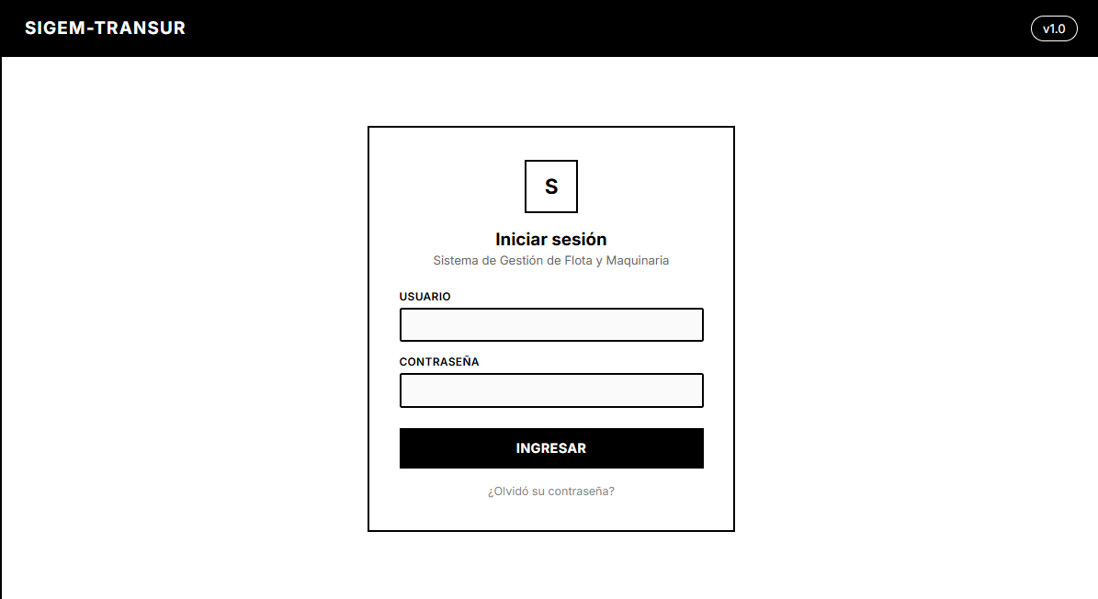
Ilustración 22. MOCKUP000 – Pantalla de inicio

MOCKUP001 – Flota
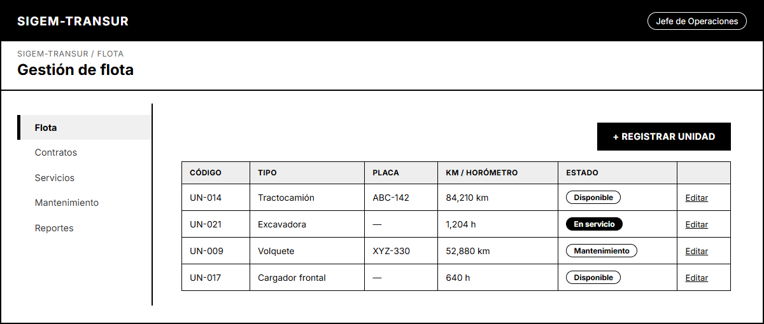
Ilustración 23. MOCKUP001 – Flota
MOCKUP002 – Registrar contrato
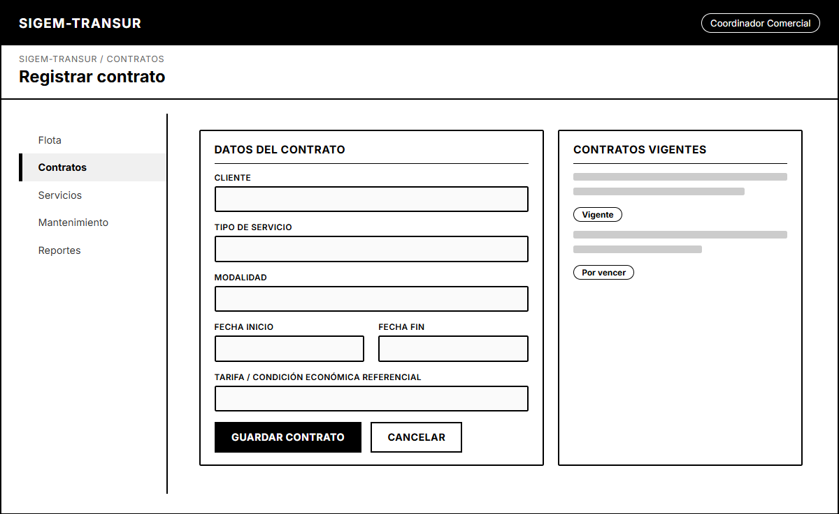
Ilustración 24. MOCKUP002 – Registrar contrato

MOCKUP003 – Programar servicio
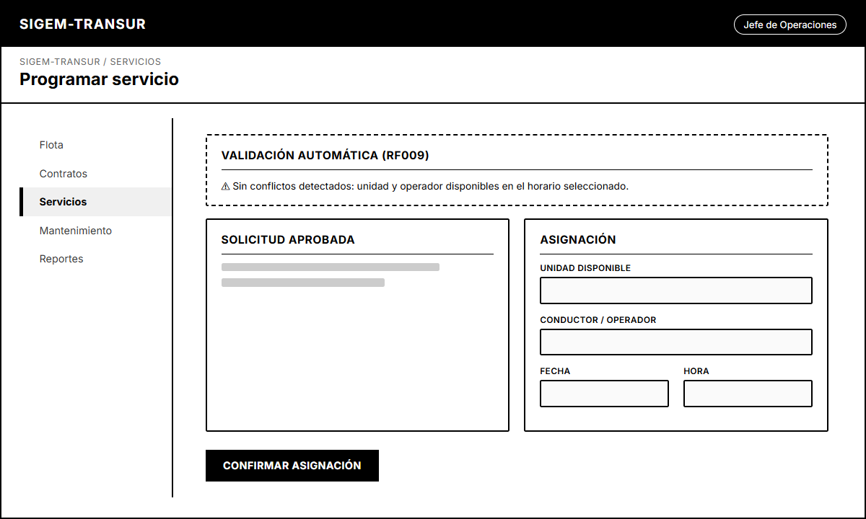
Ilustración 25. MOCKUP003 – Programar servicio
MOCKUP004 – Ordenes de mantenimiento
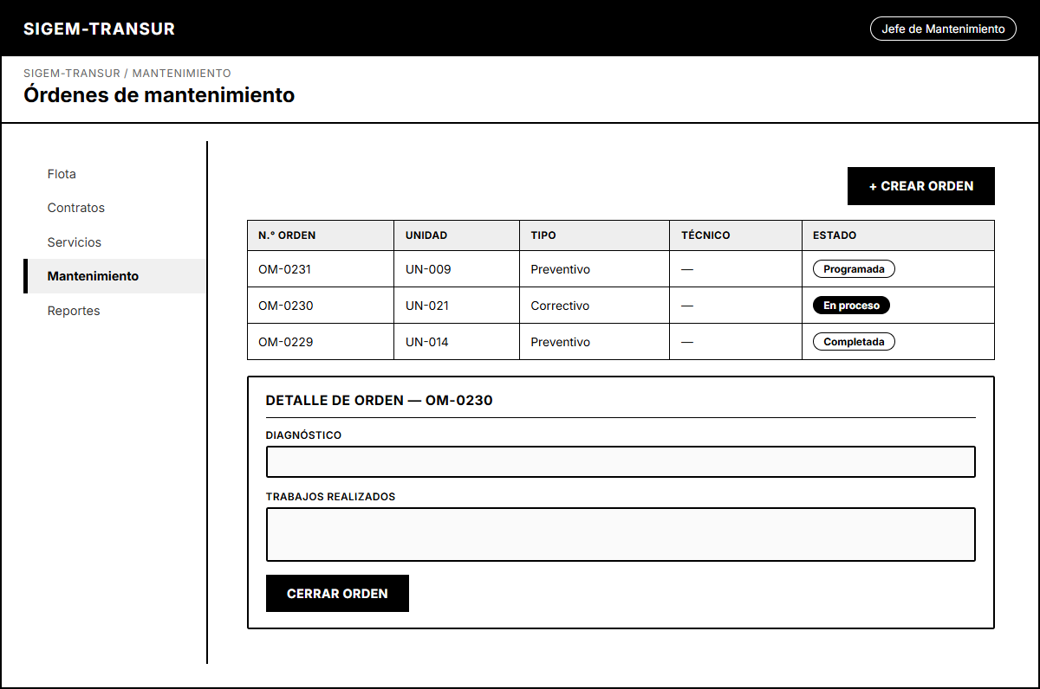
Ilustración 26. MOCKUP004 – Órdenes de mantenimiento

MOCKUP005 – Dashboard
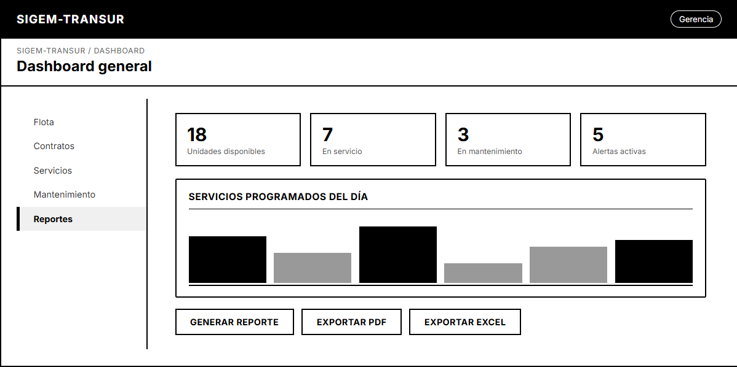
Ilustración 27. MOCKUP005 – Dashboard

PROTOTIPOS DE INFORMES Y REPORTES
MOCKUP006 – Reporte de servicios realizados
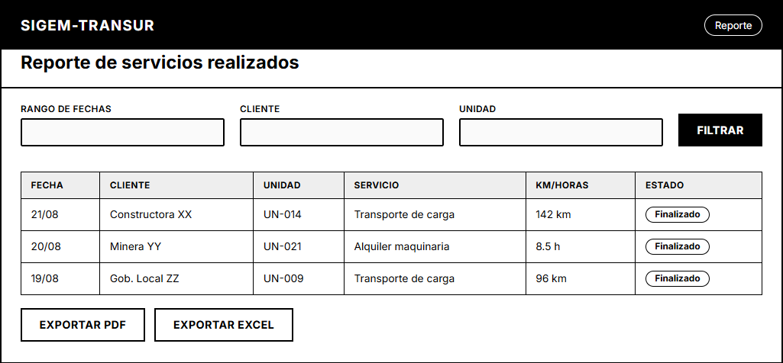
Ilustración 28. MOCKUP006 – Reporte de servicios realizados

MOCKUP007 – Reporte de uso de flota y maquinarias
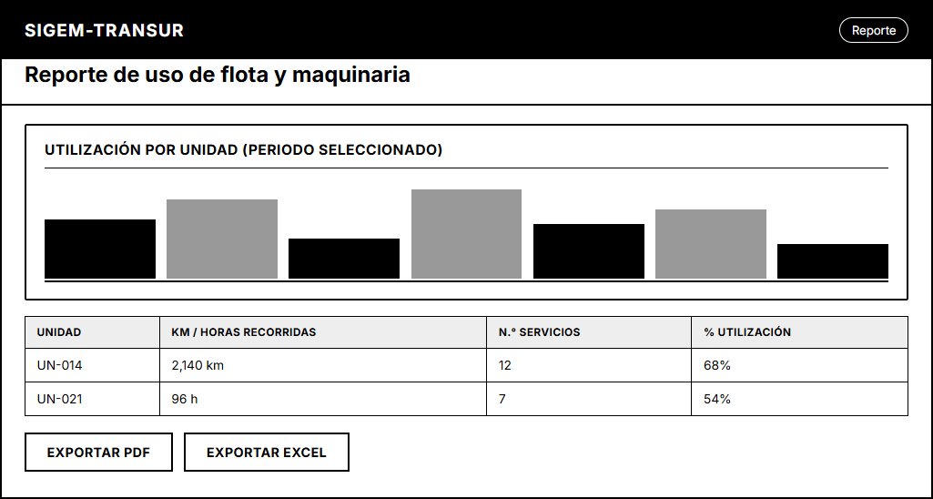
Ilustración 29. MOCKUP007 – Reporte de uso de flota y maquinarias
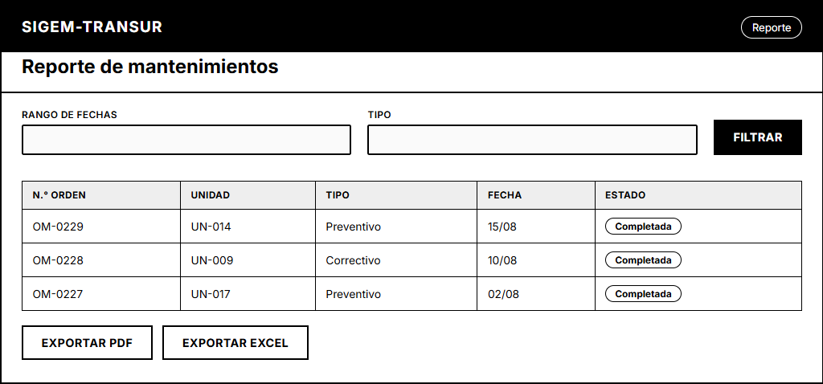
MOCKUP007 – Reporte de mantenimientos
Ilustración 30. MOCKUP008 – Reporte de mantenimientos

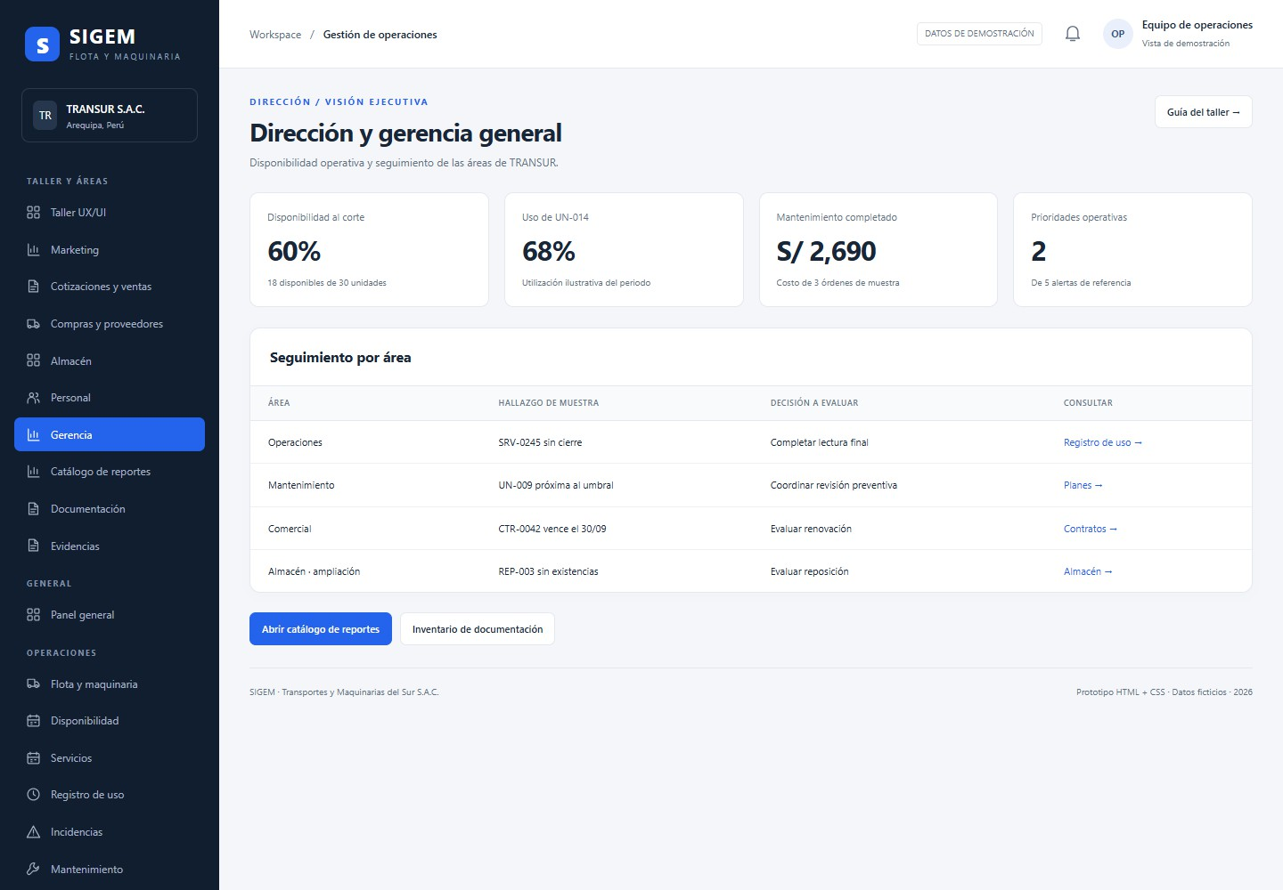
PROTOTIPOS UI
Ilustración 31. Dirección y gerencial general

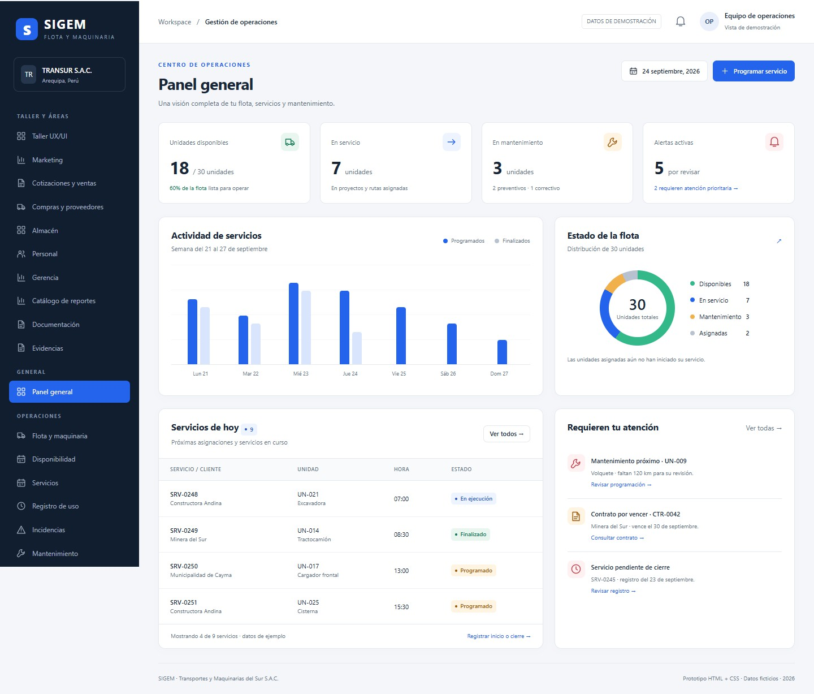
Ilustración 32. Operaciones (panel general)

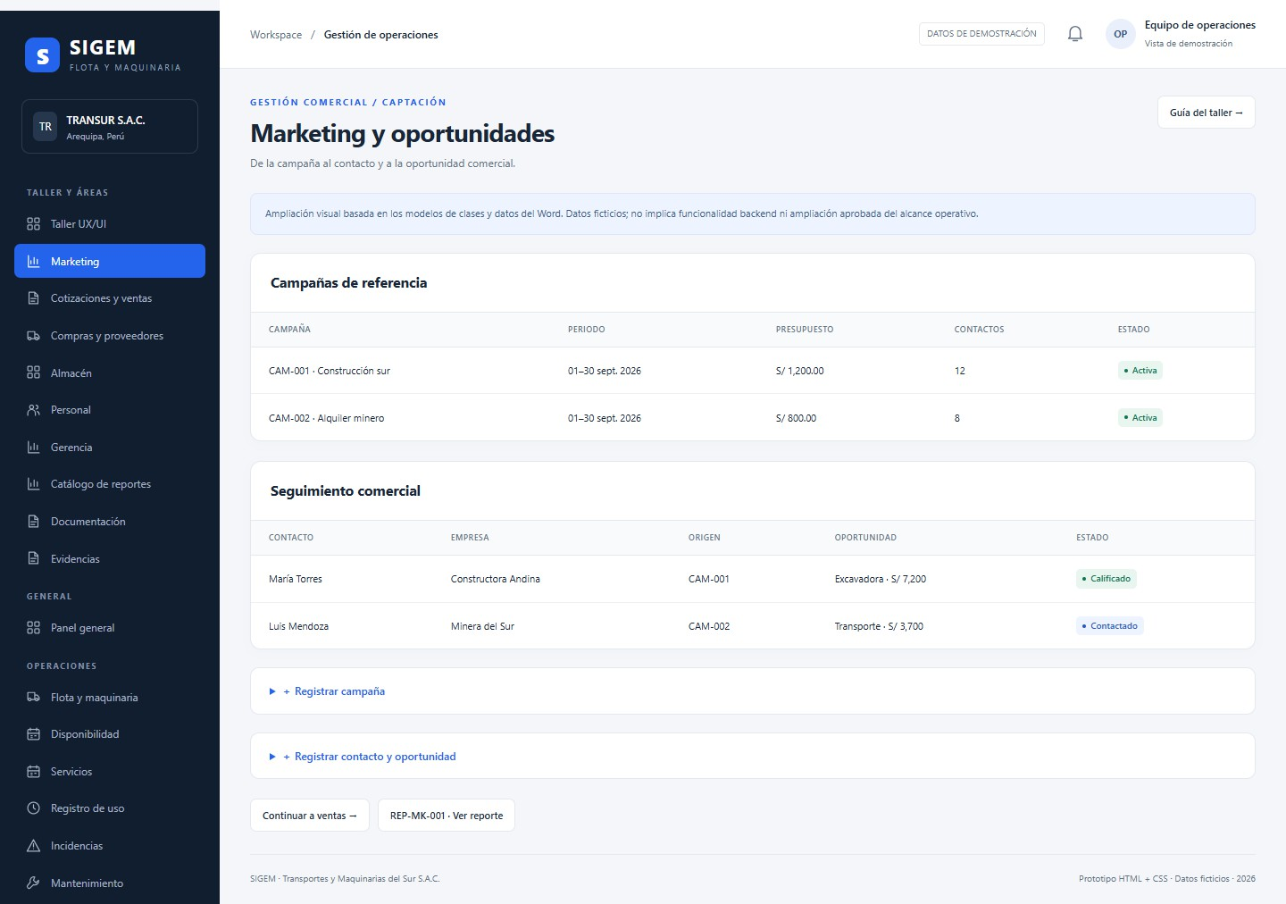
Ilustración 33. Marketing y oportunidades
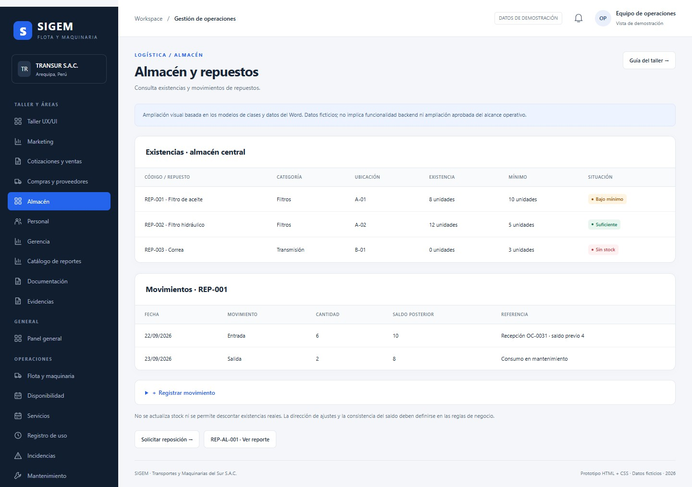
Ilustración 34. Almacén y repuestos

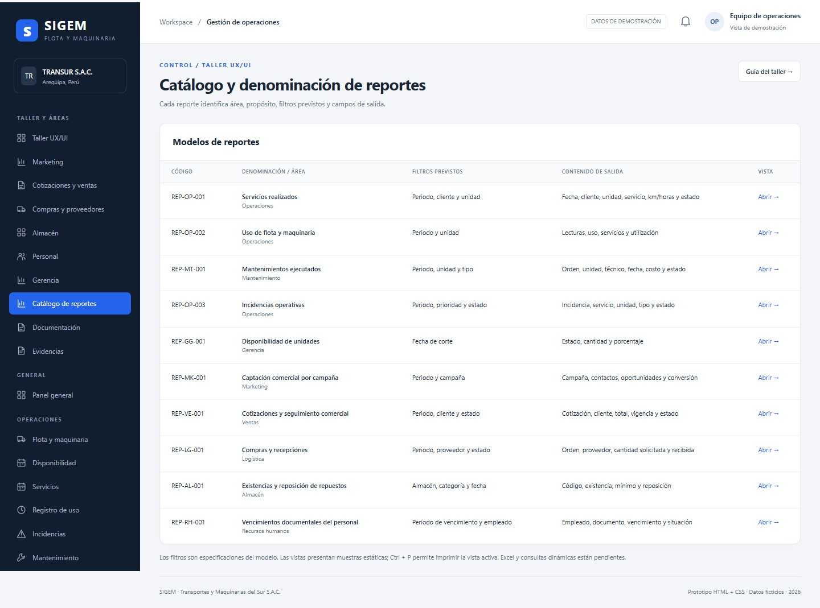
Ilustración 35. Reportes

DISEÑO DE CLASES
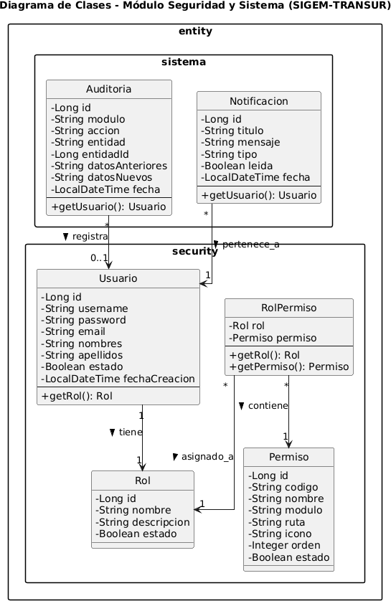

Ilustración 36. Diseño de Clases (Módulo seguridad y sistema)

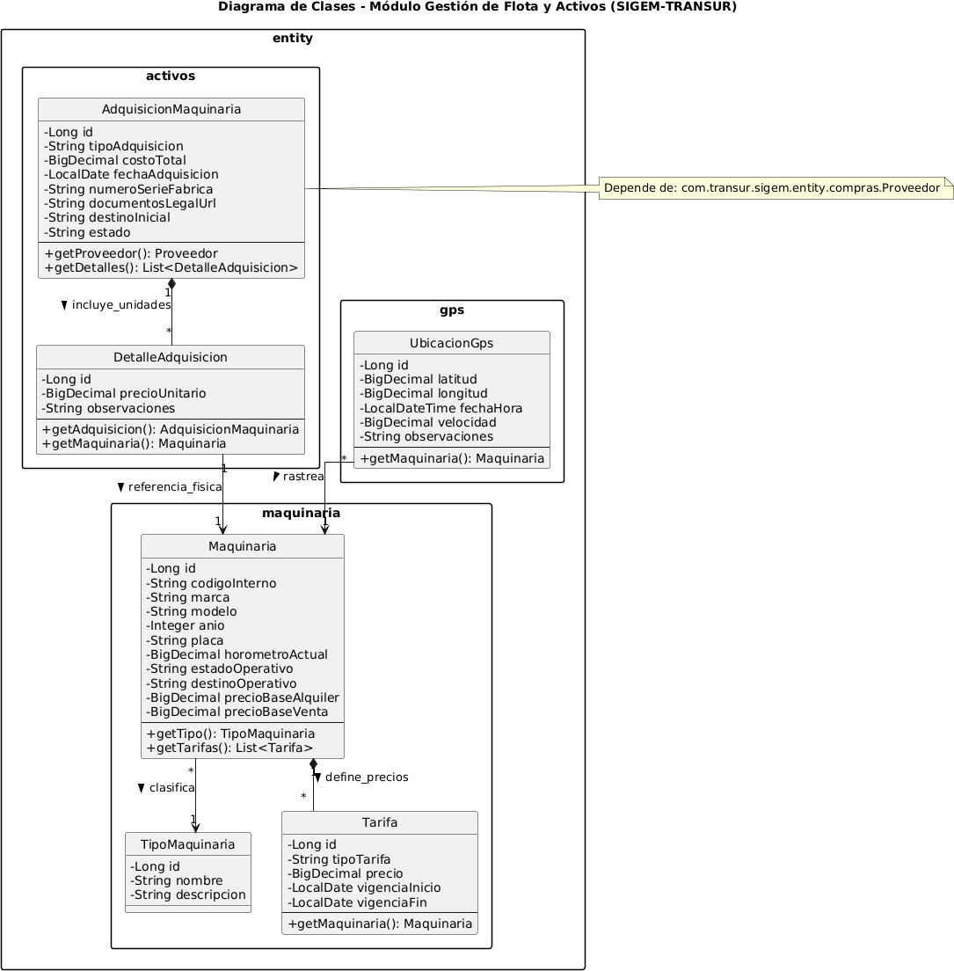

Ilustración 37. Diseño de Clases (Módulo gestión de flota y activos)
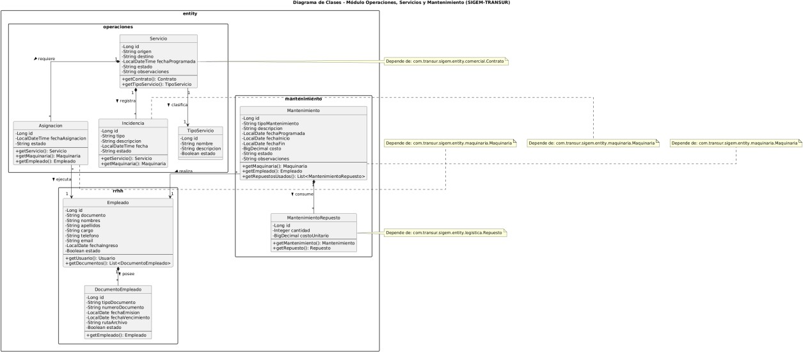
Ilustración 38. Diseño de Clases (Módulo Operaciones servicio y mantenimiento)

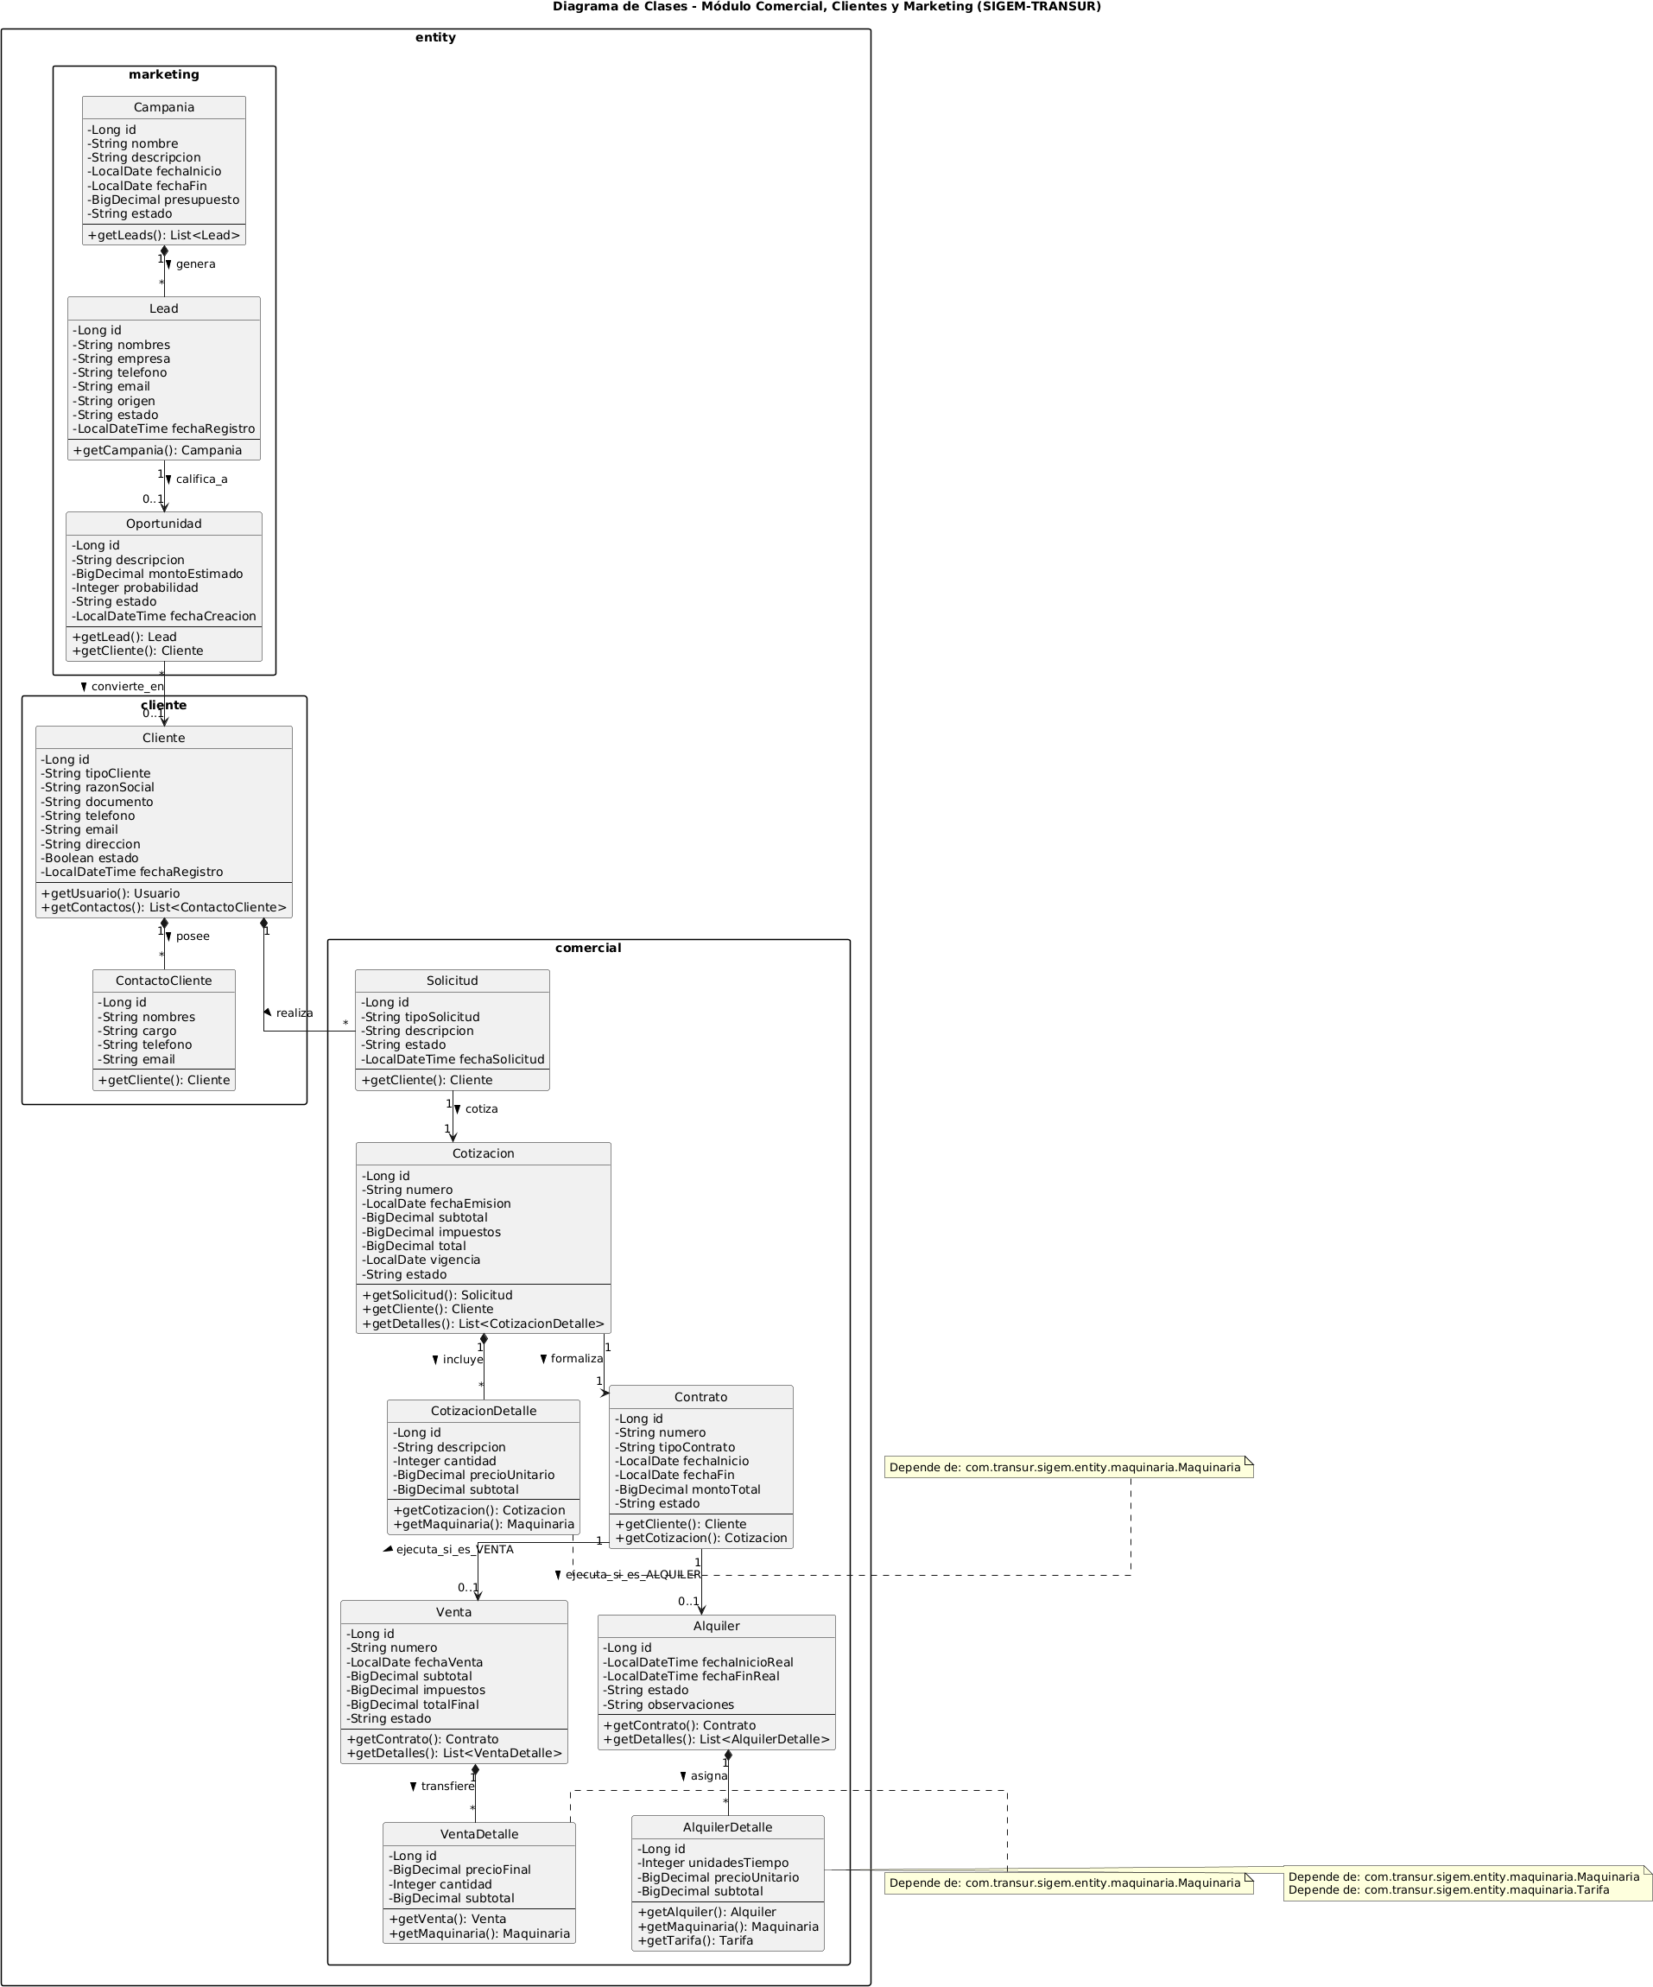

Ilustración 39. Diseño de Clases (Módulo comercial, clientes y marketing)

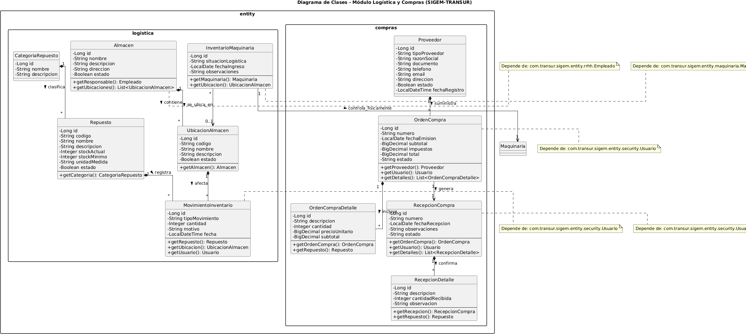
Ilustración 40. Diseño de Clases (Módulo logística y compras)

DISEÑO DE LA BASE DE DATOS

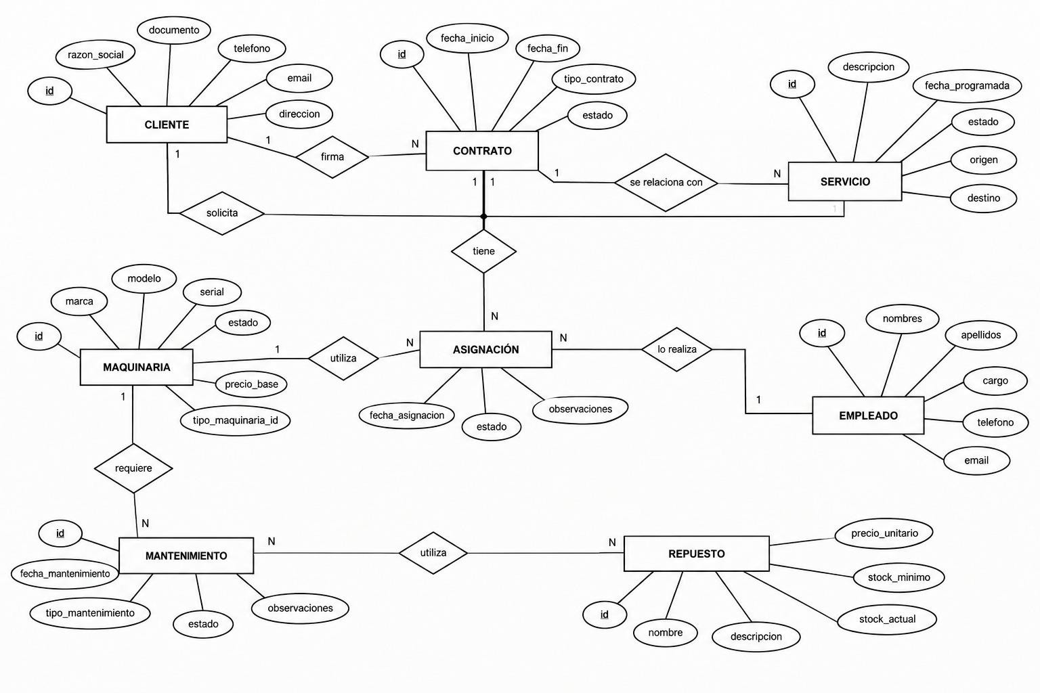
MODELO ENTIDAD RELACIÓN

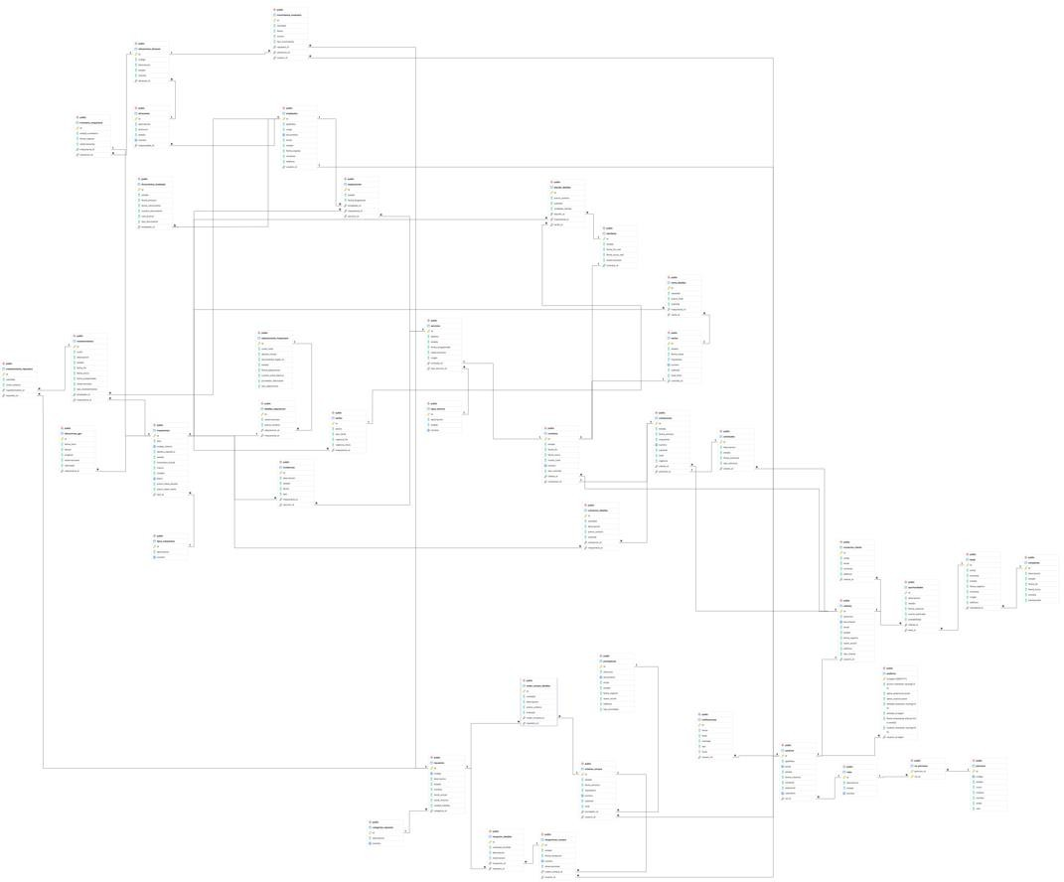
DISEÑO FÍSICO

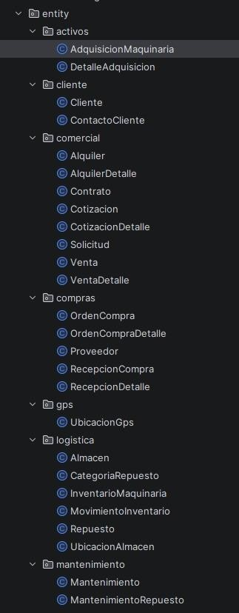
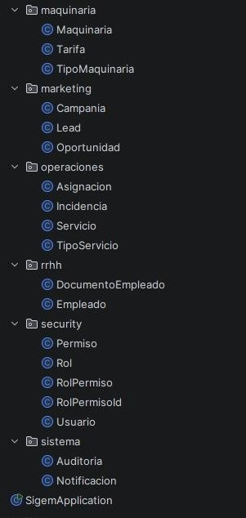
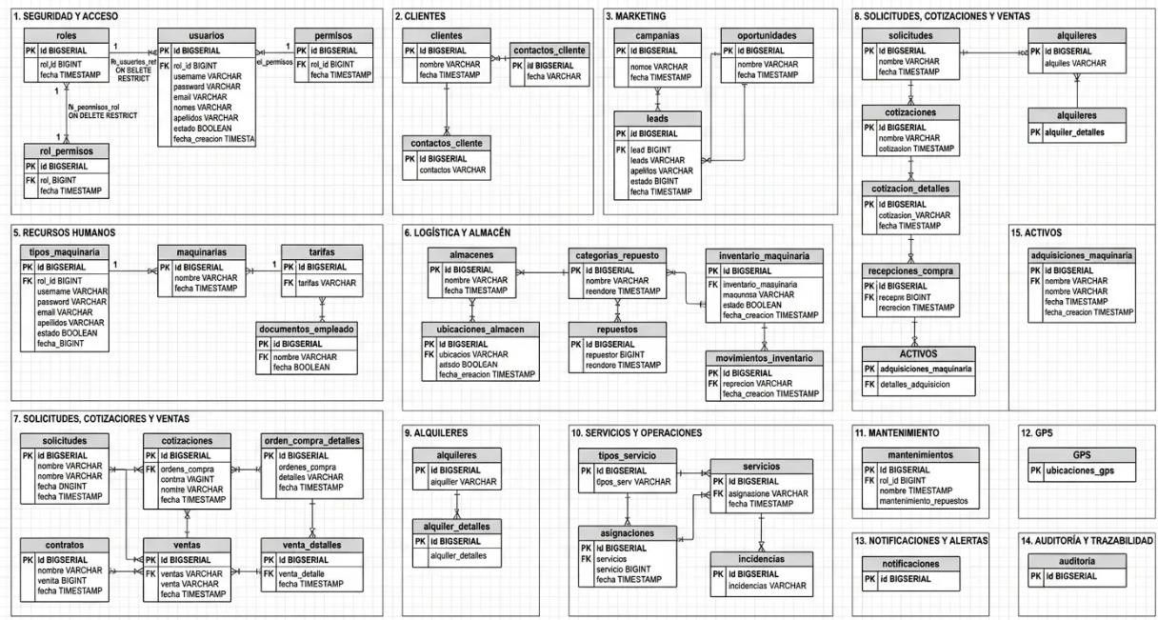
DISEÑO LÓGICO

DICCIONARIO DE BASE DE DATOS
ENTIDAD: ROLES
KEY | Nombre | Campo | Tipo Dato | Tamaño | Descripción
PK | Identificador de Rol | id | Numérico (BIGSERIAL) | - | Identificador único del rol
 | Nombre de Rol | nombre | Texto (VARCHAR) | 50 | Nombre único del rol
 | Descripción | descripcion | Texto (VARCHAR) | 255 | Descripción de las funciones del rol
 | Estado | estado | Lógico (BOOLEAN) | 1 | Estado activo/inactivo del rol
ENTIDAD: USUARIOS

KEY | Nombre | Campo | Tipo Dato | Tamaño | Descripción
PK | Identificador de Usuario | id | Numérico (BIGSERIAL) | - | Identificador único del usuario
FK | Identificador de Rol | rol_id | Numérico (BIGINT) | - | Rol asignado al usuario (Ref: roles.id)
 | Nombre de Usuario | username | Texto (VARCHAR) | 50 | Nombre de usuario para inicio de sesión
 | Contraseña | password | Texto (VARCHAR) | 255 | Hash de la contraseña del usuario
 | Correo Electrónico | email | Texto (VARCHAR) | 100 | Correo electrónico único del usuario
 | Nombres | nombres | Texto (VARCHAR) | 100 | Nombres del usuario
 | Apellidos | apellidos | Texto (VARCHAR) | 100 | Apellidos del usuario
 | Estado | estado | Lógico (BOOLEAN) | 1 | Estado activo/inactivo de la cuenta
 | Fecha de Creación | fecha_creacion | Fecha/Hora (TIMESTAMP) | - | Fecha y hora de registro del usuario

ENTIDAD: PERMISOS

KEY | Nombre | Campo | Tipo Dato | Tamaño | Descripción
PK | Identificador de Permiso | id | Numérico (BIGSERIAL) | - | Identificador único del permiso
 | Código | codigo | Texto (VARCHAR) | 100 | Código único identificador del permiso
 | Nombre | nombre | Texto (VARCHAR) | 100 | Nombre descriptivo del permiso
 | Módulo | modulo | Texto (VARCHAR) | 50 | Módulo del sistema al que pertenece
 | Ruta | ruta | Texto (VARCHAR) | 150 | Ruta/URL asociada al permiso
 | Icono | icono | Texto (VARCHAR) | 100 | Nombre del icono representativo en la UI
 | Orden | orden | Numérico (INTEGER) | - | Orden de visualización en menú
 | Estado | estado | Lógico (BOOLEAN) | 1 | Estado activo/inactivo del permiso
ENTIDAD: ROL_PERMISOS

KEY | Nombre | Campo | Tipo Dato | Tamaño | Descripción
PK, FK | Identificador de Rol | rol_id | Numérico (BIGINT) | - | Clave foránea referenciando a roles.id
PK, FK | Identificador de Permiso | permiso_id | Numérico (BIGINT) | - | Clave foránea referenciando a permisos.id
ENTIDAD: CLIENTES

KEY | Nombre | Campo | Tipo Dato | Tamaño | Descripción
PK | Identificador de Cliente | id | Numérico (BIGSERIAL) | - | Identificador único del cliente
FK | Identificador de Usuario | usuario_id | Numérico (BIGINT) | - | Usuario del sistema asociado (Ref: usuarios.id)
 | Tipo de Cliente | tipo_cliente | Texto (VARCHAR) | 20 | Tipo: NATURAL o JURIDICA

 | Razón Social / Nombre | razon_social | Texto (VARCHAR) | 200 | Razón social o nombre completo del cliente
 | Documento | documento | Texto (VARCHAR) | 30 | Número de documento de identidad o RUC
 | Teléfono | telefono | Texto (VARCHAR) | 20 | Teléfono de contacto del cliente
 | Email | email | Texto (VARCHAR) | 100 | Correo electrónico de contacto
 | Dirección | direccion | Texto (TEXT) | - | Dirección domiciliaria o fiscal
 | Estado | estado | Lógico (BOOLEAN) | 1 | Estado del cliente
 | Fecha de Registro | fecha_registro | Fecha/Hora (TIMESTAMP) | - | Fecha y hora de alta en el sistema
ENTIDAD: CONTACTOS_CLIENTE

KEY | Nombre | Campo | Tipo Dato | Tamaño | Descripción
PK | Identificador de Contacto | id | Numérico (BIGSERIAL) | - | Identificador único del contacto
FK | Identificador de Cliente | cliente_id | Numérico (BIGINT) | - | Cliente al que pertenece (Ref: clientes.id)
 | Nombres | nombres | Texto (VARCHAR) | 100 | Nombre del contacto de la empresa
 | Cargo | cargo | Texto (VARCHAR) | 100 | Cargo del contacto en la empresa
 | Teléfono | telefono | Texto (VARCHAR) | 20 | Teléfono del contacto
 | Email | email | Texto (VARCHAR) | 100 | Correo electrónico del contacto
ENTIDAD: CAMPANIAS

KEY | Nombre | Campo | Tipo Dato | Tamaño | Descripción
PK | Identificador | id | Numérico | - | Identificador único de

 | de Campaña |  | (BIGSERIAL) |  | la campaña
 | Nombre | nombre | Texto (VARCHAR) | 150 | Nombre de la campaña publicitaria
 | Descripción | descripcion | Texto (TEXT) | - | Detalle y objetivos de la campaña
 | Fecha Inicio | fecha_inicio | Fecha (DATE) | - | Fecha de inicio de la campaña
 | Fecha Fin | fecha_fin | Fecha (DATE) | - | Fecha de finalización de la campaña
 | Presupuesto | presupuesto | Numérico (DECIMAL) | 12,2 | Presupuesto monetario asignado
 | Estado | estado | Texto (VARCHAR) | 20 | Estado actual de la campaña (Ej.  ACTIVA)
ENTIDAD: LEADS

KEY | Nombre | Campo | Tipo Dato | Tamaño | Descripción
PK | Identificador de Lead | id | Numérico (BIGSERIAL) | - | Identificador único del prospecto
FK | Identificador de Campaña | campania_id | Numérico (BIGINT) | - | Campaña de procedencia (Ref: campanias.id)
 | Nombres | nombres | Texto (VARCHAR) | 150 | Nombre completo del prospecto
 | Empresa | empresa | Texto (VARCHAR) | 150 | Nombre de la empresa proveniente
 | Teléfono | telefono | Texto (VARCHAR) | 20 | Número telefónico
 | Email | email | Texto (VARCHAR) | 100 | Correo electrónico de contacto
 | Origen | origen | Texto (VARCHAR) | 50 | Canal por el cual llegó el lead
 | Estado | estado | Texto (VARCHAR) | 30 | Estado del proceso comercial (Ej.  NUEVO)
 | Fecha de | fecha_registro | Fecha/Hora | - | Fecha en que fue

 | Registro |  | (TIMESTAMP) |  | registrado
ENTIDAD: OPORTUNIDADES

KEY | Nombre | Campo | Tipo Dato | Tamaño | Descripción
PK | Identificador Oportunidad | id | Numérico (BIGSERIAL) | - | Identificador único de la oportunidad
FK | Identificador de Lead | lead_id | Numérico (BIGINT) | - | Prospecto de origen (Ref: leads.id)
FK | Identificador de Cliente | cliente_id | Numérico (BIGINT) | - | Cliente asociado (Ref: clientes.id)
 | Descripción | descripcion | Texto (TEXT) | - | Detalle de la oportunidad comercial
 | Monto Estimado | monto_estimado | Numérico (DECIMAL) | 12,2 | Valor financiero estimado de la venta
 | Probabilidad | probabilidad | Numérico (INTEGER) | - | Probabilidad de cierre (0 a 100)
 | Estado | estado | Texto (VARCHAR) | 30 | Fase actual de la venta (Ej.  PROSPECTO)
 | Fecha de Creación | fecha_creacion | Fecha/Hora (TIMESTAMP) | - | Fecha en que se abrió la oportunidad
ENTIDAD: TIPOS_MAQUINARIA

KEY | Nombre | Campo | Tipo Dato | Tamaño | Descripción
PK | Identificador de Tipo | id | Numérico (BIGSERIAL) | - | Identificador del tipo de máquina
 | Nombre | nombre | Texto (VARCHAR) | 100 | Nombre del tipo o categoría técnica
 | Descripción | descripcion | Texto (TEXT) | - | Descripción detallada de la categoría
ENTIDAD: MAQUINARIAS

KE Y | Nombre | Campo | Tipo Dato | Tama ño | Descripción

PK | Identificad or Maquinari a | id | Numérico (BIGSERIA L) | - | Identificador único del equipo
 | Código Interno | codigo_interno | Texto (VARCHA R) | 50 | Código propio asignado por la empresa
FK | Tipo de Maquinari a | tipo_id | Numérico (BIGINT) | - | Categoría técnica (Ref: tipos_maquinaria  .id)
 | Marca | marca | Texto (VARCHA R) | 100 | Marca de la máquina
 | Modelo | modelo | Texto (VARCHA R) | 100 | Modelo de la máquina
 | Año | anio | Numérico (INTEGER) | - | Año de fabricación
 | Placa | placa | Texto (VARCHA R) | 20 | Placa vehicular si aplica
 | Horómetro Actual | horometro_actual | Numérico (DECIMAL  ) | 10,2 | Horas de trabajo acumuladas del motor
 | Estado | estado | Texto (VARCHA R) | 30 | Disponibilidad operacional (DISPONIBLE, etc.)
 | Destino Operativo | destino_operativo | Texto (VARCHA R) | 30 | Propósito (VENTA, ALQUILER, SERVICIO, etc.)
 | Precio Base Alquiler | precio_base_alqui ler | Numérico (DECIMAL  ) | 12,2 | Tarifa estándar de alquiler
 | Precio Base Venta | precio_base_venta | Numérico (DECIMAL  ) | 12,2 | Valor estándar para venta
ENTIDAD: TARIFAS

KE Y | Nombre | Campo | Tipo Dato | Tamaño | Descripción

PK | Identificador de Tarifa | id | Numérico (BIGSERIAL) | - | Identificador de la tarifa
FK | Identificador Maquinaria | maquinaria_id | Numérico (BIGINT) | - | Equipo asociado (Ref: maquinarias.id)
 | Tipo de Tarifa | tipo_tarifa | Texto (VARCHAR) | 20 | Unidad temporal (HORA, DIA, SEMANA, MES)
 | Precio | precio | Numérico (DECIMAL) | 12,2 | Monto a cobrar según la unidad de tiempo
 | Vigencia Inicio | vigencia_inicio | Fecha (DATE) | - | Fecha inicial de aplicación de la tarifa
 | Vigencia Fin | vigencia_fin | Fecha (DATE) | - | Fecha final de aplicación de la tarifa
ENTIDAD: EMPLEADOS

KEY | Nombre | Campo | Tipo Dato | Tamaño | Descripción
PK | Identificador Empleado | id | Numérico (BIGSERIAL) | - | Identificador único del empleado
FK | Identificador Usuario | usuario_id | Numérico (BIGINT) | - | Cuenta de usuario (Ref: usuarios.id)
 | Documento | documento | Texto (VARCHAR) | 30 | Documento de identidad (DNI/CE)
 | Nombres | nombres | Texto (VARCHAR) | 100 | Nombres del empleado
 | Apellidos | apellidos | Texto (VARCHAR) | 100 | Apellidos del empleado
 | Cargo | cargo | Texto (VARCHAR) | 100 | Cargo o puesto laboral
 | Teléfono | telefono | Texto (VARCHAR) | 20 | Teléfono celular/fijo de contacto
 | Email | email | Texto (VARCHAR) | 100 | Correo corporativo o personal
 | Fecha de | fecha_ingreso | Fecha (DATE) | - | Fecha de inicio del

 | Ingreso |  |  |  | contrato de trabajo
 | Estado | estado | Lógico (BOOLEAN) | 1 | Indica si el empleado está activo
ENTIDAD: DOCUMENTOS_EMPLEADO

KE Y | Nombre | Campo | Tipo Dato | Tamañ o | Descripción
PK | Identificado r Documento | id | Numérico (BIGSERIAL  ) | - | Identificador del registro documental
FK | Identificado r Empleado | empleado_id | Numérico (BIGINT) | - | Empleado propietario (Ref: empleados.id)
 | Tipo de Documento | tipo_documento | Texto (VARCHAR) | 100 | Nombre/Categorí a del documento
 | Número de Documento | numero_documento | Texto (VARCHAR) | 50 | Código o serie identificadora
 | Fecha Emisión | fecha_emision | Fecha (DATE) | - | Fecha en que fue emitido
 | Fecha Vencimient o | fecha_vencimient o | Fecha (DATE) | - | Fecha de caducidad del documento
 | Ruta de Archivo | ruta_archivo | Texto (VARCHAR) | 255 | Ubicación digital o URL del archivo
 | Estado | estado | Lógico (BOOLEAN) | 1 | Estado del registro del documento
ENTIDAD: ALMACENES

KEY | Nombre | Campo | Tipo Dato | Tamaño | Descripción
PK | Identificador Almacén | id | Numérico (BIGSERIAL) | - | Identificador del almacén
 | Nombre | nombre | Texto (VARCHAR) | 100 | Nombre del almacén físico
 | Descripción | descripcion | Texto (TEXT) | - | Detalles generales del almacén

 | Dirección | direccion | Texto (VARCHAR) | 255 | Ubicación física del almacén
FK | Responsable | responsable_id | Numérico (BIGINT) | - | Empleado a cargo (Ref: empleados.id)
 | Estado | estado | Lógico (BOOLEAN) | 1 | Operatividad del almacén
ENTIDAD: UBICACIONES_ALMACEN

KEY | Nombre | Campo | Tipo Dato | Tamaño | Descripción
PK | Identificador Ubicación | id | Numérico (BIGSERIAL) | - | Identificador de la sub-ubicación
FK | Identificador Almacén | almacen_id | Numérico (BIGINT) | - | Almacén padre (Ref:  almacenes.id)
 | Código | codigo | Texto (VARCHAR) | 50 | Código de estante, rack o sección
 | Nombre | nombre | Texto (VARCHAR) | 100 | Nombre explicativo de la ubicación
 | Descripción | descripcion | Texto (TEXT) | - | Detalles descriptivos de la ubicación
 | Estado | estado | Lógico (BOOLEAN) | 1 | Estado de la ubicación
ENTIDAD: CATEGORIAS_REPUESTO

KEY | Nombre | Campo | Tipo Dato | Tamaño | Descripción
PK | Identificador Categoría | id | Numérico (BIGSERIAL) | - | Identificador de la categoría
 | Nombre | nombre | Texto (VARCHAR) | 100 | Nombre de la categoría de repuestos
 | Descripción | descripcion | Texto (TEXT) | - | Descripción de los componentes agrupados
ENTIDAD: REPUESTOS

KE Y | Nombre | Campo | Tipo Dato | Tamañ o | Descripción
PK | Identificad | id | Numérico | - | Identificador del artículo

 | or Repuesto |  | (BIGSERIA L) |  | repuesto
FK | Categoría | categoria_i d | Numérico (BIGINT) | - | Categoría asociada (Ref: categorias_repuesto. id)
 | Código | codigo | Texto (VARCHAR  ) | 30 | Código del fabricante o de catálogo
 | Nombre | nombre | Texto (VARCHAR  ) | 150 | Nombre descriptivo del repuesto
 | Descripció n | descripcion | Texto (TEXT) | - | Especificaciones técnicas del repuesto
 | Stock Actual | stock_actua l | Numérico (INTEGER) | - | Unidades físicas disponibles
 | Stock Mínimo | stock_minim o | Numérico (INTEGER) | - | Umbral mínimo para reordenamiento
 | Unidad de Medida | unidad_medi da | Texto (VARCHAR  ) | 30 | Unidad de conteo (Unidades, Litros, etc.)
 | Estado | estado | Lógico (BOOLEAN  ) | 1 | Estado del artículo
ENTIDAD: INVENTARIO_MAQUINARIA

KE Y | Nombre | Campo | Tipo Dato | Tama ño | Descripción
PK | Identificado r Inventario | id | Numérico (BIGSERIA L) | - | Identificador del registro físico
FK | Identificado r Maquinaria | maquinaria_id | Numérico (BIGINT) | - | Maquinaria registrada (Ref: maquinarias.id)
FK | Ubicación | ubicacion_id | Numérico (BIGINT) | - | Zona física asignada (Ref: ubicaciones_almacen  .id)
 | Estado Inventario | estado_inventa rio | Texto (VARCHA R) | 30 | Estado logístico (EN_ALMACEN, EN_PATIO, etc.)

 | Fecha de Ingreso | fecha_ingreso | Fecha (DATE) | - | Fecha de registro inicial en inventario
 | Observacio nes | observaciones | Texto (TEXT) | - | Notas de condición o inspección
ENTIDAD: MOVIMIENTOS_INVENTARIO

KE Y | Nombre | Campo | Tipo Dato | Tamañ o | Descripción
PK | Identificad or Movimient o | id | Numérico (BIGSERIAL  ) | - | Identificador de transacción logística
FK | Repuesto | repuesto_id | Numérico (BIGINT) | - | Artículo involucrado (Ref:  repuestos.id)
FK | Ubicación | ubicacion_id | Numérico (BIGINT) | - | Zona de almacén (Ref:  ubicaciones_almacen  .id)
 | Tipo Movimient o | tipo_movimien to | Texto (VARCHAR) | 30 | Tipo: ENTRADA, SALIDA, AJUSTE, DEVOLUCION
 | Cantidad | cantidad | Numérico (INTEGER) | - | Unidades movilizadas
 | Motivo | motivo | Texto (TEXT) | - | Justificación de la transacción
 | Fecha | fecha | Fecha/Hora (TIMESTAM P) | - | Momento exacto de la operación
FK | Usuario | usuario_id | Numérico (BIGINT) | - | Responsable que hizo el registro (Ref: usuarios.id)
ENTIDAD: PROVEEDORES

KEY | Nombre | Campo | Tipo Dato | Tamaño | Descripción
PK | Identificador Proveedor | id | Numérico (BIGSERIAL) | - | Identificador único del proveedor
 | Tipo Proveedor | tipo_proveedor | Texto (VARCHAR) | 20 | Tipo: NATURAL o JURIDICA
 | Razón Social | razon_social | Texto (VARCHAR) | 200 | Razón social de la entidad proveedora

 | Documento | documento | Texto (VARCHAR) | 30 | Documento de Identificación/RUC
 | Teléfono | telefono | Texto (VARCHAR) | 20 | Número de contacto directo
 | Email | email | Texto (VARCHAR) | 100 | Correo corporativo del proveedor
 | Dirección | direccion | Texto (TEXT) | - | Dirección física o legal
 | Estado | estado | Lógico (BOOLEAN) | 1 | Estado comercial del proveedor
 | Fecha Registro | fecha_registro | Fecha/Hora (TIMESTAMP) | - | Fecha en la que ingresó al catálogo
ENTIDAD: ORDENES_COMPRA

KEY | Nombre | Campo | Tipo Dato | Tamaño | Descripción
PK | Identificador Orden | id | Numérico (BIGSERIAL) | - | Identificador único de la orden
FK | Proveedor | proveedor_id | Numérico (BIGINT) | - | Entidad a la que se compra (Ref: proveedores.id)
 | Número Orden | numero | Texto (VARCHAR) | 30 | Código correlativo de compra
 | Fecha Emisión | fecha_emision | Fecha (DATE) | - | Fecha de formalización de la orden
 | Subtotal | subtotal | Numérico (DECIMAL) | 12,2 | Importe antes de impuestos
 | Impuestos | impuestos | Numérico (DECIMAL) | 12,2 | Carga impositiva aplicable
 | Total | total | Numérico (DECIMAL) | 12,2 | Costo total de la orden de compra
 | Estado | estado | Texto (VARCHAR) | 30 | Etapa de la orden (Ej. PENDIENTE)
FK | Usuario Creador | usuario_id | Numérico (BIGINT) | - | Operador que emitió la orden (Ref: usuarios.id)

ENTIDAD: ORDEN_COMPRA_DETALLES

KE Y | Nombre | Campo | Tipo Dato | Tamañ o | Descripción
PK | Identificado r Detalle | id | Numérico (BIGSERIAL  ) | - | Identificador de línea de detalle
FK | Orden de Compra | orden_compra_i d | Numérico (BIGINT) | - | Documento cabecera (Ref: ordenes_compra.i d)
FK | Repuesto | repuesto_id | Numérico (BIGINT) | - | Repuesto solicitado (Ref: repuestos.id)
 | Descripción | descripcion | Texto (VARCHAR) | 255 | Detalle adicional o especificación
 | Cantidad | cantidad | Numérico (INTEGER) | - | Unidades a pedir
 | Precio Unitario | precio_unitari o | Numérico (DECIMAL) | 12,2 | Precio unitario ofertado
 | Subtotal | subtotal | Numérico (DECIMAL) | 12,2 | Cálculo: cantidad * precio unitario
ENTIDAD: RECEPCIONES_COMPRA

KE Y | Nombre | Campo | Tipo Dato | Tamañ o | Descripción
PK | Identificador Recepción | id | Numérico (BIGSERIA L) | - | Identificador del acto de entrega
FK | Orden de Compra | orden_compra_ id | Numérico (BIGINT) | - | Documento asociado (Ref: ordenes_compra.i d)
 | Número Recepción | numero | Texto (VARCHAR  ) | 30 | Código correlativo de nota de ingreso
 | Fecha Recepción | fecha_recepci on | Fecha (DATE) | - | Fecha real de ingreso al almacén
 | Observacion es | observaciones | Texto (TEXT) | - | Anotaciones sobre el estado de la

 |  |  |  |  | mercancía
 | Estado | estado | Texto (VARCHAR  ) | 30 | Estado de recepción (Ej. RECIBIDA)
FK | Usuario | usuario_id | Numérico (BIGINT) | - | Almacenero que dio ingreso (Ref: usuarios.id)
ENTIDAD: RECEPCION_DETALLES

KE Y | Nombre | Campo | Tipo Dato | Tamañ o | Descripción
PK | Identificad or Detalle | id | Numérico (BIGSERIA L) | - | Identificador de línea de recepción
FK | Recepción | recepcion_id | Numérico (BIGINT) | - | Documento cabecera (Ref: recepciones_compra  .id)
FK | Repuesto | repuesto_id | Numérico (BIGINT) | - | Repuesto ingresado (Ref:  repuestos.id)
 | Descripció n | descripcion | Texto (VARCHA R) | 255 | Detalle del ítem
 | Cantidad Recibida | cantidad_recib ida | Numérico (INTEGER) | - | Unidades efectivamente constatadas
 | Observaci ón | observacion | Texto (TEXT) | - | Observaciones puntuales sobre esta línea
ENTIDAD: ADQUISICIONES_MAQUINARIA

KE Y | Nombre | Campo | Tipo Dato | Tamañ o | Descripción
PK | Identificad or Adquisició n | id | Numérico (BIGSERIA L) | - | Identificador único de compra/leasing
 | Tipo Adquisició n | tipo_adquisicion | Texto (VARCHAR  ) | 30 | COMPRA_DIREC TA, LEASING, etc.
 | Proveedor | proveedor_fabrica | Texto | 200 | Entidad proveedora

 | Fabricante | nte | (VARCHAR  ) |  | de la máquina
 | Costo Total | costo_total | Numérico (DECIMAL) | 15,2 | Valor monetario global de adquisición
 | Fecha Adquisició n | fecha_adquisicion | Fecha (DATE) | - | Fecha de formalización de la compra
 | Número Serie Fábrica | numero_serie_fabr ica | Texto (VARCHAR  ) | 100 | Serie/VIN del fabricante
 | Document os Legal URL | documentos_legal_ url | Texto (VARCHAR  ) | 255 | Enlace a la carpeta de contratos en la nube
 | Destino Inicial | destino_inicial | Texto (VARCHAR  ) | 30 | Uso primario proyectado (VENTA, ALQUILER)
 | Estado | estado | Texto (VARCHAR  ) | 30 | Condición contable/operativa (Ej. ACTIVA)
ENTIDAD: DETALLES_ADQUISICION

KE Y | Nombre | Campo | Tipo Dato | Tama ño | Descripción
PK | Identificad or Detalle | id | Numérico (BIGSERI AL) | - | Identificador del desglose de compra
FK | Adquisició n | adquisicion_ id | Numérico (BIGINT) | - | Cabecera (Ref: adquisiciones_maquinar ia.id)
FK | Maquinaria | maquinaria_i d | Numérico (BIGINT) | - | Unidad asignada (Ref:  maquinarias.id)
 | Precio Unitario | precio_unita rio | Numérico (DECIMA L) | 15,2 | Costo neto individual del activo
 | Observacio nes | observacione s | Texto (TEXT) | - | Detalles de entrega, accesorios, etc.

ENTIDAD: SOLICITUDES

KEY | Nombre | Campo | Tipo Dato | Tamaño | Descripción
PK | Identificador Solicitud | id | Numérico (BIGSERIAL) | - | Identificador de la solicitud comercial
FK | Cliente | cliente_id | Numérico (BIGINT) | - | Cliente remitente (Ref: clientes.id)
 | Tipo Solicitud | tipo_solicitud | Texto (VARCHAR) | 30 | Negocio requerido: VENTA, ALQUILER, SERVICIO
 | Descripción | descripcion | Texto (TEXT) | - | Detalle del requerimiento
 | Fecha Solicitud | fecha_solicitud | Fecha/Hora (TIMESTAMP) | - | Registro de hora y fecha de ingreso
 | Estado | estado | Texto (VARCHAR) | 30 | Estado de tramitación (Ej. PENDIENTE)
ENTIDAD: COTIZACIONES

KEY | Nombre | Campo | Tipo Dato | Tamaño | Descripción
PK | Identificador Cotización | id | Numérico (BIGSERIAL) | - | Identificador único de la oferta
FK | Solicitud | solicitud_id | Numérico (BIGINT) | - | Origen (Ref:  solicitudes.id)
FK | Cliente | cliente_id | Numérico (BIGINT) | - | Cliente destinatario (Ref: clientes.id)
 | Número | numero | Texto (VARCHAR) | 30 | Correlativo único de propuesta comercial
 | Fecha Emisión | fecha_emision | Fecha (DATE) | - | Fecha de formalización de la oferta
 | Subtotal | subtotal | Numérico (DECIMAL) | 12,2 | Suma de parciales antes de tributos

 | Impuestos | impuestos | Numérico (DECIMAL) | 12,2 | Carga impositiva
 | Total | total | Numérico (DECIMAL) | 12,2 | Monto comercial final
 | Vigencia | vigencia | Fecha (DATE) | - | Límite temporal de validez de la oferta
 | Estado | estado | Texto (VARCHAR) | 30 | Fases comerciales (Ej. BORRADOR)
ENTIDAD: COTIZACION_DETALLES

KE Y | Nombre | Campo | Tipo Dato | Tamañ o | Descripción
PK | Identificado r Detalle | id | Numérico (BIGSERIAL  ) | - | Identificador de ítem comercial
FK | Cotización | cotizacion_id | Numérico (BIGINT) | - | Cabecera (Ref:  cotizaciones.id  )
FK | Maquinaria | maquinaria_id | Numérico (BIGINT) | - | Máquina propuesta (Ref: maquinarias.id)
 | Descripción | descripcion | Texto (VARCHAR) | 255 | Especificaciones o detalles
 | Cantidad | cantidad | Numérico (INTEGER) | - | Unidades a cotizar
 | Precio Unitario | precio_unitari o | Numérico (DECIMAL) | 12,2 | Tarifa o precio por unidad
 | Subtotal | subtotal | Numérico (DECIMAL) | 12,2 | Cálculo total del concepto
ENTIDAD: CONTRATOS

KEY | Nombre | Campo | Tipo Dato | Tamaño | Descripción
PK | Identificador Contrato | id | Numérico (BIGSERIAL) | - | Identificador del acuerdo legal
FK | Cliente | cliente_id | Numérico (BIGINT) | - | Cliente firmante (Ref:  clientes.id)
FK | Cotización | cotizacion_id | Numérico (BIGINT) | - | Propuesta ganada (Ref:

 |  |  |  |  | cotizaciones.id)
 | Número | numero | Texto (VARCHAR) | 30 | Correlativo del instrumento legal
 | Tipo de Contrato | tipo_contrato | Texto (VARCHAR) | 30 | Naturaleza: VENTA, ALQUILER, SERVICIO
 | Fecha Inicio | fecha_inicio | Fecha (DATE) | - | Fecha de inicio de vigencia
 | Fecha Fin | fecha_fin | Fecha (DATE) | - | Fecha de caducidad del acuerdo
 | Monto Total | monto_total | Numérico (DECIMAL) | 12,2 | Valor monetario total pactado
 | Estado | estado | Texto (VARCHAR) | 30 | Estado legal (Ej. VIGENTE)
ENTIDAD: VENTAS

KEY | Nombre | Campo | Tipo Dato | Tamaño | Descripción
PK | Identificador Venta | id | Numérico (BIGSERIAL) | - | Identificador de la venta
FK | Contrato | contrato_id | Numérico (BIGINT) | - | Contrato que da origen (Ref:  contratos.id)
 | Número | numero | Texto (VARCHAR) | 30 | Correlativo de factura/comprobante
 | Fecha Venta | fecha_venta | Fecha (DATE) | - | Fecha de formalización contable
 | Subtotal | subtotal | Numérico (DECIMAL) | 12,2 | Suma de productos sin IGV/impuestos
 | Impuestos | impuestos | Numérico (DECIMAL) | 12,2 | Carga impositiva
 | Total Final | total_final | Numérico (DECIMAL) | 12,2 | Importe cobrado definitivo
 | Estado | estado | Texto (VARCHAR) | 30 | Estado financiero (Ej. COMPLETADA)

ENTIDAD: VENTA_DETALLES

KEY | Nombre | Campo | Tipo Dato | Tamaño | Descripción
PK | Identificador Detalle | id | Numérico (BIGSERIAL) | - | Identificador de línea de comprobante
FK | Venta | venta_id | Numérico (BIGINT) | - | Cabecera (Ref:  ventas.id)
FK | Maquinaria | maquinaria_id | Numérico (BIGINT) | - | Equipo transferido (Ref: maquinarias.id)
 | Precio Final | precio_final | Numérico (DECIMAL) | 12,2 | Monto pactado definitivo por unidad
 | Cantidad | cantidad | Numérico (INTEGER) | - | Unidades vendidas
 | Subtotal | subtotal | Numérico (DECIMAL) | 12,2 | Importe por renglón
ENTIDAD: ALQUILERES

KE Y | Nombre | Campo | Tipo Dato | Tamañ o | Descripción
PK | Identificador Alquiler | id | Numérico (BIGSERIAL) | - | Identificador de la operación de renta
FK | Contrato | contrato_id | Numérico (BIGINT) | - | Acuerdo asociado (Ref: contratos.id)
 | Fecha Inicio Real | fecha_inicio_rea l | Fecha/Hora (TIMESTAMP  ) | - | Despacho real o entrega física del equipo
 | Fecha Fin Real | fecha_fin_real | Fecha/Hora (TIMESTAMP  ) | - | Devolución en patio de la máquina
 | Estado | estado | Texto (VARCHAR) | 30 | Condición temporal (Ej. PROGRAMAD O)
 | Observacione s | observaciones | Texto (TEXT) | - | Anotaciones sobre el contrato de arrendamiento

ENTIDAD: ALQUILER_DETALLES

KE Y | Nombre | Campo | Tipo Dato | Tamaño | Descripción
PK | Identificador Detalle | id | Numérico (BIGSERIAL) | - | Identificador de línea de renta
FK | Alquiler | alquiler_id | Numérico (BIGINT) | - | Renta asociada (Ref: alquileres.id)
FK | Maquinaria | maquinaria_id | Numérico (BIGINT) | - | Unidad arrendada (Ref: maquinarias.id)
FK | Tarifa | tarifa_id | Numérico (BIGINT) | - | Esquema tarifario (Ref: tarifas.id)
 | Unidades Tiempo | unidades_tiempo | Numérico (INTEGER) | - | Número de horas/días/meses prestados
 | Precio Unitario | precio_unitario | Numérico (DECIMAL) | 12,2 | Monto a facturar por período
 | Subtotal | subtotal | Numérico (DECIMAL) | 12,2 | Parcial por ítem
ENTIDAD: TIPOS_SERVICIO

KEY | Nombre | Campo | Tipo Dato | Tamaño | Descripción
PK | Identificador Tipo Servicio | id | Numérico (BIGSERIAL) | - | Identificador de tipo operativo
 | Nombre | nombre | Texto (VARCHAR) | 100 | Denominación de la modalidad de trabajo
 | Descripción | descripcion | Texto (TEXT) | - | Detalle sobre los requerimientos de la obra
 | Estado | estado | Lógico (BOOLEAN) | 1 | Estado activo/inactivo
ENTIDAD: SERVICIOS

KE Y | Nombre | Campo | Tipo Dato | Tamañ o | Descripción

PK | Identificador Servicio | id | Numérico (BIGSERIAL  ) | - | Identificador del proyecto/servicio
FK | Contrato | contrato_id | Numérico (BIGINT) | - | Contrato de origen (Ref: contratos.id)
FK | Tipo Servicio | tipo_servicio_ id | Numérico (BIGINT) | - | Modalidad (Ref: tipos_servicio. id)
 | Origen | origen | Texto (VARCHAR) | 255 | Punto de partida del traslado/equipo
 | Destino | destino | Texto (VARCHAR) | 255 | Dirección/Obra de ejecución
 | Fecha Programada | fecha_programa da | Fecha/Hora (TIMESTAM P) | - | Programación de la maniobra
 | Estado | estado | Texto (VARCHAR) | 30 | Fase de asignación (Ej.  POR_ASIGNAR)
 | Observacion es | observaciones | Texto (TEXT) | - | Anotaciones sobre requerimientos logísticos
ENTIDAD: ASIGNACIONES

KE Y | Nombre | Campo | Tipo Dato | Tamañ o | Descripción
PK | Identificado r Asignación | id | Numérico (BIGSERIAL) | - | Identificador de despacho técnico
FK | Servicio | servicio_id | Numérico (BIGINT) | - | Obra a cubrir (Ref:  servicios.id)
FK | Maquinaria | maquinaria_id | Numérico (BIGINT) | - | Unidad movilizada (Ref: maquinarias.id  )
FK | Empleado | empleado_id | Numérico (BIGINT) | - | Operador a cargo (Ref: empleados.id)
 | Fecha Asignación | fecha_asignacio n | Fecha/Hora (TIMESTAMP | - | Registro de la hora de despacho

 |  |  | )
 | Estado | estado | Texto (VARCHAR) | 30 | Condición de la asignación (Ej. ACTIVA)
ENTIDAD: INCIDENCIAS

KEY | Nombre | Campo | Tipo Dato | Tamaño | Descripción
PK | Identificador Incidencia | id | Numérico (BIGSERIAL) | - | Identificador del evento o fallo
FK | Servicio | servicio_id | Numérico (BIGINT) | - | Contexto de trabajo (Ref: servicios.id)
FK | Maquinaria | maquinaria_id | Numérico (BIGINT) | - | Equipo afectado (Ref: maquinarias.id)
 | Tipo | tipo | Texto (VARCHAR) | 50 | Categoría del problema o incidente
 | Descripción | descripcion | Texto (TEXT) | - | Detalle de lo ocurrido
 | Fecha | fecha | Fecha/Hora (TIMESTAMP) | - | Momento exacto del acontecimiento
 | Estado | estado | Texto (VARCHAR) | 30 | Fase de resolución (Ej. ABIERTA)
ENTIDAD: MANTENIMIENTOS

KE Y | Nombre | Campo | Tipo Dato | Tamañ o | Descripción
PK | Identificador Mantenimient o | id | Numérico (BIGSERIA L) | - | Identificador de la orden técnica
FK | Maquinaria | maquinaria_id | Numérico (BIGINT) | - | Unidad bajo reparación (Ref: maquinarias.i d)
FK | Empleado | empleado_id | Numérico (BIGINT) | - | Técnico responsable (Ref: empleados.id)

 | Tipo Mantenimient o | tipo_mantenimien to | Texto (VARCHAR  ) | 30 | Naturaleza: PREVENTIVO o CORRECTIVO
 | Descripción | descripcion | Texto (TEXT) | - | Detalle de tareas mecánicas/eléctric as
 | Fecha Programada | fecha_programada | Fecha (DATE) | - | Programación proyectada
 | Fecha Inicio | fecha_inicio | Fecha (DATE) | - | Inicio del trabajo técnico
 | Fecha Fin | fecha_fin | Fecha (DATE) | - | Cierre del taller/reparación
 | Costo | costo | Numérico (DECIMAL) | 12,2 | Gasto asociado acumulado
 | Estado | estado | Texto (VARCHAR  ) | 30 | Condición de la OT (Ej.  PROGRAMADO)
 | Observacione s | observaciones | Texto (TEXT) | - | Comentarios adicionales del mecánico
ENTIDAD: MANTENIMIENTO_REPUESTOS

KE Y | Nombre | Campo | Tipo Dato | Tamañ o | Descripción
PK | Identificador Renglón | id | Numérico (BIGSERIA L) | - | Identificador del consumo de repuesto
FK | Mantenimien to | mantenimiento_ id | Numérico (BIGINT) | - | Orden de trabajo (Ref: mantenimientos.i d)
FK | Repuesto | repuesto_id | Numérico (BIGINT) | - | Repuesto extraído (Ref: repuestos.id)
 | Cantidad | cantidad | Numérico (INTEGER) | - | Piezas utilizadas
 | Costo Unitario | costo_unitario | Numérico (DECIMAL) | 12,2 | Precio/Valor de la pieza consumida

ENTIDAD: UBICACIONES_GPS

KE Y | Nombre | Campo | Tipo Dato | Tamañ o | Descripción
PK | Identificador Pista GPS | id | Numérico (BIGSERIAL) | - | Identificador del punto de rastreo
FK | Maquinaria | maquinaria_i d | Numérico (BIGINT) | - | Máquina monitorizada (Ref: maquinarias.id  )
 | Latitud | latitud | Numérico (DECIMAL) | 10,7 | Coordenada geográfica de latitud
 | Longitud | longitud | Numérico (DECIMAL) | 10,7 | Coordenada geográfica de longitud
 | Fecha y Hora | fecha_hora | Fecha/Hora (TIMESTAMP  ) | - | Marca de tiempo enviada por la telemetría
 | Velocidad | velocidad | Numérico (DECIMAL) | 10,2 | Velocidad calculada en km/h
 | Observacione s | observacione s | Texto (TEXT) | - | Datos telemáticos de apoyo (alertas, etc.)
ENTIDAD: NOTIFICACIONES

KEY | Nombre | Campo | Tipo Dato | Tamaño | Descripción
PK | Identificador Notificación | id | Numérico (BIGSERIAL) | - | Identificador del mensaje de alerta
FK | Usuario | usuario_id | Numérico (BIGINT) | - | Destinatario del aviso (Ref: usuarios.id)
 | Título | titulo | Texto (VARCHAR) | 150 | Encabezado del mensaje
 | Mensaje | mensaje | Texto (TEXT) | - | Contenido completo de la notificación
 | Tipo | tipo | Texto (VARCHAR) | 30 | Tipo de notificación (Ej. ALERTA, INFO)

 | Leída | leida | Lógico (BOOLEAN) | 1 | Indicador de lectura del usuario
 | Fecha | fecha | Fecha/Hora (TIMESTAMP) | - | Momento de envío del aviso
ENTIDAD: AUDITORIA

KEY | Nombre | Campo | Tipo Dato | Tamaño | Descripción
PK | Identificador Auditoría | id | Numérico (BIGSERIAL) | - | Identificador del registro de log
FK | Usuario | usuario_id | Numérico (BIGINT) | - | Operador que realizó la acción (Ref: usuarios.id)
 | Módulo | modulo | Texto (VARCHAR) | 100 | Módulo del sistema afectado

SCRIPT BASE DE DATOS
-- ============================================================
-- 1. SEGURIDAD Y ACCESO
-- ============================================================

CREATE TABLE roles (
id BIGSERIAL PRIMARY KEY,
nombre VARCHAR(50) NOT NULL UNIQUE,
descripcion VARCHAR(255),
estado BOOLEAN NOT NULL DEFAULT TRUE
);

CREATE TABLE usuarios (
id BIGSERIAL PRIMARY KEY, rol_id BIGINT NOT NULL,
username VARCHAR(50) NOT NULL UNIQUE, password VARCHAR(255) NOT NULL,

email VARCHAR(100) NOT NULL UNIQUE, nombres VARCHAR(100) NOT NULL,
apellidos VARCHAR(100) NOT NULL,
estado BOOLEAN NOT NULL DEFAULT TRUE,
fecha_creacion TIMESTAMP NOT NULL DEFAULT CURRENT_TIMESTAMP,
CONSTRAINT fk_usuarios_rol FOREIGN KEY (rol_id) REFERENCES roles(id)
ON DELETE RESTRICT
);

CREATE TABLE permisos (
id BIGSERIAL PRIMARY KEY,
codigo VARCHAR(100) NOT NULL UNIQUE, nombre VARCHAR(100) NOT NULL, modulo VARCHAR(50) NOT NULL,
ruta VARCHAR(150), icono VARCHAR(100),
orden INTEGER NOT NULL DEFAULT 0, estado BOOLEAN NOT NULL DEFAULT TRUE
);

CREATE TABLE rol_permisos ( rol_id BIGINT NOT NULL, permiso_id BIGINT NOT NULL,
PRIMARY KEY (rol_id, permiso_id),
CONSTRAINT fk_rol_permisos_rol FOREIGN KEY (rol_id) REFERENCES roles(id)
ON DELETE CASCADE,
CONSTRAINT fk_rol_permisos_permiso

FOREIGN KEY (permiso_id) REFERENCES permisos(id) ON DELETE CASCADE
);

-- ============================================================
-- 2. CLIENTES
-- ============================================================

CREATE TABLE clientes (
id BIGSERIAL PRIMARY KEY,
usuario_id BIGINT UNIQUE,
tipo_cliente VARCHAR(20) NOT NULL
CHECK (tipo_cliente IN ('NATURAL', 'JURIDICA')),
razon_social VARCHAR(200) NOT NULL, documento VARCHAR(30) NOT NULL UNIQUE,
telefono VARCHAR(20), email VARCHAR(100),
direccion TEXT,
estado BOOLEAN NOT NULL DEFAULT TRUE,
fecha_registro TIMESTAMP NOT NULL DEFAULT CURRENT_TIMESTAMP,
CONSTRAINT fk_clientes_usuario FOREIGN KEY (usuario_id) REFERENCES usuarios(id)
ON DELETE SET NULL
);

CREATE TABLE contactos_cliente ( id BIGSERIAL PRIMARY KEY,
cliente_id BIGINT NOT NULL, nombres VARCHAR(100) NOT NULL, cargo VARCHAR(100),

telefono VARCHAR(20), email VARCHAR(100),
CONSTRAINT fk_contactos_cliente_cliente FOREIGN KEY (cliente_id)
REFERENCES clientes(id) ON DELETE CASCADE
);

-- ============================================================
-- 3. MARKETING
-- ============================================================

CREATE TABLE campanias (
id BIGSERIAL PRIMARY KEY, nombre VARCHAR(150) NOT NULL,
descripcion TEXT, fecha_inicio DATE NOT NULL, fecha_fin DATE,
presupuesto DECIMAL(12,2),
estado VARCHAR(20) NOT NULL DEFAULT 'ACTIVA'
);

CREATE TABLE leads (
id BIGSERIAL PRIMARY KEY,
campania_id BIGINT,
nombres VARCHAR(150) NOT NULL,
empresa VARCHAR(150), telefono VARCHAR(20), email VARCHAR(100),
origen VARCHAR(50),

estado VARCHAR(30) NOT NULL DEFAULT 'NUEVO',
fecha_registro TIMESTAMP NOT NULL DEFAULT CURRENT_TIMESTAMP,
CONSTRAINT fk_leads_campania FOREIGN KEY (campania_id) REFERENCES campanias(id) ON DELETE SET NULL
);

CREATE TABLE oportunidades ( id BIGSERIAL PRIMARY KEY,
lead_id BIGINT, cliente_id BIGINT, descripcion TEXT,
monto_estimado DECIMAL(12,2),
probabilidad INTEGER
CHECK (probabilidad BETWEEN 0 AND 100),
estado VARCHAR(30) NOT NULL DEFAULT 'PROSPECTO',
fecha_creacion TIMESTAMP NOT NULL DEFAULT CURRENT_TIMESTAMP,
CONSTRAINT fk_oportunidades_lead FOREIGN KEY (lead_id) REFERENCES leads(id)
ON DELETE SET NULL,
CONSTRAINT fk_oportunidades_cliente FOREIGN KEY (cliente_id) REFERENCES clientes(id)
ON DELETE SET NULL
);

-- ============================================================
-- 4. MAQUINARIA Y FLOTA
-- ============================================================

CREATE TABLE tipos_maquinaria (

id BIGSERIAL PRIMARY KEY,
nombre VARCHAR(100) NOT NULL UNIQUE,
descripcion TEXT
);

CREATE TABLE maquinarias ( id BIGSERIAL PRIMARY KEY,
codigo_interno VARCHAR(50) NOT NULL UNIQUE, tipo_id BIGINT NOT NULL,
marca VARCHAR(100) NOT NULL, modelo VARCHAR(100) NOT NULL,
anio INTEGER,
placa VARCHAR(20) UNIQUE,
horometro_actual DECIMAL(10,2) NOT NULL DEFAULT 0, estado VARCHAR(30) NOT NULL DEFAULT 'DISPONIBLE'
CHECK (
estado IN ( 'DISPONIBLE', 'ALQUILADA', 'EN_SERVICIO',
'EN_MANTENIMIENTO', 'VENDIDA', 'FUERA_DE_SERVICIO'
)
),
destino_operativo VARCHAR(30) NOT NULL DEFAULT 'MULTIPROPOSITO' CHECK (
destino_operativo IN ( 'VENTA', 'ALQUILER', 'SERVICIO', 'MULTIPROPOSITO'
)
),
precio_base_alquiler DECIMAL(12,2), precio_base_venta DECIMAL(12,2),

CONSTRAINT fk_maquinarias_tipo FOREIGN KEY (tipo_id) REFERENCES tipos_maquinaria(id) ON DELETE RESTRICT
);

CREATE TABLE tarifas (
id BIGSERIAL PRIMARY KEY,
maquinaria_id BIGINT NOT NULL,
tipo_tarifa VARCHAR(20) NOT NULL CHECK (
tipo_tarifa IN ( 'HORA',
'DIA',
'SEMANA', 'MES'
)
),
precio DECIMAL(12,2) NOT NULL,
vigencia_inicio DATE NOT NULL, vigencia_fin DATE,
CONSTRAINT fk_tarifas_maquinaria FOREIGN KEY (maquinaria_id) REFERENCES maquinarias(id)
ON DELETE CASCADE
);

-- ============================================================
-- 5. RECURSOS HUMANOS
-- ============================================================

CREATE TABLE empleados ( id BIGSERIAL PRIMARY KEY,
usuario_id BIGINT UNIQUE,
documento VARCHAR(30) NOT NULL UNIQUE, nombres VARCHAR(100) NOT NULL,

apellidos VARCHAR(100) NOT NULL, cargo VARCHAR(100) NOT NULL,
telefono VARCHAR(20), email VARCHAR(100),
fecha_ingreso DATE NOT NULL,
estado BOOLEAN NOT NULL DEFAULT TRUE,
CONSTRAINT fk_empleados_usuario FOREIGN KEY (usuario_id) REFERENCES usuarios(id)
ON DELETE SET NULL
);

CREATE TABLE documentos_empleado ( id BIGSERIAL PRIMARY KEY,
empleado_id BIGINT NOT NULL, tipo_documento VARCHAR(100) NOT NULL, numero_documento VARCHAR(50), fecha_emision DATE,
fecha_vencimiento DATE, ruta_archivo VARCHAR(255),
estado BOOLEAN NOT NULL DEFAULT TRUE,
CONSTRAINT fk_documentos_empleado FOREIGN KEY (empleado_id) REFERENCES empleados(id)
ON DELETE CASCADE
);

-- ============================================================
-- 6. LOGÍSTICA Y ALMACÉN
-- ============================================================

-- 6.1 ALMACENES

CREATE TABLE almacenes (
id BIGSERIAL PRIMARY KEY,
nombre VARCHAR(100) NOT NULL UNIQUE,
descripcion TEXT, direccion VARCHAR(255), responsable_id BIGINT,
estado BOOLEAN NOT NULL DEFAULT TRUE,
CONSTRAINT fk_almacenes_responsable FOREIGN KEY (responsable_id) REFERENCES empleados(id)
ON DELETE SET NULL
);

-- 6.2 UBICACIONES DENTRO DEL ALMACÉN

CREATE TABLE ubicaciones_almacen ( id BIGSERIAL PRIMARY KEY,
almacen_id BIGINT NOT NULL, codigo VARCHAR(50) NOT NULL,
nombre VARCHAR(100), descripcion TEXT,
estado BOOLEAN NOT NULL DEFAULT TRUE,
CONSTRAINT uq_ubicacion_almacen UNIQUE (almacen_id, codigo),
CONSTRAINT fk_ubicaciones_almacen FOREIGN KEY (almacen_id) REFERENCES almacenes(id)
ON DELETE CASCADE
);

-- 6.3 CATEGORÍAS DE REPUESTOS

CREATE TABLE categorias_repuesto ( id BIGSERIAL PRIMARY KEY,
nombre VARCHAR(100) NOT NULL UNIQUE,
descripcion TEXT
);

-- 6.4 REPUESTOS

CREATE TABLE repuestos (
id BIGSERIAL PRIMARY KEY,
categoria_id BIGINT,
codigo VARCHAR(30) NOT NULL UNIQUE, nombre VARCHAR(150) NOT NULL,
descripcion TEXT,
stock_actual INTEGER NOT NULL DEFAULT 0 CHECK (stock_actual >= 0),
stock_minimo INTEGER NOT NULL DEFAULT 0 CHECK (stock_minimo >= 0),
unidad_medida VARCHAR(30),
estado BOOLEAN NOT NULL DEFAULT TRUE,
CONSTRAINT fk_repuestos_categoria FOREIGN KEY (categoria_id) REFERENCES categorias_repuesto(id) ON DELETE SET NULL
);

-- 6.5 INVENTARIO DE MAQUINARIA

-- Esta tabla permite que Logística/Almacén controle las
-- máquinas que físicamente posee la empresa.
--
-- Una maquinaria es un activo individual, por eso se controla
-- por maquinaria y no simplemente por cantidad.

CREATE TABLE inventario_maquinaria ( id BIGSERIAL PRIMARY KEY,
maquinaria_id BIGINT NOT NULL UNIQUE, ubicacion_id BIGINT,
estado_inventario VARCHAR(30) NOT NULL DEFAULT 'EN_ALMACEN' CHECK (
estado_inventario IN ( 'EN_ALMACEN', 'EN_PATIO', 'EN_OPERACION', 'EN_MANTENIMIENTO', 'ALQUILADA', 'VENDIDA', 'FUERA_DE_SERVICIO'
)
),
fecha_ingreso DATE NOT NULL DEFAULT CURRENT_DATE, observaciones TEXT,
CONSTRAINT fk_inventario_maquinaria_maquinaria FOREIGN KEY (maquinaria_id)
REFERENCES maquinarias(id) ON DELETE RESTRICT,
CONSTRAINT fk_inventario_maquinaria_ubicacion FOREIGN KEY (ubicacion_id)
REFERENCES ubicaciones_almacen(id) ON DELETE SET NULL
);

-- 6.6 MOVIMIENTOS DE INVENTARIO

CREATE TABLE movimientos_inventario (

id BIGSERIAL PRIMARY KEY,
repuesto_id BIGINT NOT NULL, ubicacion_id BIGINT,
tipo_movimiento VARCHAR(30) NOT NULL CHECK (
tipo_movimiento IN ( 'ENTRADA', 'SALIDA',
'AJUSTE', 'DEVOLUCION'
)
),
cantidad INTEGER NOT NULL CHECK (cantidad > 0),
motivo TEXT,
fecha TIMESTAMP NOT NULL DEFAULT CURRENT_TIMESTAMP,
usuario_id BIGINT,
CONSTRAINT fk_movimientos_repuesto FOREIGN KEY (repuesto_id) REFERENCES repuestos(id)
ON DELETE RESTRICT,
CONSTRAINT fk_movimientos_ubicacion FOREIGN KEY (ubicacion_id) REFERENCES ubicaciones_almacen(id) ON DELETE SET NULL,
CONSTRAINT fk_movimientos_usuario FOREIGN KEY (usuario_id) REFERENCES usuarios(id)
ON DELETE SET NULL
);

-- ============================================================
-- 7. COMPRAS Y PROVEEDORES
-- ============================================================

CREATE TABLE proveedores ( id BIGSERIAL PRIMARY KEY,

tipo_proveedor VARCHAR(20) NOT NULL
CHECK (tipo_proveedor IN ('NATURAL', 'JURIDICA')), razon_social VARCHAR(200) NOT NULL,
documento VARCHAR(30) NOT NULL UNIQUE,
telefono VARCHAR(20), email VARCHAR(100),
direccion TEXT,
estado BOOLEAN NOT NULL DEFAULT TRUE,
fecha_registro TIMESTAMP NOT NULL DEFAULT CURRENT_TIMESTAMP
);

CREATE TABLE ordenes_compra ( id BIGSERIAL PRIMARY KEY,
proveedor_id BIGINT NOT NULL,
numero VARCHAR(30) NOT NULL UNIQUE,
fecha_emision DATE NOT NULL DEFAULT CURRENT_DATE, subtotal DECIMAL(12,2),
impuestos DECIMAL(12,2), total DECIMAL(12,2) NOT NULL,
estado VARCHAR(30) NOT NULL DEFAULT 'PENDIENTE',
usuario_id BIGINT,
CONSTRAINT fk_ordenes_compra_proveedor FOREIGN KEY (proveedor_id)
REFERENCES proveedores(id) ON DELETE RESTRICT,
CONSTRAINT fk_ordenes_compra_usuario FOREIGN KEY (usuario_id)
REFERENCES usuarios(id) ON DELETE SET NULL
);

CREATE TABLE orden_compra_detalles ( id BIGSERIAL PRIMARY KEY,
orden_compra_id BIGINT NOT NULL, repuesto_id BIGINT,
descripcion VARCHAR(255) NOT NULL,
cantidad INTEGER NOT NULL CHECK (cantidad > 0),
precio_unitario DECIMAL(12,2) NOT NULL, subtotal DECIMAL(12,2) NOT NULL,
CONSTRAINT fk_orden_detalles_orden FOREIGN KEY (orden_compra_id) REFERENCES ordenes_compra(id) ON DELETE CASCADE,
CONSTRAINT fk_orden_detalles_repuesto FOREIGN KEY (repuesto_id) REFERENCES repuestos(id)
ON DELETE RESTRICT
);

CREATE TABLE recepciones_compra ( id BIGSERIAL PRIMARY KEY,
orden_compra_id BIGINT NOT NULL, numero VARCHAR(30) NOT NULL UNIQUE,
fecha_recepcion DATE NOT NULL DEFAULT CURRENT_DATE, observaciones TEXT,
estado VARCHAR(30) NOT NULL DEFAULT 'RECIBIDA',
usuario_id BIGINT,
CONSTRAINT fk_recepciones_orden FOREIGN KEY (orden_compra_id) REFERENCES ordenes_compra(id) ON DELETE RESTRICT,
CONSTRAINT fk_recepciones_usuario FOREIGN KEY (usuario_id)

REFERENCES usuarios(id) ON DELETE SET NULL
);

CREATE TABLE recepcion_detalles ( id BIGSERIAL PRIMARY KEY,
recepcion_id BIGINT NOT NULL, repuesto_id BIGINT,
descripcion VARCHAR(255) NOT NULL,
cantidad_recibida INTEGER NOT NULL CHECK (cantidad_recibida > 0),
observacion TEXT,
CONSTRAINT fk_recepcion_detalles_recepcion FOREIGN KEY (recepcion_id)
REFERENCES recepciones_compra(id) ON DELETE CASCADE,
CONSTRAINT fk_recepcion_detalles_repuesto FOREIGN KEY (repuesto_id)
REFERENCES repuestos(id) ON DELETE RESTRICT
);
-- ============================================================
-- 15. ACTIVOS
-- ============================================================

-- 15.1 ADQUISICIONES DE MAQUINARIA

CREATE TABLE adquisiciones_maquinaria ( id BIGSERIAL PRIMARY KEY,
-- Naturaleza financiera de la adquisición:
-- COMPRA_DIRECTA, LEASING, FINANCIAMIENTO_BANCARIO,
-- DONACION, PERMUTA
tipo_adquisicion VARCHAR(30) NOT NULL,
-- Fabricante o proveedor de la maquinaria proveedor_fabricante VARCHAR(200) NOT NULL,

-- Costo total de la adquisición costo_total DECIMAL(15,2) NOT NULL,
-- Fecha en que se realizó la adquisición
fecha_adquisicion DATE NOT NULL DEFAULT CURRENT_DATE,
-- Número de serie o VIN proporcionado por el fabricante numero_serie_fabrica VARCHAR(100),
-- Documentos legales, contratos, pólizas y garantías
-- almacenados externamente (por ejemplo, Cloudinary) documentos_legal_url VARCHAR(255),
-- Destino inicial de la maquinaria:
-- VENTA, ALQUILER, USO_INTERNO
destino_inicial VARCHAR(30) NOT NULL,
-- Estado de la adquisición:
-- ACTIVA, CANCELADA, HISTORICA
estado VARCHAR(30) NOT NULL DEFAULT 'ACTIVA'
);

-- 15.2 DETALLES DE ADQUISICIÓN

CREATE TABLE detalles_adquisicion ( id BIGSERIAL PRIMARY KEY,
-- Adquisición a la que pertenece este detalle adquisicion_id BIGINT NOT NULL,
-- Unidad física de maquinaria adquirida.
-- UNIQUE garantiza la relación 1:1. maquinaria_id BIGINT NOT NULL UNIQUE,
-- Costo específico de esta unidad dentro de la adquisición precio_unitario DECIMAL(15,2) NOT NULL,
-- Estado al recibir la máquina, accesorios incluidos, etc. observaciones TEXT,
CONSTRAINT fk_detalles_adquisicion_adquisicion FOREIGN KEY (adquisicion_id)
REFERENCES adquisiciones_maquinaria(id) ON DELETE CASCADE,
CONSTRAINT fk_detalles_adquisicion_maquinaria FOREIGN KEY (maquinaria_id)
REFERENCES maquinarias(id) ON DELETE RESTRICT

);

-- ============================================================
-- 8. SOLICITUDES, COTIZACIONES Y VENTAS
-- ============================================================

CREATE TABLE solicitudes (
id BIGSERIAL PRIMARY KEY,
cliente_id BIGINT NOT NULL, tipo_solicitud VARCHAR(30) NOT NULL
CHECK (
tipo_solicitud IN ( 'VENTA', 'ALQUILER', 'SERVICIO'
)
),
descripcion TEXT,
fecha_solicitud TIMESTAMP NOT NULL DEFAULT CURRENT_TIMESTAMP, estado VARCHAR(30) NOT NULL DEFAULT 'PENDIENTE',
CONSTRAINT fk_solicitudes_cliente FOREIGN KEY (cliente_id) REFERENCES clientes(id)
ON DELETE RESTRICT
);

CREATE TABLE cotizaciones ( id BIGSERIAL PRIMARY KEY,
solicitud_id BIGINT NOT NULL UNIQUE, cliente_id BIGINT NOT NULL,
numero VARCHAR(30) NOT NULL UNIQUE,
fecha_emision DATE NOT NULL DEFAULT CURRENT_DATE, subtotal DECIMAL(12,2),
impuestos DECIMAL(12,2),

total DECIMAL(12,2) NOT NULL,
vigencia DATE,
estado VARCHAR(30) NOT NULL DEFAULT 'BORRADOR',
CONSTRAINT fk_cotizaciones_solicitud FOREIGN KEY (solicitud_id) REFERENCES solicitudes(id)
ON DELETE RESTRICT,
CONSTRAINT fk_cotizaciones_cliente FOREIGN KEY (cliente_id) REFERENCES clientes(id)
ON DELETE RESTRICT
);

CREATE TABLE cotizacion_detalles ( id BIGSERIAL PRIMARY KEY,
cotizacion_id BIGINT NOT NULL, maquinaria_id BIGINT,
descripcion VARCHAR(255) NOT NULL,
cantidad INTEGER NOT NULL CHECK (cantidad > 0),
precio_unitario DECIMAL(12,2) NOT NULL, subtotal DECIMAL(12,2) NOT NULL,
CONSTRAINT fk_cotizacion_detalles_cotizacion FOREIGN KEY (cotizacion_id)
REFERENCES cotizaciones(id) ON DELETE CASCADE,
CONSTRAINT fk_cotizacion_detalles_maquinaria FOREIGN KEY (maquinaria_id)
REFERENCES maquinarias(id) ON DELETE RESTRICT
);

CREATE TABLE contratos (
id BIGSERIAL PRIMARY KEY,

cliente_id BIGINT NOT NULL, cotizacion_id BIGINT NOT NULL UNIQUE, numero VARCHAR(30) NOT NULL UNIQUE,
tipo_contrato VARCHAR(30) NOT NULL CHECK (
tipo_contrato IN ( 'VENTA', 'ALQUILER', 'SERVICIO'
)
),
fecha_inicio DATE NOT NULL, fecha_fin DATE,
monto_total DECIMAL(12,2) NOT NULL,
estado VARCHAR(30) NOT NULL DEFAULT 'VIGENTE',
CONSTRAINT fk_contratos_cliente FOREIGN KEY (cliente_id) REFERENCES clientes(id)
ON DELETE RESTRICT,
CONSTRAINT fk_contratos_cotizacion FOREIGN KEY (cotizacion_id) REFERENCES cotizaciones(id)
ON DELETE RESTRICT
);

CREATE TABLE ventas (
id BIGSERIAL PRIMARY KEY,
contrato_id BIGINT NOT NULL UNIQUE, numero VARCHAR(30) NOT NULL UNIQUE,
fecha_venta DATE NOT NULL DEFAULT CURRENT_DATE,
subtotal DECIMAL(12,2), impuestos DECIMAL(12,2),
total_final DECIMAL(12,2) NOT NULL,
estado VARCHAR(30) NOT NULL DEFAULT 'COMPLETADA',

CONSTRAINT fk_ventas_contrato FOREIGN KEY (contrato_id) REFERENCES contratos(id)
ON DELETE RESTRICT
);

CREATE TABLE venta_detalles ( id BIGSERIAL PRIMARY KEY,
venta_id BIGINT NOT NULL, maquinaria_id BIGINT NOT NULL, precio_final DECIMAL(12,2) NOT NULL,
cantidad INTEGER NOT NULL DEFAULT 1
CHECK (cantidad > 0),
subtotal DECIMAL(12,2) NOT NULL,
CONSTRAINT fk_venta_detalles_venta FOREIGN KEY (venta_id) REFERENCES ventas(id)
ON DELETE CASCADE,
CONSTRAINT fk_venta_detalles_maquinaria FOREIGN KEY (maquinaria_id) REFERENCES maquinarias(id)
ON DELETE RESTRICT
);

-- ============================================================
-- 9. ALQUILERES
-- ============================================================

CREATE TABLE alquileres (
id BIGSERIAL PRIMARY KEY,
contrato_id BIGINT NOT NULL UNIQUE, fecha_inicio_real TIMESTAMP, fecha_fin_real TIMESTAMP,

estado VARCHAR(30) NOT NULL DEFAULT 'PROGRAMADO',
observaciones TEXT,
CONSTRAINT fk_alquileres_contrato FOREIGN KEY (contrato_id) REFERENCES contratos(id)
ON DELETE RESTRICT
);

CREATE TABLE alquiler_detalles ( id BIGSERIAL PRIMARY KEY,
alquiler_id BIGINT NOT NULL, maquinaria_id BIGINT NOT NULL, tarifa_id BIGINT,
unidades_tiempo INTEGER NOT NULL CHECK (unidades_tiempo > 0),
precio_unitario DECIMAL(12,2) NOT NULL, subtotal DECIMAL(12,2) NOT NULL,
CONSTRAINT fk_alquiler_detalles_alquiler FOREIGN KEY (alquiler_id)
REFERENCES alquileres(id) ON DELETE CASCADE,
CONSTRAINT fk_alquiler_detalles_maquinaria FOREIGN KEY (maquinaria_id)
REFERENCES maquinarias(id) ON DELETE RESTRICT,
CONSTRAINT fk_alquiler_detalles_tarifa FOREIGN KEY (tarifa_id)
REFERENCES tarifas(id) ON DELETE RESTRICT
);

-- ============================================================
-- 10. SERVICIOS Y OPERACIONES
-- ============================================================

CREATE TABLE tipos_servicio ( id BIGSERIAL PRIMARY KEY,
nombre VARCHAR(100) NOT NULL UNIQUE,
descripcion TEXT,
estado BOOLEAN NOT NULL DEFAULT TRUE
);

CREATE TABLE servicios (
id BIGSERIAL PRIMARY KEY,
contrato_id BIGINT NOT NULL UNIQUE, tipo_servicio_id BIGINT NOT NULL, origen VARCHAR(255),
destino VARCHAR(255),
fecha_programada TIMESTAMP NOT NULL,
estado VARCHAR(30) NOT NULL DEFAULT 'POR_ASIGNAR',
observaciones TEXT,
CONSTRAINT fk_servicios_contrato FOREIGN KEY (contrato_id) REFERENCES contratos(id)
ON DELETE RESTRICT,
CONSTRAINT fk_servicios_tipo FOREIGN KEY (tipo_servicio_id) REFERENCES tipos_servicio(id) ON DELETE RESTRICT
);

CREATE TABLE asignaciones ( id BIGSERIAL PRIMARY KEY,
servicio_id BIGINT NOT NULL, maquinaria_id BIGINT NOT NULL, empleado_id BIGINT,

fecha_asignacion TIMESTAMP NOT NULL DEFAULT CURRENT_TIMESTAMP, estado VARCHAR(30) NOT NULL DEFAULT 'ACTIVA',
CONSTRAINT fk_asignaciones_servicio FOREIGN KEY (servicio_id) REFERENCES servicios(id)
ON DELETE CASCADE,
CONSTRAINT fk_asignaciones_maquinaria FOREIGN KEY (maquinaria_id) REFERENCES maquinarias(id)
ON DELETE RESTRICT,
CONSTRAINT fk_asignaciones_empleado FOREIGN KEY (empleado_id) REFERENCES empleados(id)
ON DELETE SET NULL
);

CREATE TABLE incidencias ( id BIGSERIAL PRIMARY KEY,
servicio_id BIGINT NOT NULL, maquinaria_id BIGINT,
tipo VARCHAR(50) NOT NULL,
descripcion TEXT NOT NULL,
fecha TIMESTAMP NOT NULL DEFAULT CURRENT_TIMESTAMP, estado VARCHAR(30) NOT NULL DEFAULT 'ABIERTA',
CONSTRAINT fk_incidencias_servicio FOREIGN KEY (servicio_id) REFERENCES servicios(id)
ON DELETE CASCADE,
CONSTRAINT fk_incidencias_maquinaria FOREIGN KEY (maquinaria_id) REFERENCES maquinarias(id)
ON DELETE SET NULL
);

-- ============================================================
-- 11. MANTENIMIENTO
-- ============================================================

CREATE TABLE mantenimientos ( id BIGSERIAL PRIMARY KEY,
maquinaria_id BIGINT NOT NULL, empleado_id BIGINT,
tipo_mantenimiento VARCHAR(30) NOT NULL CHECK (
tipo_mantenimiento IN ( 'PREVENTIVO', 'CORRECTIVO'
)
),
descripcion TEXT NOT NULL, fecha_programada DATE, fecha_inicio DATE, fecha_fin DATE,
costo DECIMAL(12,2) DEFAULT 0,
estado VARCHAR(30) NOT NULL DEFAULT 'PROGRAMADO',
observaciones TEXT,
CONSTRAINT fk_mantenimientos_maquinaria FOREIGN KEY (maquinaria_id)
REFERENCES maquinarias(id) ON DELETE RESTRICT,
CONSTRAINT fk_mantenimientos_empleado FOREIGN KEY (empleado_id)
REFERENCES empleados(id) ON DELETE SET NULL
);

-- Repuestos utilizados en mantenimiento

CREATE TABLE mantenimiento_repuestos (

id BIGSERIAL PRIMARY KEY,
mantenimiento_id BIGINT NOT NULL,
repuesto_id BIGINT NOT NULL, cantidad INTEGER NOT NULL
CHECK (cantidad > 0), costo_unitario DECIMAL(12,2),
CONSTRAINT fk_mantenimiento_repuestos_mantenimiento FOREIGN KEY (mantenimiento_id)
REFERENCES mantenimientos(id) ON DELETE CASCADE,
CONSTRAINT fk_mantenimiento_repuestos_repuesto FOREIGN KEY (repuesto_id)
REFERENCES repuestos(id) ON DELETE RESTRICT
);

-- ============================================================
-- 12. GPS
-- ============================================================

CREATE TABLE ubicaciones_gps ( id BIGSERIAL PRIMARY KEY,
maquinaria_id BIGINT NOT NULL, latitud DECIMAL(10,7) NOT NULL, longitud DECIMAL(10,7) NOT NULL,
fecha_hora TIMESTAMP NOT NULL DEFAULT CURRENT_TIMESTAMP,
velocidad DECIMAL(10,2), observaciones TEXT,
CONSTRAINT fk_ubicaciones_gps_maquinaria FOREIGN KEY (maquinaria_id)
REFERENCES maquinarias(id) ON DELETE CASCADE
);

-- ============================================================
-- 13. NOTIFICACIONES Y ALERTAS
-- ============================================================

CREATE TABLE notificaciones ( id BIGSERIAL PRIMARY KEY,
usuario_id BIGINT,
titulo VARCHAR(150) NOT NULL,
mensaje TEXT NOT NULL, tipo VARCHAR(30),
leida BOOLEAN NOT NULL DEFAULT FALSE,
fecha TIMESTAMP NOT NULL DEFAULT CURRENT_TIMESTAMP,
CONSTRAINT fk_notificaciones_usuario FOREIGN KEY (usuario_id) REFERENCES usuarios(id)
ON DELETE CASCADE
);

-- ============================================================
-- 14. AUDITORÍA Y TRAZABILIDAD
-- ============================================================

CREATE TABLE auditoria (
id BIGSERIAL PRIMARY KEY,
usuario_id BIGINT,
modulo VARCHAR(100) NOT NULL, accion VARCHAR(100) NOT NULL,
entidad VARCHAR(100), entidad_id BIGINT, datos_anteriores JSONB,

datos_nuevos JSONB,
fecha TIMESTAMP NOT NULL DEFAULT CURRENT_TIMESTAMP,
CONSTRAINT fk_auditoria_usuario FOREIGN KEY (usuario_id) REFERENCES usuarios(id)
ON DELETE SET NULL
);

DOCUMENTACIÓN DEL CÓDIGO FUENTE

ORGANIZACIÓN DE LOS PAQUETES
El código se organiza por área de la empresa (paquete por módulo) y, dentro de cada módulo, por capa: entity (modelo), repository y dao (acceso a datos), dto (transferencia de datos), service (reglas de negocio) y controller (controladores MVC y REST). Las vistas Thymeleaf se agrupan por área en src/main/resources/templates.
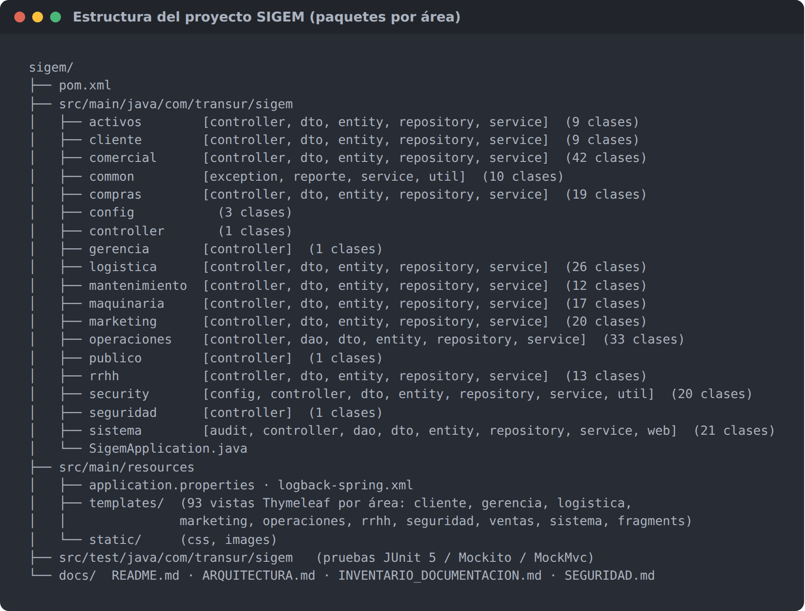
Ilustración 41. Organización de los paquetes del proyecto SIGEM (com.transur.sigem)

ORGANIZACIÓN DE LAS LIBRERÍAS
Las librerías se gestionan con Maven a partir de los starters de Spring Boot 3.2.5; la siguiente tabla resume las dependencias directas resueltas y su uso dentro del sistema.
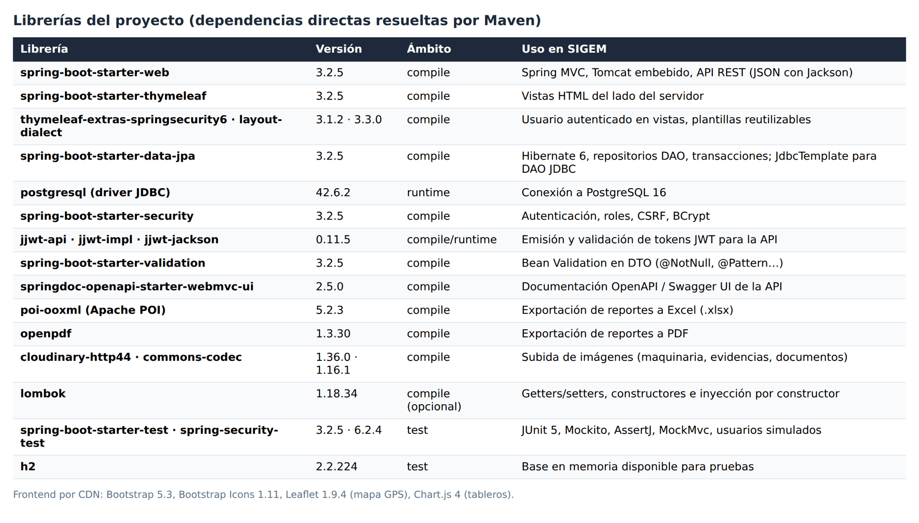
Ilustración 42. Librerías utilizadas por SIGEM y su propósito

ORGANIZACIÓN DE LAS DEPENDENCIAS
Las dependencias se declaran en el archivo pom.xml; las de ámbito test (spring-boot-starter-test, spring-security-test y H2) solo se usan al ejecutar las pruebas automatizadas.
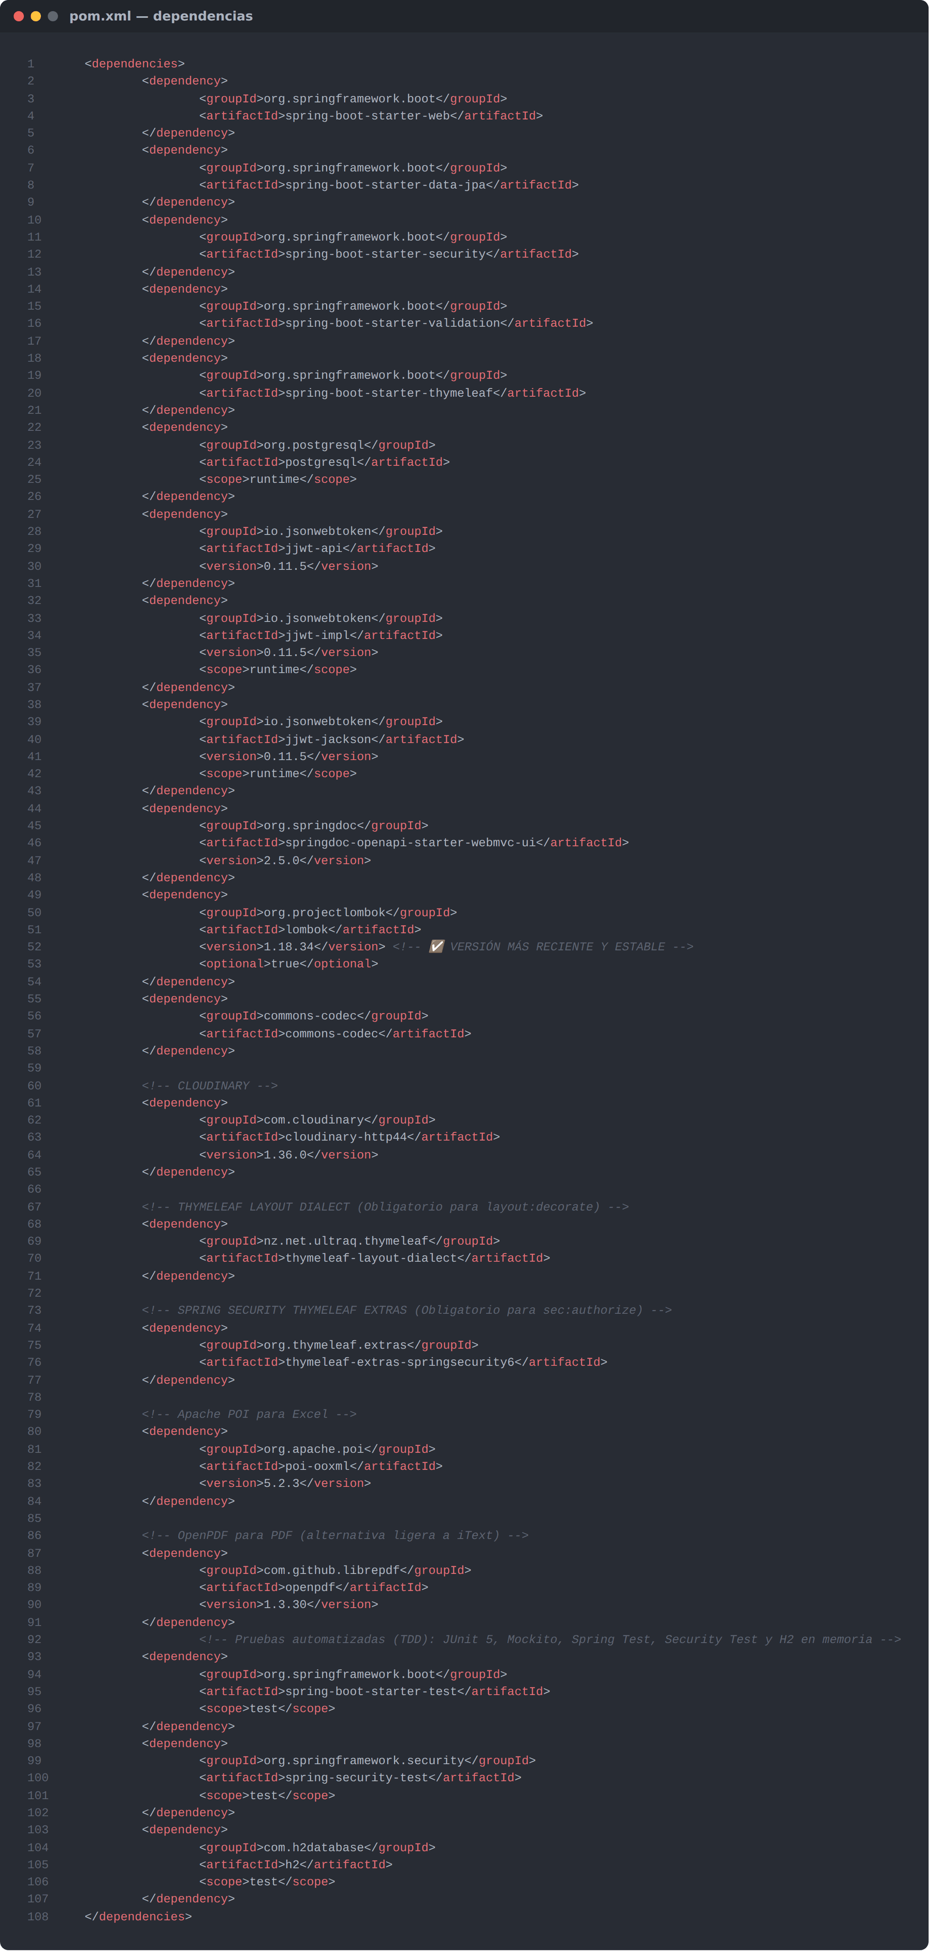
Ilustración 43. Declaración de dependencias en pom.xml

CONFIGURACIÓN LOGBACK
El registro de eventos usa Logback: salida por consola, archivo diario sigem.log con rotación por tamaño y fecha (30 días, máximo 500 MB) y un archivo separado de advertencias y errores; el nivel DEBUG se activa con el perfil dev.
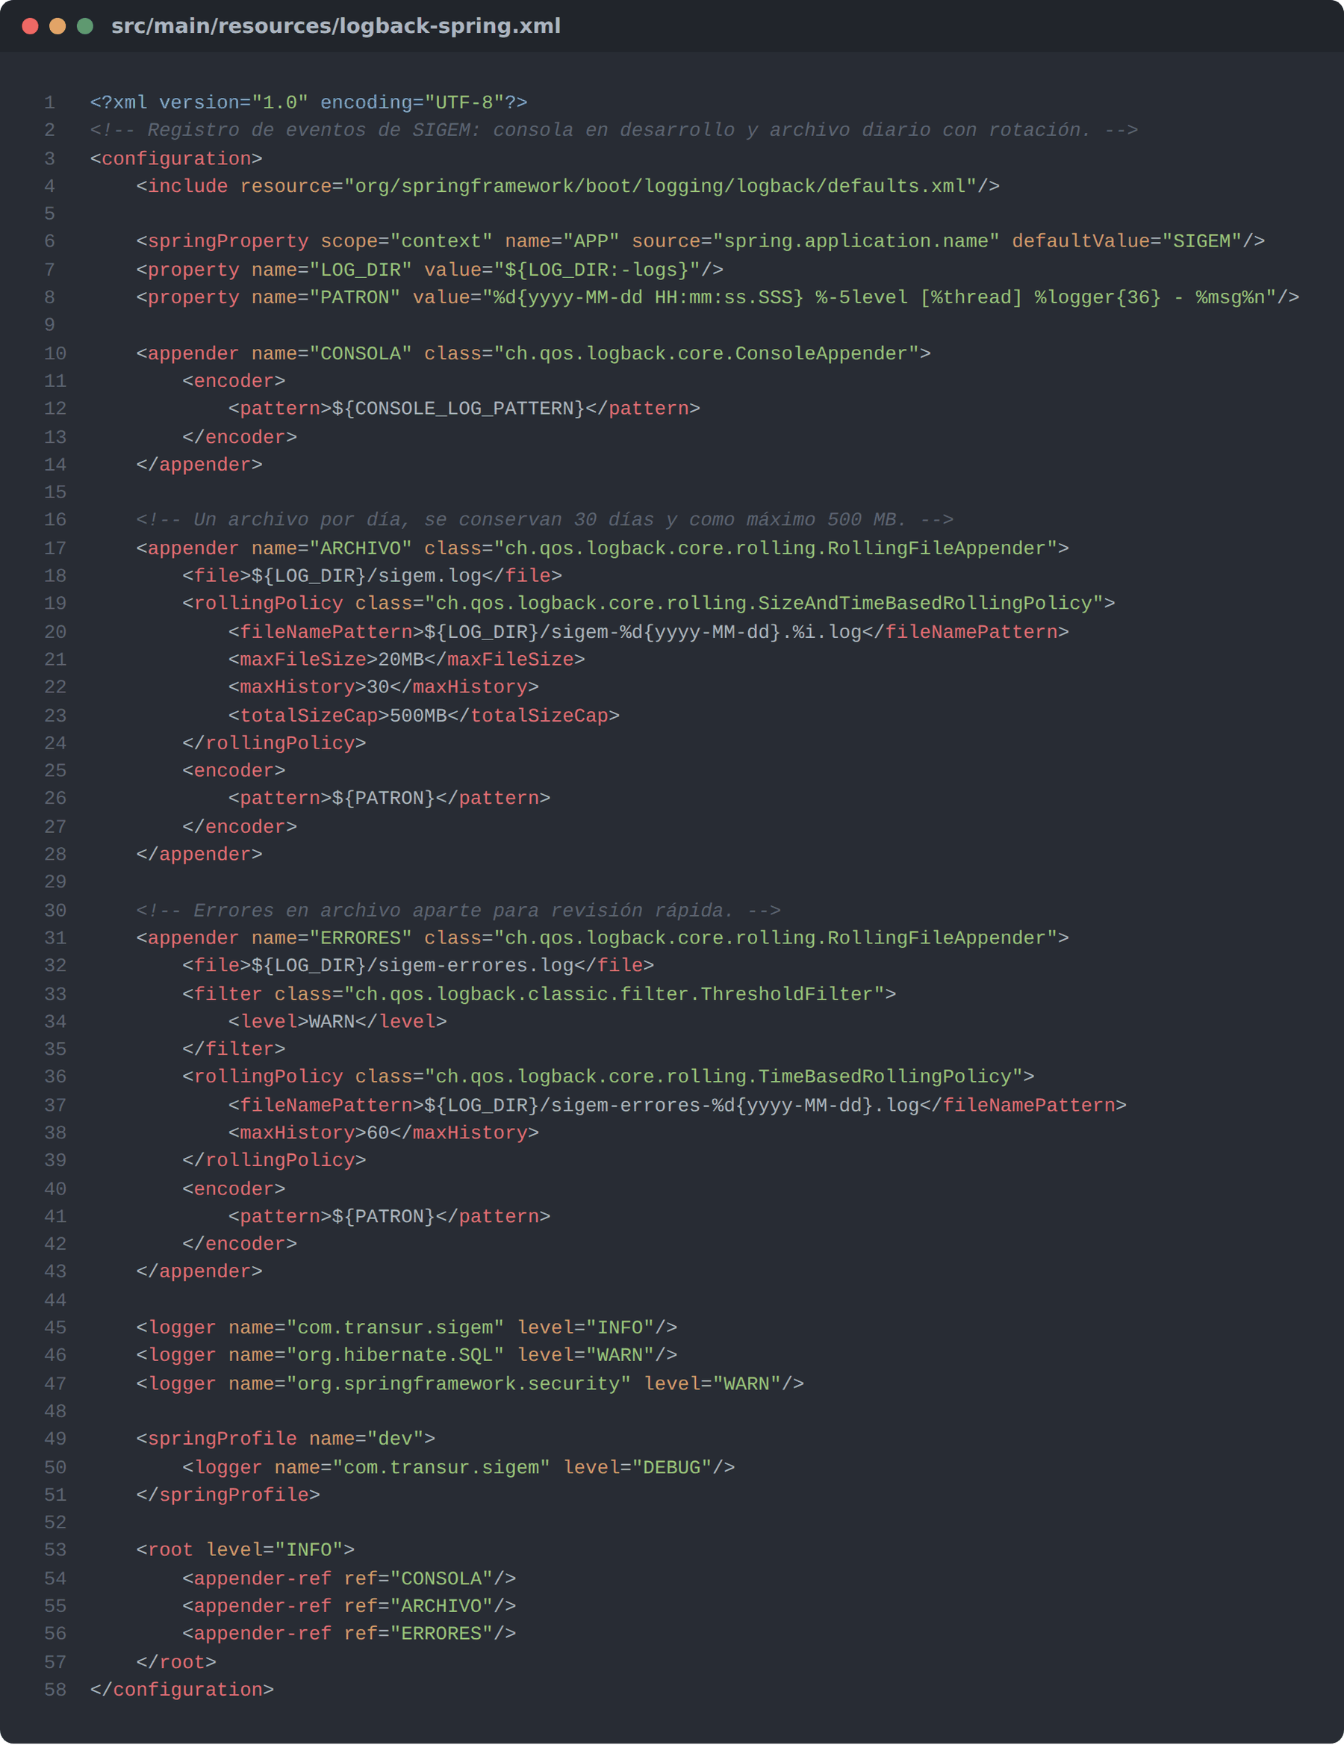
Ilustración 44. Configuración de registros (logback-spring.xml)

CAPÍTULO 4 ARQUITECTURA, PATRONES DE DISEÑO Y EVIDENCIAS
Este capítulo documenta el diseño e implementación de la arquitectura de SIGEM y la aplicación de los patrones MVC, DTO, DAO, los principios SOLID y el desarrollo guiado por pruebas (TDD) en cada área de TRANSUR. Incluye además el inventario de documentación por área, las consideraciones de seguridad y las evidencias del sistema en funcionamiento sobre PostgreSQL. Todo lo descrito corresponde al código del proyecto (paquete com.transur.sigem), ejecutado y verificado con las cuentas de cada rol.

4.1. DISEÑO E IMPLEMENTACIÓN DE LA ARQUITECTURA
SIGEM es un monolito modular en capas construido con Java 21 y Spring Boot 3.2.5. Cada solicitud del navegador atraviesa la cadena de seguridad, llega a un controlador, que delega en un servicio con las reglas de negocio; el servicio accede a los datos mediante DAO (repositorios JPA o DAO JDBC) y PostgreSQL persiste la información. La API REST comparte servicios y DAO con las vistas, por lo que una regla de negocio se escribe una sola vez.
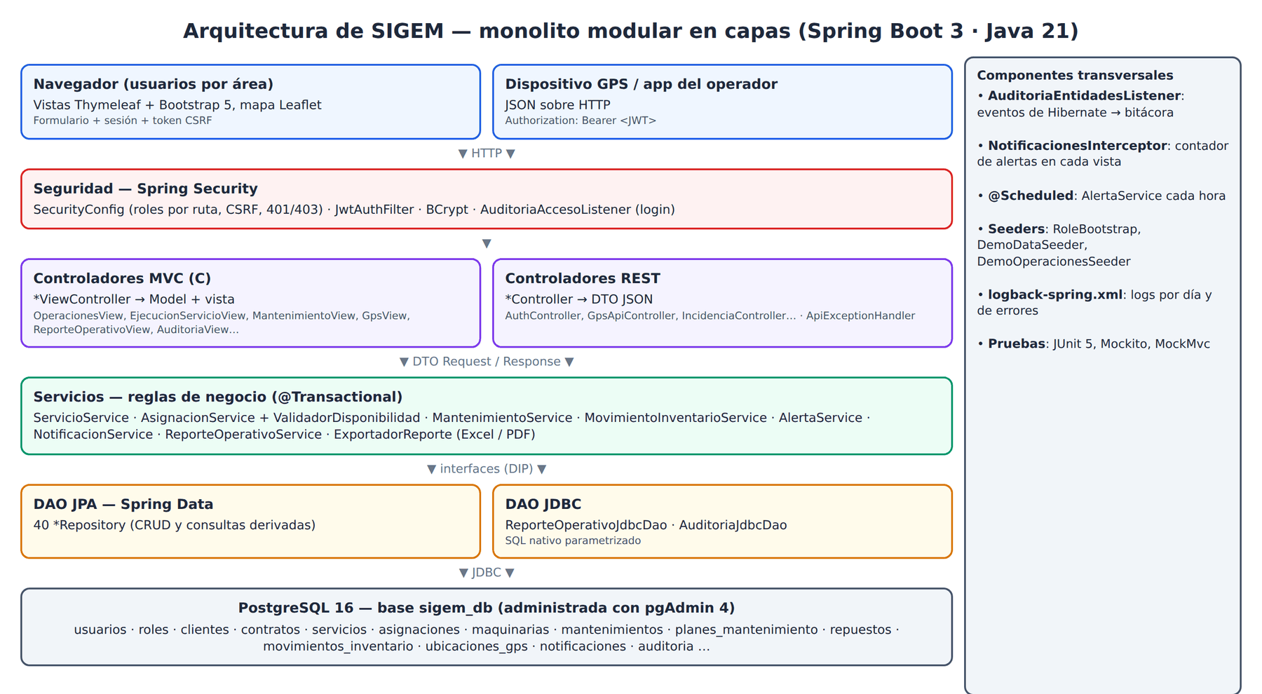
Ilustración 45. Arquitectura en capas de SIGEM
Capa | Responsabilidad | Implementación en SIGEM
Presentación (Vista) | Mostrar información y capturar datos | Plantillas Thymeleaf por área, Bootstrap 5, Leaflet, fragmentos comunes (_nav, _styles, campana de notificaciones)
Seguridad | Autenticar, autorizar y proteger cada petición | SecurityConfig, JwtAuthFilter, BCrypt, CSRF, listeners de acceso
Controlador | Recibir la petición, validar la entrada, elegir la respuesta | *ViewController (vistas) y *Controller (API REST), ApiExceptionHandler
Servicio (negocio) | Reglas de negocio y transacciones | *Service, ValidadorDisponibilidad, AlertaService, exportadores
Acceso a datos (DAO) | Consultar y persistir sin exponer SQL al negocio | 41 repositorios Spring Data JPA, ReporteOperativoJdbcDao, AuditoriaJdbcDao
Persistencia | Almacenar los datos con integridad | PostgreSQL 16 (getion_sigem), administrado con pgAdmin 4
Tabla 38. Capas de la arquitectura de SIGEM

4.1.1. Patrón MVC (Modelo – Vista – Controlador)
El Modelo está formado por las entidades JPA de cada módulo (Servicio, Maquinaria, PlanMantenimiento, Contrato, etc.); la Vista, por las plantillas Thymeleaf de cada área; y el Controlador, por las clases anotadas con @Controller. El controlador no contiene reglas de negocio: en el cierre de un servicio, EjecucionServicioViewController recibe las lecturas del formulario, invoca ServicioService.finalizar() y redirige a la vista con el resultado.
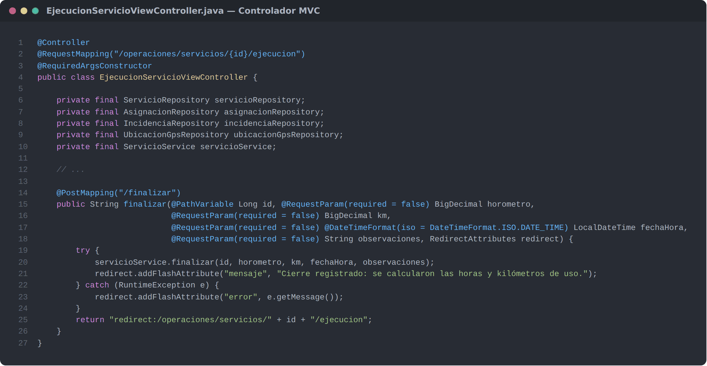
Ilustración 46. Controlador MVC de ejecución de servicios
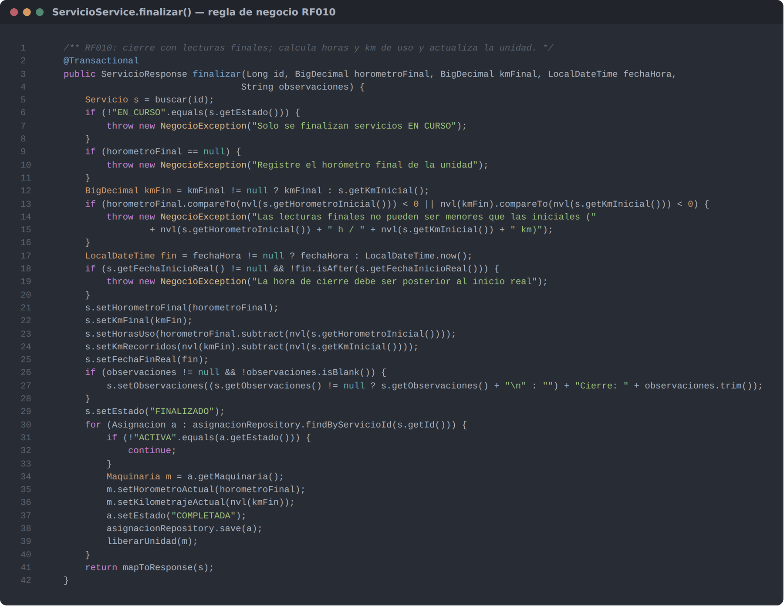
Ilustración 47. Regla de negocio de cierre del servicio en la capa de servicio (RF010)

4.1.2. Patrón DTO (Data Transfer Object)
Los datos que entran y salen del sistema viajan en objetos de transferencia y no en las entidades: los Request llevan Bean Validation (@NotNull, @Pattern, @DecimalMin) y los Response exponen solo lo necesario. Así se evita la asignación masiva de campos (por ejemplo, que un cliente de la API fije el estado de una incidencia) y la serialización de relaciones perezosas. Ejemplos: ServicioRequest/ServicioResponse, IncidenciaRequest/IncidenciaResponse, UbicacionGpsRequest/UbicacionGpsResponse, ReporteVentasDTO, TablaReporte y RegistroAuditoria.
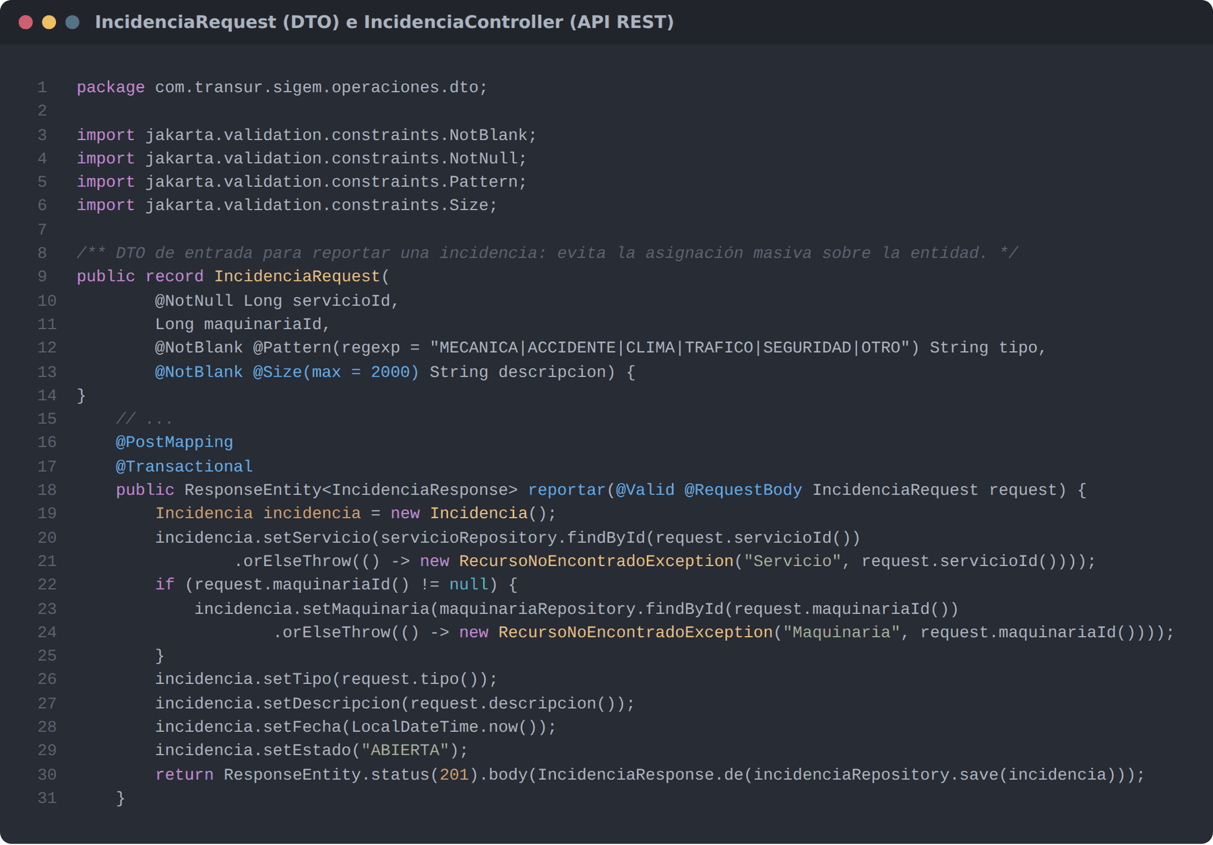
Ilustración 48. DTO de entrada validado y su uso en la API de incidencias

4.1.3. Patrón DAO (Data Access Object)
El acceso a datos se encapsula en dos tipos de DAO. Los repositorios Spring Data JPA resuelven el CRUD y las consultas por convención de nombres (por ejemplo, findByMaquinariaIdAndEstadoInAndFechaProgramadaBetween). Para los reportes de agregación y la bitácora se definieron interfaces DAO con implementación JDBC (ReporteOperativoDao → ReporteOperativoJdbcDao y AuditoriaDao → AuditoriaJdbcDao) que ejecutan SQL nativo parametrizado. Los servicios dependen de la interfaz, por lo que en las pruebas se sustituye por un objeto simulado.
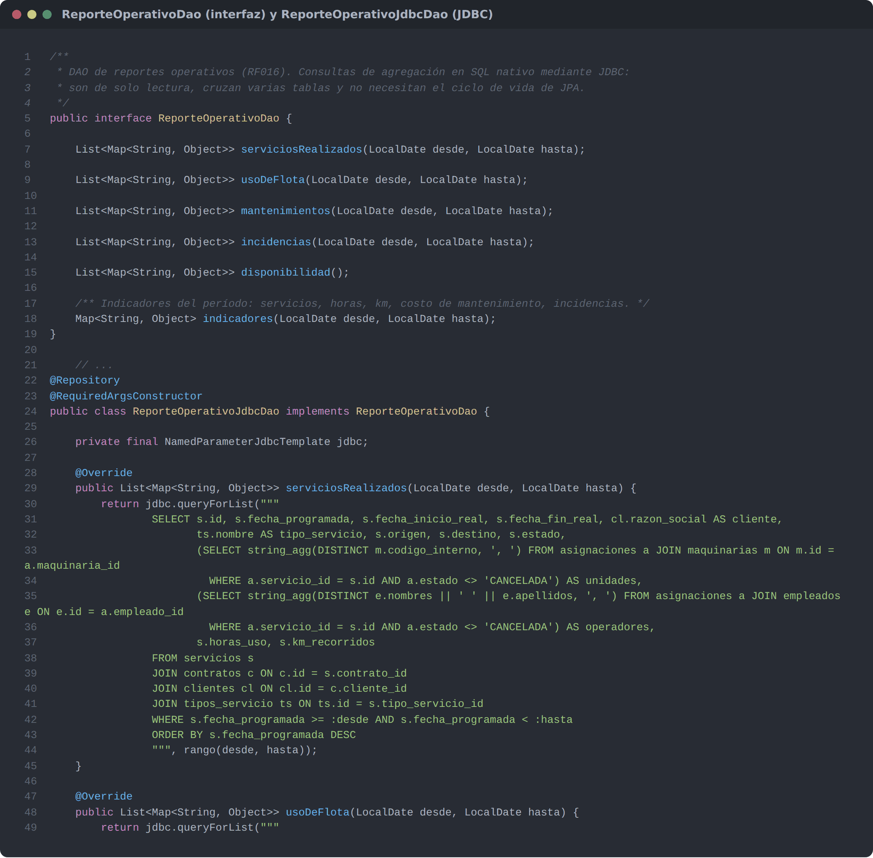
Ilustración 49. Interfaz DAO de reportes operativos y su implementación JDBC

4.1.4. Principios SOLID
Principio | Aplicación en SIGEM
S — Responsabilidad única | ValidadorDisponibilidad solo valida conflictos de unidad/operador; AsignacionService solo registra. AlertaService decide qué alertar; NotificacionService solo guarda y entrega. Los exportadores solo convierten TablaReporte a un formato.
O — Abierto/cerrado | Nuevo formato de exportación (p. ej. CSV) = nueva clase que implemente ExportadorReporte; ExportadorReporteFactory la descubre sola, sin modificar controladores. Nueva alerta = nuevo método privado en AlertaService.
L — Sustitución de Liskov | Cualquier ExportadorReporte (Excel o PDF) se usa de la misma manera en /reportes y /seguridad/auditoria. ReporteOperativoJdbcDao puede sustituirse por un mock de ReporteOperativoDao sin cambiar el servicio.
I — Segregación de interfaces | Interfaces pequeñas y específicas: AuditoriaDao (4 métodos), ReporteOperativoDao, ExportadorReporte; los repositorios exponen solo las consultas que cada módulo necesita.
D — Inversión de dependencias | Inyección por constructor (@RequiredArgsConstructor) de interfaces: ReporteOperativoService → ReporteOperativoDao; ExportadorReporteFactory → List<ExportadorReporte>; AuditoriaEntidadesListener → AuditoriaDao.
Tabla 39. Aplicación de los principios SOLID
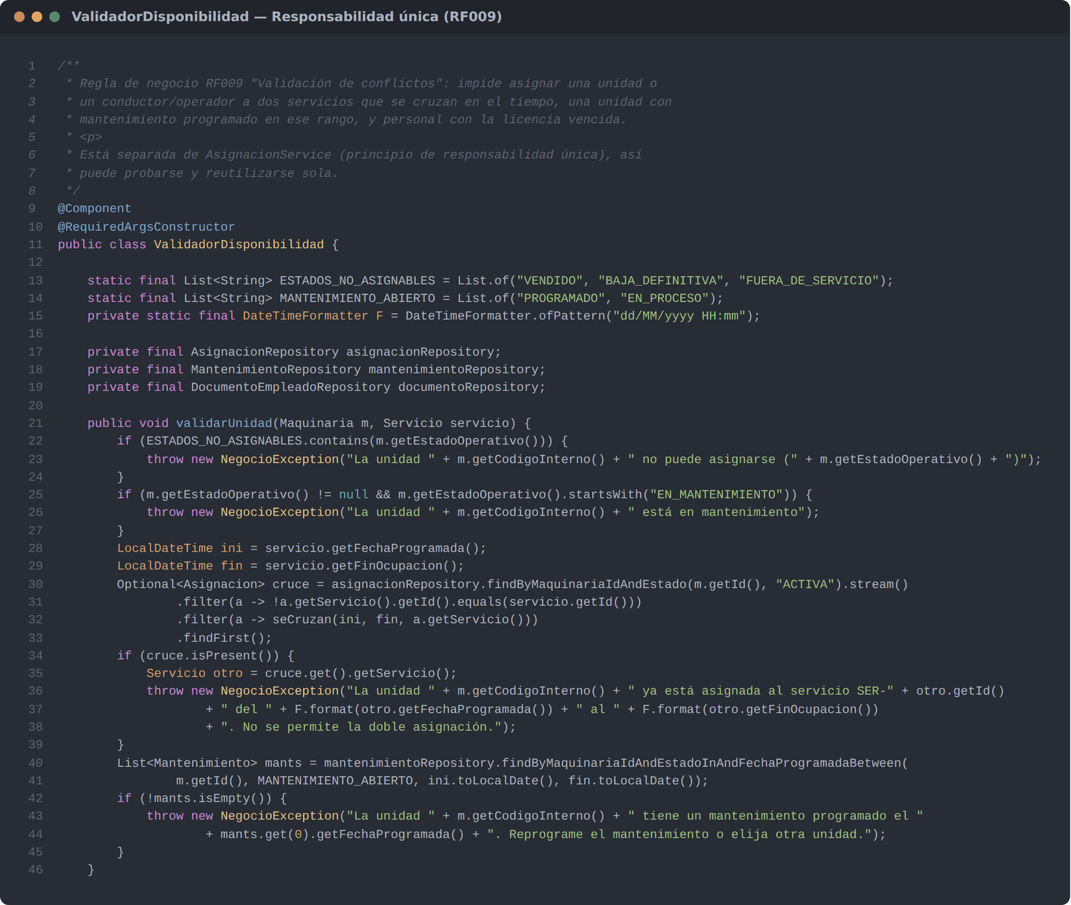
Ilustración 50. ValidadorDisponibilidad: responsabilidad única para la validación de conflictos (RF009)
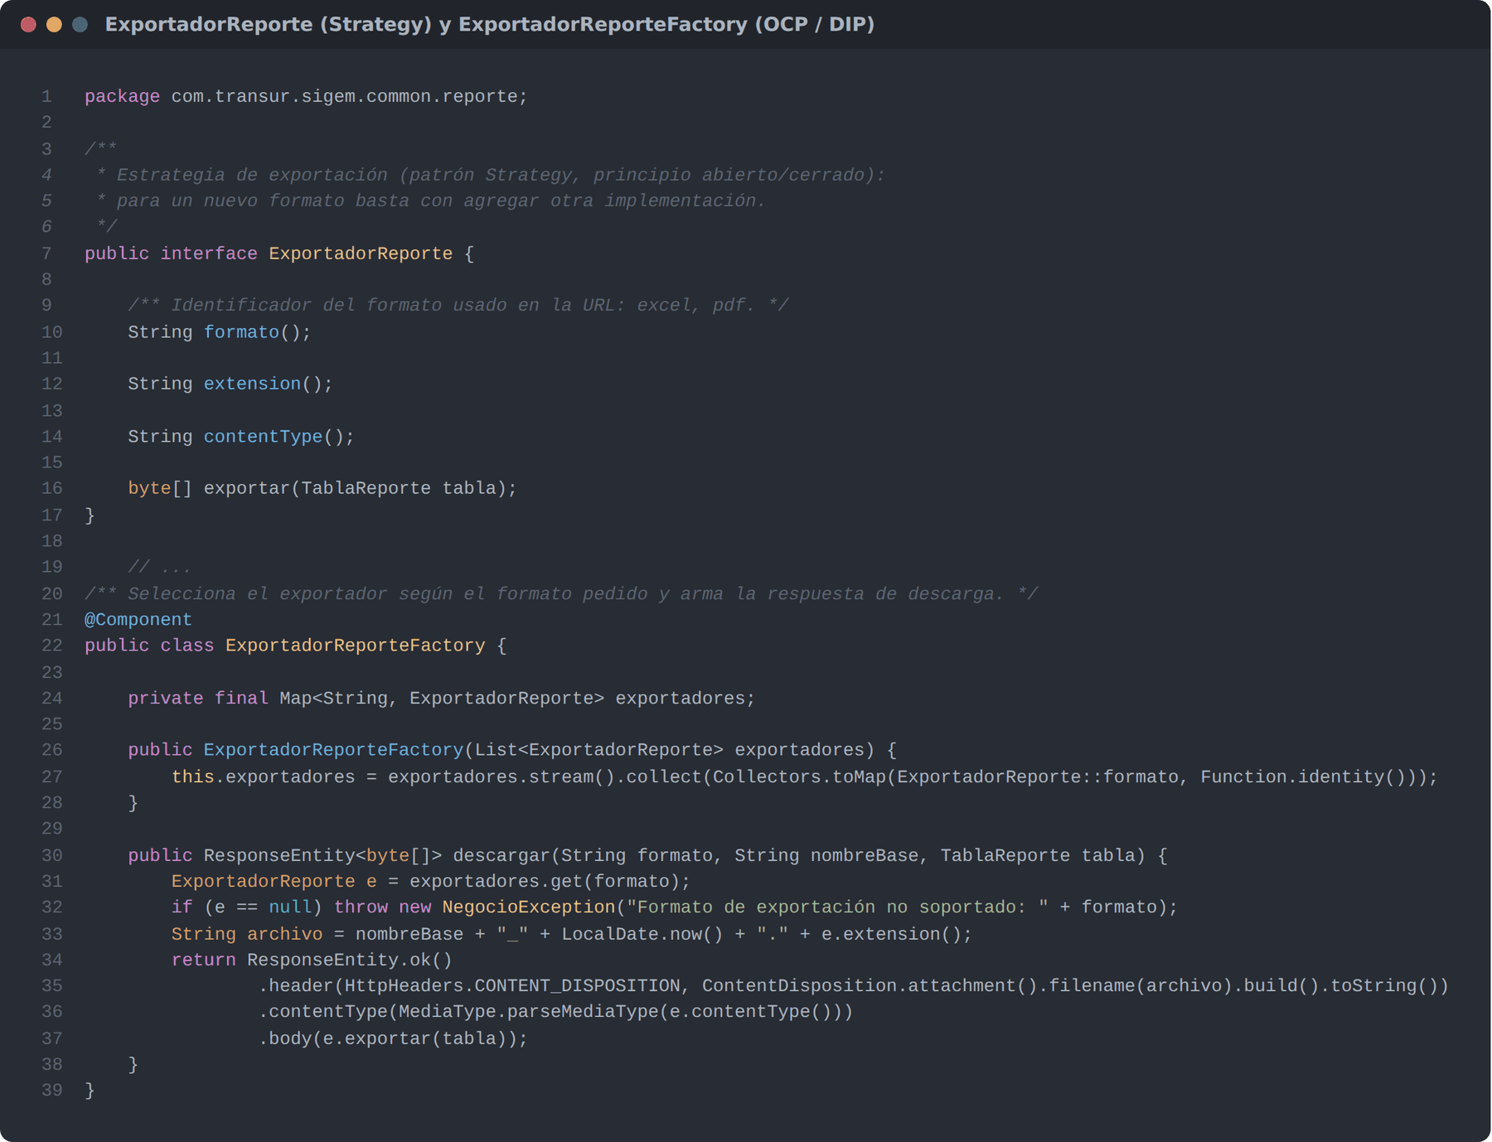
Ilustración 51. Exportadores intercambiables: abierto/cerrado e inversión de dependencias

4.1.5. Otros patrones de diseño
Patrón | Clase o componente
Strategy | ExportadorReporte con ExcelExportador y PdfExportador
Factory | ExportadorReporteFactory (elige la estrategia por formato)
Observer / Listener | AuditoriaEntidadesListener (eventos post-insert/update/delete de Hibernate), AuditoriaAccesoListener (eventos de login de Spring Security), AlertaService.alIniciar() (ApplicationReadyEvent)
Interceptor | NotificacionesInterceptor agrega el contador de alertas a todas las vistas
Front Controller / Filter Chain | DispatcherServlet + cadena de filtros de Spring Security (JwtAuthFilter)
Builder | DTOs con @Builder de Lombok (ServicioResponse.builder())
Template Method | OncePerRequestFilter.doFilterInternal en JwtAuthFilter
Manejador global de excepciones | ApiExceptionHandler (@RestControllerAdvice): NegocioException → 422, RecursoNoEncontradoException → 404, validación → 400
Inyección de dependencias / IoC | Contenedor de Spring en todo el proyecto
Tabla 40. Otros patrones aplicados
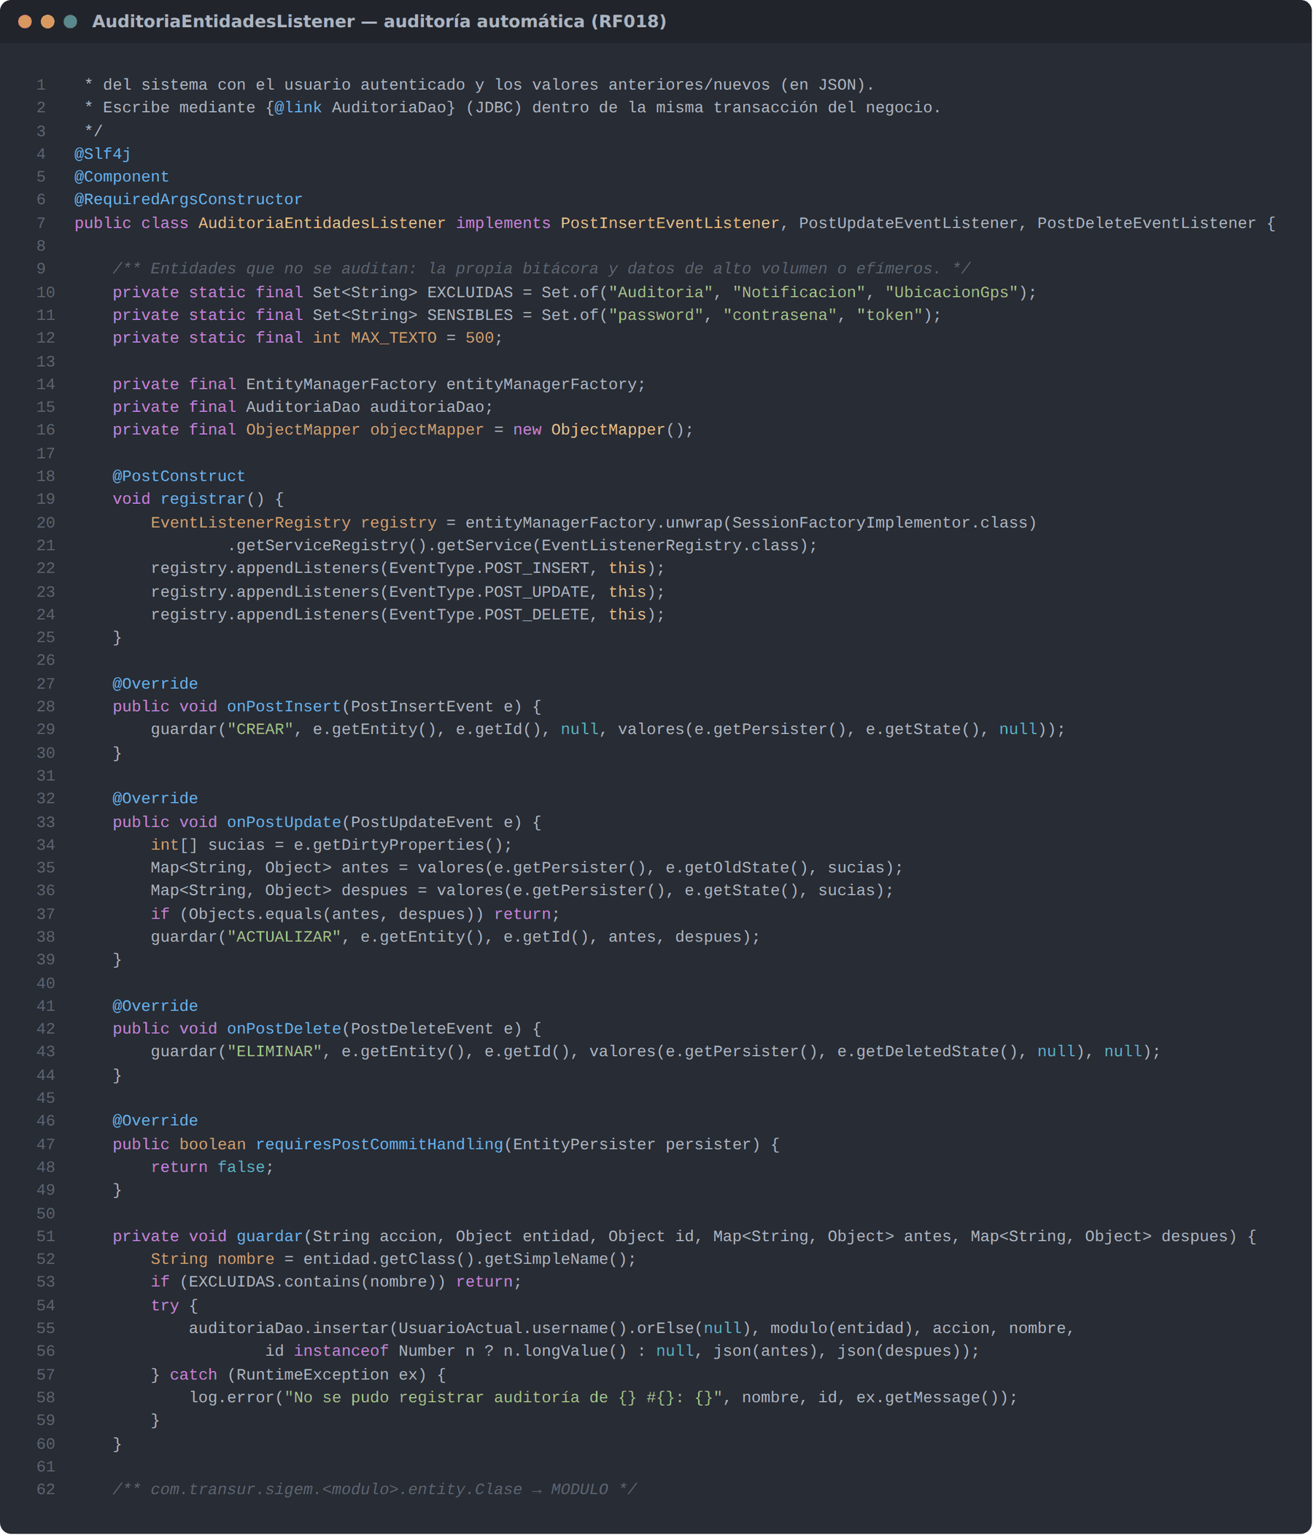
Ilustración 52. Observer: listener de Hibernate que registra la auditoría automática (RF018)

4.1.6. Aplicación de la arquitectura por área
La siguiente tabla resume, para cada área de TRANSUR, qué componentes cumplen cada papel del patrón MVC, qué DAO y DTO utiliza y qué patrones destacan.
Área | Controladores (C) y vistas (V) | Servicios / reglas | DAO | DTO | Patrones
Marketing | C: MarketingViewController, CampaniaController, LeadController, OportunidadController, ReporteController  V: marketing/*.html | CampaniaService, LeadService, OportunidadService, ReporteService | CampaniaRepository, LeadRepository, OportunidadRepository, ClienteRepository | CampaniaRequest, LeadRequest, OportunidadRequest/Response, ReporteMarketingDTO | MVC, DTO, SRP por entidad del embudo
Ventas / Comercial | C: SolicitudViewController, CotizacionViewController, VentasExtraViewController, REST de solicitudes, cotizaciones, contratos, ventas y alquileres  V: ventas/*.html, cliente/*.html | SolicitudService → CotizacionService → ContratoService → VentaService / AlquilerService; ReporteVentasService, ReporteExportService | Repositorios de cada documento comercial | Request / Response, ReporteVentasDTO | MVC, DTO, @PreAuthorize por rol
Pagos y cobranzas | C: PagoViewController (/ventas/pagos), ClientePagoController (/cliente/pagos)  V: ventas/pagos.html, ventas/pago-form.html, cliente/pagos.html, sección de pagos en ventas/contrato-detalle.html | PagoService (saldo, N° de operación obligatorio y único, ciclo por validar → confirmado / rechazado → anulado), ReciboPagoPdf | PagoRepository (sumas agregadas por contrato y estado) | PagoRequest (Bean Validation), ResumenPago, FiltroPago; enums MetodoPago, EstadoPago | Enum con comportamiento (cada medio sabe si exige N° de operación y si es remoto), reutiliza ExportadorReporteFactory y NotificacionService, @PreAuthorize para anular
Producción / Operaciones | C: OperacionesViewController, EjecucionServicioViewController, GpsViewController, ReporteOperativoViewController, REST de servicios, asignaciones, incidencias y GPS  V: operaciones/*.html | ServicioService (inicio/cierre), AsignacionService + ValidadorDisponibilidad, UbicacionGpsService, ReporteOperativoService | ServicioRepository, AsignacionRepository, UbicacionGpsRepository, ReporteOperativoJdbcDao | ServicioRequest, UbicacionGpsRequest/Response, IncidenciaRequest/Response, TablaReporte | SRP, DIP, DAO JDBC, Strategy
Mantenimiento | C: MantenimientoViewController, MantenimientoController  V: operaciones/mantenimiento*.html, planes.html | MantenimientoService (ciclo programado → en proceso → completado, consumo de repuestos, planes preventivos) | MantenimientoRepository, PlanMantenimientoRepository, MantenimientoRepuestoRepository | Formularios con parámetros validados | Reutiliza MovimientoInventarioService (no duplica la lógica de stock)
Logística / Almacén y Compras | C: LogisticaViewController, REST de almacenes, repuestos, movimientos, órdenes de compra, recepciones  V: logistica/*.html | MovimientoInventarioService (entradas/salidas con validación de stock), RepuestoService, OrdenCompraService, RecepcionService | Repositorios de inventario y compras | MovimientoRequest, OrdenCompraRequest, RecepcionRequest… | MVC, DTO, excepciones de negocio
RRHH | C: RrhhViewController, EmpleadoController, DocumentoController  V: rrhh/*.html | EmpleadoService, DocumentoService; las licencias alimentan ValidadorDisponibilidad y AlertaService | EmpleadoRepository, DocumentoEmpleadoRepository | EmpleadoRequest/Response, DocumentoRequest/Response | DTO, reutilización entre módulos
Gerencia | C: GerenciaViewController  V: gerencia/*.html | Indicadores calculados con los repositorios de todas las áreas; /reportes para el detalle operativo | Repositorios de cada área + ReporteOperativoDao | Mapas de indicadores | MVC. Mejora pendiente: extraer un IndicadoresService para que el controlador no consulte repositorios directamente.
Administración / Seguridad | C: SeguridadController, AuditoriaViewController, NotificacionViewController, AuthController  V: seguridad/*.html, sistema/notificaciones.html | AuthService, UserDetailsServiceImpl, AlertaService, NotificacionService | UsuarioRepository, RolRepository, AuditoriaJdbcDao | LoginRequest, AuthResponse, RegistroAuditoria, FiltroAuditoria | Observer (auditoría), Interceptor, Filter Chain
Tabla 41. Patrones de diseño por área de la empresa

4.1.7. Desarrollo guiado por pruebas (TDD)
Las reglas de negocio están cubiertas por pruebas automatizadas con JUnit 5, Mockito y AssertJ; las reglas de seguridad, por pruebas de integración con MockMvc sobre PostgreSQL. Cada prueba describe un caso del dominio (por ejemplo, "rechaza doble asignación en horario que se cruza"). Para incorporar una regla nueva se sigue el ciclo rojo (escribir la prueba que falla), verde (implementar lo mínimo en el servicio o validador) y refactorizar (extraer componentes manteniendo las pruebas en verde). Se ejecutan con ./mvnw test.
Prueba | Tipo | Qué verifica
ValidadorDisponibilidadTest (7) | Unitaria (Mockito) | Doble asignación con cruce de horario, servicios consecutivos permitidos, unidad en mantenimiento o vendida, mantenimiento programado en el rango, licencia vencida, cargo no habilitado
ServicioServiceEjecucionTest (5) | Unitaria | Inicio y cierre calculan horas/km y liberan la unidad; lecturas menores rechazadas; no inicia con unidad en mantenimiento
PlanMantenimientoTest (4) | Unitaria | Situación OK / PRÓXIMO (90 %) / VENCIDO (100 %) por horómetro, km y fecha
ReporteOperativoServiceTest (3) | Unitaria (DAO simulado) | Armado de la tabla, formato de fechas y decimales, validación del período
ExportadoresTest (4) | Unitaria | Excel (PK) y PDF (%PDF) válidos, nombre de archivo, formato no soportado
NotificacionServiceTest (3) | Unitaria | Alertas sin duplicados; un usuario no marca notificaciones ajenas
AuditoriaEntidadesListenerTest (3) | Unitaria | Módulo deducido del paquete, relaciones guardadas por id, recorte de textos
RepuestoImportServiceTest (3) | Unitaria | Importación de repuestos desde Excel: filas válidas, errores por fila, movimiento de entrada
RespaldoServiceTest (2) | Unitaria | Respaldo por JDBC y retención de archivos
PagoServiceTest (11) | Unitaria (Mockito) | Monto no supera el saldo, N° de operación obligatorio y no repetido, contrato cancelado sin pagos, el cliente solo reporta sus contratos y medios remotos, confirmación con recibo, rechazo/anulación con motivo, cálculo del estado de pago
PagosIntegracionTest (6) | Integración (MockMvc + PostgreSQL) | Listado y exportación para Ventas, solo ADMIN anula, CSRF obligatorio, validación del formulario, el cliente no entra a /ventas/pagos
SeguridadIntegracionTest (11) | Integración (MockMvc + PostgreSQL) | Redirección al login, 401 en API sin token, 403 por rol, CSRF obligatorio, JWT, validación de DTO, aislamiento de notificaciones
SigemApplicationTests (1) | Integración | Arranque completo del contexto
Tabla 42. Pruebas automatizadas del proyecto
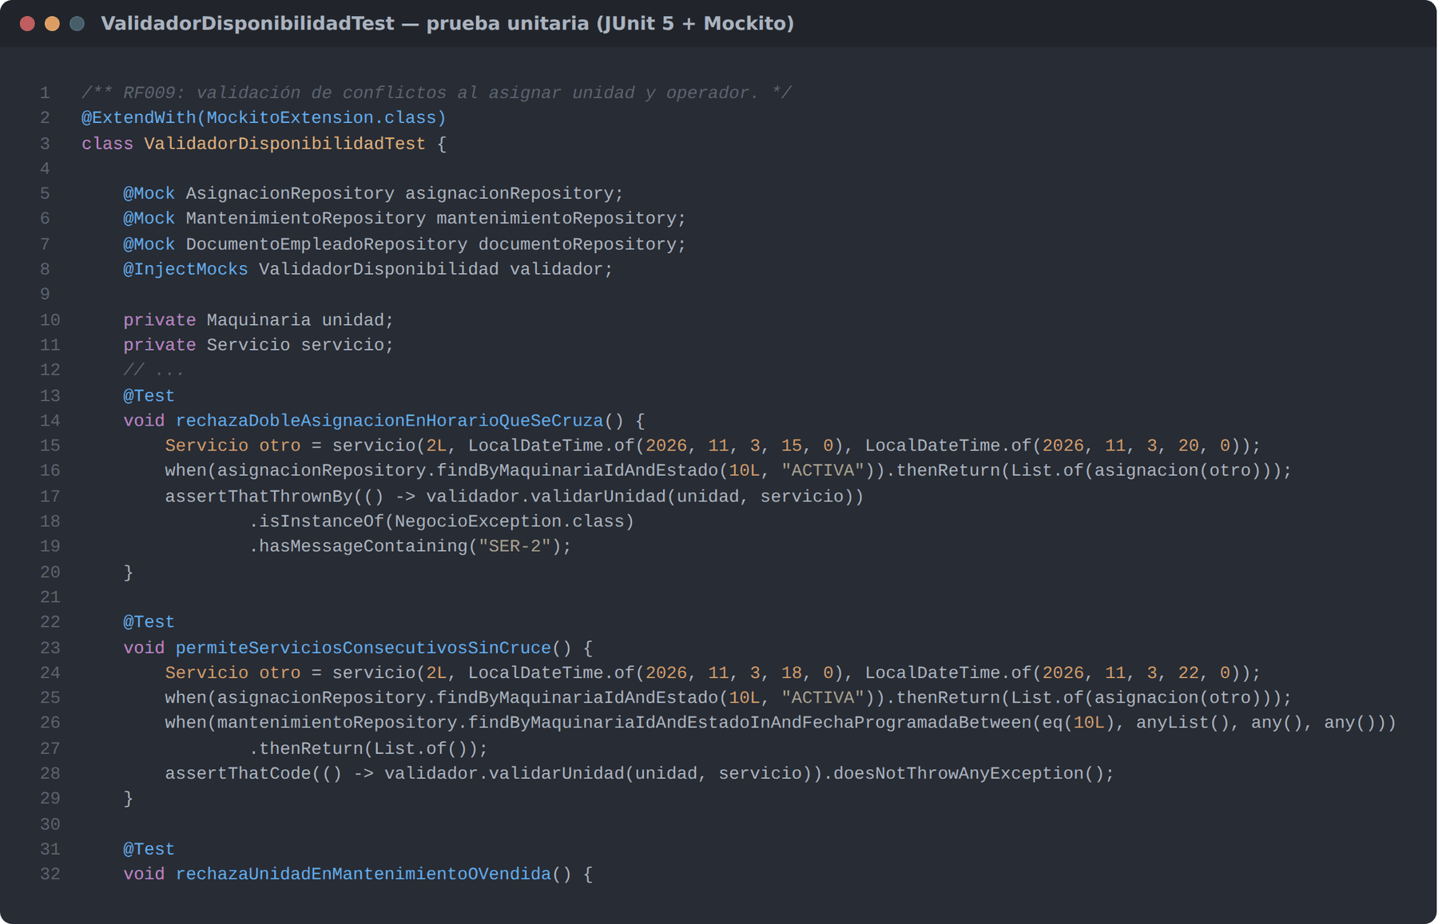
Ilustración 53. Prueba unitaria de la validación de doble asignación
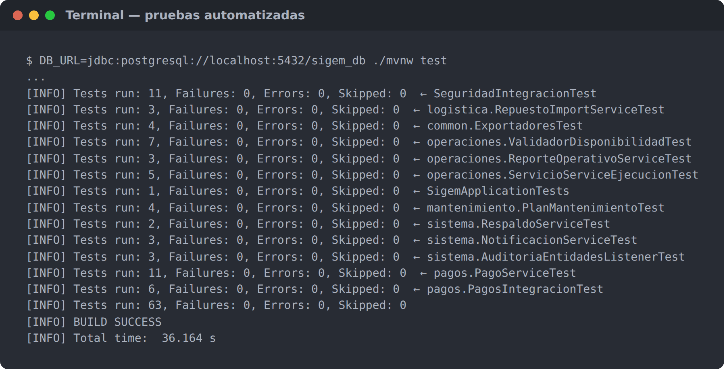
Ilustración 54. Ejecución de las 63 pruebas automatizadas: todas correctas

4.2. INVENTARIO DE DOCUMENTACIÓN POR ÁREA
Se identificaron los documentos que cada área recibe (entrada), genera (salida) o emite como archivo, la pantalla del sistema donde se gestionan y la tabla de la base de datos que los almacena. Soporte: Pantalla (registro en la aplicación), Excel/PDF (archivo descargable) y Alerta (notificación automática).

4.2.1. Marketing
Documento | E/S | Soporte | Ruta | Tabla
Ficha de cliente y contactos | Entrada | Pantalla | /marketing/clientes | clientes, contactos_cliente
Campaña comercial (presupuesto, fechas, estado, banner) | Entrada | Pantalla | /marketing/campanias | campanias
Registro de lead (prospecto) | Entrada | Pantalla | /marketing/leads | leads
Oportunidad de negocio (estado, monto estimado, probabilidad) | Entrada/Salida | Pantalla | /marketing/oportunidades | oportunidades
Reporte de marketing (conversión y campañas) | Salida | Pantalla, Excel, PDF | /marketing/reportes, /marketing/reportes/exportar/{excel,pdf} | consulta
Tabla 43. Inventario de documentación – Marketing

4.2.2. Ventas / Comercial
Documento | E/S | Soporte | Ruta | Tabla
Solicitud de servicio/alquiler (del cliente o registrada por ventas) | Entrada | Pantalla, portal cliente | /ventas/solicitudes, /cliente/solicitudes | solicitudes
Cotización con detalle de maquinaria y tarifas | Salida | Pantalla, portal cliente | /ventas/cotizaciones | cotizaciones, cotizacion_detalles
Contrato (servicio, alquiler o venta) | Salida | Pantalla (detalle) | /ventas/contratos/{id} | contratos
Registro de venta de maquinaria | Salida | Pantalla | /ventas/ventas | ventas, venta_detalles
Registro de alquiler | Salida | Pantalla | /ventas/alquileres | alquileres, alquiler_detalles
Reporte de ventas | Salida | Pantalla, Excel, PDF | /ventas/reportes | consulta
Aviso de contrato por vencer (15 días) | Salida | Alerta | /notificaciones | notificaciones
Registro de pago (efectivo, transferencia, depósito, Yape, Plin, tarjeta POS) con N° de operación | Entrada | Pantalla | /ventas/pagos/nuevo | pagos
Validación de pagos reportados por el cliente (confirmar / rechazar con motivo) | Entrada | Pantalla | /ventas/pagos?estado=POR_VALIDAR | pagos
Recibo de pago (correlativo REC-AAAA-NNNNN) | Salida | PDF | /ventas/pagos/{id}/recibo | pagos
Estado de pago por contrato (pendiente, parcial, pagado, saldo) | Salida | Pantalla | /ventas/contratos, /ventas/contratos/{id} | pagos, contratos
Reporte de pagos y cobranzas | Salida | Pantalla, Excel, PDF | /ventas/pagos, /ventas/pagos/exportar/{excel,pdf} | consulta
Aviso de pago por validar / pago confirmado o rechazado | Salida | Alerta | /notificaciones | notificaciones
Tabla 44. Inventario de documentación – Ventas / Comercial

4.2.3. Producción / Operaciones
Documento | E/S | Soporte | Ruta | Tabla
Orden de servicio (origen, destino, inicio y fin programados) | Entrada | Pantalla | /operaciones/servicios | servicios
Programación semanal de servicios | Salida | Pantalla | /operaciones/programacion | consulta
Asignación de unidad y operador (con validación de conflictos) | Entrada | Pantalla, API | /operaciones/asignaciones | asignaciones
Acta de inicio (horómetro y km iniciales, hora real) | Entrada | Pantalla | /operaciones/servicios/{id}/ejecucion | servicios
Acta de cierre (horómetro y km finales, horas y km de uso) | Entrada/Salida | Pantalla | /operaciones/servicios/{id}/ejecucion | servicios, maquinarias
Checklist de servicio (evidencia fotográfica del cierre) | Entrada | Pantalla | /operaciones/checklist | servicios
Reporte de incidencia | Entrada | Pantalla, API | /operaciones/checklist, POST /api/incidencias | incidencias
Registro de posición GPS / recorrido | Entrada/Salida | Pantalla (mapa), API | /operaciones/gps, /api/gps | ubicaciones_gps
Ficha técnica de maquinaria y tarifario | Entrada | Pantalla | /operaciones/maquinaria | maquinarias, tipos_maquinaria, tarifas
Reporte de servicios realizados | Salida | Pantalla, Excel, PDF | /reportes?tipo=servicios | consulta (DAO JDBC)
Reporte de uso de flota por unidad | Salida | Pantalla, Excel, PDF | /reportes?tipo=flota | consulta
Reporte de incidencias | Salida | Pantalla, Excel, PDF | /reportes?tipo=incidencias | consulta
Reporte de disponibilidad de flota | Salida | Pantalla, Excel, PDF | /reportes?tipo=disponibilidad | consulta
Aviso de servicio sin unidad asignada (48 h) | Salida | Alerta | /notificaciones | notificaciones
Aviso de SOAT / revisión técnica por vencer o vencida | Salida | Alerta | /notificaciones | notificaciones
Tabla 45. Inventario de documentación – Producción / Operaciones

4.2.4. Mantenimiento
Documento | E/S | Soporte | Ruta | Tabla
Plan de mantenimiento preventivo (por horas, km o días) | Entrada | Pantalla | /operaciones/mantenimiento/planes | planes_mantenimiento
Orden de trabajo (OT) preventiva o correctiva | Entrada/Salida | Pantalla | /operaciones/mantenimiento/{id} | mantenimientos
Vale de repuestos consumidos en la OT | Entrada | Pantalla | /operaciones/mantenimiento/{id} | mantenimiento_repuestos, movimientos_inventario
Informe de trabajo realizado y costo | Salida | Pantalla | /operaciones/mantenimiento/{id} | mantenimientos
Reporte de mantenimientos | Salida | Pantalla, Excel, PDF | /reportes?tipo=mantenimientos | consulta
Aviso de preventivo próximo (90 %) o vencido | Salida | Alerta | /notificaciones | notificaciones
Tabla 46. Inventario de documentación – Mantenimiento

4.2.5. Logística / Almacén y Compras
Documento | E/S | Soporte | Ruta | Tabla
Catálogo de repuestos (stock actual y mínimo) | Entrada | Pantalla | /logistica/repuestos | repuestos, categorias_repuesto
Almacenes y ubicaciones | Entrada | Pantalla | /logistica/almacenes | almacenes, ubicaciones_almacen
Kardex de movimientos (entradas, salidas, ajustes) | Entrada/Salida | Pantalla | /logistica/movimientos | movimientos_inventario
Inventario de maquinaria por almacén | Salida | Pantalla | /logistica/inventario | inventario_maquinaria
Registro de proveedores | Entrada | Pantalla | /logistica/proveedores | proveedores
Orden de compra | Salida | Pantalla | /logistica/ordenes-compra | ordenes_compra, orden_compra_detalles
Acta de recepción de compra | Entrada | Pantalla | /logistica/recepcion | recepciones_compra, recepcion_detalles
Aviso de stock mínimo | Salida | Alerta | /notificaciones | notificaciones
Tabla 47. Inventario de documentación – Logística / Almacén y Compras

4.2.6. Recursos Humanos
Documento | E/S | Soporte | Ruta | Tabla
Legajo del empleado (cargo, contacto, foto) | Entrada | Pantalla | /rrhh/empleados | empleados
Licencia de conducir, SCTR, certificaciones | Entrada | Pantalla | /rrhh/documentacion | documentos_empleado
Cuadro de vencimientos | Salida | Pantalla | /rrhh/vencimientos | consulta
Historial de alertas de RRHH | Salida | Pantalla | /rrhh/alertas | notificaciones
Aviso de documento por vencer (30 días) o vencido | Salida | Alerta | /notificaciones | notificaciones
Tabla 48. Inventario de documentación – Recursos Humanos

4.2.7. Gerencia General
Documento | E/S | Soporte | Ruta | Tabla
Tablero de indicadores | Salida | Pantalla | /gerencia/dashboard, /gerencia/indicadores | consulta
Análisis de rentabilidad | Salida | Pantalla | /gerencia/rentabilidad | consulta
Resumen de operaciones | Salida | Pantalla | /gerencia/operaciones | consulta
Reportes ejecutivos | Salida | Pantalla | /gerencia/reportes | consulta
Reportes operativos detallados | Salida | Pantalla, Excel, PDF | /reportes | consulta
Tabla 49. Inventario de documentación – Gerencia General

4.2.8. Administración del sistema
Documento | E/S | Soporte | Ruta | Tabla
Registro de usuarios y asignación de rol | Entrada | Pantalla | /seguridad/usuarios | usuarios
Roles y permisos | Entrada | Pantalla | /seguridad/roles | roles, permisos, rol_permisos
Bitácora de auditoría (altas, cambios, bajas, accesos) | Salida | Pantalla, Excel, PDF | /seguridad/auditoria | auditoria
Tabla 50. Inventario de documentación – Administración del sistema

4.2.9. Portal del cliente
Documento | E/S | Soporte | Ruta
Solicitud de servicio | Entrada | Pantalla | /cliente/solicitudes/nueva
Cotizaciones recibidas | Salida | Pantalla | /cliente/cotizaciones
Contratos | Salida | Pantalla | /cliente/contratos
Seguimiento de servicios | Salida | Pantalla | /cliente/servicios
Saldo de contratos y datos para pagar (cuenta, CCI, Yape, Plin) | Salida | Pantalla | /cliente/pagos
Reporte de pago (transferencia, depósito, Yape o Plin con N° de operación) | Entrada | Pantalla | /cliente/pagos
Recibos de pago | Salida | PDF | /cliente/pagos/{id}/recibo
Tabla 51. Inventario de documentación – Portal del cliente

4.2.10. Documentación técnica del proyecto
Documento | Ubicación
Manual de instalación y ejecución, cuentas demo | README.md
Arquitectura y patrones (MVC, DTO, DAO, SOLID, TDD) | docs/ARQUITECTURA.md
Inventario de documentación por área | docs/INVENTARIO_DOCUMENTACION.md
Consideraciones de seguridad por área | docs/SEGURIDAD.md
Accesos demo | docs/ACCESOS_DEMO.md, docs/ACCESOS_SIGEM_DEMO.md
Variables de entorno | .env.example
Documentación de la API REST (OpenAPI) | /swagger-ui.html (solo ADMIN)
Pruebas automatizadas | src/test/java
Tabla 52. Inventario de documentación – Documentación técnica del proyecto

4.3. CONSIDERACIONES DE SEGURIDAD
La seguridad se diseñó a partir de los riesgos de OWASP Top 10 y de la información sensible de cada área. Primero se describen los controles transversales implementados y luego las consideraciones específicas por área.

4.3.1. Controles implementados
Riesgo | Control | Dónde
Acceso no autenticado | Toda ruta exige sesión salvo las públicas (/, /catalogo, /login, /register, recursos estáticos). Antes la regla final era permitAll(); ahora es authenticated() | SecurityConfig
Acceso a otra área | Autorización por rol en cada prefijo de URL (/ventas/ → VENTAS, /operaciones/ → OPERACIONES, /seguridad/ → ADMIN, /reportes/ → OPERACIONES/GERENCIA/ADMIN…) y @PreAuthorize en endpoints sensibles. Página /acceso-denegado (HTTP 403) | SecurityConfig, controladores
Contraseñas | Hash BCrypt; nunca se guardan ni se registran en claro (la auditoría enmascara password) | SecurityConfig.passwordEncoder, AuditoriaEntidadesListener
Falsificación de peticiones (CSRF) | CSRF activo en todas las vistas; Thymeleaf inserta el token en cada formulario th:action. Solo la API sin estado (/api/, /auth/) lo excluye porque usa JWT | SecurityConfig
API sin sesión | JWT firmado (HMAC-SHA) con expiración; la API responde 401 sin token y no redirige | JwtUtil, JwtAuthFilter, SecurityConfig
Secretos en el código | Credenciales de BD, JWT_SECRET y Cloudinary por variables de entorno (.env.example); aviso en el log si el secreto JWT es débil o el de desarrollo | application.properties, JwtUtil
Asignación masiva / exposición de entidades | La API recibe y devuelve DTOs (IncidenciaRequest/Response, UbicacionGpsRequest/Response, etc.) con Bean Validation | paquetes dto
Errores con detalles internos | ApiExceptionHandler devuelve JSON uniforme (fecha, estado, error, detalle) sin trazas | common/exception
Inyección SQL | Consultas JPA parametrizadas y DAO JDBC con parámetros (? / :nombre), nunca concatenando valores del usuario | *Repository, AuditoriaJdbcDao, ReporteOperativoJdbcDao
XSS | Thymeleaf escapa por defecto (th:text); en el mapa GPS el texto ingresado se escapa antes de insertarse en el popup | plantillas, operaciones/gps.html
Redirección abierta | Al atender una notificación solo se redirige a rutas internas que empiezan con / | NotificacionViewController
Acceso a datos de otro usuario | Las notificaciones solo se consultan/marcan por su dueño (o ADMIN); el portal cliente filtra por el cliente de la sesión | NotificacionController, NotificacionService, ClientePortalController
Trazabilidad / no repudio | Bitácora automática de altas, cambios y bajas con usuario, fecha y valores antes/después; registro de inicios de sesión exitosos y fallidos. Solo ADMIN la consulta; ya no existe un endpoint para escribirla manualmente | AuditoriaEntidadesListener, AuditoriaAccesoListener, /seguridad/auditoria
Cabeceras HTTP | X-Content-Type-Options, X-Frame-Options: SAMEORIGIN, Referrer-Policy: strict-origin-when-cross-origin, Cache-Control en páginas autenticadas | SecurityConfig.headers
Sesión | Invalidación de sesión y borrado de JSESSIONID al cerrar sesión; protección de fijación de sesión por defecto de Spring Security | SecurityConfig.logout
Documentación de la API | Swagger/OpenAPI solo para ADMIN | SecurityConfig
Pagos | SIGEM no recibe datos de tarjetas ni cuentas del cliente: solo registra el medio y el N° de operación. El cliente solo reporta pagos de sus propios contratos y solo descarga sus recibos; un pago reportado no cuenta como cobrado hasta que Ventas lo confirma; el N° de operación no se puede repetir; anular un recibo es exclusivo de ADMIN y exige motivo | PagoService, ClientePagoController, PagoViewController (@PreAuthorize)
Tabla 53. Controles de seguridad implementados
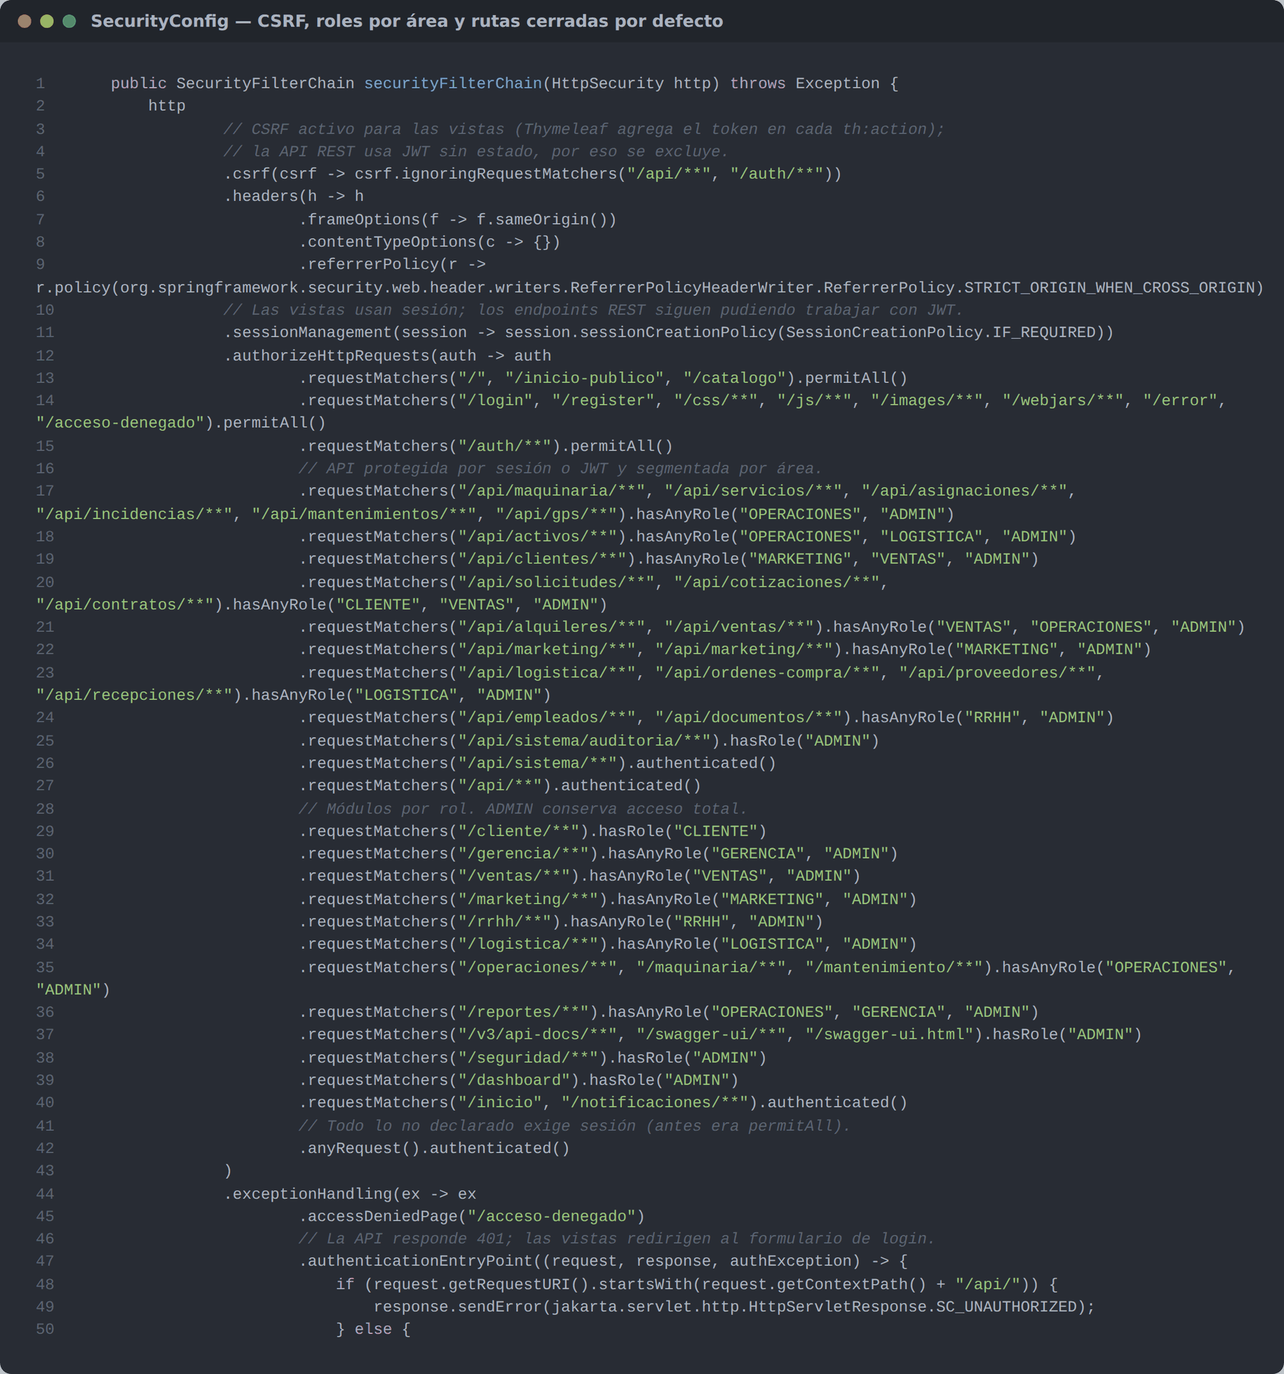
Ilustración 55. Configuración de seguridad: CSRF, roles por área y acceso cerrado por defecto

4.3.2. Consideraciones por área
Área | Activos de información sensibles | Riesgos | Controles en SIGEM | Recomendaciones operativas
Marketing | Datos de contacto de clientes y prospectos (nombre, RUC/DNI, teléfono, correo) | Fuga de base de clientes, uso no autorizado de datos personales (Ley 29733) | Acceso solo para MARKETING/ADMIN; auditoría de cambios en clientes, leads y oportunidades | Exportar reportes solo cuando sea necesario; no compartir archivos Excel por canales públicos
Ventas / Comercial | Cotizaciones, montos de contratos, condiciones comerciales, pagos recibidos | Alteración de precios o estados de contratos, divulgación a la competencia, pagos ficticios o duplicados, cobro registrado dos veces | Solo VENTAS/ADMIN modifican; el cliente ve solo sus propios documentos en el portal; @PreAuthorize en la API; el monto pagado nunca supera el del contrato; N° de operación único por medio; los pagos reportados por el cliente quedan por validar; solo ADMIN anula recibos; auditoría de cada pago y cambio de estado | Confirmar un pago solo después de verlo en el estado de cuenta o en la app; conciliar mensualmente el reporte de cobranzas con el banco
Producción / Operaciones | Programación de servicios, ubicación GPS de unidades, lecturas de horómetro/km (base de facturación) | Manipulación de horas de uso, asignaciones en conflicto, exposición de la ubicación de la flota | Lecturas finales no pueden ser menores a las iniciales; reglas de conflicto en ValidadorDisponibilidad; API GPS solo con JWT de OPERACIONES/ADMIN; auditoría de lecturas y estados | Usar un usuario/token por dispositivo GPS; rotar JWT_SECRET
Mantenimiento | Costos de OT, consumo de repuestos, estado operativo de las unidades | Consumo de repuestos no registrado, unidad liberada sin completar el trabajo | Repuestos descontados con movimiento de inventario y validación de stock; la unidad queda bloqueada (EN_MANTENIMIENTO) mientras la OT está en proceso; auditoría | Conciliar mensualmente el reporte de mantenimientos con el kardex
Logística / Almacén y Compras | Stock, kardex, órdenes de compra, proveedores | Salidas sin respaldo, stock negativo, compras no autorizadas | MovimientoInventarioService rechaza stock insuficiente; acceso solo LOGISTICA/ADMIN; alerta de stock mínimo; auditoría de cada movimiento | Inventarios físicos periódicos contra el kardex
Recursos Humanos | Datos personales de empleados, licencias, documentos escaneados | Exposición de datos personales, asignar personal con licencia vencida | Acceso solo RRHH/ADMIN; la licencia vencida bloquea la asignación; alertas de vencimiento; archivos en Cloudinary con URL HTTPS | Restringir la carpeta de Cloudinary; no subir documentos que no se necesiten
Gerencia General | Indicadores financieros, rentabilidad | Divulgación de información estratégica | Solo GERENCIA/ADMIN; vistas de solo lectura | Revisar periódicamente quién tiene el rol GERENCIA
Administración del sistema | Usuarios, roles, bitácora | Escalamiento de privilegios, borrado de huellas | Solo ADMIN; bitácora automática e inalterable desde la aplicación; registro de intentos de acceso fallidos | Cambiar las cuentas demo antes de producción; revisar LOGIN_FALLIDO en la bitácora
Portal cliente | Documentos del propio cliente | Ver documentos de otro cliente | El rol CLIENTE solo accede a /cliente/ y las consultas se filtran por el cliente asociado al usuario | Registro con correo verificado (mejora futura)
Tabla 54. Consideraciones de seguridad por área

4.3.3. Pendientes para producción
• HTTPS obligatorio (proxy inverso con certificado) y cookie de sesión Secure.
• JPA_DDL_AUTO=validate y migraciones versionadas (Flyway).
• Bloqueo temporal de la cuenta tras varios LOGIN_FALLIDO consecutivos.
• Política de contraseñas (longitud y complejidad) en el registro y cambio de clave.
• Copiar la carpeta backups/ (respaldo diario automático ya implementado) a un almacenamiento externo y probar la restauración periódicamente.
• Retención y archivado de la bitácora de auditoría.

4.4. EXPOSICIÓN DE RESULTADOS Y EVIDENCIAS
Las siguientes evidencias se obtuvieron ejecutando SIGEM contra PostgreSQL con los datos de demostración y las cuentas de cada rol. Se verificaron 87 rutas con cada uno de los 8 roles (respuestas 200 en las permitidas y 403 en las restringidas) sin errores de servidor ni de JavaScript, y se recorrieron de punta a punta los flujos de ejecución de servicios, mantenimiento con consumo de repuestos, GPS, notificaciones, auditoría y pagos.

4.4.1. Pantallas del sistema (frontend)
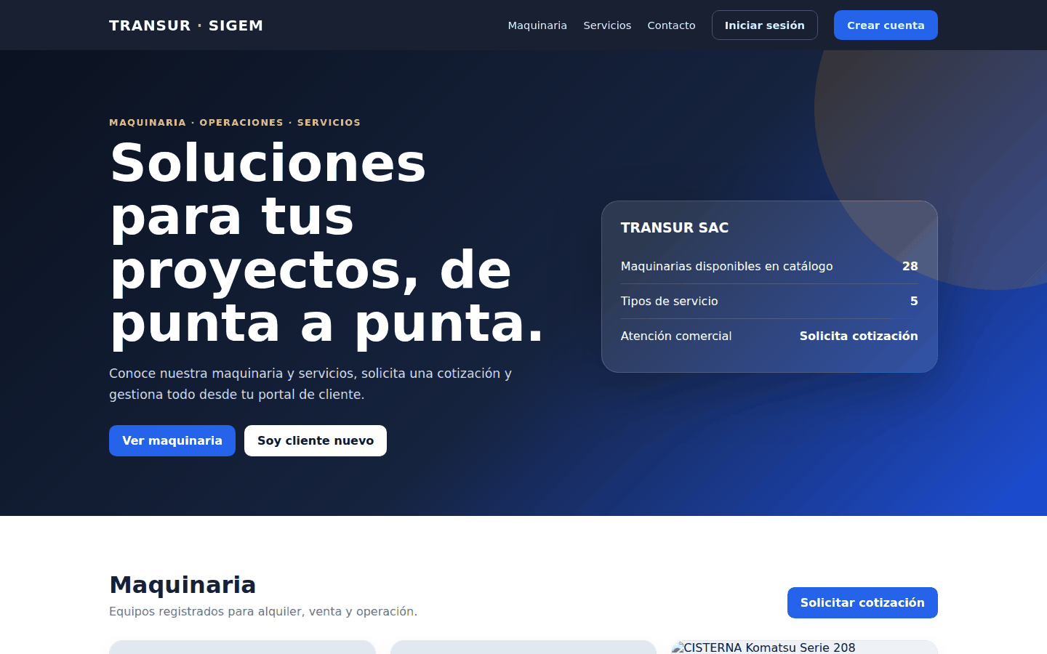
Ilustración 56. Portal público con catálogo de maquinaria
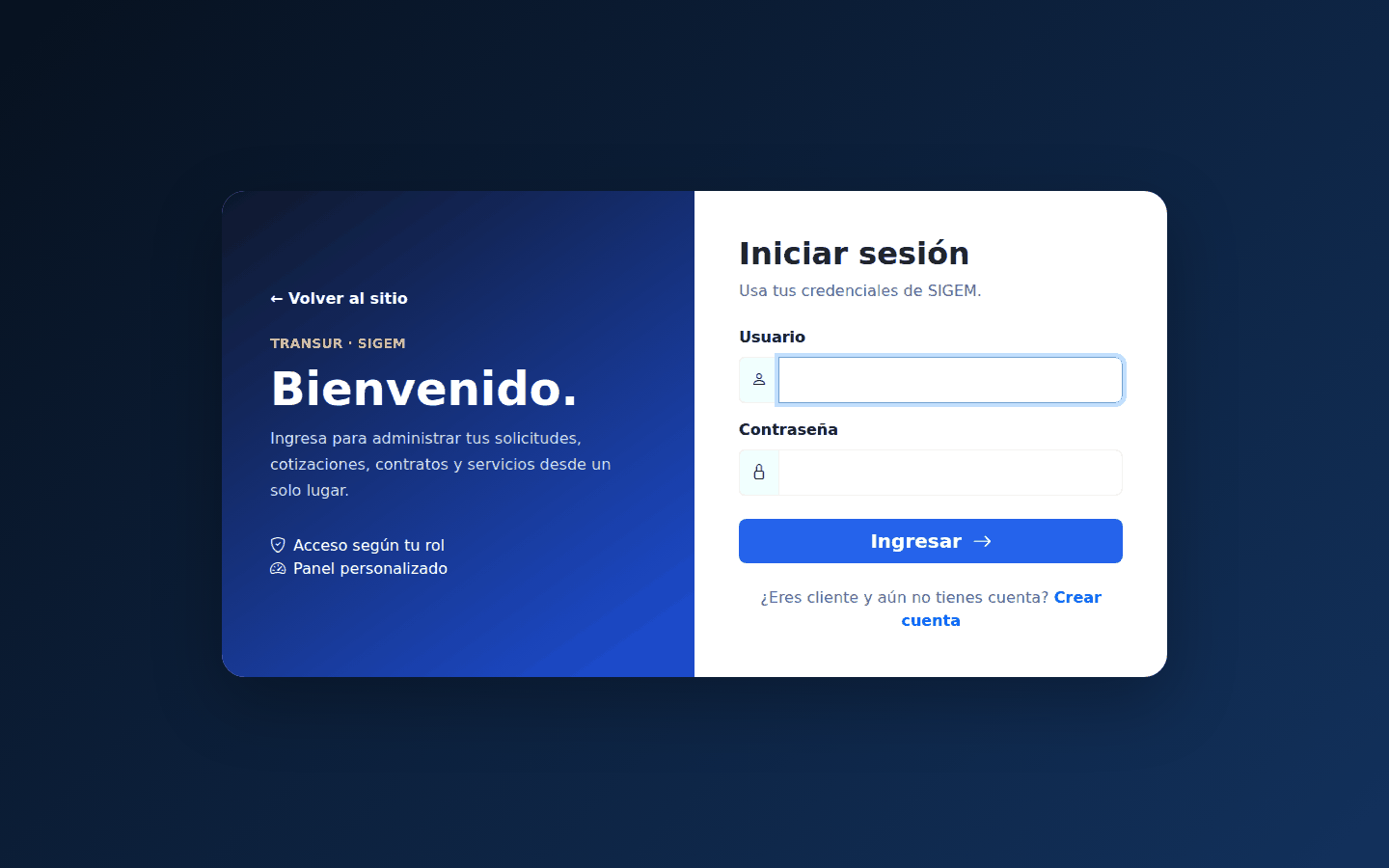
Ilustración 57. Inicio de sesión
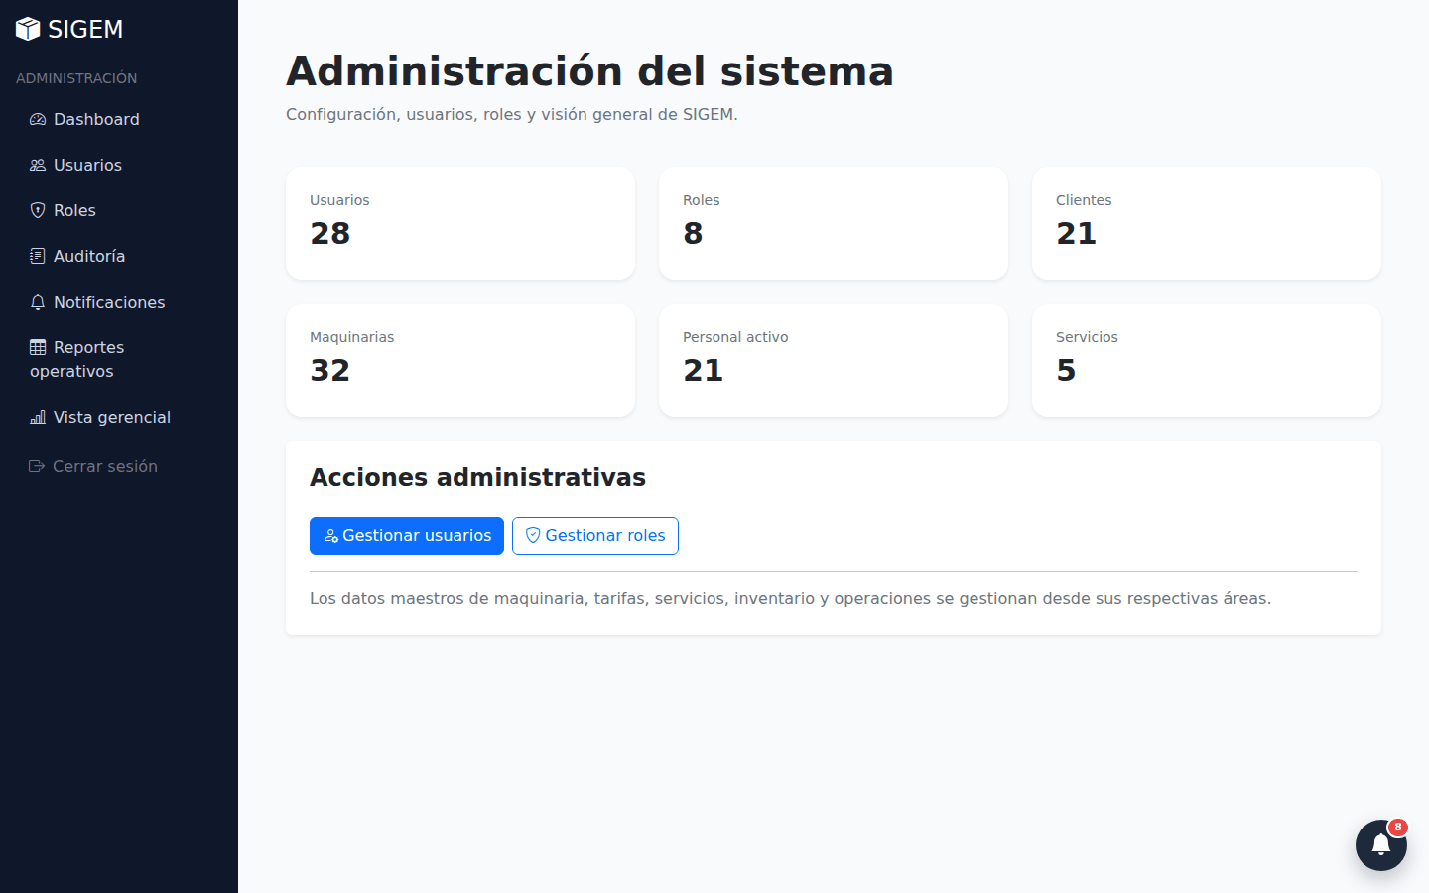
Ilustración 58. Administración: panel general
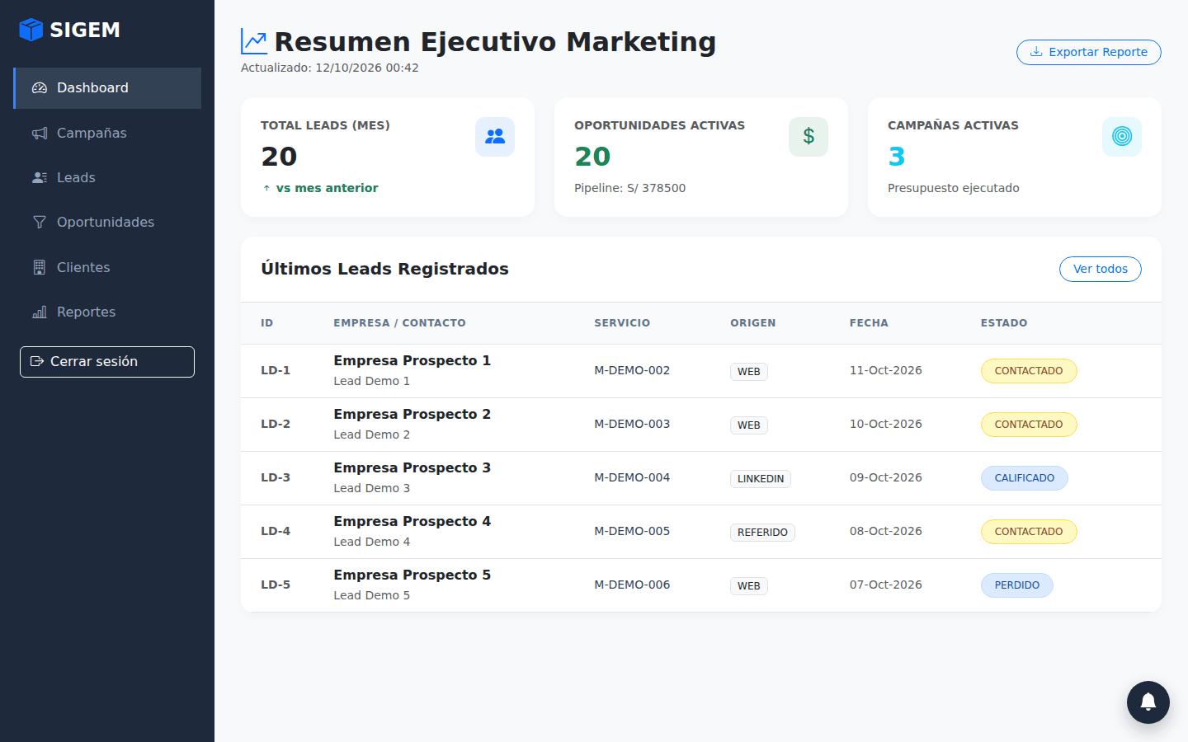
Ilustración 59. Marketing: tablero de campañas y oportunidades
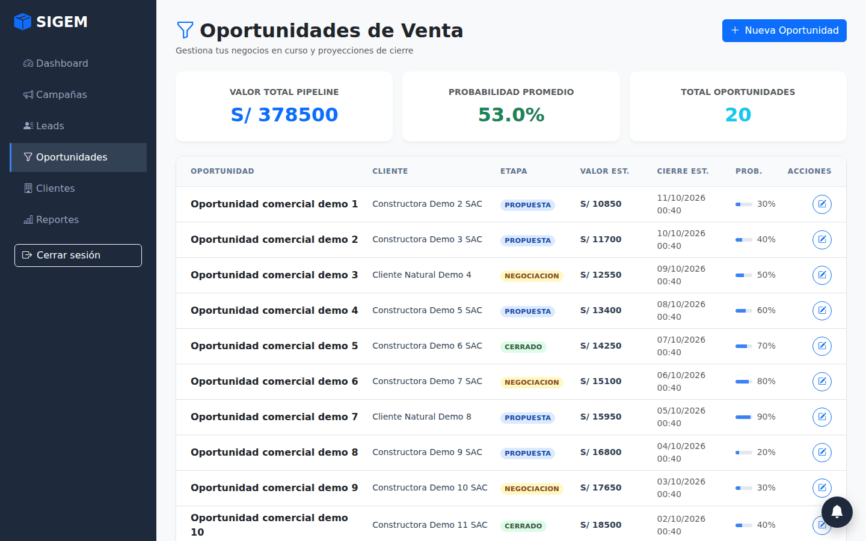
Ilustración 60. Marketing: oportunidades de negocio
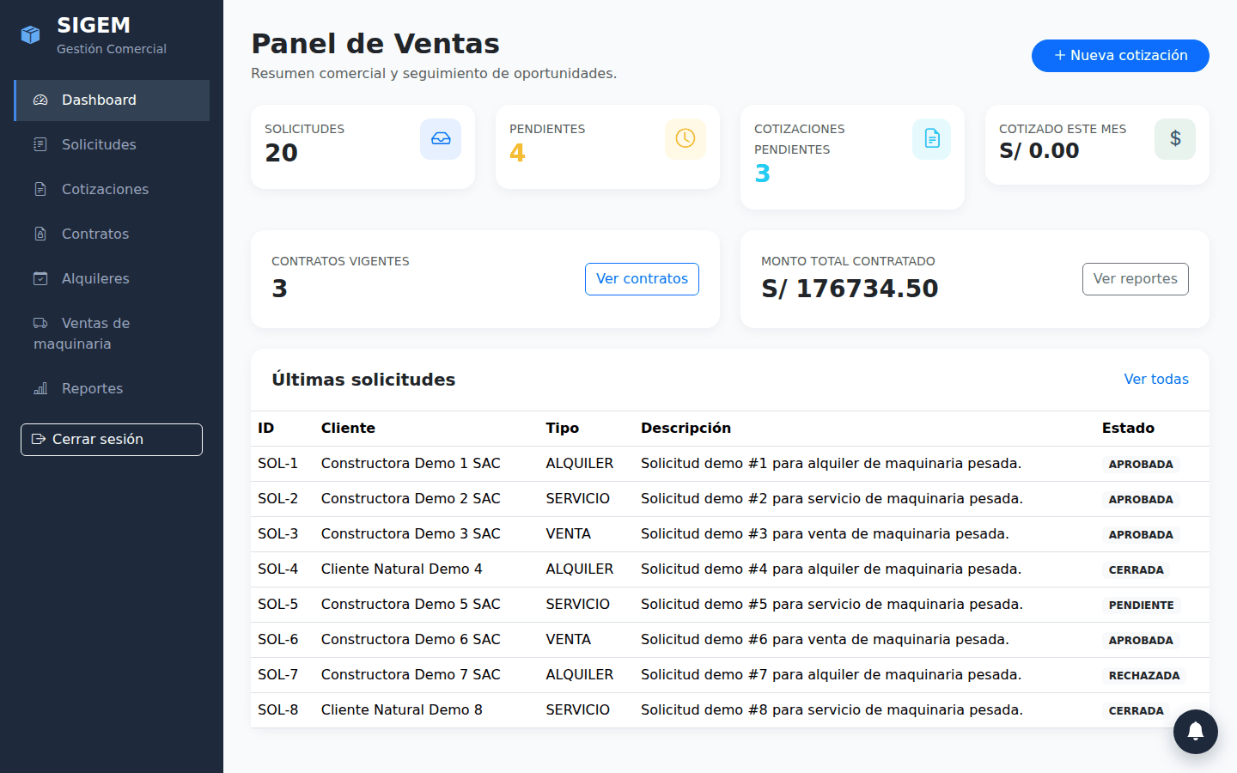
Ilustración 61. Ventas: panel comercial
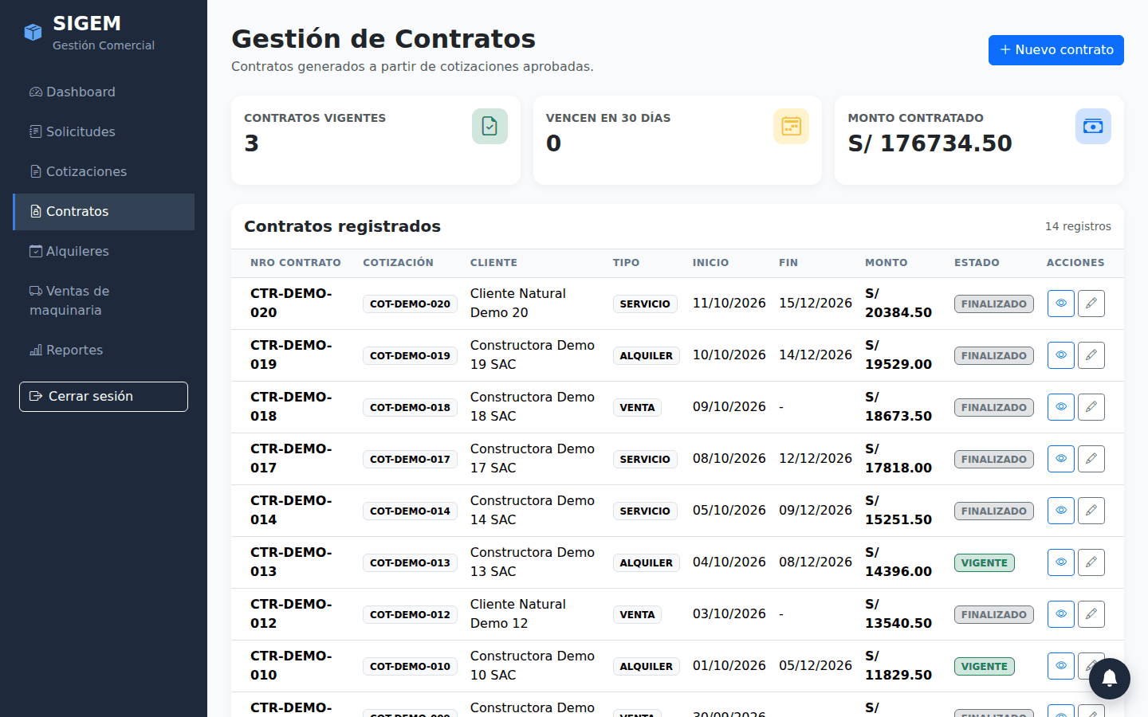
Ilustración 62. Ventas: contratos
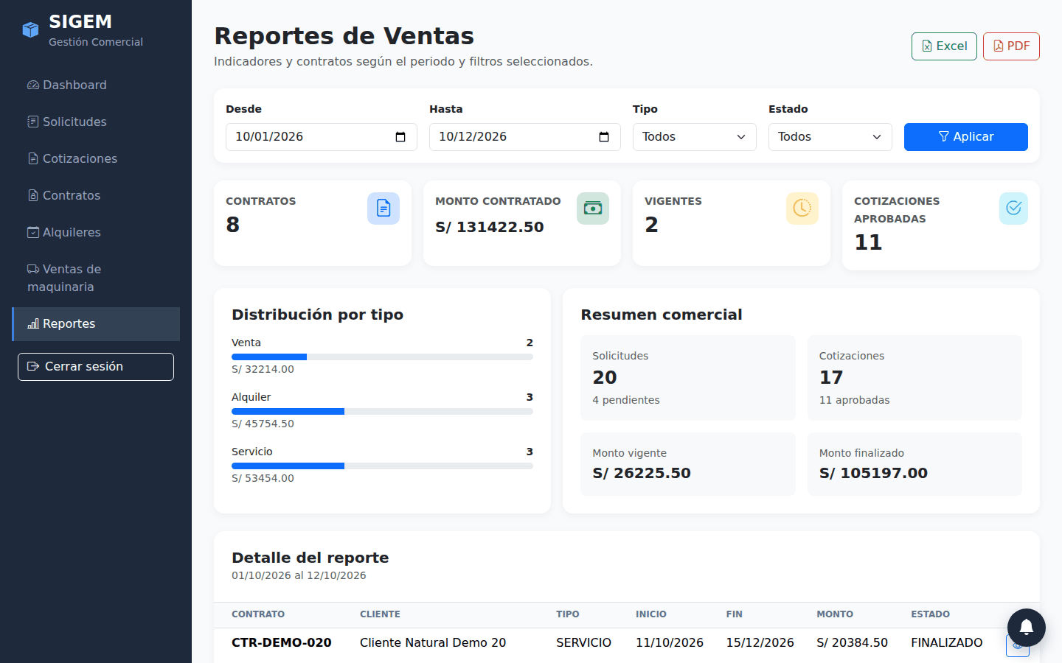
Ilustración 63. Ventas: reporte con exportación a Excel y PDF
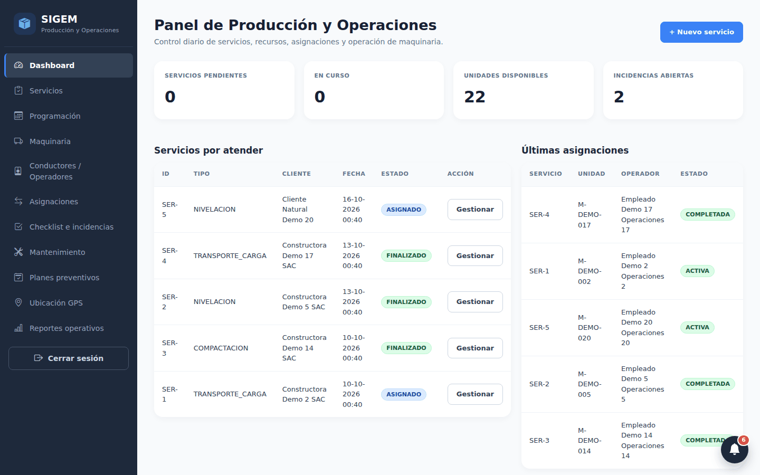
Ilustración 64. Producción y operaciones: panel
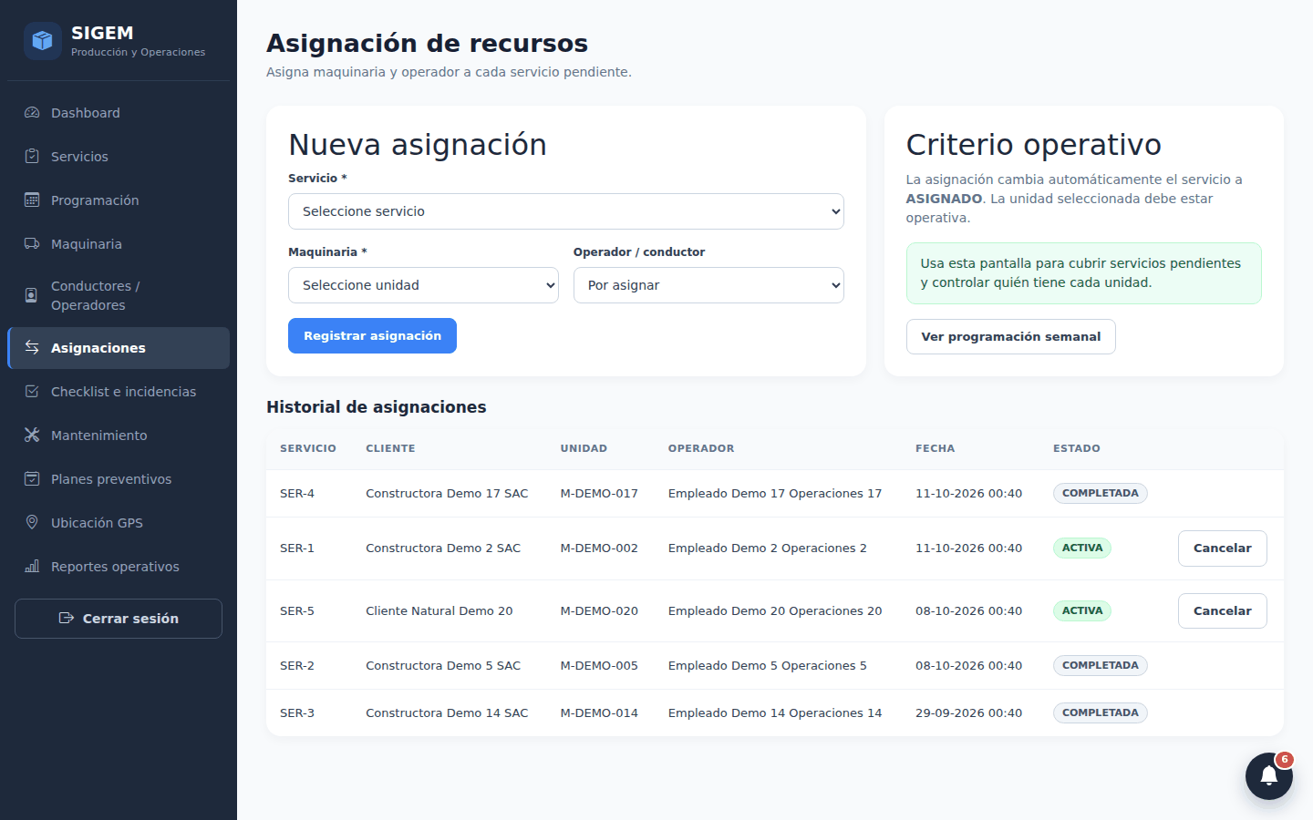
Ilustración 65. Operaciones: asignación de unidades y operadores (RF009)
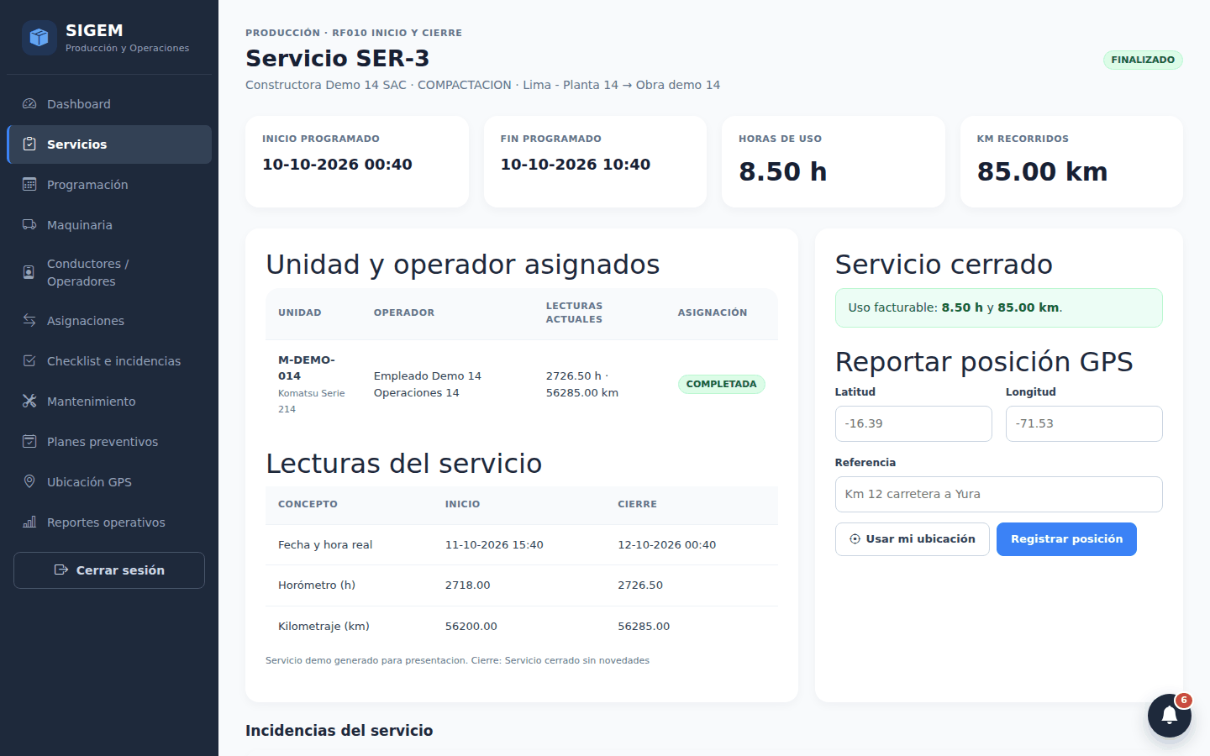
Ilustración 66. Operaciones: servicio cerrado con horas y km de uso calculados (RF010)
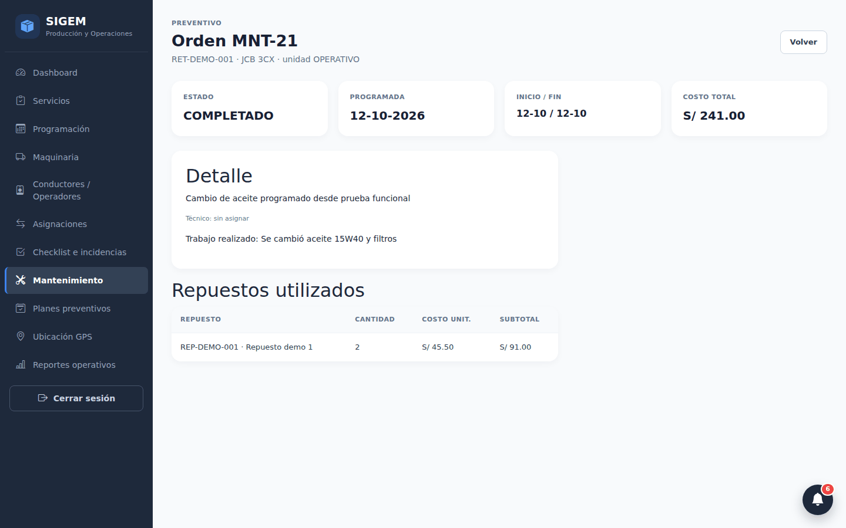
Ilustración 67. Mantenimiento: orden de trabajo completada con repuestos (RF013)
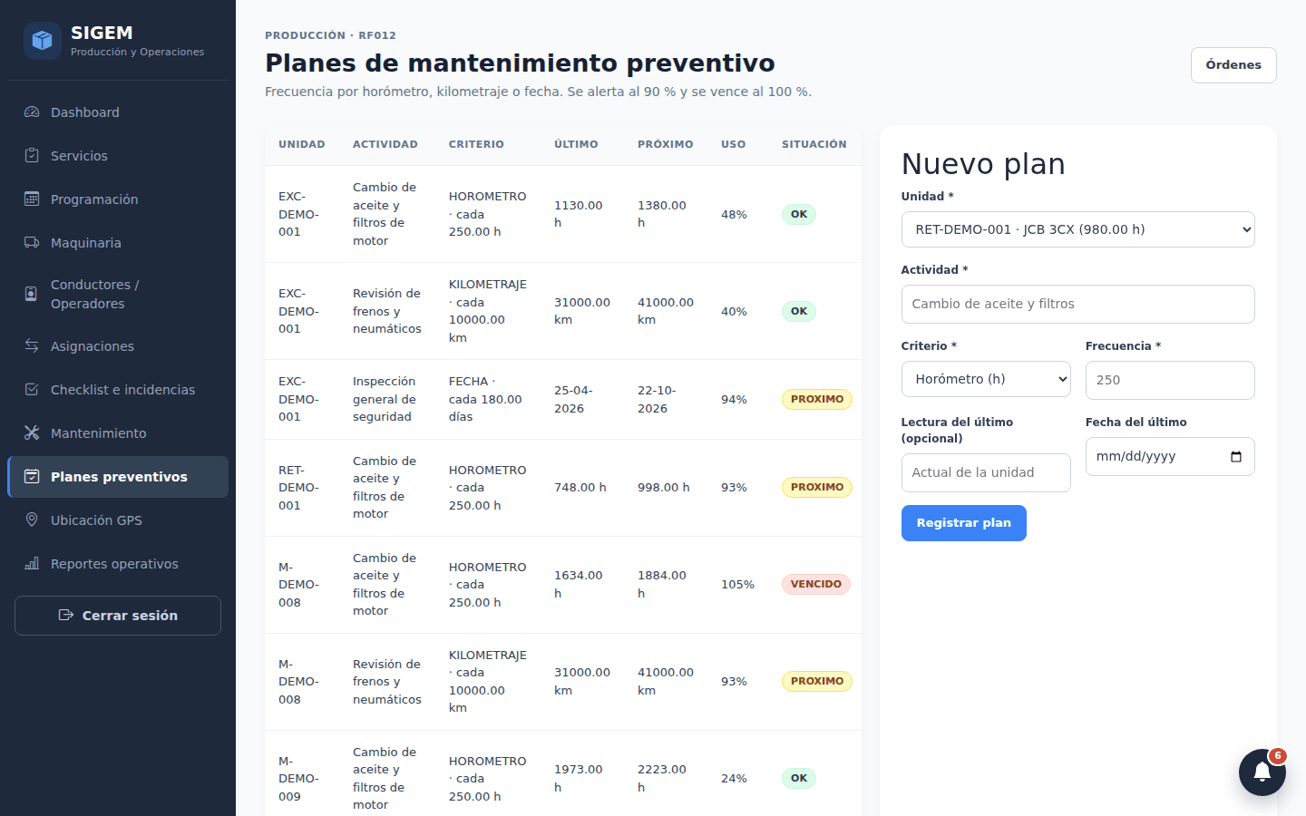
Ilustración 68. Mantenimiento: planes preventivos con situación OK / próximo / vencido (RF012)
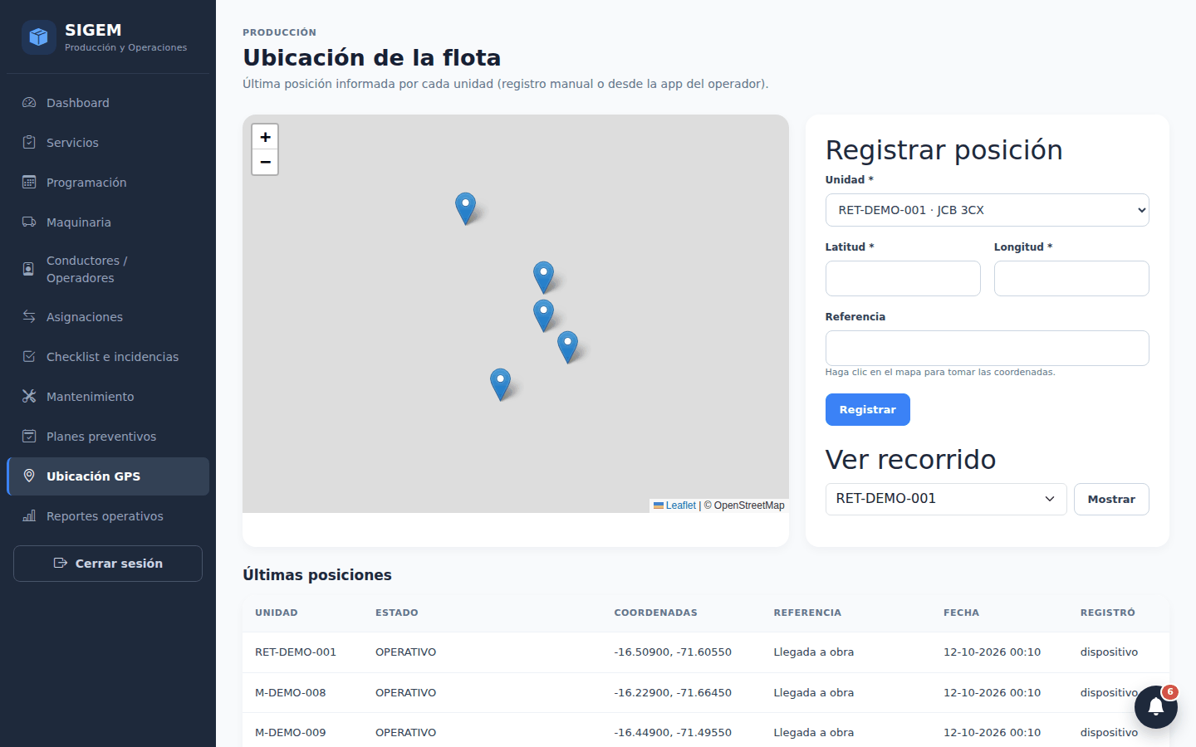
Ilustración 69. Ubicación GPS de la flota
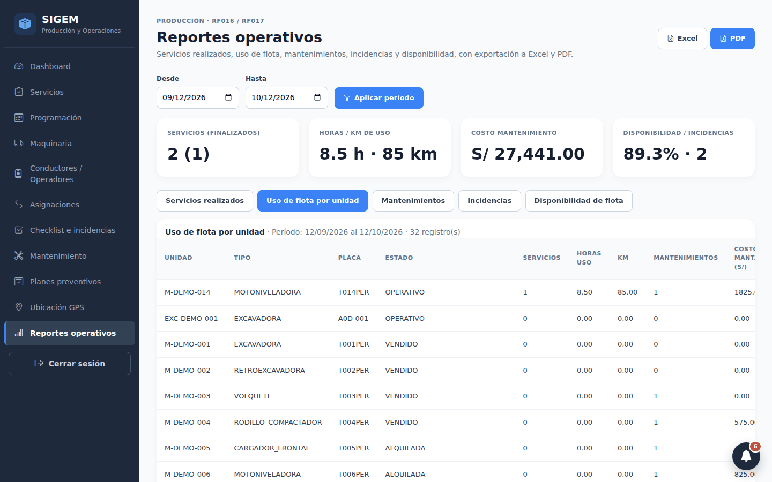
Ilustración 70. Reporte de uso de flota por unidad (RF016)
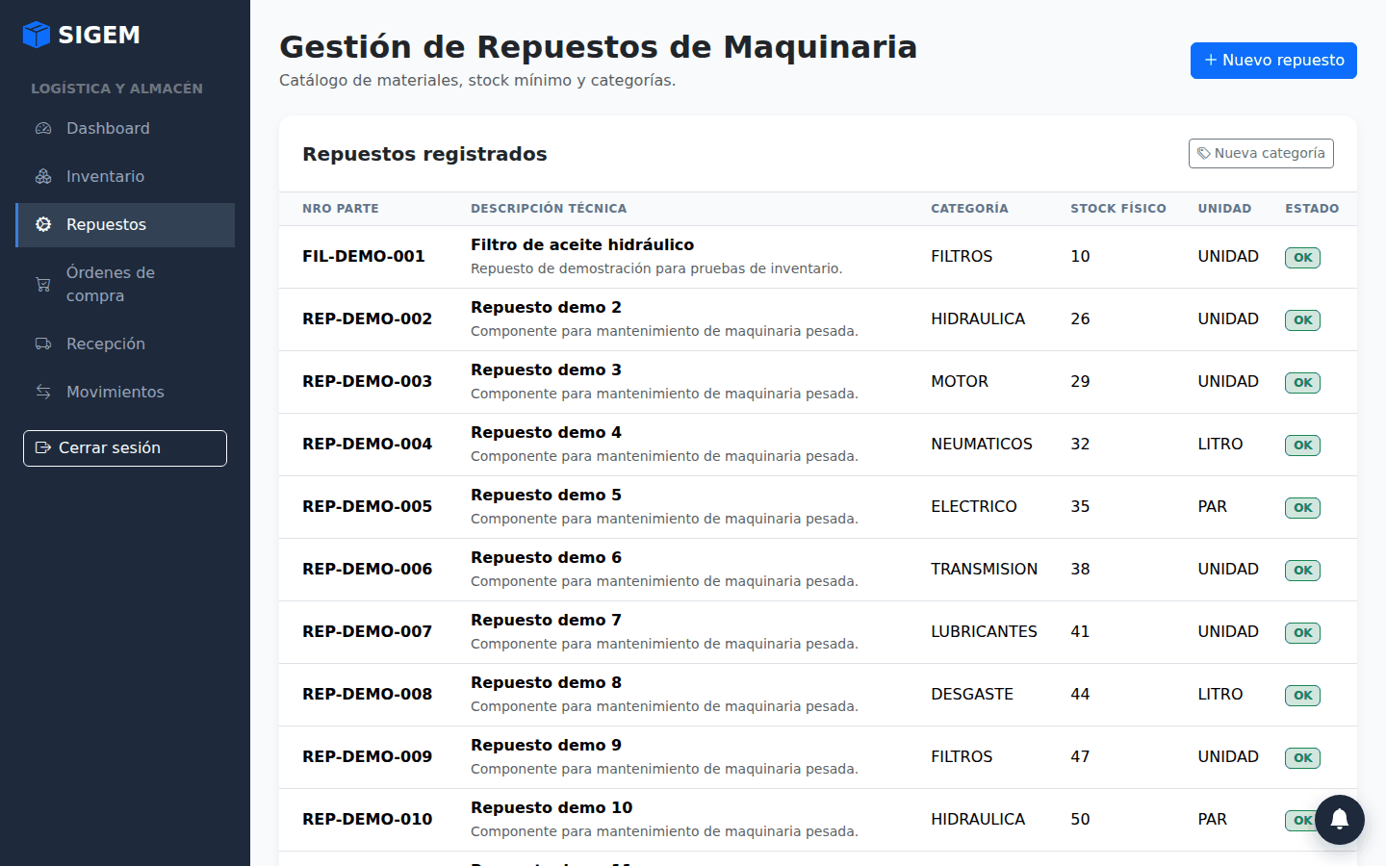
Ilustración 71. Logística: repuestos y stock
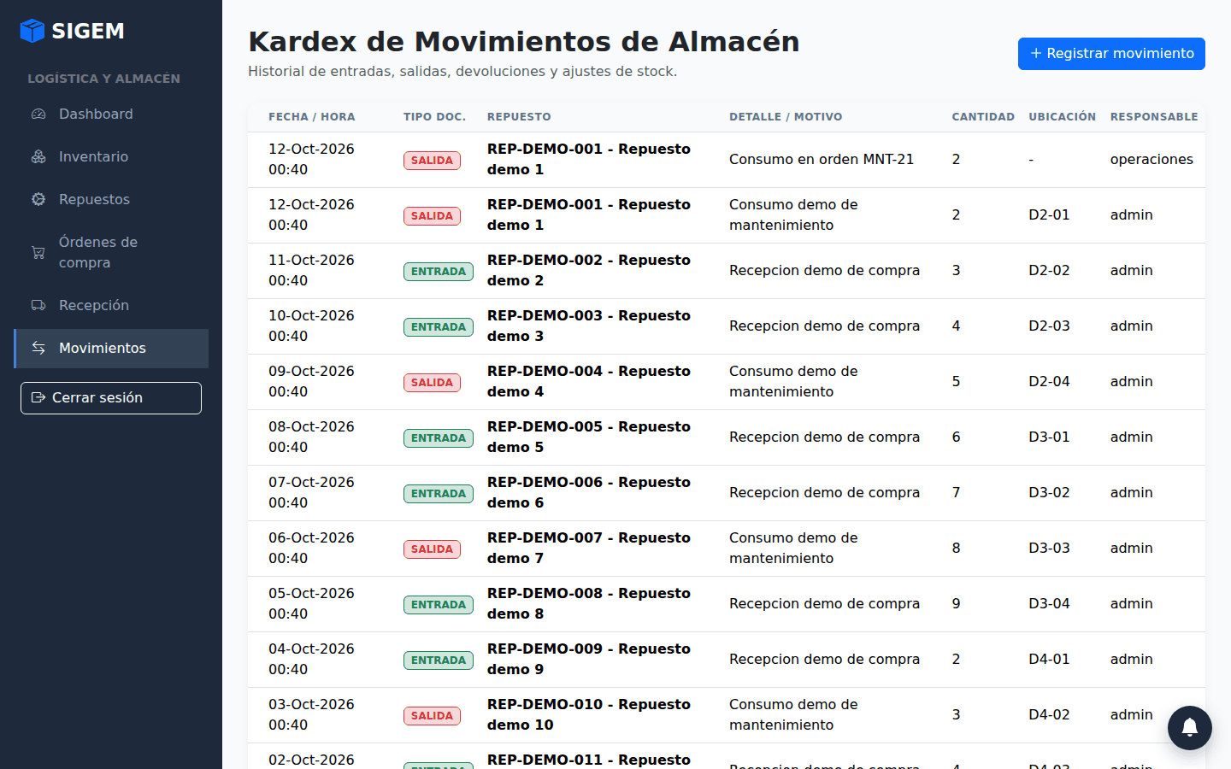
Ilustración 72. Logística: kardex de movimientos
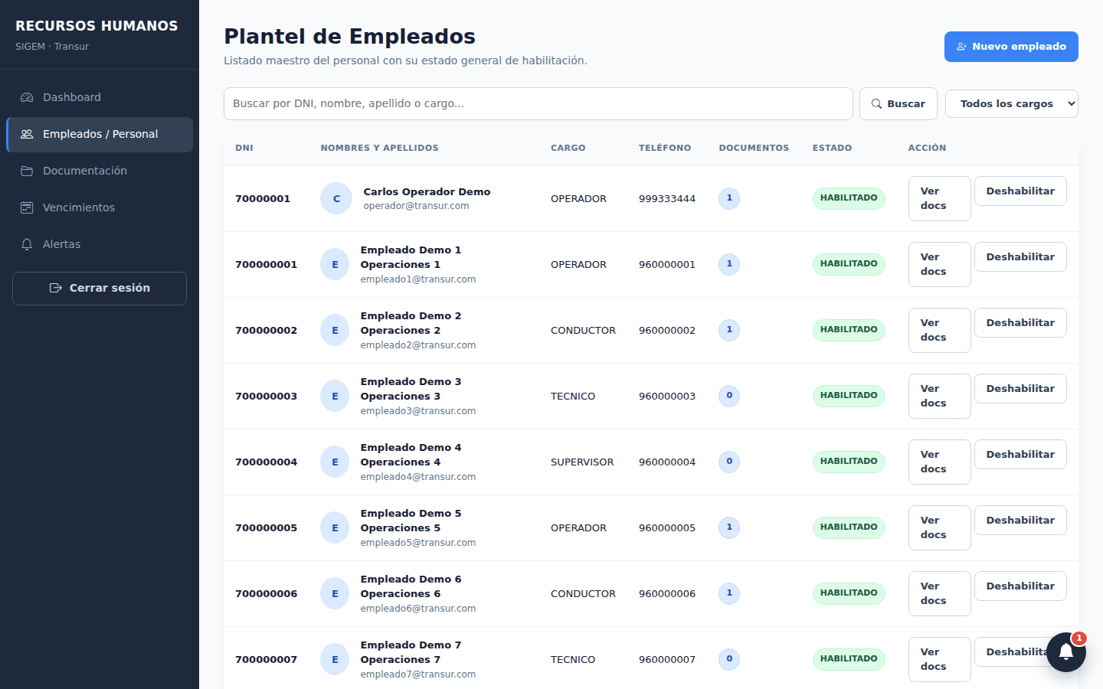
Ilustración 73. RRHH: empleados
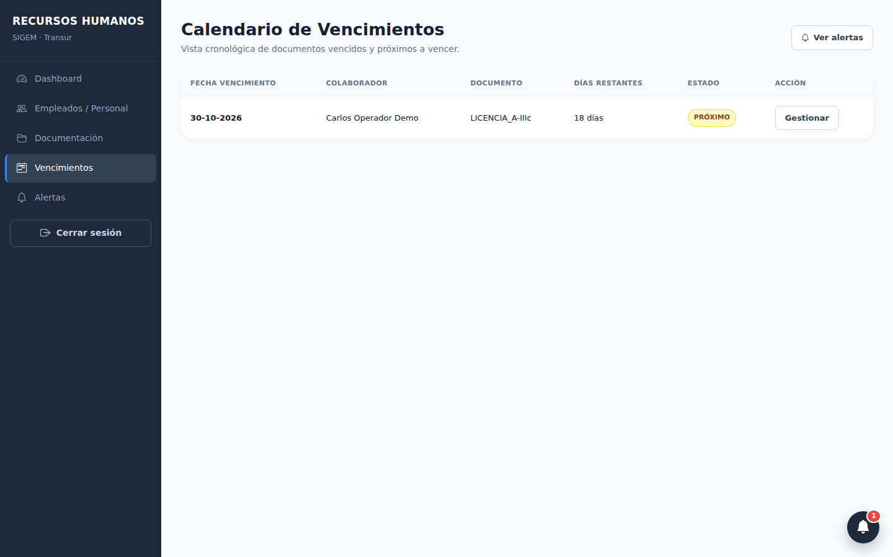
Ilustración 74. RRHH: control de vencimientos de documentos
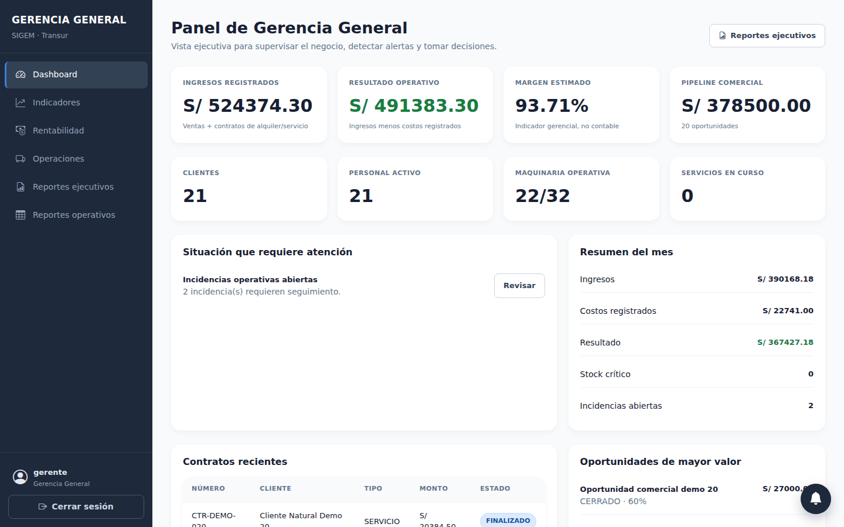
Ilustración 75. Gerencia general: indicadores
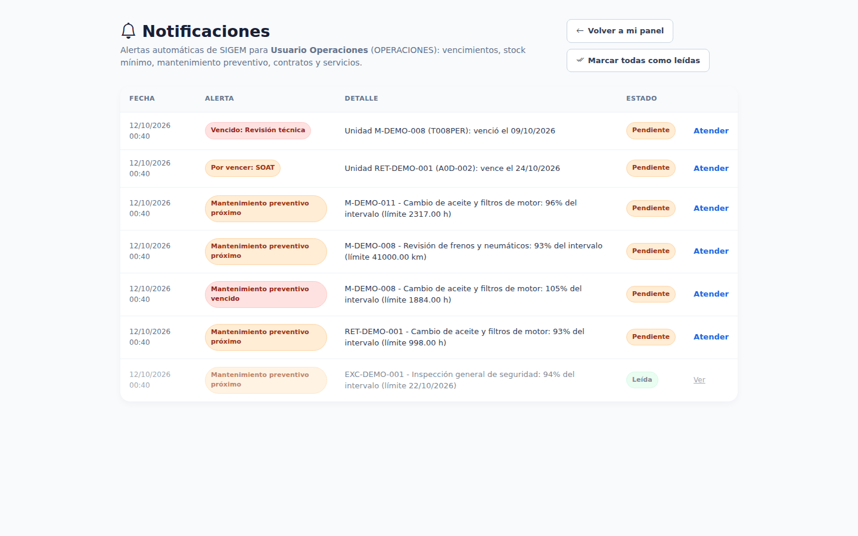
Ilustración 76. Notificaciones automáticas por rol (RF014)
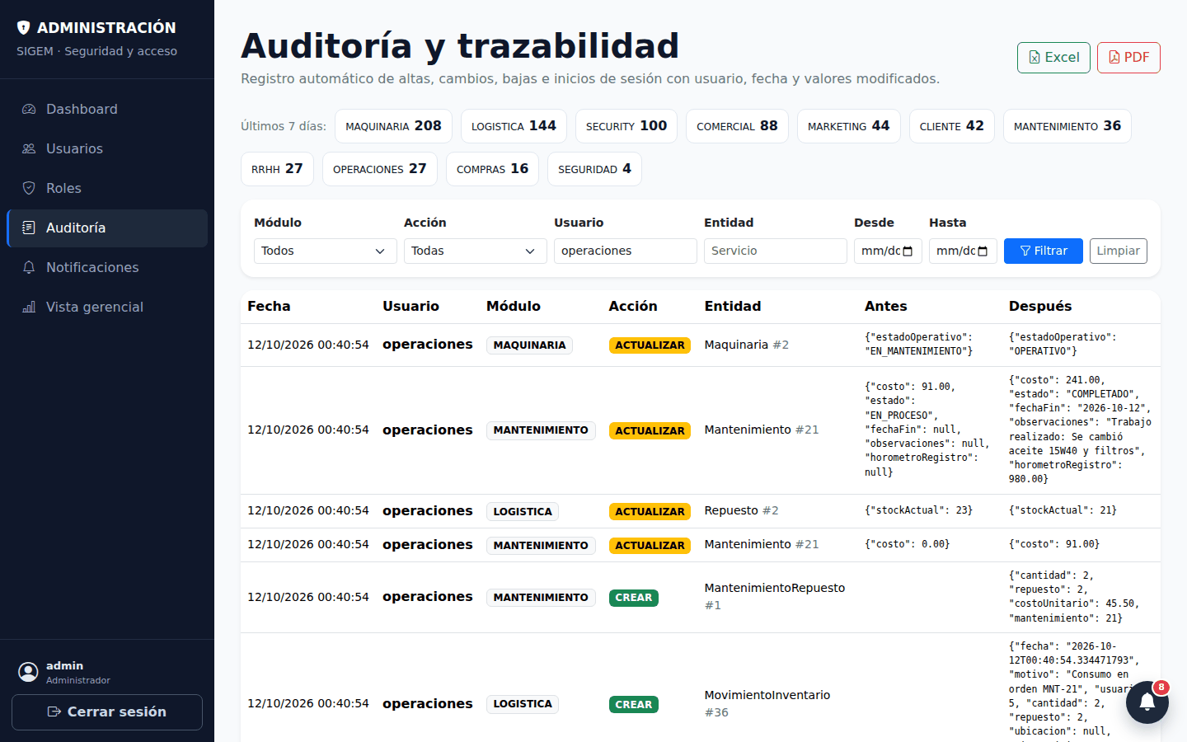
Ilustración 77. Bitácora de auditoría con filtros y exportación (RF018)
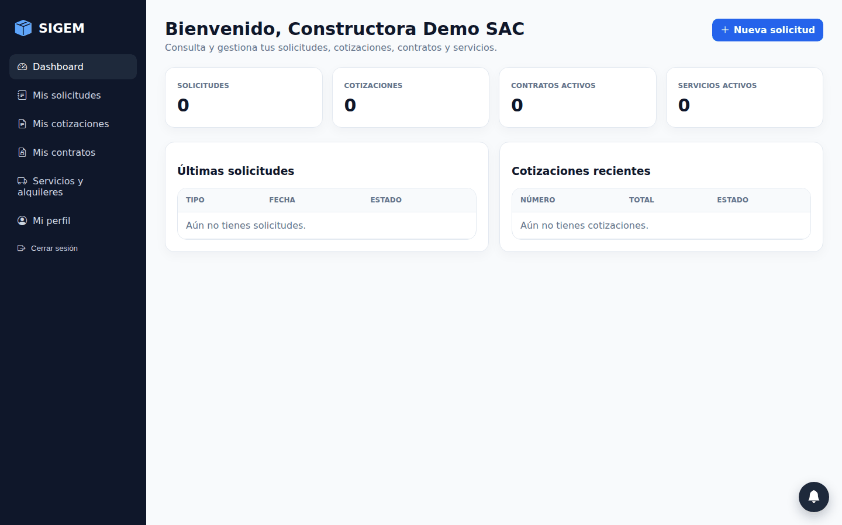
Ilustración 78. Portal del cliente
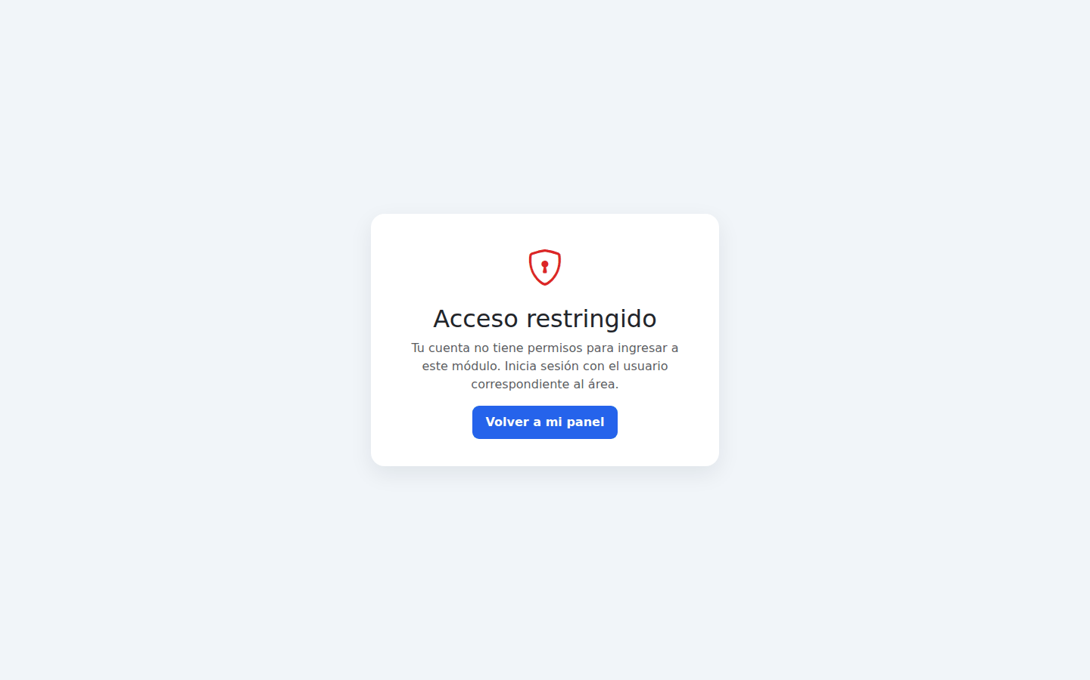
Ilustración 79. Acceso restringido al intentar entrar a un módulo de otra área

4.4.2. Codificación (backend)
El código mostrado en las secciones 4.1 y 4.3 corresponde a las clases reales del proyecto. El repositorio contiene 279 clases Java organizadas por área y capa, 97 vistas Thymeleaf y la documentación técnica en docs/ (ARQUITECTURA.md, INVENTARIO_DOCUMENTACION.md y SEGURIDAD.md).

4.4.3. Integración con la base de datos
La conexión se configura por variables de entorno en application.properties; Hibernate crea y actualiza el esquema y los cargadores de datos insertan roles, cuentas y un escenario de demostración. Las consultas siguientes, ejecutadas con psql sobre la base de SIGEM, muestran los datos registrados desde la aplicación: el servicio cerrado con sus lecturas y la bitácora de auditoría generada automáticamente.
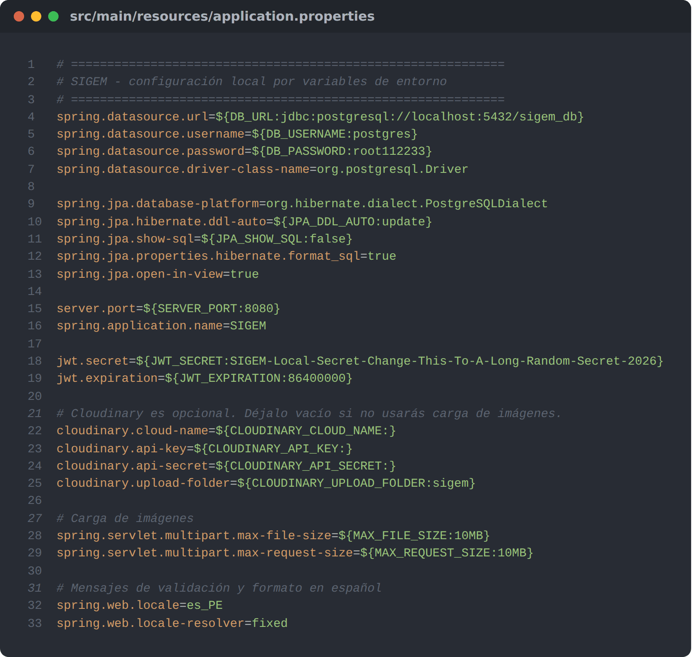
Ilustración 80. Configuración de la conexión a PostgreSQL
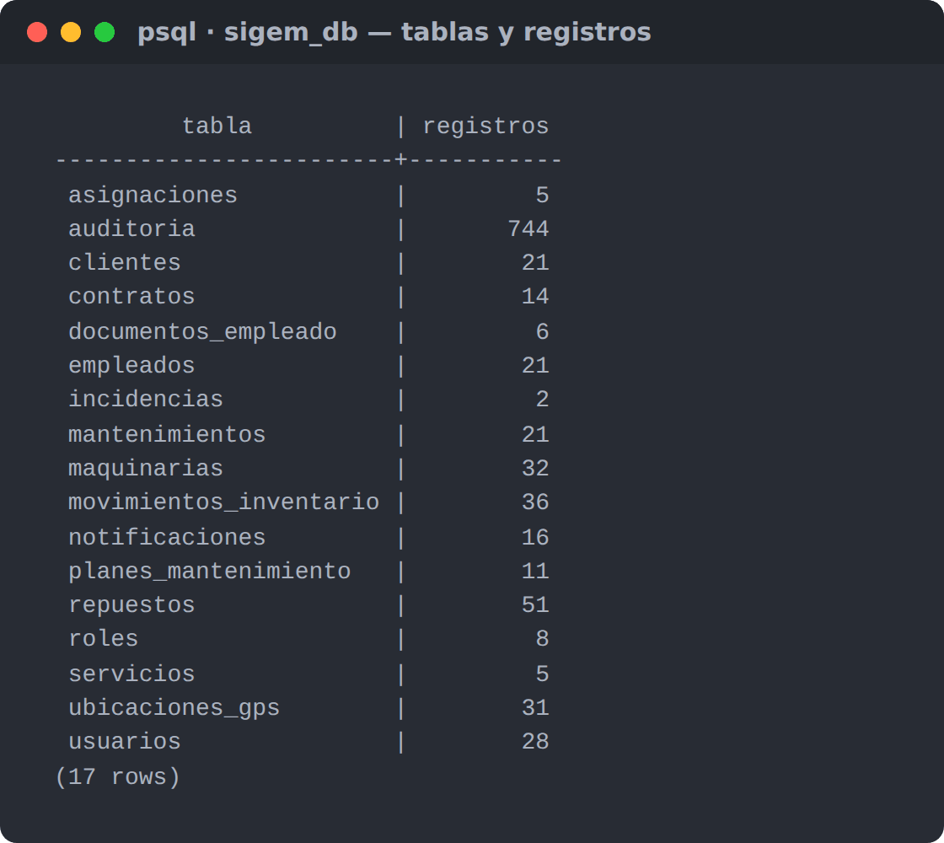
Ilustración 81. Tablas de la base de datos con registros
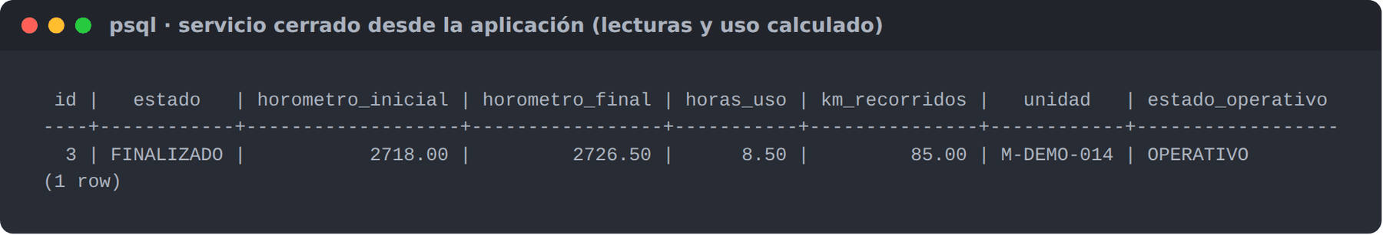
Ilustración 82. Servicio cerrado desde la pantalla de ejecución, consultado en PostgreSQL
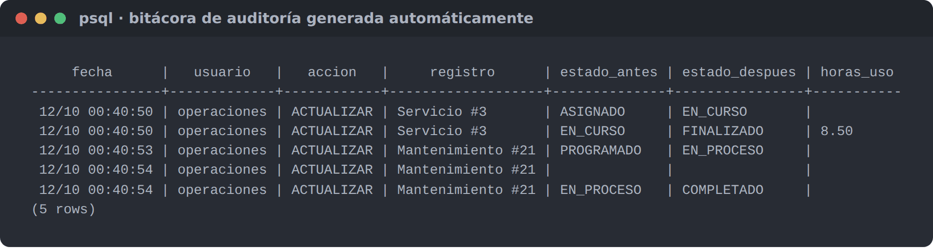
Ilustración 83. Bitácora de auditoría en PostgreSQL (valores en JSONB)

4.4.4. Integración backend – frontend
Las vistas Thymeleaf envían formularios protegidos con token CSRF a los controladores MVC, que responden con la vista actualizada y mensajes de confirmación o error de negocio. Los dispositivos o aplicaciones externas usan la API REST con JWT: la API devuelve DTO en JSON, errores uniformes con estado HTTP y 401 cuando falta el token. Ambos caminos usan los mismos servicios y DAO.
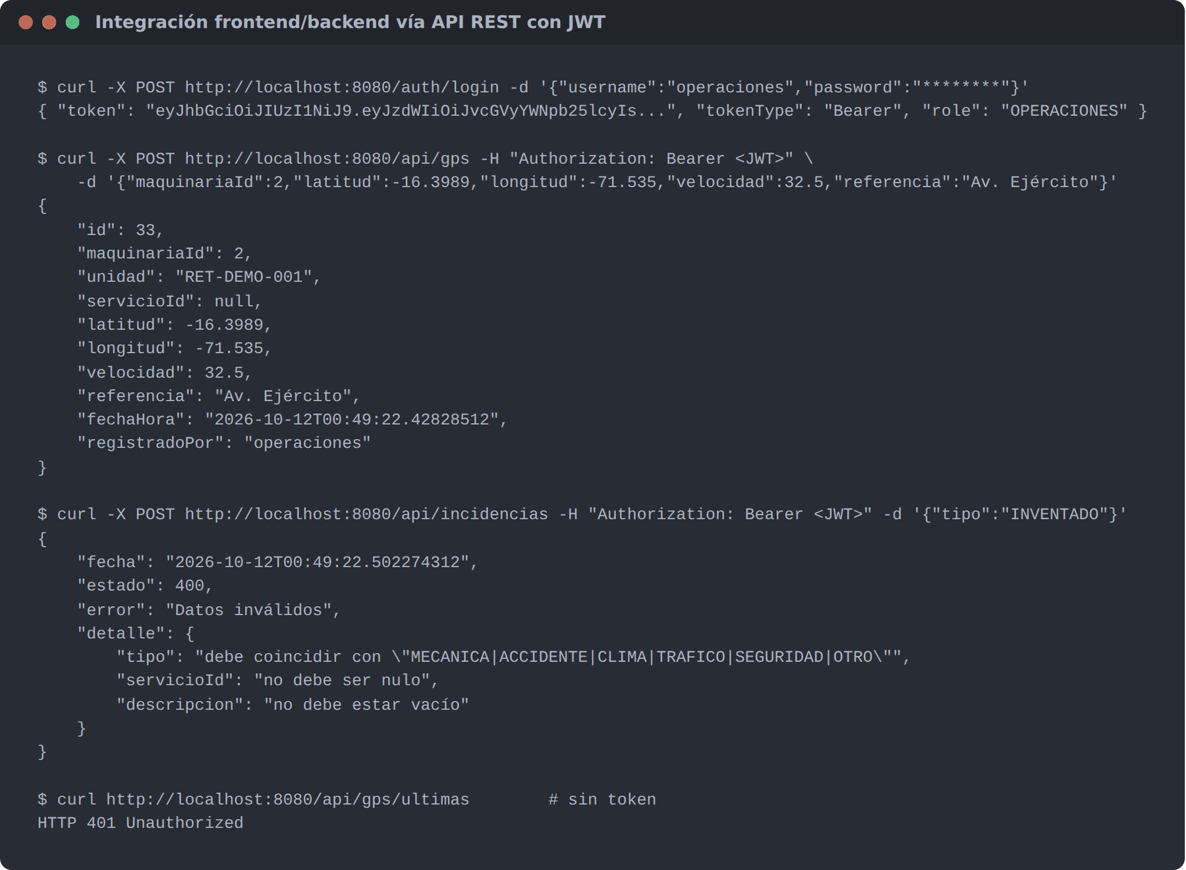
Ilustración 84. Consumo de la API REST con JWT: registro GPS, validación de DTO y acceso sin token

4.5. TRAZABILIDAD DE REQUISITOS FUNCIONALES
La matriz relaciona cada requisito funcional con la pantalla o servicio que lo implementa y la prueba que lo verifica.
Requisito | Pantalla / endpoint | Componentes | Verificación
RF001 – Autenticación y cierre de sesión | /login, /logout, POST /auth/login (JWT) | SecurityConfig, UserDetailsServiceImpl, AuthController | SeguridadIntegracionTest
RF002 – Usuarios y roles | /seguridad/usuarios, /seguridad/roles | SeguridadController, RoleBootstrap | SeguridadIntegracionTest (403 por rol)
RF003 – Gestión de flota | /operaciones/maquinaria | MaquinariaService, TarifaService | Recorrido por rol
RF004 – Disponibilidad de unidades | /operaciones/maquinaria, /reportes?tipo=disponibilidad | Estados operativos, ReporteOperativoJdbcDao | ReporteOperativoServiceTest
RF005 – Gestión de clientes | /marketing/clientes | ClienteService | Recorrido por rol
RF006 – Gestión de contratos | /ventas/contratos | ContratoService | Recorrido por rol
RF007 – Registro de solicitudes | /ventas/solicitudes, /cliente/solicitudes | SolicitudService | Recorrido por rol
RF008 – Programación de servicios | /operaciones/servicios, /operaciones/programacion | ServicioService | Recorrido por rol
RF009 – Validación de conflictos | /operaciones/asignaciones | AsignacionService, ValidadorDisponibilidad | ValidadorDisponibilidadTest
RF010 – Inicio y cierre de servicio | /operaciones/servicios/{id}/ejecucion | ServicioService.iniciar / finalizar | ServicioServiceEjecucionTest
RF011 – Registro de incidencias | /operaciones/checklist, POST /api/incidencias | IncidenciaController (DTO) | SeguridadIntegracionTest
RF012 – Plan de mantenimiento preventivo | /operaciones/mantenimiento/planes | PlanMantenimiento, MantenimientoService | PlanMantenimientoTest
RF013 – Órdenes de mantenimiento | /operaciones/mantenimiento/{id} | MantenimientoService, MovimientoInventarioService | Flujo funcional verificado
RF014 – Alertas operativas | /notificaciones, campana en todas las vistas | AlertaService, NotificacionService | NotificacionServiceTest
RF015 – Dashboard | /operaciones, /gerencia, /dashboard | GerenciaViewController, OperacionesViewController | Recorrido por rol
RF016 – Reportes | /reportes | ReporteOperativoService, ReporteOperativoJdbcDao | ReporteOperativoServiceTest
RF017 – Exportación | /reportes/exportar/{excel|pdf}, /ventas/reportes, /marketing/reportes | ExcelExportador, PdfExportador | ExportadoresTest, SeguridadIntegracionTest
RF018 – Historial de cambios | /seguridad/auditoria | AuditoriaEntidadesListener, AuditoriaJdbcDao | AuditoriaEntidadesListenerTest
Ampliación v3.0 – Pagos y cobranzas | /ventas/pagos, /cliente/pagos | PagoService, ReciboPagoPdf, PagoRepository | PagoServiceTest, PagosIntegracionTest
Ampliación v3.0 – Importación de repuestos | /logistica/repuestos/importar | RepuestoImportService | RepuestoImportServiceTest
Ampliación v3.0 – Respaldos de la base de datos | /seguridad/respaldos | RespaldoService | RespaldoServiceTest
Tabla 55. Matriz de trazabilidad de requisitos funcionales

4.6. FUNCIONALIDADES INCORPORADAS EN LA VERSIÓN 3.0
En esta versión se completó el ciclo comercial con la gestión de pagos de los contratos y se incorporaron la importación de datos desde archivos Excel y los respaldos de la base de datos. Las tres funciones siguen la misma arquitectura en capas (MVC, DTO, DAO) y quedan cubiertas por pruebas automatizadas.

4.6.1. Pagos y cobranzas
SIGEM no es una pasarela de pagos: el dinero no pasa por el sistema. El cliente paga por los medios que TRANSUR ya utiliza y SIGEM registra cómo pagó, el número de operación que respalda el pago y el saldo de cada contrato. Así se completa el flujo comercial: solicitud → cotización → contrato → pago → servicio.
Medio de pago | ¿Quién lo registra? | N° de operación
Efectivo | Ventas, en oficina | No aplica
Tarjeta (POS) | Ventas, en oficina | N° de voucher (obligatorio)
Transferencia bancaria | Ventas o el cliente desde el portal | Obligatorio y único
Depósito en cuenta | Ventas o el cliente desde el portal | Obligatorio y único
Yape | Ventas o el cliente desde el portal | Obligatorio y único
Plin | Ventas o el cliente desde el portal | Obligatorio y único
Tabla 56. Medios de pago aceptados
Flujo del pago:
• Ventas registra el pago recibido (Ventas → Pagos y cobranzas → Registrar pago, o desde el detalle del contrato): queda CONFIRMADO y se emite el recibo con correlativo REC-AAAA-NNNNN.
• El cliente reporta en "Mis pagos" el pago hecho por transferencia, depósito, Yape o Plin con su número de operación: queda POR VALIDAR y Ventas recibe una notificación.
• Ventas valida el abono en el banco o en la aplicación: lo confirma (se emite el recibo y se notifica al cliente) o lo rechaza indicando un motivo que el cliente ve en su portal.
• El administrador anula un recibo confirmado por error, con motivo obligatorio; el monto vuelve al saldo.
Estado | Significado | ¿Descuenta del saldo? | ¿Tiene recibo?
POR VALIDAR | Reportado por el cliente, pendiente de revisión de Ventas | Sí (reserva el monto) | No
CONFIRMADO | Registrado o validado por Ventas | Sí | Sí
RECHAZADO | El abono no se encontró o no coincide; tiene motivo | No | No
ANULADO | Recibo revertido por el administrador; tiene motivo | No | Sí (marcado como anulado)
Tabla 57. Estados de un pago
Regla de negocio | Dónde se controla
El monto pagado (confirmado + por validar) nunca supera el monto del contrato | PagoService
El monto es mayor a 0 con hasta 2 decimales y la fecha no puede ser futura | PagoRequest (Bean Validation) y PagoService
El N° de operación es obligatorio salvo en efectivo y no se repite para el mismo medio | PagoService, PagoRepository
Un contrato cancelado no recibe pagos | PagoService
El cliente solo reporta pagos de sus contratos, solo por medios remotos, y solo descarga sus recibos | PagoService, ClientePagoController
Solo el administrador anula recibos | PagoViewController (@PreAuthorize)
Cada contrato muestra su estado de pago: PENDIENTE, PARCIAL o PAGADO | ResumenPago
Tabla 58. Reglas de negocio del módulo de pagos
Capa | Componentes
Vista | ventas/pagos.html, ventas/pago-form.html, cliente/pagos.html; sección de pagos en el detalle y el listado de contratos
Controlador | PagoViewController (/ventas/pagos), ClientePagoController (/cliente/pagos)
Servicio | PagoService (reglas, notificaciones y reporte), ReciboPagoPdf (recibo con OpenPDF)
DTO | PagoRequest, ResumenPago, FiltroPago
DAO | PagoRepository (Spring Data JPA, sumas agregadas por contrato y estado)
Modelo | Pago (tabla pagos), MetodoPago y EstadoPago (enumeraciones)
Tabla 59. Arquitectura del módulo de pagos
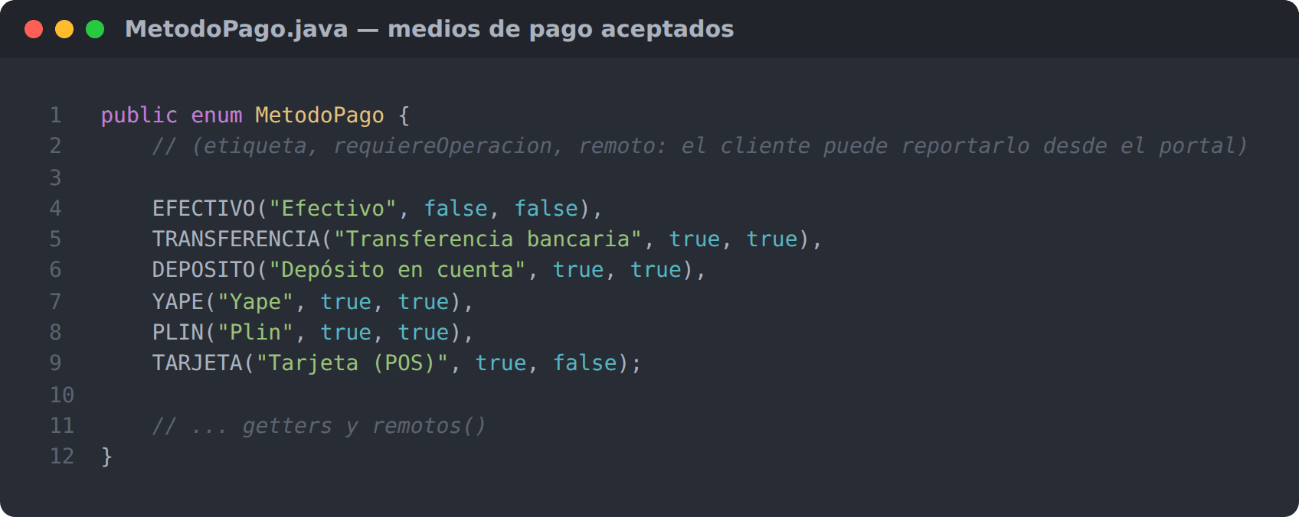
Ilustración 85. Enumeración de medios de pago: cada medio indica si exige N° de operación y si es remoto
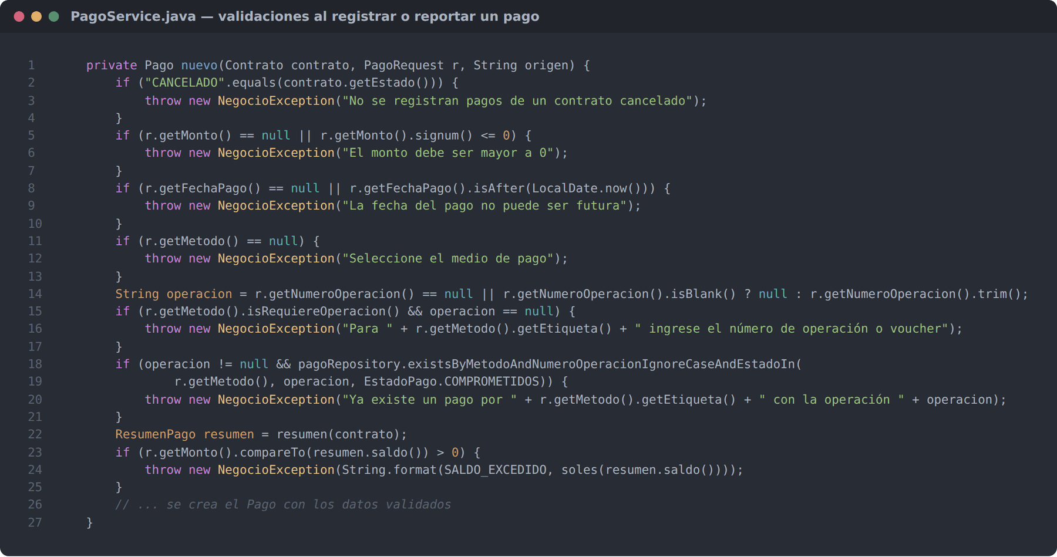
Ilustración 86. Validaciones de negocio al registrar o reportar un pago
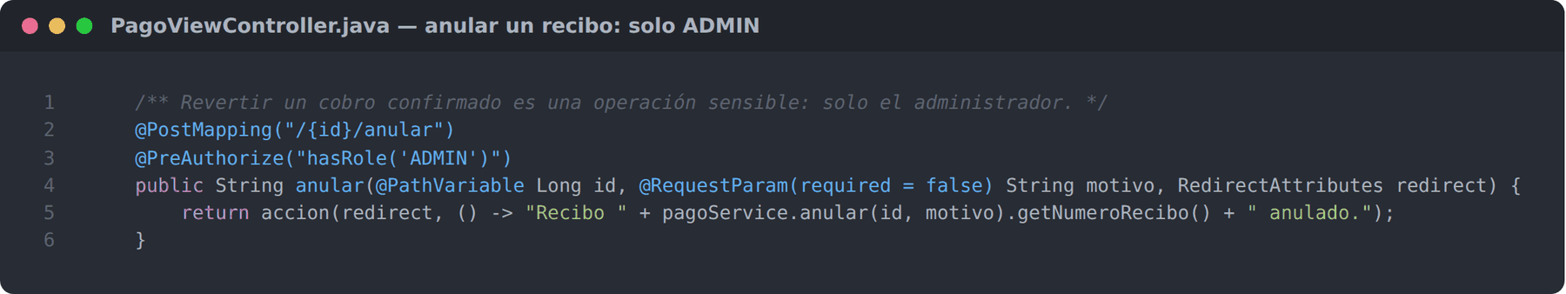
Ilustración 87. Anulación de recibos restringida al administrador
Base de datos. Los pagos se guardan en la tabla pagos, relacionada con contratos; cada alta y cambio de estado queda además en la bitácora de auditoría.
Campo | Tipo | Descripción
id | BIGINT (PK) | Identificador
contrato_id | BIGINT (FK) | Contrato pagado (Ref: contratos.id)
numero_recibo | VARCHAR(20), único | Correlativo del recibo; se asigna al confirmar
fecha_pago | DATE | Fecha en que el cliente pagó
monto | NUMERIC(12,2) | Importe pagado
metodo | VARCHAR(20) | EFECTIVO, TRANSFERENCIA, DEPOSITO, YAPE, PLIN o TARJETA
numero_operacion | VARCHAR(40) | N° de operación, código Yape/Plin o voucher
estado | VARCHAR(20) | POR_VALIDAR, CONFIRMADO, RECHAZADO o ANULADO
origen | VARCHAR(10) | VENTAS o CLIENTE
observacion, motivo | VARCHAR(255) | Comentario del pago; motivo del rechazo o la anulación
registrado_por, fecha_registro | VARCHAR(50), TIMESTAMP | Usuario y momento del registro
revisado_por, fecha_revision | VARCHAR(50), TIMESTAMP | Usuario y momento de la validación
Tabla 60. Diccionario de datos de la tabla pagos
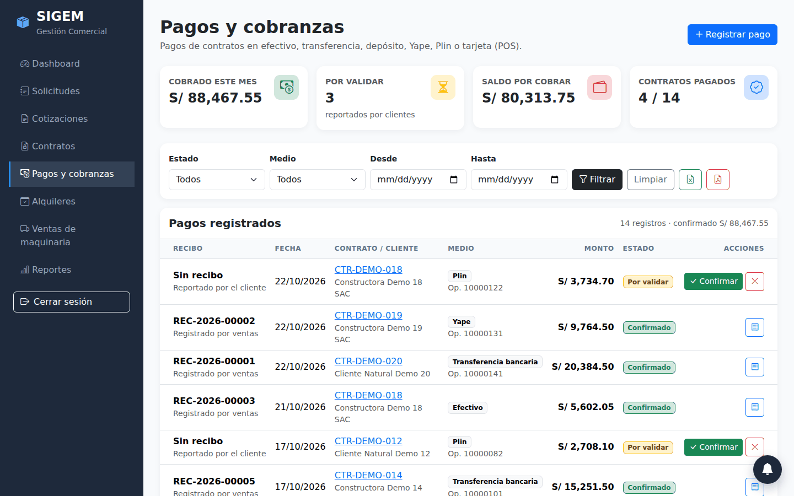
Ilustración 88. Ventas: pagos y cobranzas con indicadores, filtros y validación de pagos reportados
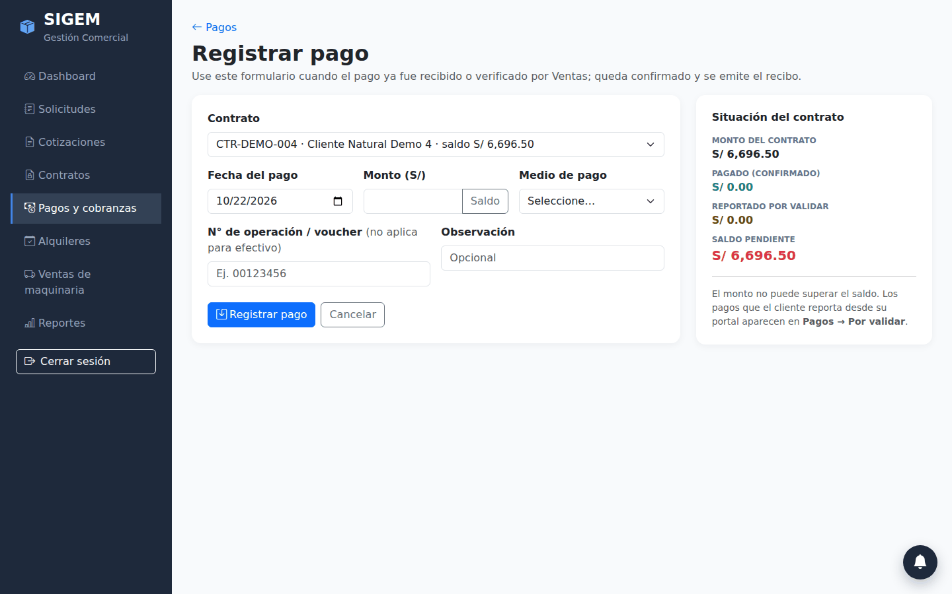
Ilustración 89. Ventas: registro de un pago con la situación del contrato
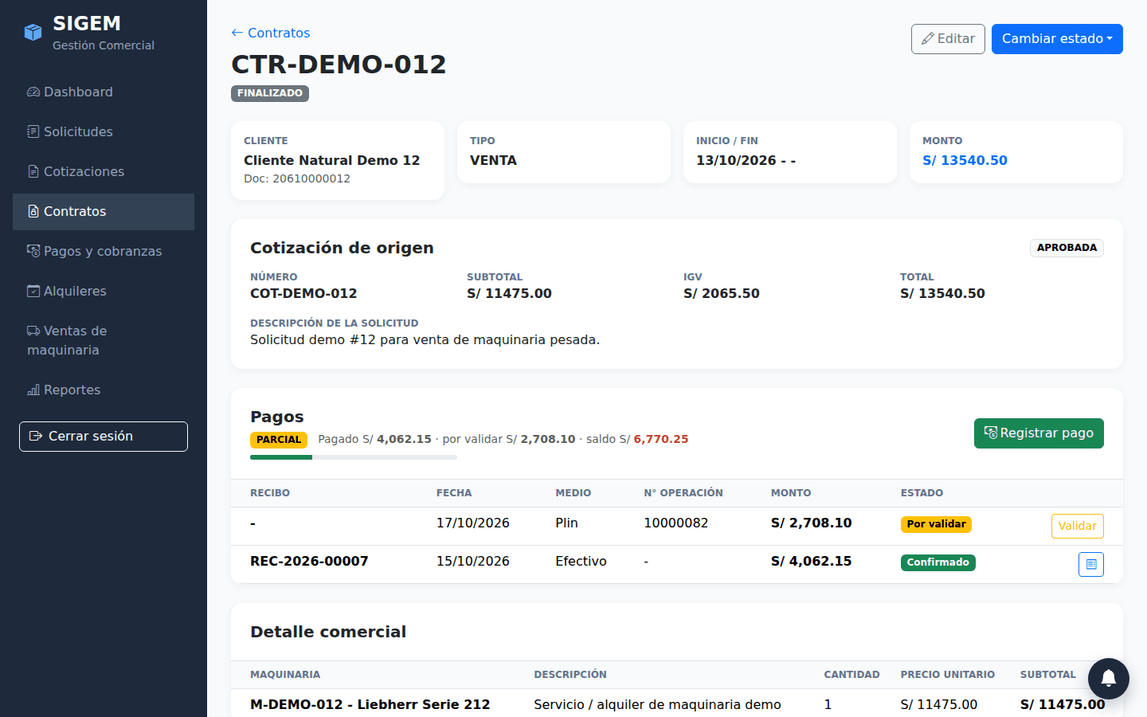
Ilustración 90. Ventas: detalle del contrato con su estado de pago y recibos
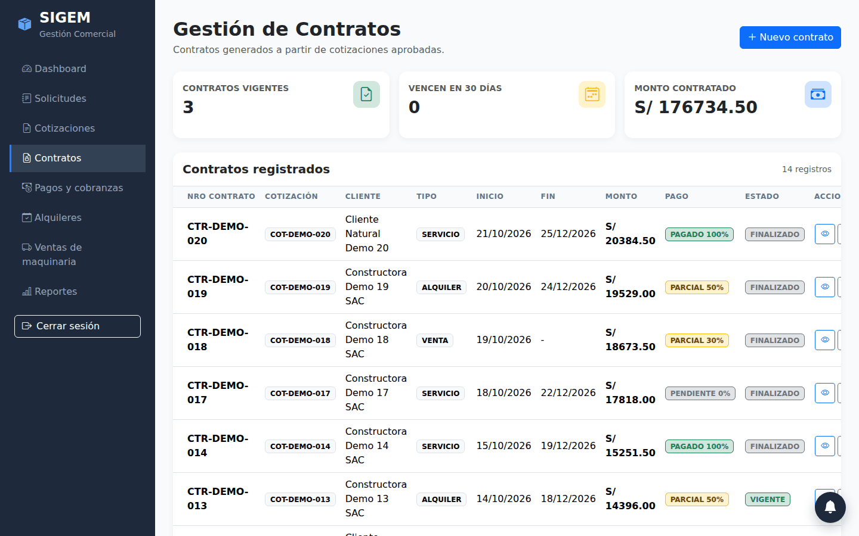
Ilustración 91. Ventas: listado de contratos con el estado de pago de cada uno
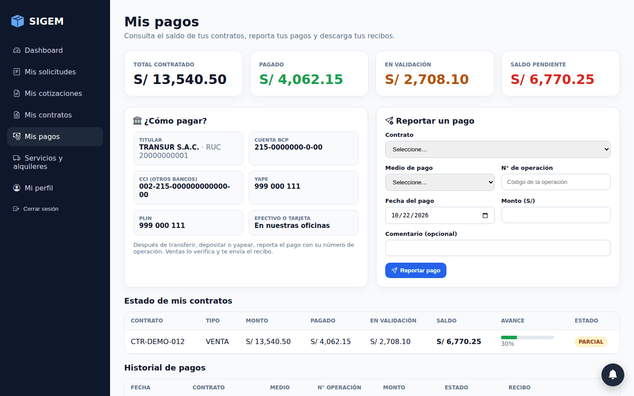
Ilustración 92. Portal del cliente: Mis pagos (saldo, datos para pagar y reporte de pagos)
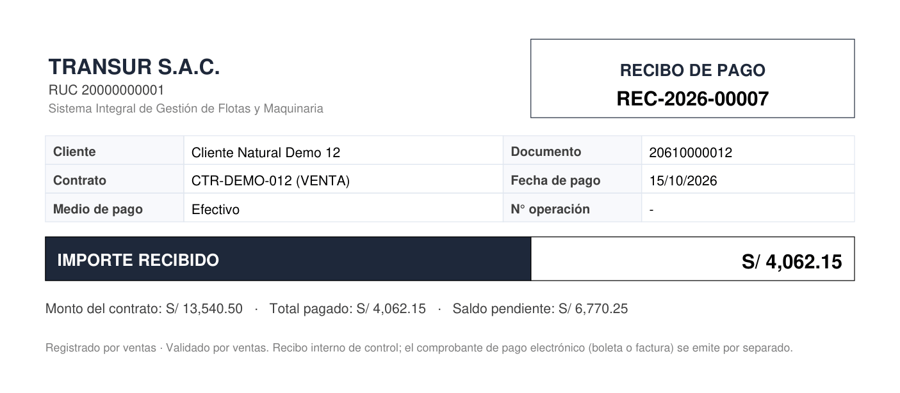
Ilustración 93. Recibo de pago en PDF

4.6.2. Importación de repuestos desde Excel
Logística puede cargar o actualizar el catálogo de repuestos desde un archivo .xlsx (Logística → Repuestos → Importar). La plantilla descargable tiene las columnas codigo, nombre, categoria, unidad_medida, stock_actual, stock_minimo y descripcion. Cada fila se valida por separado: los repuestos nuevos se crean y su stock inicial ingresa como movimiento de ENTRADA en el kardex; en los existentes solo se actualizan los datos del catálogo. Al terminar se muestra cuántos se crearon, cuántos se actualizaron y el detalle de las filas con error, sin detener la importación. La lectura del archivo usa Apache POI (RepuestoImportService).
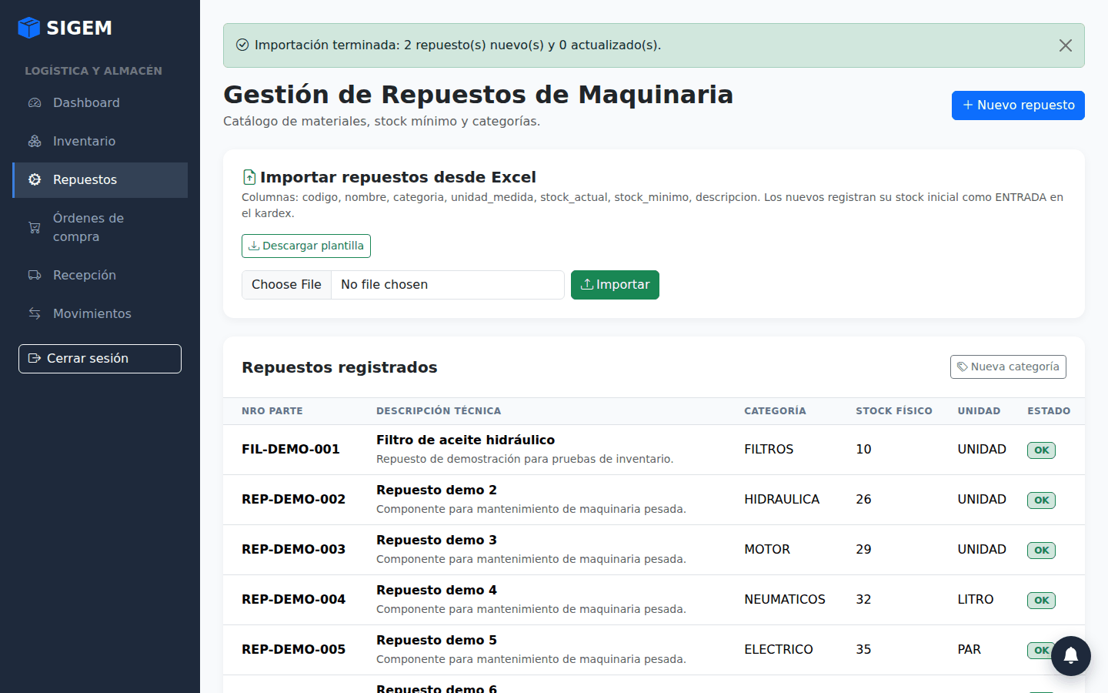
Ilustración 94. Logística: resultado de la importación de repuestos desde Excel
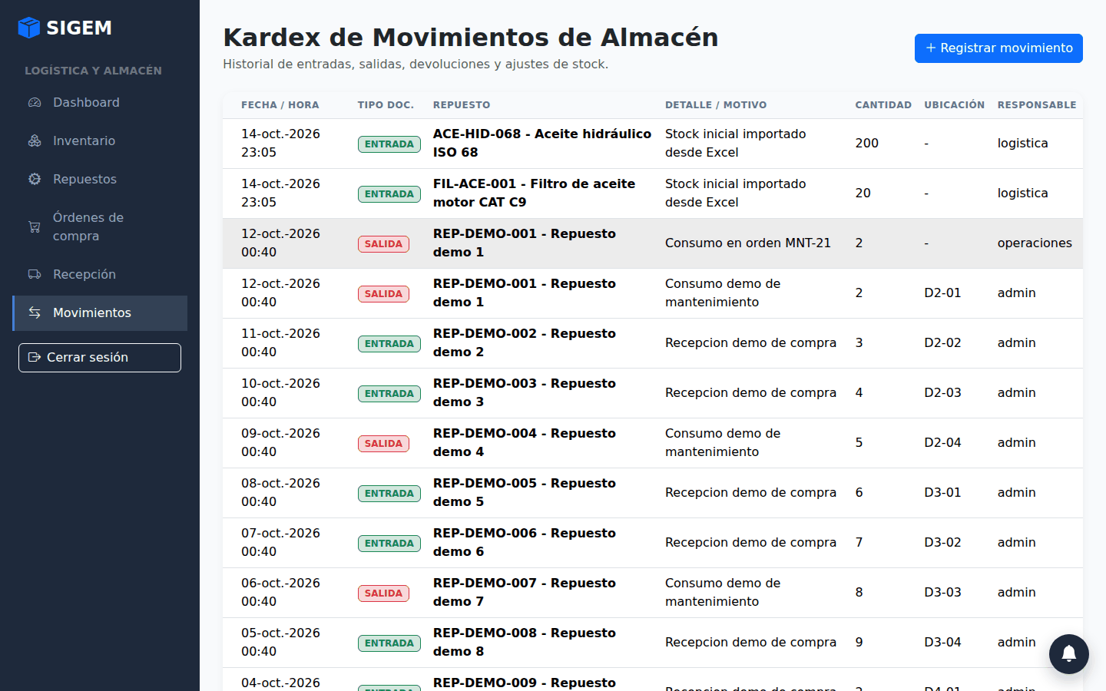
Ilustración 95. Kardex: movimientos de entrada generados por la importación

4.6.3. Respaldos de la base de datos
RespaldoService genera copias de la base de datos con pg_dump (estructura y datos) y, si la herramienta no está instalada, exporta los datos por JDBC. El respaldo automático se ejecuta cada día a las 02:00 y se conservan los últimos 15 archivos; el administrador también puede generar y descargar un respaldo desde Administración → Respaldos y BD, donde además ve la configuración de la conexión. Cada respaldo queda registrado en la bitácora de auditoría (acción RESPALDO). Para Windows se incluyen los scripts respaldar.ps1 y restaurar.ps1.
Propiedad | Valor por defecto | Uso
sigem.backup.dir (BACKUP_DIR) | backups | Carpeta donde se guardan los respaldos
sigem.backup.cron (BACKUP_CRON) | 0 0 2 * * * | Horario del respaldo automático
sigem.backup.retener (BACKUP_RETENER) | 15 | Cantidad de respaldos que se conservan
sigem.backup.metodo (BACKUP_METODO) | auto | auto (pg_dump si existe) o jdbc
sigem.backup.pg-dump (PG_DUMP) | vacío | Ruta de pg_dump si no está en el PATH
Tabla 61. Configuración de los respaldos
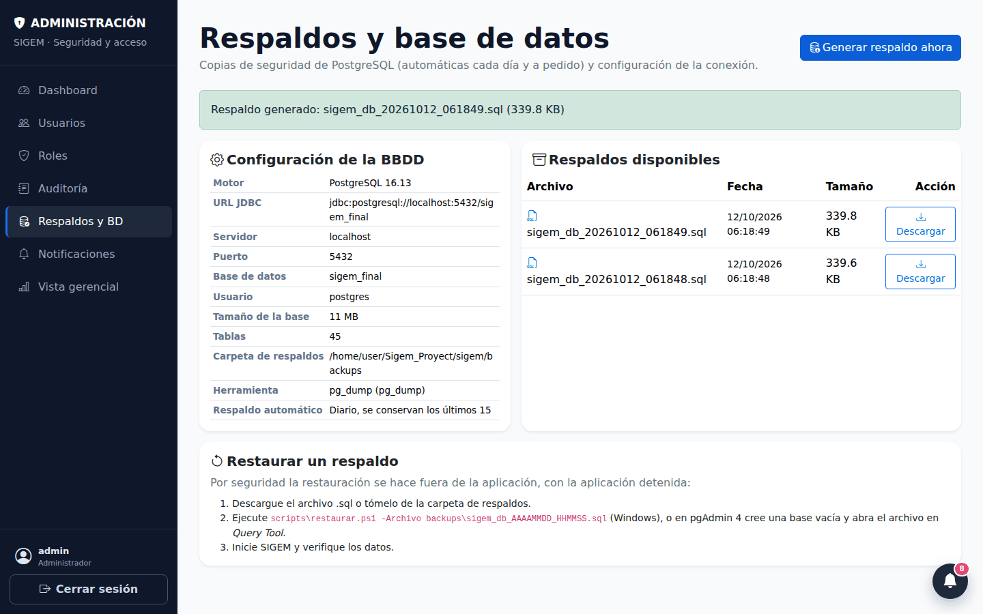
Ilustración 96. Administración: respaldos y configuración de la base de datos
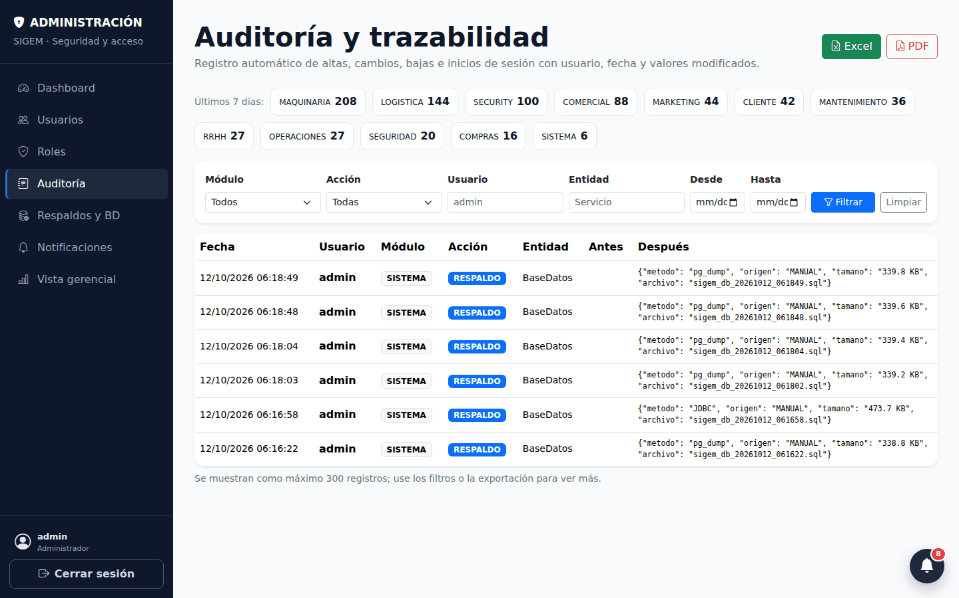
Ilustración 97. Bitácora de auditoría con el registro de un respaldo

4.7. MODELO DE REPORTES Y DENOMINACIÓN
Los prototipos de informes del Capítulo 3 se implementaron como reportes descargables. Cada reporte tiene un código con la forma REP-ÁREA-NN, un formato de salida, una ruta en la aplicación y un nombre de archivo fijo, de modo que el usuario y el docente puedan identificarlo sin ambigüedad. El acceso a cada ruta está restringido por rol en SecurityConfig.
Código | Reporte | Formato | Ruta en SIGEM | Archivo generado | Roles
REP-VEN-01 | Reporte de ventas (cotizaciones, contratos y montos) | Excel, PDF | /ventas/reportes/exportar/excel | pdf | reporte-ventas.xlsx / .pdf | VENTAS, ADMIN
REP-COB-01 | Reporte de cobranzas (pagos filtrados por estado, medio y fechas) | Excel, PDF | /ventas/pagos/exportar/excel | pdf | pagos_AAAA-MM-DD.xlsx / .pdf | VENTAS, ADMIN
REC-AAAA-NNNNN | Recibo de pago confirmado | PDF | /ventas/pagos/{id}/recibo, /cliente/pagos/{id}/recibo | REC-AAAA-NNNNN.pdf | VENTAS, ADMIN, CLIENTE (solo sus pagos)
REP-MKT-01 | Reporte de marketing (campañas, leads y conversión) | Excel, PDF | /marketing/reportes/exportar/excel | pdf | reporte_marketing_AAAA.xlsx / .pdf | MARKETING, ADMIN
REP-OPE-01 | Servicios ejecutados | Excel, PDF | /reportes/exportar/{formato}?tipo=servicios | reporte_servicios_AAAA-MM-DD | OPERACIONES, GERENCIA, ADMIN
REP-OPE-02 | Uso de la flota | Excel, PDF | /reportes/exportar/{formato}?tipo=flota | reporte_flota_AAAA-MM-DD | OPERACIONES, GERENCIA, ADMIN
REP-OPE-03 | Mantenimientos y costos | Excel, PDF | /reportes/exportar/{formato}?tipo=mantenimientos | reporte_mantenimientos_AAAA-MM-DD | OPERACIONES, GERENCIA, ADMIN
REP-OPE-04 | Incidencias | Excel, PDF | /reportes/exportar/{formato}?tipo=incidencias | reporte_incidencias_AAAA-MM-DD | OPERACIONES, GERENCIA, ADMIN
REP-AUD-01 | Bitácora de auditoría | Excel, PDF | /seguridad/auditoria/exportar/{formato} | auditoria_AAAA-MM-DD | ADMIN
PLT-LOG-01 | Plantilla de importación de repuestos | Excel | /logistica/repuestos/plantilla | plantilla_repuestos.xlsx | LOGISTICA, ADMIN
RES-BD | Respaldo de la base de datos | SQL | /seguridad/respaldos/{nombre} | sigem_db_AAAAMMDD_HHMMSS.sql | ADMIN
Tabla 62. Catálogo y denominación de reportes de SIGEM
Denominación de documentos. Los registros que generan los reportes también siguen una numeración correlativa: solicitudes SOL-n, cotizaciones COT-AAAA-NNN, contratos CTR-AAAA-NNN y recibos REC-AAAA-NNNNN. El número lo asigna el servicio de cada módulo y la base de datos impide duplicados con restricciones UNIQUE.
Estructura común. Los reportes operativos, de cobranzas y de auditoría usan una misma estructura (TablaReporte: título, periodo, columnas y filas) y se exportan con el patrón Strategy: ExportadorReporte define el contrato y ExcelExportador y PdfExportador lo implementan. ExportadorReporteFactory elige el exportador según el formato pedido en la URL, por lo que agregar un formato nuevo (por ejemplo CSV) no obliga a cambiar los controladores.
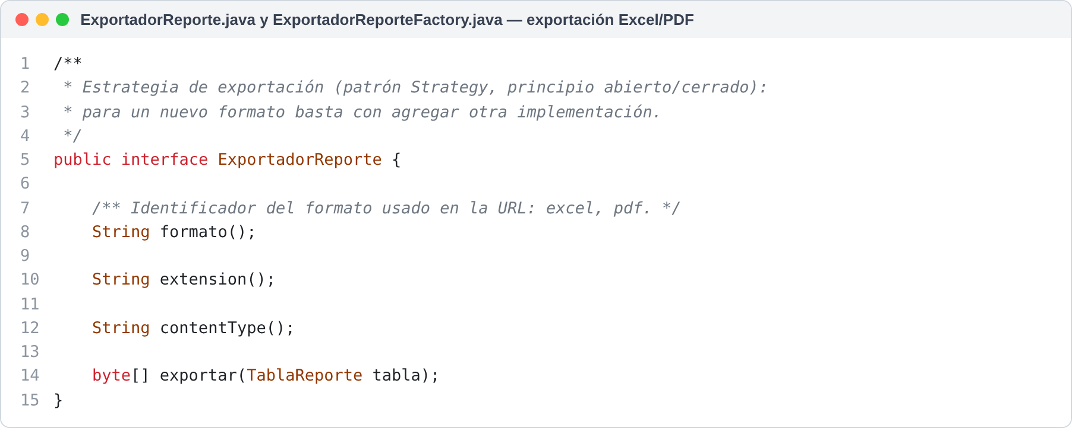
Ilustración 98. Interfaz ExportadorReporte: contrato común de los formatos de exportación
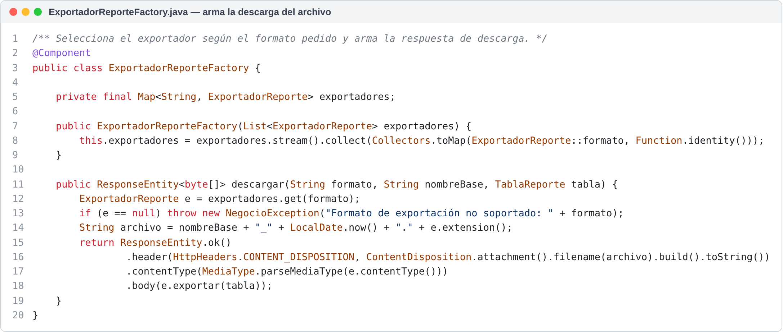
Ilustración 99. ExportadorReporteFactory: selección del formato y armado de la descarga

4.8. IMPORTACIÓN Y EXPORTACIÓN DE FICHEROS
SIGEM lee y genera archivos en cuatro situaciones: la importación del catálogo de repuestos, la exportación de reportes, la emisión de recibos y los respaldos de la base de datos. La tabla resume la librería y las validaciones de cada caso.
Operación | Fichero | Librería | Clase responsable | Validaciones y controles
Importar repuestos | .xlsx (Excel) | Apache POI 5 (poi-ooxml) | RepuestoImportService, RepuestoImportController | Extensión .xlsx; encabezados de la plantilla; máximo 2000 filas; código y nombre obligatorios; longitudes; números no negativos. Los errores se informan por fila y no detienen el resto.
Descargar plantilla | .xlsx | Apache POI | RepuestoImportService.plantilla() | Encabezados fijos y una fila de ejemplo.
Exportar reportes | .xlsx y .pdf | Apache POI y OpenPDF | ExcelExportador, PdfExportador, ReporteExportService | Formato permitido (excel o pdf); filtros validados; acceso por rol.
Emitir recibo | .pdf | OpenPDF | ReciboPagoPdf | Solo pagos CONFIRMADOS; el cliente solo descarga sus propios recibos.
Respaldar base de datos | .sql | pg_dump o JDBC | RespaldoService, RespaldoViewController | Solo ADMIN; el nombre debe cumplir sigem_db_AAAAMMDD_HHMMSS.sql (evita rutas manipuladas); cada respaldo queda en la auditoría.
Tabla 63. Importación y exportación de ficheros
El fragmento muestra cómo se procesa el Excel: se valida la extensión, se leen los encabezados, cada fila se procesa dentro de su propio try para acumular los errores, y al final se devuelve cuántos repuestos se crearon y actualizaron. Los repuestos nuevos registran su stock inicial como ENTRADA en el kardex (ver 4.6.2).
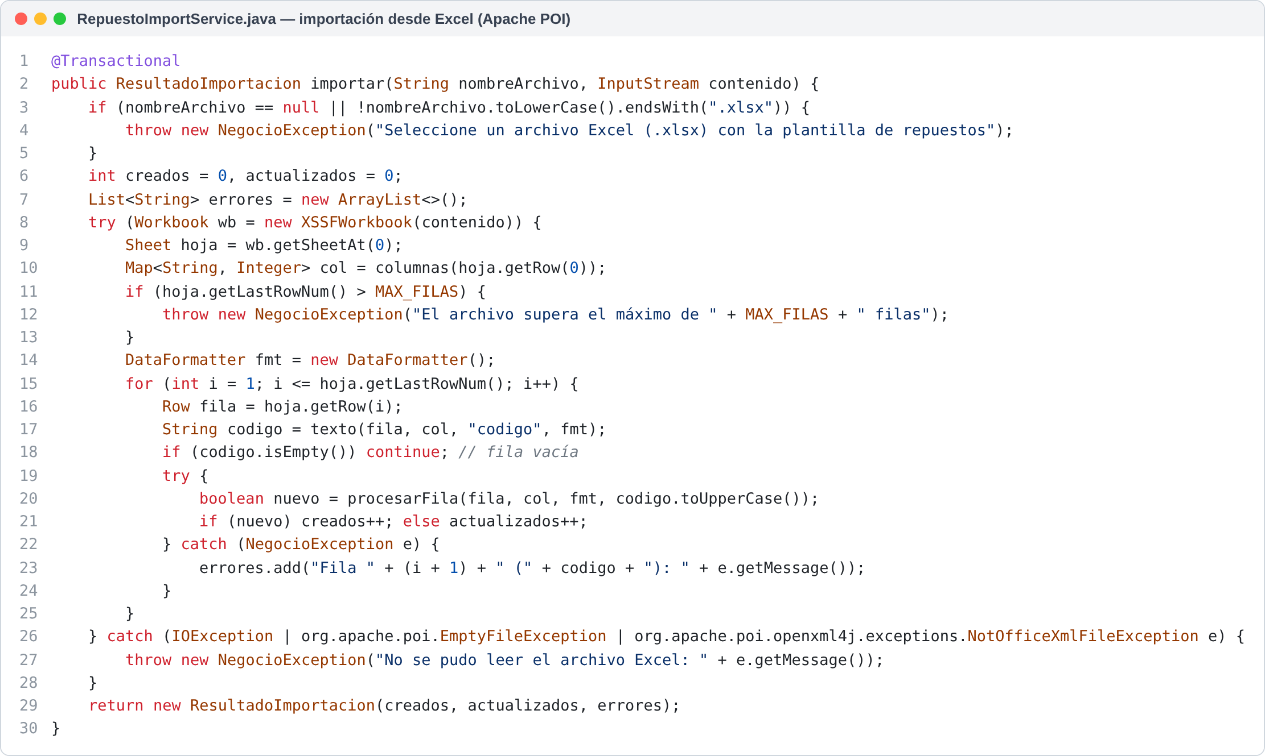
Ilustración 100. RepuestoImportService: lectura y validación del archivo Excel con Apache POI

4.9. SISTEMA DE CONTROL DE VERSIONES (SVC)

4.9.1. Repositorio y herramientas
El código fuente se gestiona con Git y se publica en GitHub, en el repositorio https://github.com/aidanvargas3004-lang/sigem-sistema. El proyecto Spring Boot está en la carpeta sigem/. Para trabajar se usan la terminal (Git Bash o PowerShell), GitHub Desktop y la integración de Git de IntelliJ IDEA.
Elemento | Uso en el proyecto
Repositorio remoto | https://github.com/aidanvargas3004-lang/sigem-sistema (público)
Ramas por versión | SigemV1.1, SigemV1.2, SigemVs2.1, SigemVs3 y SigemVs4: cada una conserva una versión entregada
Rama de trabajo | aidanvargas: integra los cambios antes de pasarlos a la siguiente versión
Convención de commits | feat (funcionalidad), fix (corrección), test (pruebas), docs (documentación), build (dependencias y compilación), chore (mantenimiento)
Archivos excluidos | .gitignore: target/, .env, carpetas del IDE, backups/, pruebas/node_modules/ y pruebas/resultados/
Registro de cambios | CHANGELOG.md con el resumen de cada versión
Guías | CONTRIBUTING.md (flujo de trabajo) y docs/SVC/FUSIONES_Y_CONFLICTOS.md (fusiones y conflictos)
Tabla 64. Gestión del repositorio de SIGEM

4.9.2. Ramas
Cada versión entregada tiene su propia rama, de modo que siempre se puede volver a una versión anterior para revisarla o corregirla. La versión 4 se desarrolló en la rama SigemVs4, creada a partir de la rama de trabajo, que ya contenía la versión 3.1.
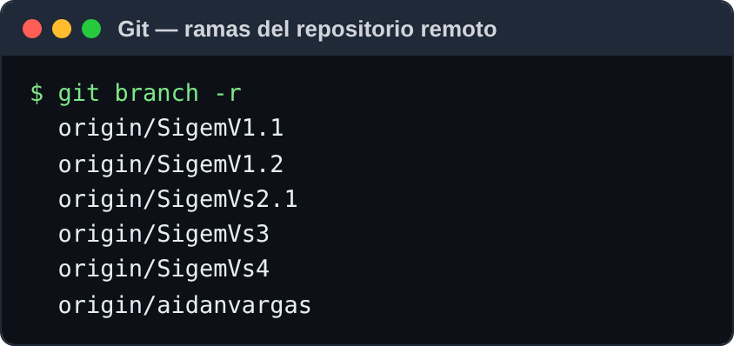
Ilustración 101. Ramas del repositorio remoto

4.9.3. Commits
Los commits son pequeños y describen un solo cambio con la convención indicada. La ilustración muestra los commits agregados sobre la versión 3, con su autor y fecha.
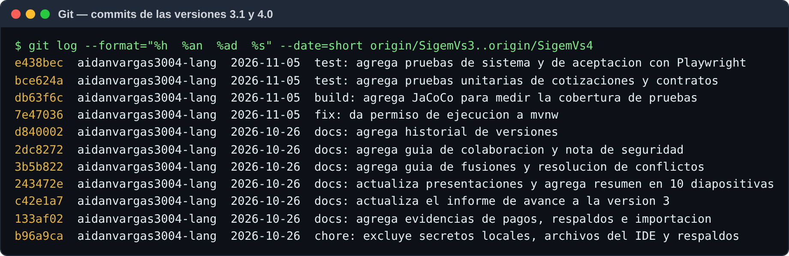
Ilustración 102. Commits de las versiones 3.1 y 4.0 (autor y fecha)

4.9.4. Network y fusión (merge)
El gráfico de ramas (network) muestra cómo SigemVs4 se separa de la rama de trabajo y luego se fusiona con git merge --no-ff. La opción --no-ff crea un commit de fusión aunque no haya conflictos, para que el historial muestre qué cambios llegaron juntos desde la rama de la versión 4. En la misma ilustración se ve que SigemVs2.1 y SigemVs3 parten de un ancestro común.
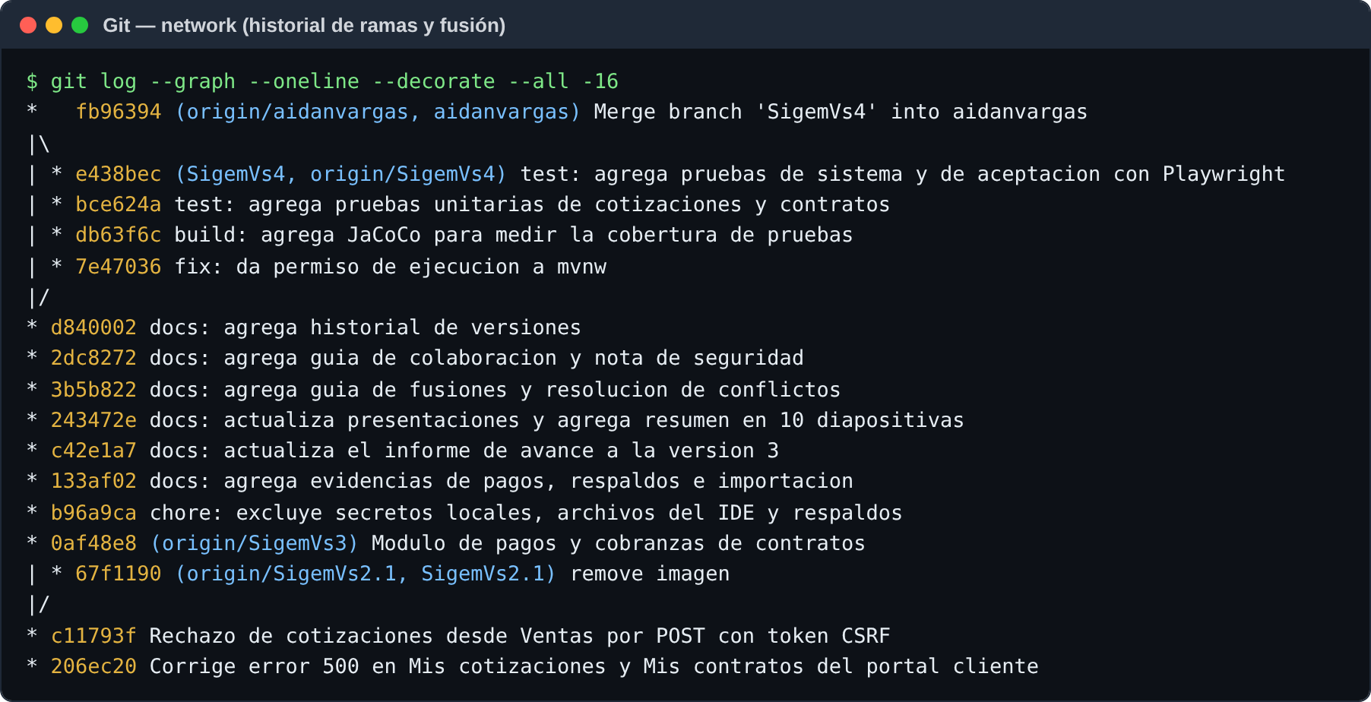
Ilustración 103. Network del repositorio: ramas y commit de fusión
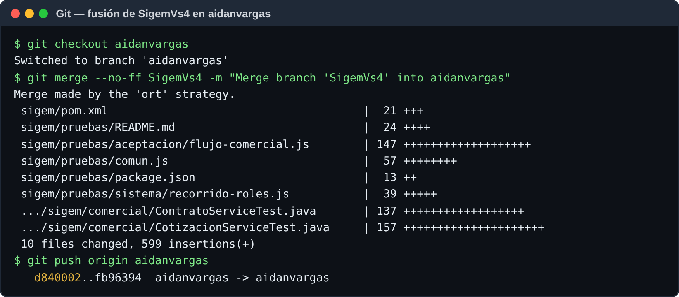
Ilustración 104. Fusión de SigemVs4 en la rama de trabajo y publicación en GitHub
Si dos ramas modifican las mismas líneas, Git detiene la fusión y marca el conflicto. El procedimiento seguido es el de docs/SVC/FUSIONES_Y_CONFLICTOS.md: revisar git status, resolver los marcadores <<<<<<<, ======= y >>>>>>>, ejecutar las pruebas, marcar los archivos con git add y completar con git commit; o cancelar con git merge --abort.

4.9.5. Rollback (deshacer cambios)
Se practicaron los dos mecanismos de rollback en una copia local de práctica del repositorio, para no alterar el historial publicado:
• git revert: crea un commit nuevo que deshace otro. Es el mecanismo seguro cuando el cambio ya se publicó, porque no reescribe el historial de los demás.
• git reset --hard: mueve la rama a un commit anterior y descarta lo posterior. Solo se usa con cambios que todavía no se han subido.
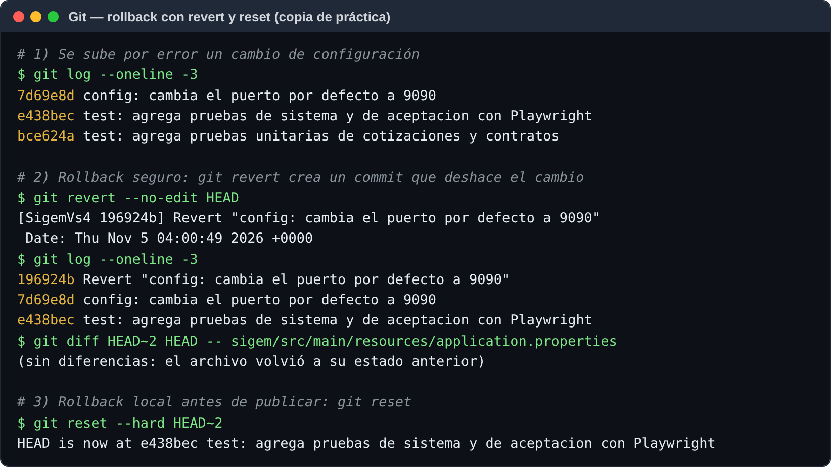
Ilustración 105. Rollback de un cambio de configuración con git revert y git reset

4.10. PLAN DE PRUEBAS DE SOFTWARE

4.10.1. Objetivo y alcance
El plan verifica que SIGEM cumple los requisitos funcionales y las reglas de negocio en cuatro niveles: unitario (reglas de cada servicio), integración (controladores, seguridad y PostgreSQL), sistema (la aplicación completa desde el navegador con los 8 roles) y aceptación (el flujo comercial tal como lo usa el cliente y el área de Ventas). Todas las pruebas son automatizadas y se pueden repetir antes de cada entrega o fusión (pruebas de regresión).

4.10.2. Preparación del entorno
Componente | Versión | Uso en las pruebas
JDK | 21 | Compilar y ejecutar SIGEM y las pruebas Java
Maven | 3.9 (Maven Wrapper incluido) | mvn verify ejecuta las pruebas y genera la cobertura
PostgreSQL | 16 | Base getion_sigem creada con docs/sigem_db.sql para integración, sistema y aceptación
JUnit 5, Mockito, AssertJ | Spring Boot 3.2.5 | Pruebas unitarias con dependencias simuladas
Spring Test, MockMvc, Spring Security Test | Spring Boot 3.2.5 | Pruebas de integración de controladores, roles, CSRF y JWT
JaCoCo | 0.8.12 | Medición de cobertura (target/site/jacoco/index.html)
Node.js y Playwright | Node 22, Playwright 1.48 | Pruebas de sistema y aceptación en el navegador Chromium
Datos de prueba | DemoDataSeeder | 8 cuentas por rol, 20 clientes y contratos y pagos de ejemplo
Tabla 65. Entorno de pruebas
Pasos para preparar el entorno:
• Crear la base getion_sigem en PostgreSQL y ejecutar docs/sigem_db.sql (crea las 46 tablas).
• Definir las variables DB_URL, DB_USERNAME y DB_PASSWORD. Sin DB_URL las pruebas de integración se omiten de forma automática (@EnabledIfEnvironmentVariable).
• Ejecutar mvn verify (o mvnw.cmd verify en Windows) para las pruebas unitarias e integrales y el reporte de cobertura.
• Iniciar la aplicación y, en la carpeta pruebas/, ejecutar npm install, npx playwright install chromium y npm run todas para las pruebas de sistema y aceptación.

4.10.3. Estrategia por nivel
Nivel | Objetivo | Herramienta | Casos | Ubicación
Unitarias | Reglas de negocio de cada servicio, aisladas de la base de datos | JUnit 5 + Mockito | 57 | src/test/java (servicios)
Integración | Controladores, vistas, seguridad por rol, CSRF, JWT y PostgreSQL trabajando juntos | Spring Boot Test + MockMvc | 18 | SeguridadIntegracionTest, PagosIntegracionTest, SigemApplicationTests
Sistema | Cada rol abre todas las opciones de su menú sin errores ni accesos denegados | Playwright | 70 páginas, 8 roles | pruebas/sistema/recorrido-roles.js
Aceptación | Flujo comercial completo con criterios de aceptación | Playwright | 7 | pruebas/aceptacion/flujo-comercial.js
Cobertura | Medir qué parte del código ejecutan las pruebas | JaCoCo | Todo el proyecto | target/site/jacoco
Tabla 66. Niveles de prueba

4.10.4. Pruebas unitarias
Cada prueba unitaria crea el servicio con sus repositorios simulados (@Mock) y comprueba una regla. En la versión 4 se agregaron 12 casos para cotizaciones y contratos, el flujo comercial que no tenía pruebas: el cálculo del IGV, que solo se cotizan solicitudes pendientes, que la tarifa corresponda a la máquina, que Ventas no pueda aprobar una cotización en lugar del cliente y que un contrato cancelado no vuelva a estar vigente.
Clase de prueba | Casos | Qué verifica
PagoServiceTest | 11 | Saldo del contrato, N° de operación único por medio, aislamiento por cliente, confirmar, rechazar y anular
CotizacionServiceTest (nueva) | 6 | Subtotal, IGV y total; estados de la solicitud; tarifa de la máquina; aprobación solo del cliente
ContratoServiceTest (nueva) | 6 | Contrato solo desde cotización aprobada; tipo y fechas; cierre de la solicitud; estados finales
ValidadorDisponibilidadTest | 7 | Cruces de horario de máquinas y operadores
ServicioServiceEjecucionTest | 5 | Inicio y cierre del servicio, lecturas finales mayores a las iniciales
PlanMantenimientoTest | 4 | Próximo mantenimiento por kilómetros, horas o fecha
ExportadoresTest | 4 | Archivos Excel y PDF válidos
RepuestoImportServiceTest | 3 | Importación, actualización y errores por fila
ReporteOperativoServiceTest | 3 | Tipos de reporte y periodo
NotificacionServiceTest | 3 | Avisos por rol y lectura
AuditoriaEntidadesListenerTest | 3 | Registro de cambios en la bitácora
RespaldoServiceTest | 2 | Nombre seguro de los respaldos
Tabla 67. Pruebas unitarias por clase
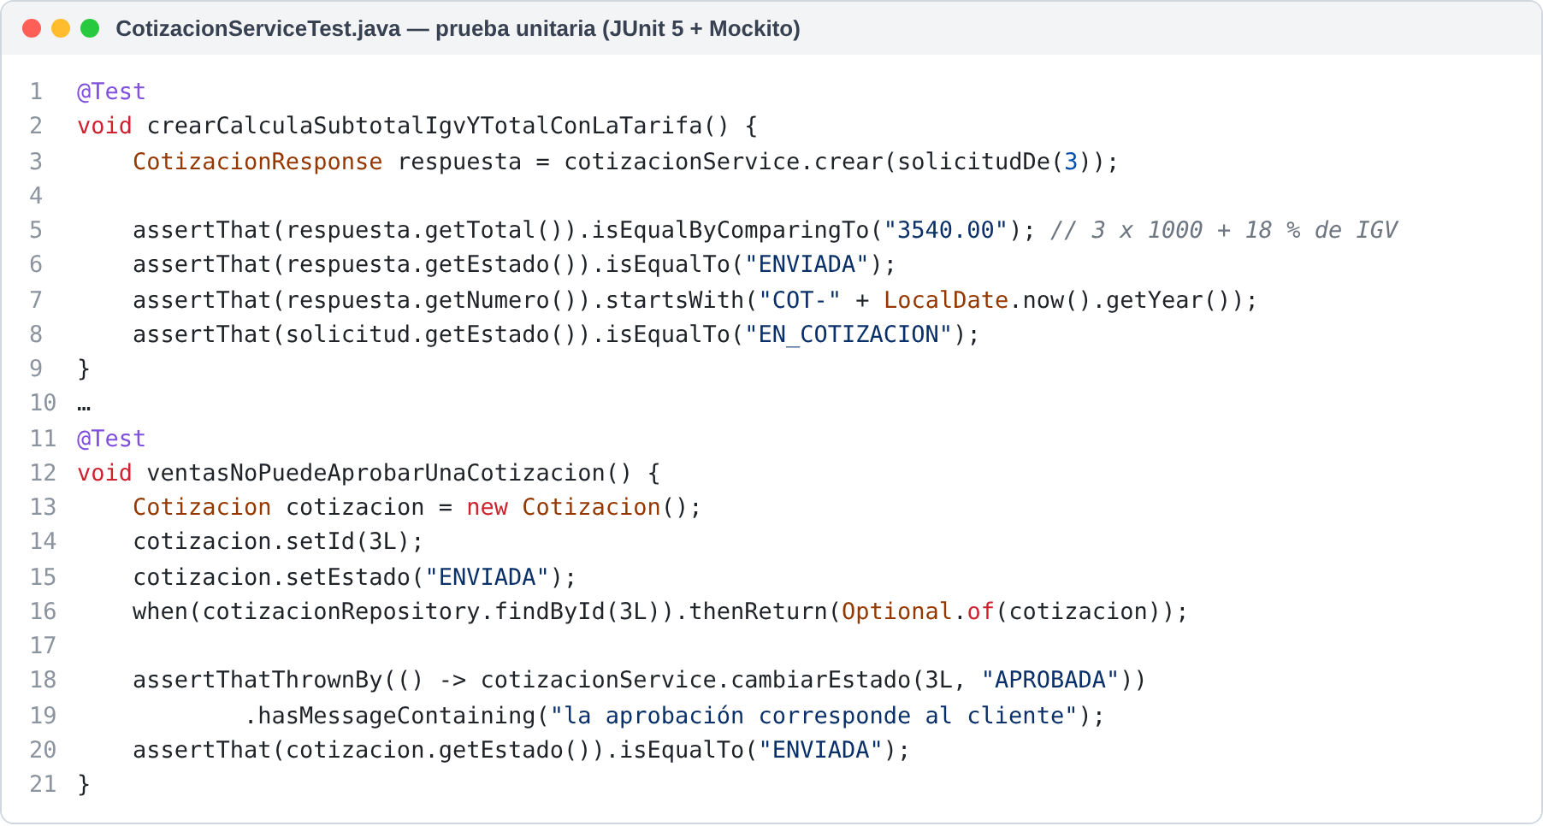
Ilustración 106. Prueba unitaria de CotizacionService (nueva en la versión 4)

4.10.5. Pruebas de integración
Las pruebas de integración levantan la aplicación completa con @SpringBootTest contra PostgreSQL y envían peticiones HTTP simuladas con MockMvc. Verifican el sistema de seguridad (redirección al login, acceso por rol, rechazo de formularios sin token CSRF y la API con JWT), la validación de DTO y la exportación de reportes.
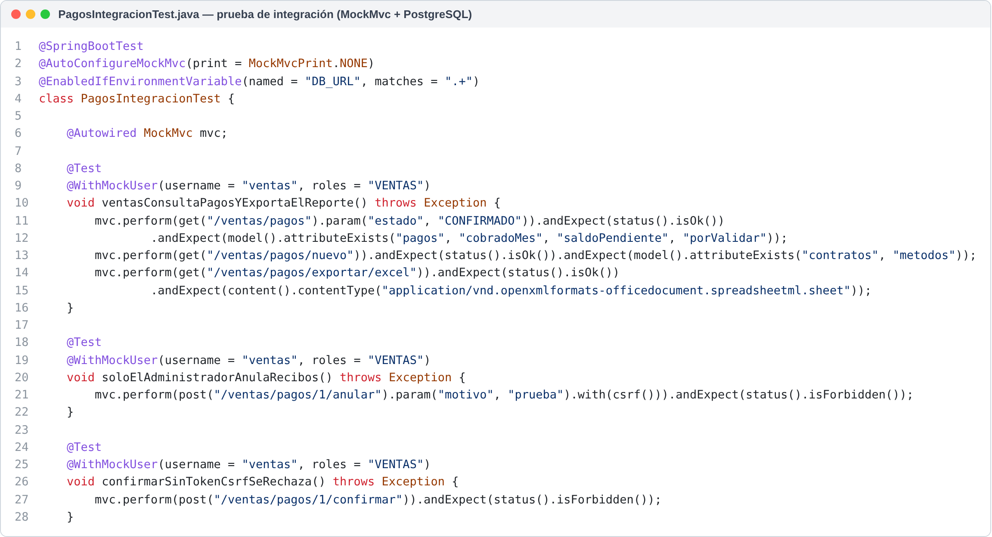
Ilustración 107. Prueba de integración del módulo de pagos con MockMvc
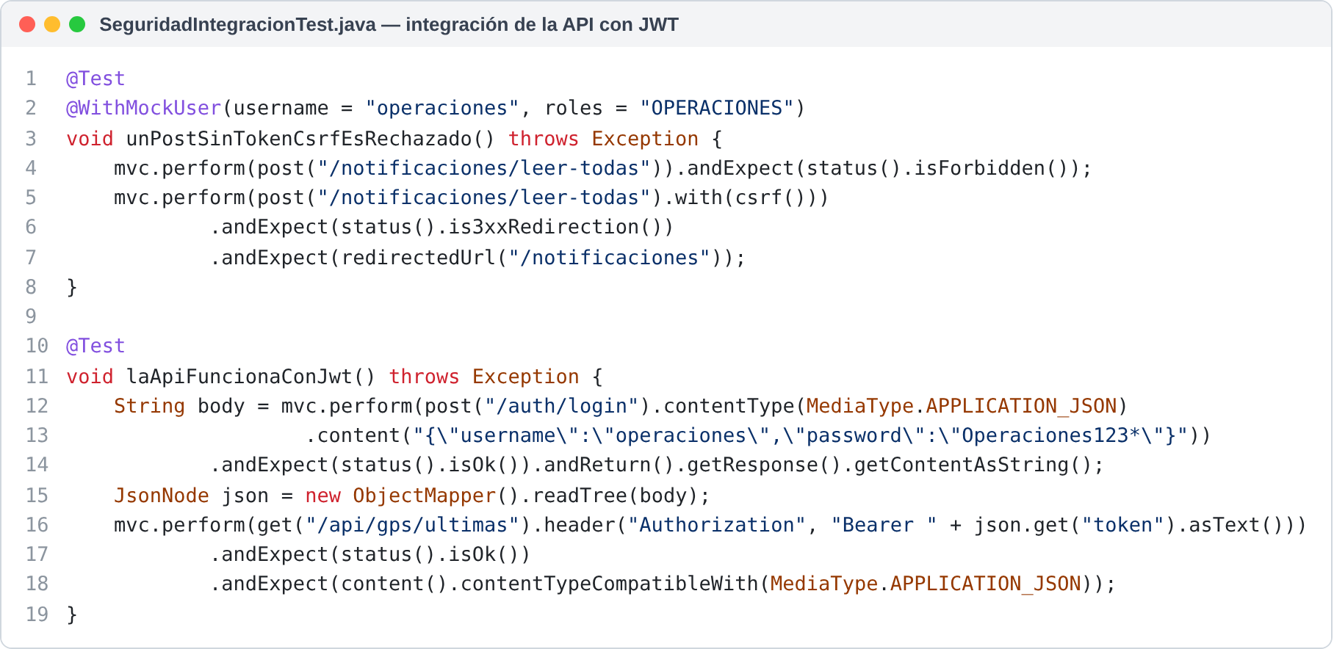
Ilustración 108. Prueba de integración de la API REST con token JWT

4.10.6. Pruebas de sistema
La prueba de sistema usa la aplicación en ejecución desde un navegador real (Chromium, controlado por Playwright). Por cada uno de los 8 roles inicia sesión, toma todas las opciones del menú y abre cada una. Una página se considera fallida si responde con un error HTTP, muestra la página de error de Spring o redirige a acceso denegado o al login.
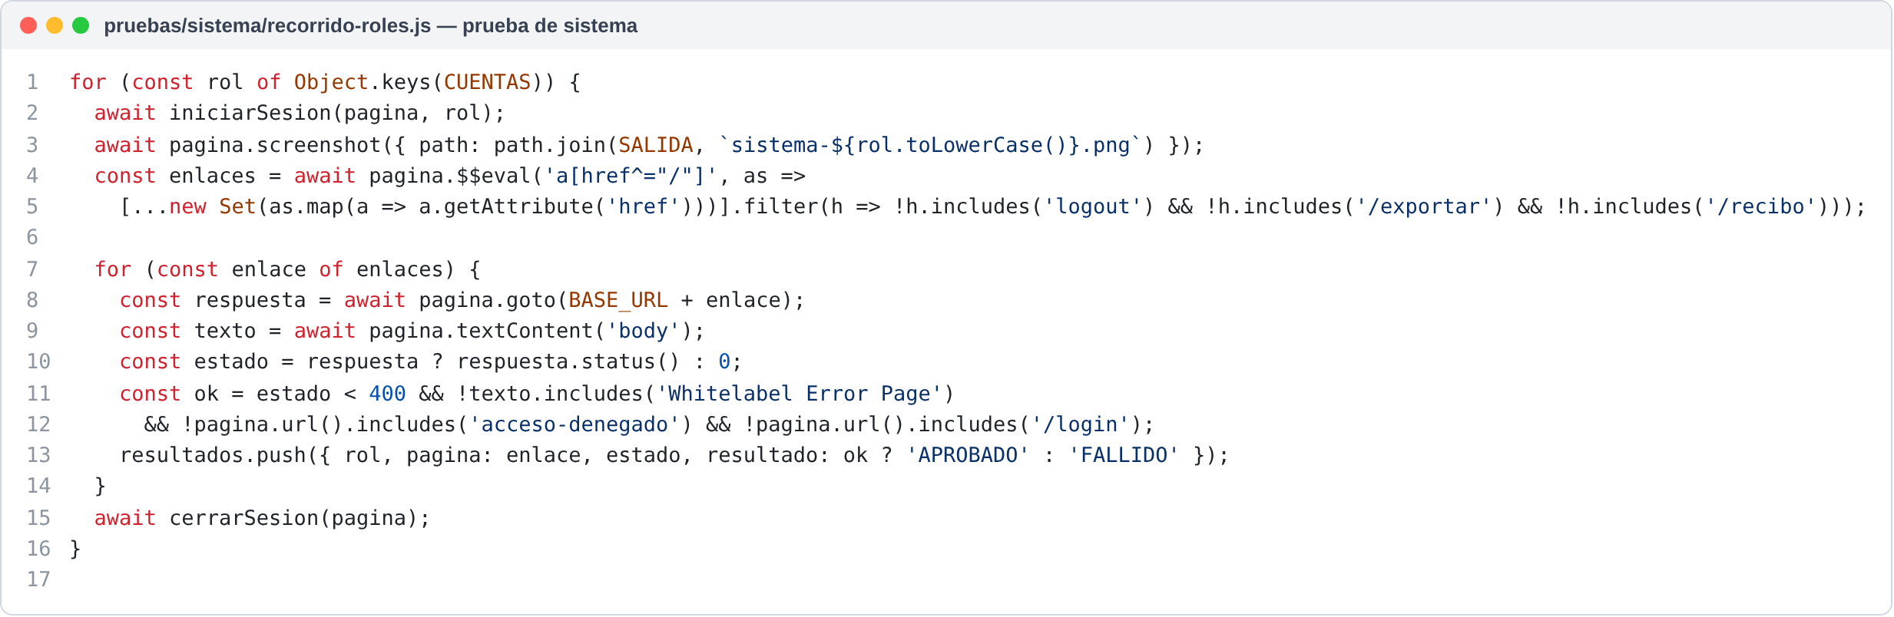
Ilustración 109. Código de la prueba de sistema: recorrido por el menú de cada rol
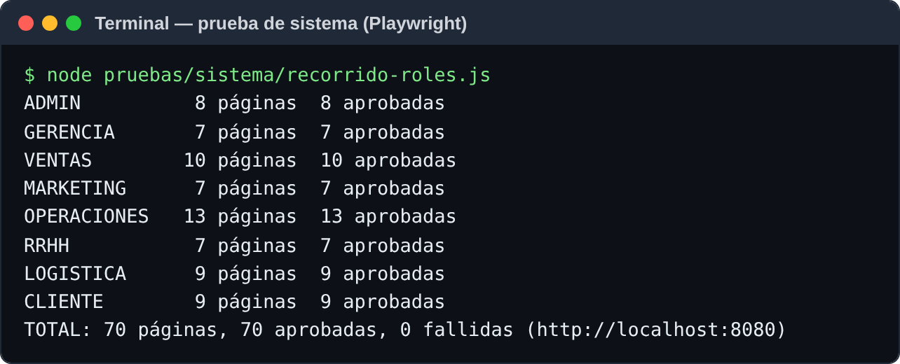
Ilustración 110. Resultado de la prueba de sistema: 70 de 70 páginas aprobadas
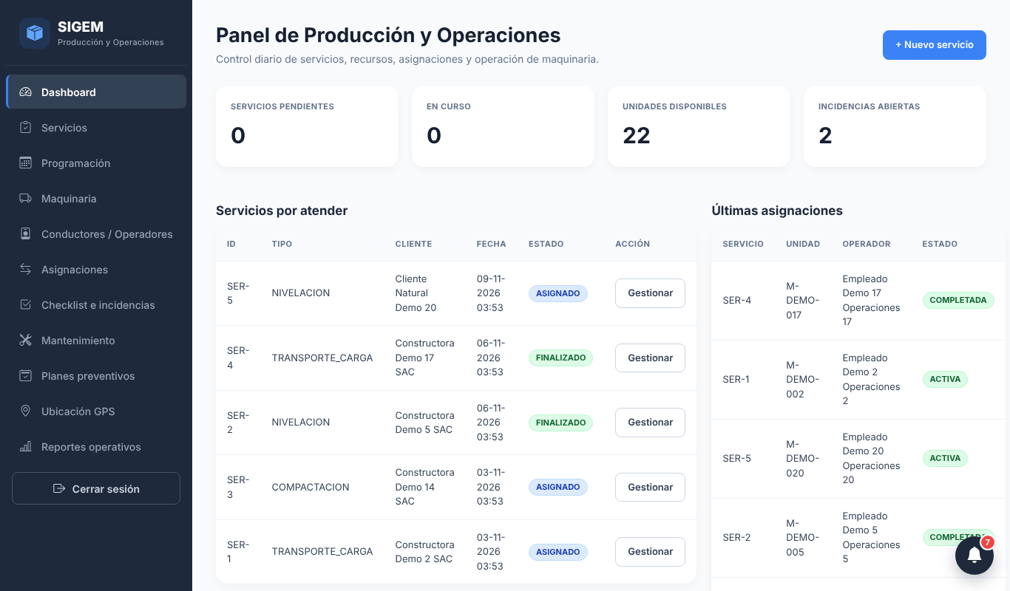
Ilustración 111. Prueba de sistema: panel del rol Operaciones abierto por Playwright

4.10.7. Pruebas de aceptación
Los casos de aceptación describen lo que el usuario espera del flujo comercial y su criterio de aceptación. El script los ejecuta en orden con las cuentas del cliente y de Ventas, sobre los mismos formularios que usan las personas.
ID | Caso | Criterio de aceptación | Resultado obtenido | Estado
PA-01 | El cliente registra una solicitud de alquiler | La solicitud aparece en Mis solicitudes como PENDIENTE | Solicitud registrada y PENDIENTE | APROBADO
PA-02 | Ventas cotiza la solicitud con maquinaria y tarifa | La cotización queda ENVIADA con IGV incluido | Cotización COT-2026-022 ENVIADA | APROBADO
PA-03 | El cliente aprueba la cotización desde su portal | La cotización pasa a APROBADA | COT-2026-022 APROBADA por el cliente | APROBADO
PA-04 | Ventas genera el contrato desde la cotización aprobada | El contrato queda VIGENTE con el monto de la cotización | Contrato CTR-2026-018 VIGENTE | APROBADO
PA-05 | El cliente intenta reportar un pago mayor a su saldo | SIGEM rechaza el pago e informa el saldo pendiente | Rechazado: S/ 737.20 supera el saldo de S/ 637.20 | APROBADO
PA-06 | El cliente reporta un pago parcial por Yape con su N° de operación | El pago queda POR_VALIDAR | Pago de S/ 318.60 reportado y POR_VALIDAR | APROBADO
PA-07 | Ventas confirma el pago y emite el recibo en PDF | El pago pasa a CONFIRMADO y el recibo REC-AAAA-NNNNN se descarga en PDF | Pago CONFIRMADO, recibo REC-2026-00017 en PDF (1778 bytes) | APROBADO
Tabla 68. Casos de aceptación del flujo comercial
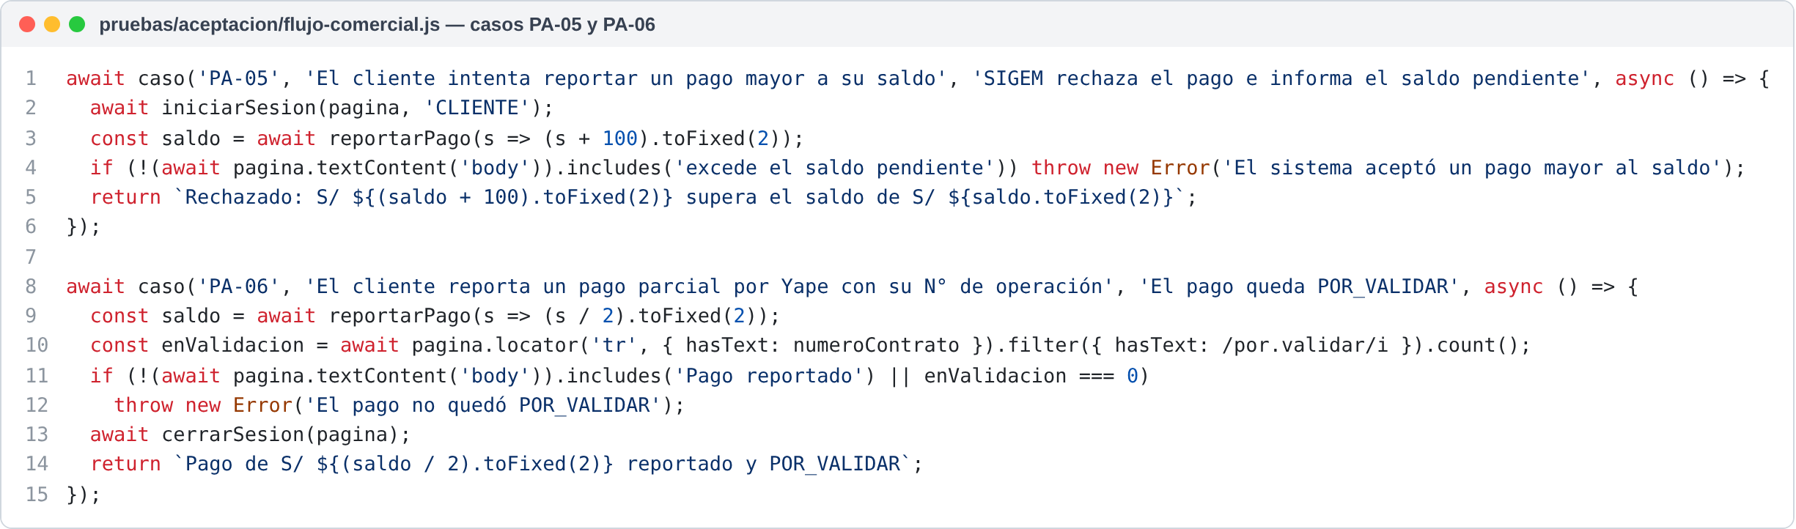
Ilustración 112. Código de los casos de aceptación PA-05 y PA-06
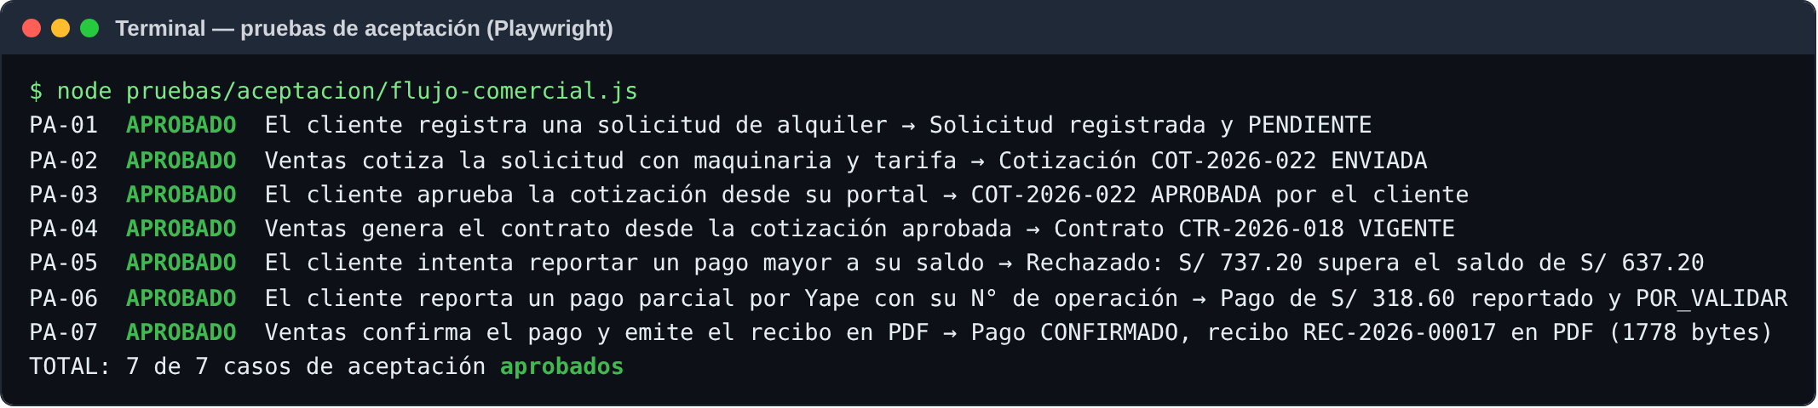
Ilustración 113. Resultado de las pruebas de aceptación: 7 de 7 casos aprobados
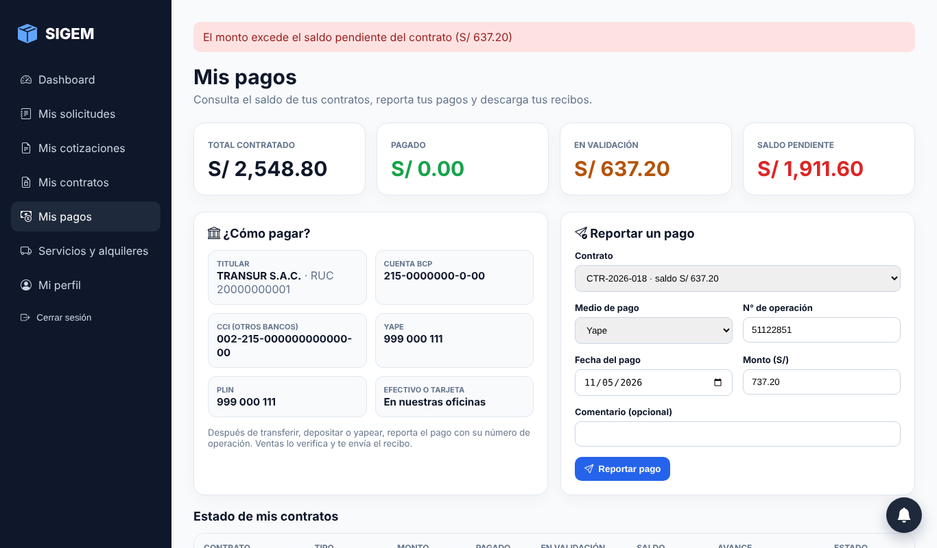
Ilustración 114. PA-05: SIGEM rechaza un pago mayor al saldo del contrato
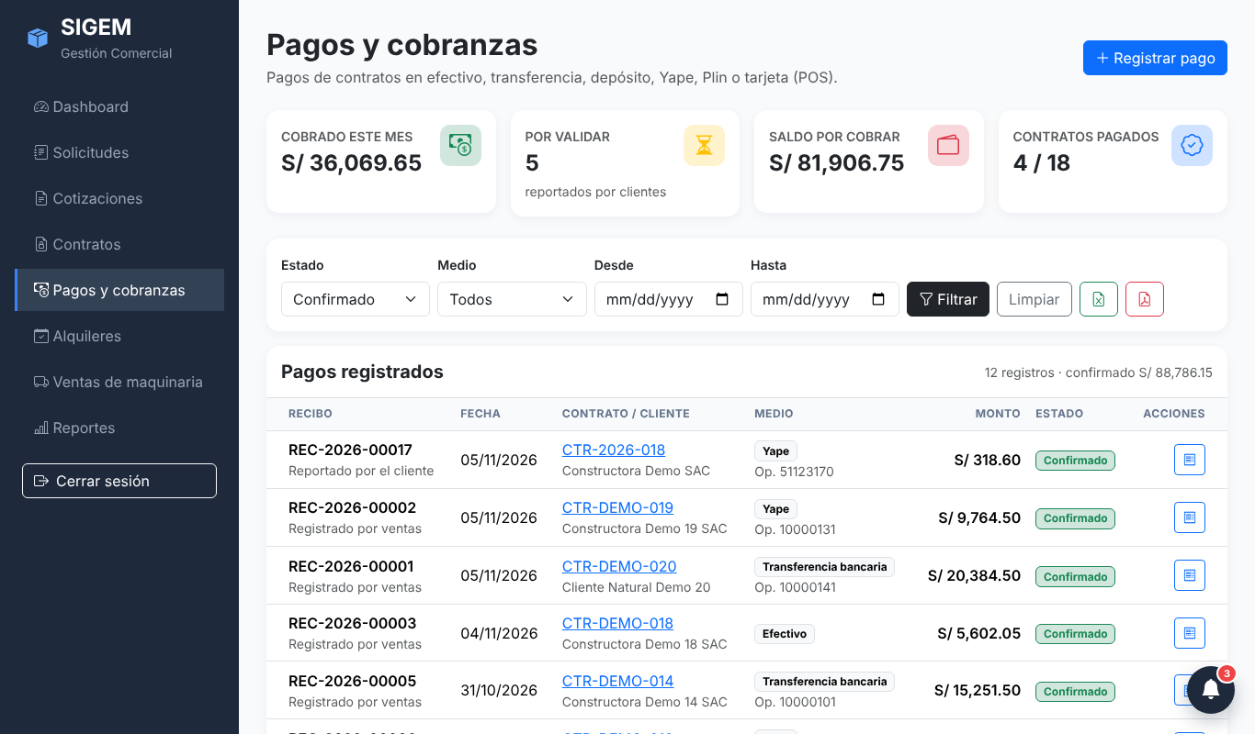
Ilustración 115. PA-07: pago confirmado por Ventas con su recibo REC-AAAA-NNNNN

4.10.8. Otras pruebas: seguridad, cobertura y regresión
• Seguridad: incluida en las pruebas de integración (11 casos de SeguridadIntegracionTest y los controles de rol y CSRF de PagosIntegracionTest).
• Cobertura: JaCoCo mide las líneas que ejecutan las pruebas automatizadas Java. El resultado es 25 % de líneas, 27 % de instrucciones y 26 % de ramas. Los servicios con más reglas tienen la mayor cobertura (pagos 60 %, operaciones 56 %, sistema 61 %); los controladores de vistas casi no se cubren con pruebas Java, pero sí se ejercitan en la prueba de sistema.
• Regresión: la misma batería se ejecuta antes de cada fusión; así se comprobó que la versión 4 no rompió funciones de la versión 3.
• No ejecutadas: pruebas de rendimiento o carga (las metas de los RNF no se midieron) y de compatibilidad con navegadores distintos de Chromium. Quedan como recomendación.
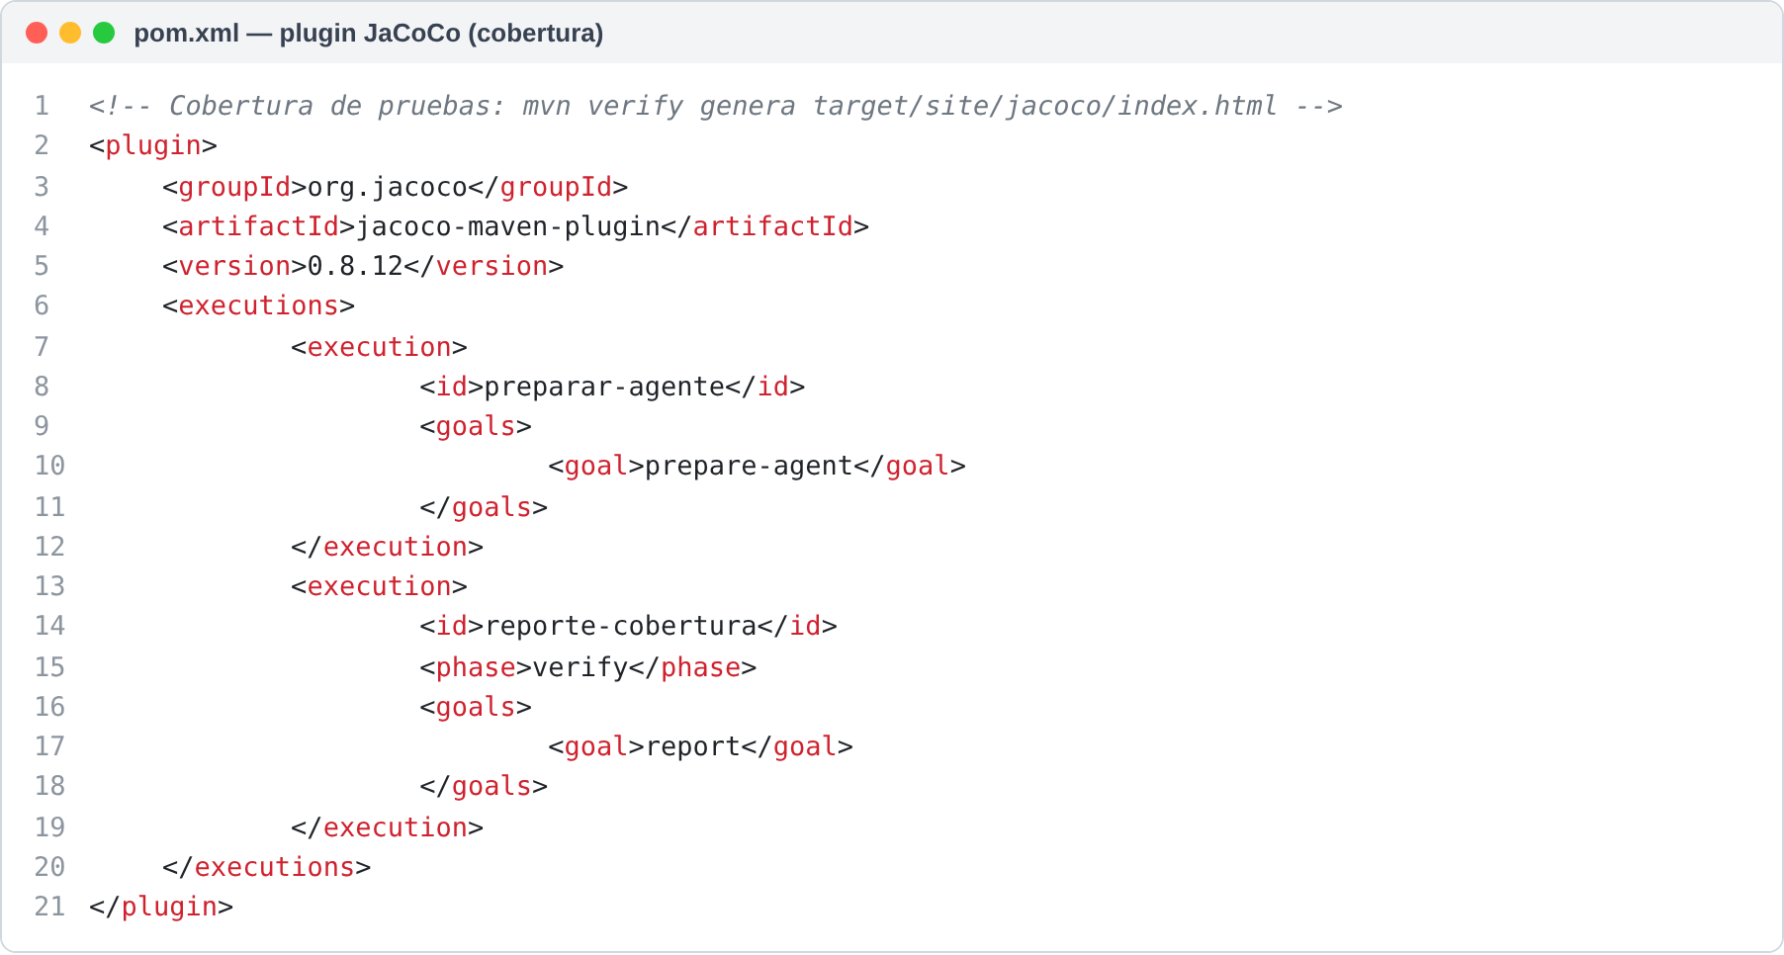
Ilustración 116. Configuración de JaCoCo en pom.xml
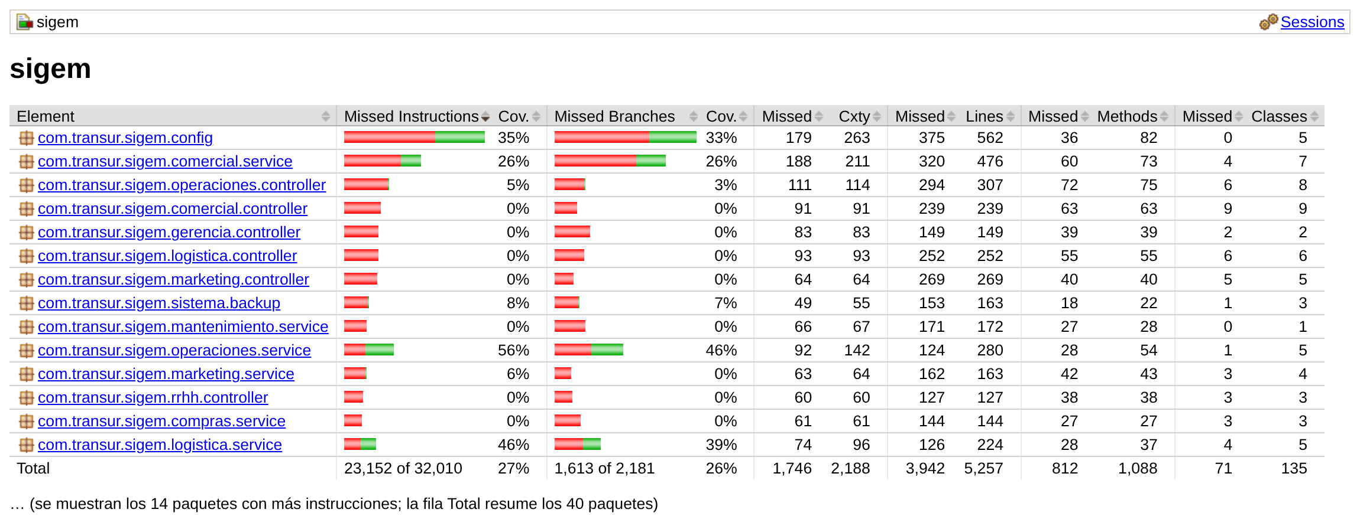
Ilustración 117. Reporte de cobertura de JaCoCo (fila Total)

4.10.9. Herramientas, codificación propuesta y resultados obtenidos
Tipo de prueba | Herramienta | Codificación | Casos | Aprobados | Resultado
Unitarias | JUnit 5, Mockito, AssertJ | 12 clases en src/test/java | 57 | 57 | 100 %
Integración | Spring Boot Test, MockMvc, PostgreSQL | 3 clases en src/test/java | 18 | 18 | 100 %
Sistema | Playwright + Chromium | pruebas/sistema/recorrido-roles.js | 70 páginas | 70 | 100 %
Aceptación | Playwright + Chromium | pruebas/aceptacion/flujo-comercial.js | 7 | 7 | 100 %
Cobertura | JaCoCo 0.8.12 | pom.xml (mvn verify) | — | — | 25 % de líneas
Tabla 69. Resumen de resultados de las pruebas
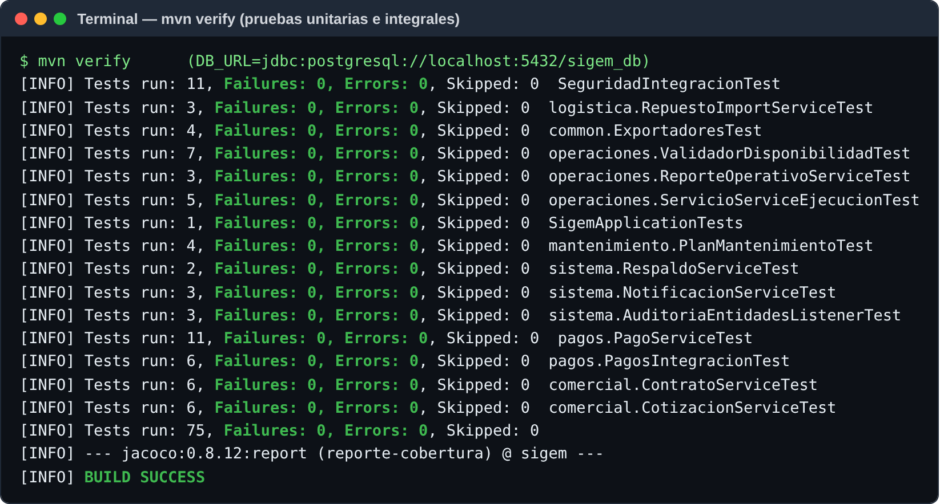
Ilustración 118. Ejecución de mvn verify: 75 pruebas unitarias e integrales sin fallas
Defectos encontrados y corregidos durante las pruebas:
• El archivo mvnw se había guardado sin permiso de ejecución y ./mvnw fallaba en Linux y macOS; se corrigió en el commit 7e47036.
• En la versión 3, el recorrido por roles detectó el error 500 de Mis cotizaciones y Mis contratos del portal cliente y el rechazo de cotizaciones sin token CSRF; ambos se corrigieron y hoy los cubren las pruebas.
Los resultados son reproducibles: con la base de demostración, cualquier integrante puede ejecutar mvn verify y npm run todas y obtener los mismos totales.

4.11. INVENTARIO DE DOCUMENTACIÓN DEL PROYECTO
Además del inventario de documentos por área (4.2), el proyecto entrega la siguiente documentación técnica y de gestión:
Documento | Ubicación | Contenido
Informe de avance v4.0 | docs/AVANCE_GRUPO2_v4.docx | Este documento
Manual de usuario, instalación y configuración | Entregado aparte (PDF) | Uso por rol, instalación del front-end, back-end y persistencia, configuración
Presentaciones | docs/*.pptx | Presentación del proyecto, taller de arquitectura y resumen en 10 diapositivas
Script de base de datos | docs/sigem_db.sql | Creación de las 46 tablas
Arquitectura y seguridad | docs/ARQUITECTURA.md, docs/SEGURIDAD.md | Capas, patrones y controles de seguridad
Inventario por área | docs/INVENTARIO_DOCUMENTACION.md | Documentos que cada área gestiona en SIGEM
Accesos de demostración | docs/ACCESOS_DEMO.md | Cuentas por rol para pruebas
Control de versiones | CHANGELOG.md, CONTRIBUTING.md, docs/SVC/ | Historial de versiones, flujo de trabajo, fusiones y conflictos
Plan de pruebas | pruebas/README.md y sección 4.10 | Cómo ejecutar las pruebas de sistema y aceptación
Evidencias | docs/evidencias/ | Capturas de pantallas del sistema
Tabla 70. Inventario de documentación del proyecto

CONCLUSIONES

- El análisis del contexto identifica como problema principal la gestión manual y descentralizada de la flota, cuya consecuencia directa es la falta de una visión confiable de disponibilidad, asignaciones, mantenimiento y uso de las unidades.
- La alternativa web con Java y Spring Boot es la opción más adecuada para el alcance académico porque centraliza la información, permite acceso desde distintos dispositivos y mantiene un predominio claro de Java sin requerir instalaciones individuales ni una aplicación móvil separada.
- Los requisitos, casos de uso y prototipos mantienen trazabilidad con los problemas descritos: la validación de disponibilidad aborda duplicidad; el registro de inicio/cierre y uso mejora la base para facturación; y el módulo de mantenimiento permite anticipar intervenciones preventivas.
- El diseño de clases y base de datos proporciona una estructura coherente para conservar historial de servicios, uso, incidencias y mantenimiento, lo que permitirá a TRANSUR generar reportes y tomar decisiones basadas en datos.
- Project Charter, WBS y Gantt establecen una planificación inicial del proyecto y delimitan lo que corresponde a la primera versión, evitando incluir telemetría, facturación electrónica o módulos no necesarios para resolver el problema central.
- La arquitectura en capas con MVC, DTO y DAO permitió construir los 18 requisitos funcionales manteniendo separadas la presentación, las reglas de negocio y el acceso a datos; las reglas críticas (doble asignación, cierre de servicios, mantenimiento) viven en servicios reutilizados por las vistas y por la API.
- La aplicación de los principios SOLID (por ejemplo, ValidadorDisponibilidad y los exportadores intercambiables) facilitó probar cada regla por separado y extender el sistema sin modificar el código existente.
- Las 75 pruebas automatizadas (57 unitarias y 18 de integración), la prueba de sistema de 70 páginas con los 8 roles y los 7 casos de aceptación del flujo comercial evidencian que el sistema funciona sobre PostgreSQL y que los controles de seguridad (roles, CSRF, JWT, auditoría) operan correctamente.
- El inventario de documentación y las consideraciones de seguridad por área dejan identificados los documentos que cada área gestiona en SIGEM y los riesgos que deben vigilarse antes del paso a producción.
- El módulo de pagos completa el ciclo comercial sin convertir a SIGEM en una pasarela: registra los pagos por los medios habituales (incluidos Yape y Plin), controla el saldo de cada contrato y separa lo reportado por el cliente de lo confirmado por Ventas, con recibos y trazabilidad en la auditoría.
- El repositorio Git organiza cada versión en su propia rama, con commits descriptivos, fusiones registradas y la posibilidad de deshacer cambios con revert o reset, lo que permite reconstruir y comparar cualquier entrega del proyecto.

RECOMENDACIONES

- Validar los requisitos con el Jefe de Operaciones, Jefe de Mantenimiento, Coordinador Comercial, Asistente Administrativo y al menos un conductor u operador antes de iniciar la construcción definitiva.
- Levantar un catálogo real de unidades y sus reglas de mantenimiento (kilómetros, horas y fechas) para configurar alertas con criterios propios de cada modelo de vehículo o maquinaria.
- Definir de manera formal cuándo una unidad cambia entre disponible, asignada, en servicio, mantenimiento y fuera de servicio, evitando cambios manuales sin trazabilidad.
- Mantener el orden incremental seguido en la construcción (núcleo de flota, servicios y mantenimiento; luego reportes, alertas y auditoría) para mejoras futuras que no forman parte de esta versión: telemetría automática, facturación electrónica y una aplicación móvil para operadores.
- Adjuntar al informe final evidencias reales del levantamiento en empresa (fotografías autorizadas, fichas de entrevista, documentos o capturas) y reemplazar los datos demostrativos de los prototipos por información validada.
- Aumentar la cobertura de pruebas (hoy 25 % de líneas) con pruebas de los controladores y de los módulos de compras, RR. HH. y maquinaria, y ejecutar mvn verify automáticamente en cada push con GitHub Actions.
- Medir el rendimiento con una herramienta de carga (por ejemplo JMeter) para verificar las metas de los requisitos no funcionales, y repetir las pruebas de sistema en Firefox y Edge.

BIBLIOGRAFÍA

Giannoulidis, A., & Gounaris, A. (2023). A context-aware unsupervised predictive maintenance solution for fleet management. Journal of Intelligent Information Systems, 60, 521-547. https://doi.org/10.1007/s10844-022-00744-2
IEEE. (2018). ISO/IEC/IEEE 29148:2018 - Systems and software engineering - Life cycle processes - Requirements engineering. IEEE Standards Association.
International Organization for Standardization. (2023). ISO/IEC 25010:2023 - Systems and software engineering - Systems and software Quality Requirements and Evaluation (SQuaRE)
- Product quality model. ISO.
Lee, S. S., Park, S.-I., & Seo, J. (2018). Utilization analysis methodology for fleet telematics of heavy earthwork equipment. Automation in Construction, 92, 59-67. https://doi.org/10.1016/j.autcon.2018.02.035
Markudova, D., Mishra, S., Cagliero, L., Vassio, L., Mellia, M., Baralis, E., Salvatori, L., & Loti, R. (2021). Preventive maintenance for heterogeneous industrial vehicles with incomplete usage data. Computers in Industry, 130, 103468.
https://doi.org/10.1016/j.compind.2021.103468
Object Management Group. (2014). Business Process Model and Notation (BPMN), Version
2.0.2. OMG.
Oracle. (2026). Java SE Support Roadmap. Oracle. The PostgreSQL Global Development Group. (2026). PostgreSQL 16 Documentation.
OWASP Foundation. (2021). OWASP Top 10: The ten most critical web application security risks.
Spring. (2026). Spring Boot Reference Documentation. Thymeleaf. (2026). Tutorial: Thymeleaf + Spring, version 3.1. Bootstrap Authors. (2026). Bootstrap 5.3 Documentation.
Yang, Y., Yu, C., & Zhong, R. Y. (2023). Generalized linear model-based data analytic approach for construction equipment management. Advanced Engineering Informatics, 55, 101884. https://doi.org/10.1016/j.aei.2023.101884

ANEXOS

PROJECT CHARTER

NOMBRE DE PROYECTO
"SIGEM-TRANSUR: Sistema Web de Gestión de Flota y Maquinaria Pesada para Transportes y Maquinarias del Sur S.A.C."

DESCRIPCIÓN DEL PROYECTO

El proyecto se realizará para TRANSUR con el objetivo de diseñar y construir una aplicación web que centralice la información de flota y maquinaria, programación de servicios, uso, incidencias, mantenimiento, clientes y contratos. El proyecto será desarrollado por el equipo de estudiantes del Curso Integrador I bajo la orientación del docente y con validación de usuarios clave de la empresa. Para fines de planificación académica se considera un periodo propuesto del 24 de agosto al 6 de diciembre de 2026; estas fechas deberán ajustarse si el cronograma oficial del curso establece otra fecha de cierre.

DEFINICIÓN DEL PRODUCTO

CARACTERÍSTICAS DEL SISTEMA

ID | Descripción | Prioridad
CAR-01 | Acceso mediante autenticación y roles. | Alta
CAR-02 | Registro centralizado de unidades y estado operativo. | Alta
CAR-03 | Programación de servicios con validación de conflictos. | Alta
CAR-04 | Registro de inicio, cierre y utilización. | Alta
CAR-05 | Gestión de planes y órdenes de mantenimiento. | Alta
CAR-06 | Gestión de clientes y contratos. | Alta
CAR-07 | Alertas operativas y de mantenimiento. | Media
CAR-08 | Dashboard e informes por periodo. | Alta
CAR-09 | Interfaz web responsive para oficina y campo. | Alta
CAR-10 | Auditoría básica de eventos críticos. | Media

ALCANCE

Número de entrega | Tema principal | ID de características a incluir
1.0 | Funcionalidad básica. | CAR-02, CAR-03, CAR-04, CAR 6, CAR-07, CAR-08
2.0 | Disponibilidad | CAR-01 y CAR-05

CONTEXTO DEL SISTEMA

La aplicación será una solución web centralizada. Los usuarios ingresarán desde navegador; las vistas se procesarán mediante Thymeleaf y Bootstrap; Spring MVC y Spring Security controlarán las solicitudes; la capa de servicios aplicará las reglas de negocio y los repositorios Spring Data JPA persistirán información en PostgreSQL. Se utilizarán DTO para entradas/salidas y una organización modular para separar responsabilidades.

DIAGRAMA DE CONTEXTO
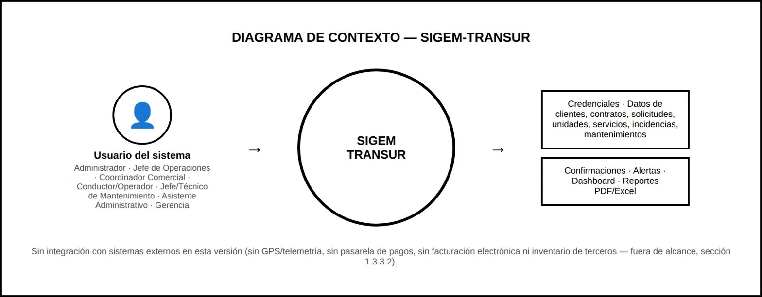
Ilustración 119. Diagrama de contexto del sistema SIGEM

ENTORNO DE OPERACIÓN

      - Servidor de aplicación con Java 21 o versión LTS compatible y Spring Boot.
      - Base de datos PostgreSQL 16 (administrado con pgAdmin 4) o versión compatible.
      - Acceso de usuarios mediante Chrome, Edge o Firefox actuales en Windows y Android/iOS mediante navegador responsive.
      - Conectividad a la red donde se despliegue el servidor; HTTPS obligatorio en producción.
      - Repositorio GitHub o GitLab para control de versiones.

DEFINICIÓN DEL PROYECTO

OBJETIVOS DEL PROYECTO

OBJETIVO GENERAL.
Desarrollar un sistema web de gestión de flota y maquinaria pesada que centralice la información operativa de TRANSUR y permita controlar la disponibilidad de unidades, programar servicios, registrar su utilización y gestionar mantenimientos,

con el propósito de mejorar la trazabilidad y apoyar la toma de decisiones. OBJETIVOS ESPECÍFICOS.
    - Analizar los procesos actuales de programación de servicios, control de flota, mantenimiento, contratos y registro administrativo para identificar puntos de pérdida de información y duplicidad.
    - Definir requisitos funcionales y no funcionales de la solución siguiendo una estructura SRS y considerando los roles que intervienen en los procesos de TRANSUR.
    - Diseñar un módulo de flota que mantenga el estado vigente de cada vehículo o maquinaria e impida asignaciones simultáneas incompatibles.
    - Diseñar un módulo de servicios y alquileres que registre cliente, contrato, unidad, operador, fechas, inicio, cierre y parámetros de uso facturable.
    - Diseñar un módulo de mantenimiento que permita programar actividades preventivas, registrar órdenes correctivas y generar alertas por fecha, kilometraje u horómetro.
    - Implementar reportes y un dashboard que proporcionen información sobre disponibilidad, utilización, servicios, mantenimientos e incidencias para las áreas operativas y gerenciales.

EQUIPO DE TRABAJO

Rol | Responsable | Funciones
Líder / Project Manager | Rodriguez Huillca, Juan Ronaldo | Coordinar alcance, cronograma, riesgos, entregables y comunicación.
Analista / Diseñador | Mamani Vargas, Abel Valerio | Levantamiento de requisitos, BPMN, casos de uso, UX/UI y documentación.
Desarrollador / QA | Mamani Vargas, Abel Valerio | Arquitectura, desarrollo Java, base de datos, pruebas y control de versiones.
Sponsor / usuario clave | Representante de TRANSUR | Validar alcance, reglas de negocio y resultados del sistema.

RECURSOS Y PRESUPUESTO

El presupuesto es referencial y no representa una cotización de TRANSUR. Se asume que los equipos del equipo de proyecto y el software libre ya están disponibles.

Recurso | Detalle | Condición | Costo
Equipos de desarrollo | Laptops/PC del equipo | Existente | S/ 0.00
Software de desarrollo | JDK, IDE Community, Git, PostgreSQL 16 y pgAdmin 4 | Software libre  / académico | S/ 0.00
Diseño y modelado | Herramientas gratuitas de prototipado/diagramación | Gratuito | S/ 0.00
Hosting de pruebas | Servidor VPS o servicio equivalente por 2-3 meses | Estimado | S/ 180.00
Dominio / DNS | Opcional para demostración | Estimado | S/ 70.00
Respaldo / almacenamiento | Espacio adicional o servicio de copia | Estimado | S/ 50.00
Contingencia | Imprevistos del entorno | Estimado | S/ 100.00
TOTAL REFERENCIAL |  |  | S/ 400.00

CRONOGRAMA DE ACTIVIDADES

Etapa | Actividad | Responsable | Fecha estimada
Etapa 1 | Definir problema, objetivos y alcance | Equipo completo | 24/08/2026
Etapa 1 | Elaborar BPMN AS-IS y TO-BE | Analista | 24/08 –  31/08/2026
Etapa 1 | Redactar RF y RNF (SRS) | Analista | 24/08–  31/08/2026
Etapa 1 | Entrega Avance 01 | Equipo completo | 31/08/2026
Etapa 2 | Diseñar casos de uso y prototipos UX/UI | Analista | 01/09–  13/09/2026
Etapa 2 | Validar requisitos y prototipos con usuarios clave (encuesta) | Líder | 01/09–  13/09/2026
Etapa 3 | Diseñar modelo de datos y arquitectura (capas, DTO, Repository) | Desarrollador | 14/09–  27/09/2026
Etapa 3 | Configurar entorno (Spring Boot, PostgreSQL, Git) | Desarrollador | 14/09–  27/09/2026
Etapa 4 | Desarrollar módulos de autenticación, flota, clientes y contratos (MVP) | Desarrollador | 28/09–  25/10/2026
Etapa 5 | Desarrollar módulos de programación de servicios, incidencias y mantenimiento | Desarrollador | 26/10–  15/11/2026
Etapa 5 | Desarrollar dashboard y reportes | Desarrollador | 26/10–  15/11/2026
Etapa 6 | Ejecutar pruebas funcionales y corregir errores | Desarrollador  / QA | 16/11–  29/11/2026
Etapa 7 | Desplegar, documentar y cerrar el proyecto | Equipo completo | 30/11–  06/12/2026

CRONOGRAMA DE HITOS DEL PROYECTO

Hito o evento significativo | Fecha programada
Aprobación del problema y alcance inicial | 24/08/2026
Entrega Avance 01: planificación, análisis y diseño inicial | 31/08/2026
Prototipos y requisitos validados | 13/09/2026
Arquitectura y base de datos definidas | 27/09/2026
MVP de flota y servicios | 25/10/2026
Módulos de mantenimiento y reportes | 15/11/2026
Pruebas y correcciones | 29/11/2026
Despliegue/documentación y cierre propuesto | 06/12/2026

Tabla 71. Cronograma de hitos del proyecto

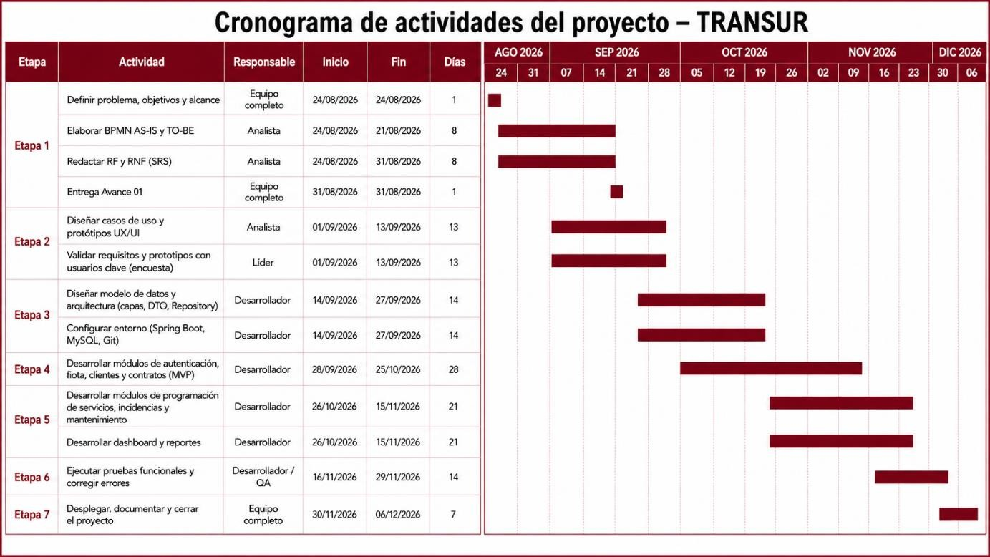
Tabla 72. Cronograma de actividades

MODELO LEAN CANVAS

Problemas  Duplicidad en la asignación de unidades por falta de visibilidad centralizada de disponibilidad.  Mantenimientos correctivos no  planificados por ausencia de seguimiento de kilometraje/horómetro.  Dificultad para  determinar el  tiempo/kilometraje facturable por registro manual disperso.  Alternativas existentes: coordinación por llamadas y WhatsApp; cuadernos físicos; hojas de cálculo Excel independientes por área, sin control de  concurrencia ni consolidación  automática. | Solución  Plataforma web para gestionar vehículos, maquinaria y personal. Control de disponibilidad y asignaciones.  Registro y seguimiento de servicios.  Control de documentos y vencimientos.  Reportes para la toma de decisiones. | Propuesta de valor  Una única  fuente de  verdad sobre disponibilidad y uso de la flota que elimina duplicidad de asignaciones y anticipa mantenimientos, mejorando puntualidad y confiabilidad frente a clientes corporativos y estatales. | Ventaja Competitiva  Atención y soporte personalizado.  Capacitación inicial a los usuarios.  Adaptación del sistema a las necesidades de la empresa.  Soporte técnico y seguimiento.  Información centralizada y  disponible para los responsables. | Segmento de clientes  Usuarios internos (Jefe de Operaciones, Jefe de Mantenimiento, Coordinador Comercial, Asistente Administrativo, Conductores/Operadores, Gerencia General); indirectamente, los clientes externos de TRANSUR  (constructoras, contratistas mineros, gobiernos locales) que se benefician de un servicio más puntual y trazable.
 | Métricas claves  - % de servicios programados sin conflicto de asignación  - tiempo promedio de respuesta a una solicitud.  - % de mantenimientos preventivos ejecutados a tiempo (vs. correctivos no planificados)  - % de servicios con inicio/cierre registrados digitalmente. |  | Canales  - Plataforma web.  - Página web empresarial.  - Contacto directo con  empresas.  - Presentaciones y demostraciones del sistema.  - Capacitación a usuarios.

Estructura de coste  - Desarrollo del sistema.  - Servidor/hosting.  - Base de datos.  - Dominio y servicios tecnológicos.  - Equipos y dispositivos de prueba.  - Mantenimiento y soporte.  - Capacitación.  - Actualizaciones del sistema. | Fuentes de Ingreso  Al ser un sistema interno (no comercial), no genera ingresos directos; su valor se mide en ahorro operativo — menos mantenimientos correctivos, mejor facturación por uso real, menos tiempos muertos — y en la retención de clientes gracias a un servicio más confiable.
Tabla 73. Modelo Canvas

